**O‘ZBEKISTON RESPUBLIKASI OLIY TA’LIM, FAN VA INNOVATSIYALAR VAZIRLIGI**

**MUHAMMAD AL-XORAZMIY NOMIDAGI TOSHKENT AXBOROT TEXNOLOGIYALARI UNIVERSITETI SAMARQAND FILIALI**



**TELEKOMMUNIKATSIYA INJINIRINGI**

**kafedrasi**

**«ELEKTROMAGNIT MAYDONLAR VA TO'LQINLAR»**

**fanidan**

**O‘QUV USLUBIY MAJMUA**

Bilim sohalari: 600 000 – Axborot-kommunikatsiya texnologiyalari.

Ta’lim sohalari: 610 000 – Axborot-kommunikatsiya texnologiyalari.

Ta’lim yo‘nalishlari: 60611000 – Telekommunikatsiya texnologiyalari

(“Telekommunikatsiyalar”);

|  |  |  |  |
| --- | --- | --- | --- |
| Ta’lim yo‘nalishi: | 60611400 |  | Pochta aloqasi texnlogiyasi |

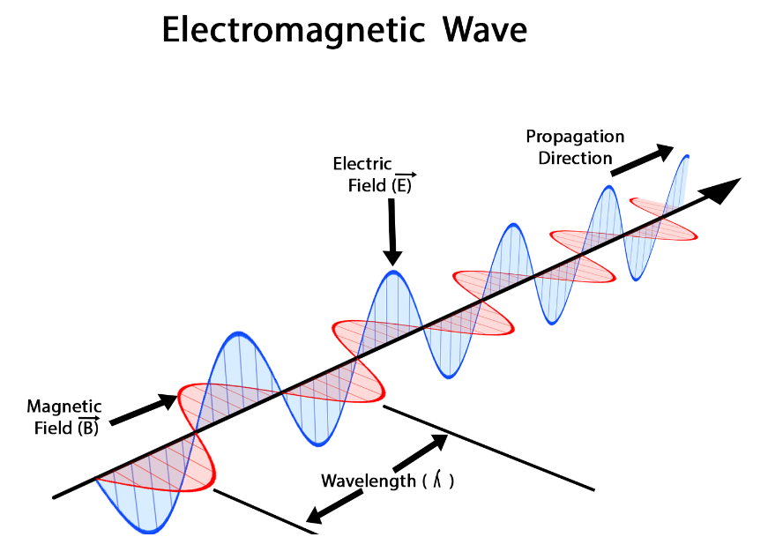

**SAMARQAND - 2024**

**O‘ZBEKISTON RESPUBLIKASI RAQAMLI TEXNOLOGIYALAR VAZIRLIGI**

**MUHAMMAD AL-XORAZMIY NOMIDAGI TOSHKENT AXBOROT TEXNOLOGIYALARI UNIVERSITETI SAMARQAND FILIALI**

|  |
| --- |
| **“TASDIQLAYMAN”**  TATU Samarqand filiali o‘quv ishlar bo‘yicha direktor o‘rinbosari  **____________** D.K.Yakubjanova  «_____» ________2024 yil |

**TELEKOMMUNIKATSIYA INJINIRINGI**

**kafedrasi**

**«ELEKTROMAGNIT MAYDONLAR VA TO'LQINLAR»**

**fanidan**

**O‘QUV USLUBIY MAJMUA**

Bilim sohalari: 600 000 – Axborot-kommunikatsiya exnologiyalari.

Ta’lim sohalari: 610 000 – Axborot-kommunikatsiya texnologiyalari.

Ta’lim yo‘nalishlari: 60611000 – Telekommunikatsiya texnologiyalari

(“Telekommunikatsiyalar”);

|  |  |  |  |
| --- | --- | --- | --- |
| Ta’lim yo‘nalishi: | 60611400 |  | Pochta aloqasi texnologiyasi |

**SAMARQAND - 2024**

|  |  |
| --- | --- |
| **Muallif:** | Z.K.G‘ayratov, Telekommunikatsiya injiniringi” kafedrasi assistenti  A. A. Djurayev, Telekommunikatsiya injiniringi” kafedrasi assistenti  A. N. Nizamov Telekommunikatsiya injiniringi” kafedrasi dotsenti. |
|  |  |
| **Tarqizchilar:** | A.Xotamov, “Telekommunikatsiya injiniringi” kafedrasi dotsenti, f.-m.f.n. |
|  | B. N. Shermatov, SamDU “ Qattiq jismlar fizikasi” kafedrasi dotsenti |

Fanning O‘UM si filial o‘quv – uslubiy kengashida 2024 yil __ avgustdagi ___ - sonli bayonnomasi asosida ko‘rib chiqilgan va ishlatishga tavsiya etilgan

M U N D A R I J A

|  |  |  |
| --- | --- | --- |
| № | Tarkib mazmuni |  |
| 1. | Sillabus |  |
| 2. | O‘quv materiallar |  |
| *2.1.* | *Ma’ruza materillari* |  |
| *2.2.* | *Labaratoriya mashg‘ulotlari uchun materillar* |  |
| 3. | Mustaqil ta’lim mashg‘ulotlar materillari |  |
| 4. | Glossariy |  |
| 5. | Ilovalar |  |
| 6. | Adabiyotlar |  |

**I. O‘quv materiallar**

1.1 Ma’ruza materiallari

**1-MA’RUZA. KIRISH. EMM TUSHUNCHASI.**

**Reja:**

1.1. Kirish.

1.2. EMM tushunchasi.

1.3. EMM vektorlari va muhit parametrlari

1.4. Moddiy tenglamalar

**1.1. Kirish.**

Elektromagnetizm nazariyasi asosida elektromagnit maydoni tushunchasi yotadi. Elektromagnit maydon esa materiyaning aloxida, muxim ko‘rinishi bo‘lib, bir-birini shartli ravishda to‘ldiruvchi va doimo birga mavjud bo‘luvchi elektr va magnit maydonlarining yig‘indisi xisoblanadi.

Zamonaviy telekommunikatsiya sohasida radiotexnik tizimlarning hissasi tobora yuksalmoqda. Shu bilan birgalikda, foydalanilayotgan radiochastota spektrining yuqoriroq tebranishlar soxasiga siljishi kuzatilmoqda. Masalan, sun’iy yo‘ldoshli aloqa tizimlari 4...6 GGts diapazonining imkoniyatlarida to‘la foydalanib, endi 11...14 GGts chastota diapazoniga ko‘chib o‘tgan. Koinot stansiyalari esa 20...30 GGts diapazonida faoliyat yuritish uchun katta amaliy saloxiyatga ega.

Signallarni tashuvchi chastotalarning oshib borishi uning yordamida ko‘psonli kanallarni uzatish imkonini beradi, ya’ni, foydalanilayotgan diapazon hajmini kengaytirishga ta’sir ko‘rsatadi. Shu nuqtai nazardan ham 3000 GGts chastotali optik diapazonining imkoniyatlari juda ham yuqoridir. Zamonaviy telekommunikatsiya sohasida optik tolali aloqa tizimlarining asosiy o‘rinni egallab borishi xam ana shu omil bilan bog‘liq. OTAT ning asosiy elementi sifatida qurilmalarni bog‘lovchi kvars tolasini e’tirof etish lozim. Ammo, harakatdagi ob’ektlar bilan aloqa o‘rnatishda OTAT asosiy aloqa turi sifatida namoyon bo‘la olmaydi. Chunki, xarakatdagi ob’ekt uchun erkin tarqaluvchi radioto‘lqinlardan foydalanish qulayroq. Masalan, uyali aloqa tizimlarida 450, 800, 900, 1800, 1900 MGts chastota spektrlaridan keng foydalaniladi.

Zamonaviy telekommunikatsiya tizimlaridan keltirilgan misollar shuni ko‘rsatadiki, yuqori chastotali spektrlardan foydalanish rivojlanuvchan yo‘nalishdir. O‘ta yuqori chastotali (shuningdek optik) texnikaning nazariy zaxirasi Maksvell tenglamalariga asoslangan va unda vektorli algebra, vektorlar tahlili elementlaridan foydalaniladi.

Erkin fazodagi, O‘YuCh qurilmalaridagi, xamda uzatish liniyalaridagi to‘lqinli jarayonlarni kvant fizikasi darajasida o‘rganish talab etilmaydi. Ularni cheksiz fazodagi uzluksiz maydonlar ko‘rinishida taxlil qilish yetarli. Bunday kuzatuvni makroskopik kuzatuv deyiladi. Bu kabi yengillashtirilgan nazariyani esa klassik elektrodinamika deyiladi.

Ushbu ma’ruzalar matnining 1-qismi elektrodinamikaning nazariy asoslarini qamrab olgan va texnik elektrodinamika sohasining boshqa qismlarini o‘rganishda nazariy zaxira vazifasini bajaradi.

**1.2. Elektr zaryadi**

Elektr zaryadini cheksiz bo‘linuvchan deb hisoblash mumkin va «zaryad zichligi» tushunchasi orqali ifodalanadi. Agar «q» zaryad fazoda taqsimlangan bo‘lsa, unda zaryadning xajmiy zichligi

, (1.1)

zaryad esa quyidagicha aniqlanadi

. (1.2)

Agar «q» zaryad «S» yuzada taqsimlangan bo‘lsa, unda yuzadagi zaryad zichligi

, (1.3)

u holda umumiy zaryad

, (1.4)

ifoda yordamida aniqlanadi.

Zaryadning chiziqli zichligi

, (1.5)

bu yerda dl – zaryad taqsimlangan chiziqning bir qismi.

Shunga ko‘ra zaryad

. (1.6)

Bir hil ishorali ikkita nuqtaviy zaryad bir-birini itaradi. Itarish kuchi  vakumda Kulon qonuni asosida aniqlanadi.

 (1.7)

bu yerda

q1 va q2 - nuqtaviy zaryad

k - proporsionallik koeffitsiyenti.

, (1.8)

bu yerda ε0 - elektr doimiysi

. (1.9)

Agar zaryadlangan jismlar birjinsli izotrop muhitda joylashgan bo‘lsa,

 (1.10)

bu yerda ε - muhitning nisbiy dielektrik singdiruvchanligi.

q zaryadga ta’sir etuvchi kuch vektor ko‘rinishida quyidagicha yoziladi

 (1.11)

**1.3. Elektrostatik maydon kuchlanganligi**

Elektr maydon kuchlanganligi bu sinov zaryadi q nolga intilgan holda unga ta’sir etayotgan  kuch va zaryad o‘rtasidagi munosabat orqali aniqlanadigan tushunchadir.

. (1.12)

Nuqtaviy zaryadning elektr maydon kuchlanganligi

 (1.13)

Nuqtaviy zaryadning SI tizimidagi elektr maydon kuchlanganligi o‘lchov birligi.

Ikkita nuqtaviy zaryadnining o‘zaro ta’sir kuchi

 (1.14)

Agar maydonda sinov zaryadi q mavjud bo‘lmasa, u holda mexanik ta’sir kuchi nolga teng, ammo har bir nuqtadagi maydon kuchlanganligi Ye noldan farq kiladi.

Elektr siljishi yoki elektr induksiyasi D deb birjinsli va izotrop muhitlarda elektr maydon kuchlanganligiga proporsional bo‘lgan kattalikka aytiladi.

 - vakuumda

 - muxitda

SI tizimida [] = [Kl/m2 ]

Agarda maydon bir necha zaryadlar tomonidan yuzaga keltirilayotgan bo‘lsa, unda fazoning istalgan nuqtasidagi umumiy kuchlanganlik quyidagi geometrik yig‘indiga teng

. (1.15)

Umuman, elektrostatik maydonni harakatsiz hajmiy, yuza va chiziqli zaryadlar xosil qila oladi.

V hajm, S yuza va *l* chiziqlarni dv,ds,dl larga bo‘lib, quyidagini yozish mumkin

 (1.16)

Bu yerda q – hajmiy zaryad zichligi, σ –yuza zaryadi zichligi, τ- chiziqli zaryad zichligi.

Shunda

,

, (1.17)

,

Geometrik vektorlar  ni V xajm bo‘yicha, ni S yuza bo‘yicha, ni esa *l* chiziq bo‘yicha qo‘shib quyidagiga ega bo‘lamiz

. (1.18)

Keltirilgan tenglama, zaryadlarning fazodagi taqsimoti aniq bo‘lganda, elektr maydon kuchlanganligi vektorini xisoblash imkonini beradi. Xisoblashlar,vektorning proyeksiyalarini osonroq xisoblab olish mumkin bo‘lgan tizimni aniqlashga qaratilgan bo‘lishi lozim.

**1.4. Elektrostatik maydonning uyurmasiz tavsifi**

Maydon kuchi bilan q zaryadni bir nuqtadan ikkinchi nuqtaga siljitilganda bajariladigan ish quyidagi ifoda orqali aniqlanadi

. (1.19)

Maydon kuchining yopiq egri chiziq bo‘yicha bajargan ishi nolga teng. Buning uchun  vektorining sirkulyatsiyasi nolga tengligini isbotlash kerak.

, (1.20)

Nuqtaviy zaryad holatida

 (1.21)

Madomiki, quyidagi ifodalar o‘rinli ekan

 

demak, keltirilgan (1.20) ifoda, chindan xam o‘rinli.

Stoks teoremasidan foydalanib quyidagi tenglamani xosil qilamiz

 (1.22)

Bu tenglama elektrostatik maydonning uyurmasiz ekanligini ifodalaydi.

**1.5. Elektr potensiali**

Elektr maydoni uyurmasiz bo‘lganligi uchun (), skalyar funksiya ϕ ni topish mumkin. Bunda funksiyaning «+» yoki «-» ishora bilan olingan gradiyenti elektr maydon kuchlanganligi vektoriga teng.

grad ϕ = ± E. (1.23)

*Maydonlar nazariyasida «-» ishora tanlanadi va bu maydon kuchlanganligi ϕ ning so‘nishi tomoniga yo‘nalganligini ko‘rsatadi. Skalyar funksiya ϕ ni potensial funksiya yoki shunchaki potensial deyiladi.*

Istalgan nuqtadagi potensial quyidagicha aniqlanishi mumkin

. (1.24)

Bunda integrallash doimiysi nol potensialli nuqtani berish orqali aniqlanadi. SI tizimida [φ]=[V].

Potensiallar farqi esa

. (1.25)

Nuqtaviy zaryad potensiallar farqi integrallash usuliga bog‘liq emas. Nuqtaviy zaryad maydonining potensiali

. (1.26)

Xarakatsiz hajmiy, yuza va chiziqli zaryadlarning maydon potensiallari

. (1.27)

Potensialni aniqlagandan so‘ng elektr maydon kuchlanganligi «Ye» ni xisoblab olsa bo‘ladi. Buning uchun quyidagi ifodadan foydalanish lozim

Ye = - grad ϕ. (1.28)

*Hajmiy zaryadlar maydonida «****Ye****» vektori doimo uzluksiz va tugallangan. Yuza zaryadlari maydonida «****Ye****» doimo tugallangan, biroq «S» yuzada uzilishlarga duch keladi. Chiziqli zaryadlar maydonida esa, «****Ye****» vektori zaryadlar taqsimalangan l chiziqda cheksizlikka aylanadi*.

**1.6. Elektrostatik maydonning grafik tasviri**

Elektrostatik maydon ekvipotensial yuza va maydon vektori chiziqlari orqali tasvirlanadi. Ekvipotensial yuzalar ϕ = const tenglamasi yordamida aniqlanadi. Doimiy qiymatni o‘zgartirish orqali ekvipotensial yuzalar guruxini xosil qilish mumkin. Tasvirlashda ekvipotensial yuzalar shunday joylashtiriladiki, bunda yonma-yon joylashgan qo‘shni yuzalar potensiallar farqi bir hil qiymatga ega bo‘lishi lozim.

ϕ2=ϕ1 + Δϕ :

ϕ3 =ϕ2 + Δϕ =ϕ1 + 2 Δϕ: (1.29)

ϕn+1 =ϕn + Δϕ =ϕ1 + n Δϕ.

Ekvipotensial yuzalar yaqin joylashgan joyda maydon kuchlanganligi yuqori bo‘ladi va ular o‘zaro kesishmaydi..Elektr maydon kuch chiziqlari ekvipotensial yuzaning urunmatashkil etuvchisi bilan mos keladi va to‘g‘ri burchak ostida kesishadi. Vektor chiziqlarining differensial tenglamasi

[E dl] = 0. (1.30)

Dekart koordinatlar tizimida

Ey dz - Ez dy = 0 : Ez dx - Ex dz = 0: Ex dy - Ey dx = 0. (1.31)

Ekvipotensial yuzalarning bittasi to‘g‘ri burchakli bo‘laklarga bo‘linadi. Bo‘laklarning o‘lchamini shunday tanlash lozimki, bunda maydon vektorining barcha bo‘laklar orqali oqimi bir xil qiymatga ega bo‘lsin. Chizmada xar bir bo‘lakka bittadan vektor chizig‘i o‘tkaziladi va bu chiziq xar bir bo‘lakning markazidan o‘tishi kerak. Maydonning kuchlanganlik yuqori bo‘lgan hududlarida vektor chiziqlari soni ko‘payadi, ya’ni zichroq joylashtiriladi. Elektrostatik maydonda **Ye** vektorining chiziqlari tutashmagan, egri, xamda ular musbat zaryaddan manfiy zaryad tomonga yo‘nalgan bo‘ladi. Bunda musbat va manfiy zaryadlar kuch chiziqlarining boshlanish va tugash nuqtalari sifatida namoyon bo‘ladi.

**Nazorat savollari**

1. Garmonik tebranishlar deb nimaga aytiladi?

2. Qanday harakat tebranish deyiladi?

3. Tebranish davri nima?

4. Tebranish chastotasi nima?

5. Davr va tebranish chastotasi o'rtasida qanday bog'liqlik bor?

**Foydalanilgan adabiyotlar ro’yxati:**

1. Пименов Ю.В, Вольман В.И. , Техническая электродинамика, - М: Радио и Связь, 2002 г.

2. Витевский В. И., Павловская Э. А. Электромагнитные волны в технике связи, - М: Радио и связь, 1995-125с.

3. Сборник упражнений и задач по электродинамическим дисциплинам: Учебное пособие для вузов. / Под ред. Э.А. Павловской. - М.; Радио и связь,1996- 197с.: ил.

**2 - MA’RUZA. MUHIT PARAMETERLARI. MUHITLARNING SINFLANISHI.**

**Reja:**

2.1. Muhit parameterlari.

2.2. Muhitlarning sinflanishi.

**2.1** **Muhit** **parameterlari**.

Dielektrikda elektr maydon kuchlanganligining «ε» marta o‘zgarishi dielektrikning qutblanishi natijasida yuz beradi. Tashqi maydon ta’siri ostida dielektrik o‘zining neytrallik hususiyatini yo‘qotadi va qutblanadi. Kutblanish paytida namoyon bo‘lgan zaryadlar erkin zaryadlar deb ataladi. Bog‘langan zaryadlar tashqi maydon yo‘nalishiga teskari bo‘lgan maydon xosil qiladi. Shuning uchun xam «E» ning qiymati kamayadi. Dielektrikning qutblanish darajasi kutblanish vektori R orqali tavsiflanadi.

, (2.1)

bunda KE – dielektrik ta’sirchanlik.

Qutblanganlik havoda elektr induksiyasi vakuumdagiga nisbatan qanchaga farq qilishini ko‘rsatadi.

. (2.2)

SI tizimida [R] = [Kl/m2].

**2.2. Gauss teoremasi**

Elektr induksiyasi vektori D ning chegaralangan ixtiyoriy S yuza orqali oqimi, shu yuza bilan chegaralangan hajmda joylashgan q erkin zaryadlarning algebraik yig‘indisiga teng

. (2.3)

Integral shakldagi Gauss teoremasi. Elektr induksiya vektori oqimini Ostragradskiy teoremasiga ko‘ra almashtirib, quyidagi ifodani xosil qilamiz

. (2.4)

Zaryad hajmiy taksimotga ega bo‘lganda

. (2.5)

Gauss teoremasiga ko‘ra

,

. (2.6)

Differensial shakldagi Gauss teoremasi. V – hajm ihtiyoriy ravishda tanlangan edi va tenglik uning barcha kiymatlarida xam o‘rinli bo‘ladi. Bu holda:

div D = ρ

. (2.7)

Keltirilgan tengliklarga ko‘ra, elektr maydon manbaalari faqatgina elektr zaryadlari ta’sir etayotgan joydagina mavjud bo‘lishini aytish mumkin.

**2.3. Elektrostatik maydonda o‘tkazgichlar**

Agar o‘tkazgichga zaryad kiritsak, yuzaga keladigan itarilish kuchlari ta’siri ostida zaryad o‘tkazgich bo‘ylab xarakatlana boshlaydi. Xarakatlanish o‘tkazgichning ustki cheksiz yupqa qatlamida amalga oshadi va barcha zaryadlar aynan shu qatlamda jamlanadi. O‘tkazgichning ichida esa elektr maydon kuchlanganligi E nolga teng bo‘ladi. O‘tkazgichning yuzasidagi barcha nsqtalarda toklar bir xil potensialga ega bo‘lishi kerak, ya’ni o‘tkazgich yuzasi ekvipotensial sirtni hosil qiladi.

Tashqi maydon ta’sirida erkin elektronlar o‘tkazgich bo‘ylab xarakatlanadi. Bunda o‘tkazgichning bir qismida «-» zaryadlar, ikkinchi qismida esa «+» zaryadlar to‘planadi. O‘tkazgich ichida maydon mavjud emas. Atrofi dielektrik bilan qoplangan o‘tkazgichning yuzasi elektrostatik maydon chegarasi bo‘lib xizmat qiladi. Bu texnikada radioaparaturani elektrostatik ekranlash (tashqi ta’sirlardan saqlash) maqsadida ishlatiladi.

**2.4. Elektrostatik maydonda chegaraviy shartlar**

Dielektrik o‘tkazuvchanlik ε1 va ε2 bo‘lgan ikki muhitlar chegarasini ko‘rib chiqamiz. Aytaylik, muxitlar chegarasida qandaydir qiymatga ega bo‘lgan yuza zaryadi mavjud bo‘lsin. Yopiq silindrsimon S yuzani tengma-teng ravishda ikki muxitda joylashtiramiz. Gauss teoremasiga ko‘ra

. (2.8)

D vektorining oqimini uchta vektorlar oqimi yig‘indisi orqali ifodalaymiz

 . (2.9)

Agar  yuzani kichik o‘lchamli deb qabul qilsak, u holda bu maydonning barcha nuqtasida **D** vektori bir xil qiymatga ega deyishimiz mumkin, ya’ni

∫ D1 ds = D1n ΔS,

ΔS

∫ D2 ds = - D2n ΔS.

ΔS

Agar silindrning balandligini nolga intiltirib,  yuzalarni dielektriklar chegarasiga keltirsak, silindrning yon tomoni bo‘yicha yuzaga keladigan vektor oqimi nolga teng bo‘ladi, u holda



yoki

. (2.10)

Elektr induksiyasining normal tashkil etuvchilari ikki o‘tkazmaydigan muhitlar chegarasida sakrashga uchraydi. Bu sakrash qiymati chegara bo‘ylab taqsimlangan erkin yuza zaryadlari zichligiga teng. Agar σ = 0 bo‘lsa,

,

ε0 ε1E1n = ε0 ε2E2n. (2.11)

**D** vektorning normal tashkil etuvchisi muxitlar chegarasida uzluksiz. Ikkinchi chegaraviy shartni xosil qilish uchun esa yopiq L chiziqni ikki muxitlarda teng qiymatlarda joylashtirishimiz kerak bo‘ladi.

Agar 2-3 va 1-4 kesmalarni kamaytirib, pirovardida ularni nolga tenglasak, Δl kesmasini esa chegara yuzasida joylashtirsak

E1τΔl - E2τΔl = 0,

E1τ = E2τ

yoki

D1τ / ε1 = D2τ / ε2.

O‘tkazgich bo‘lmagan ikki muxitlar chegarasida elektr maydoni kuchlanganligi vektorining urunma tashkil etuvchilari o‘zaro teng. Agar Ikki muhitlar chegarasida potensiallar uzluksiz

ϕ1 = ϕ2.

Agar muhitlardan biri o‘tkazgich bo‘lsa, u holda chegaraviy shartlar o‘zgaradi.

Agar birinchi muhit dielektrik, ikkinchi muxit esak o‘tkazgich bo‘lsa, chegaraviy shartlar quyidagicha yoziladi

E2 = 0 D2 = 0 ϕ2 = const

D1n = D1 = σ yoki ε0εE1 = σ

E1τ = 0 D1τ = 0.

**2.5. Elektrostatik maydon energiyasi**

Umumiy xolda, elektrostatik maydon energiyasi quyidagicha aniqlanadi

. (2.12)

Bu ifoda faqat ta’sirlashish energiyasini xisobga oladi. Nuqtaviy zaryadning xususiy energiyasi rasman cheksizga teng. Chunki, cheklangan miqdorli bu zaryadni bir nuqtaga jamlash uchun cheksiz katta ishni bajarish talab etiladi. Bu formuladan foydalanish uchun, zaryadlar orasidagi masofa ularni tashuvchi jismlar o‘lchamidan ancha katta bo‘lgan masofada joylashgan bo‘lishi lozim.

Elektrostatik maydon energiyasini quyidagi ifoda yordamida yozish mumkin

. (2.13)

Vektorlar taxlili kursidan quyidagi ma’lum

div (ϕD) = ϕ div D + Dgrad ϕ. (2.14)

Yuqoridagi formuladan foydalanib, quyidagini yozish mumkin

, (2.15)

Madomiki , quyidagi ifodalar o‘rinli ekan,

divD =ρ, gradϕ = - E,

∫ div (ϕD) dV = ∫ ϕD dS,

V S

demak,

, (2.16)

DdS = -DdS = - σdS.

U holda

, (2.17)

va elektr maydon energiyasi

. (2.18)

Birjinsli va izotrop muhitlarda

D =ε0εE , (2.19)

demak,

, (2.20)

Bu tenglamaning fizik ma’nosi quyidagicha, elektr maydoni energiya tashuvchisi bo‘lib xizmat qiladi va energiya butun fazoda xajmiy zichlik bilan taqsimlangan.

. (2.21)

Elektr maydon kuchlanganligi noldan farqli bo‘lgan xollarda maydon kuchlari maydon energiyasi xisobiga ish bajarishi mumkin.

**2.6. Magnit maydonidagi chegaraviy shartlar**

Magnit maydoni uchun H1τ=H2τ shart o‘rinli. Bu shart mnpq yassi konturi bo‘ylab chiziqli  integralni tuzish orqali keltirib chiqarilgan. Konturning np va mq tomonlar mn va pq tomonlarga nisbatan juda xam kichik. Konturning mn va pq tomonlarini dl deb belgilab quyidagini xosil qilamiz



H1sinα1dl-H2sinα2dl=0, (2.22)

H1sinα1=H1τ H2sinα2=H2τ

Demak, H1τ=H2τ shart chindan xam o‘rinli. Agar ikki muxitlar chegarasida yuza toklari oqayotgan bo‘lsa, bu shart bajarilmaydi. Bunday xollarda

H1sinα1dl - H2sinα2dl = Jsdl ,

H1τ - H2τ = Js.

Js zichlikka ega bo‘lgan yuza toki mavjud bo‘lganda maydonning urunma tashkil etuvchisi muxitlar chegarasida uzilishga uchraydi, ya’ni sakrab o‘zgaradi.

Magnit maydoni uchun

V1p=V2p

Bu ifoda magnit oqimi prinsipidan kelib chiqadi

=0

Ikki muhitlar chegarasida uncha katta bo‘lmagan yassi paralipiped xosil qilaylikda, undagi oqimlarni xisoblaylik. Xisob-kitoblarni paralellepipedning quyi V1p ΔS va yuqori V2p  ΔS chekkalari uchun amalga oshirmiz. Natijada quyidagi tengliklar xosil bo‘ladi



-V1p ΔS+ V2p  ΔS=0,

V1p= V2p,

. (2.23)

**Nazorat savollari**

1. Garmonik tebranishlar deb nimaga aytiladi?

2. Qanday harakat tebranish deyiladi?

3. Tebranish davri nima?

4. Tebranish chastotasi nima?

5. Davr va tebranish chastotasi o'rtasida qanday bog'liqlik bor?

6. Prujinali mayatnikning tebranish davri qanday formula bilan aniqlanadi?

7. Matematik mayatnikning tebranish davri qaysi formula bilan aniqlanadi?

**3-MA’RUZA. ELEKTRODINAMIKANING MODDIY TENGLAMALARI.**

**Reja:**

3.1. Elektrodinamikaning moddiy tenglamalari.

3.2. Elektrodinamikaning birinchi, ikkinchi va uchinchi tenglamalari.

3.3. Differensial shakldagi Om qonuni.

3.4. To‘liq elektr toki

**3.1. Birjinsli to'lqin tenglamalari**

Δq zaryadning berilgan yuza orqali ma’lum bir Δt vaqt ichida oqib o‘tish nisbati tok o‘lchovi sifatida hizmat qiladi. Bunda Δt→0 ga intiladi.

. (3.1)

Tok skalyar kattalikdir [i]=[A].

Tok zichligi – bu vektor kattalik **J** bo‘lib, zaryadlar harakat yo‘nalishiga perpendikulyar joylashtirilgan yuzadan oqib o‘tuvchi tokning shu yuza o‘lchamiga nisbatiga aytiladi. Bunda yuzaning maydoni nolga intiltiriladi.

. (3.2)

**J** vektorining yo‘nalishi musbat zaryadlarning harakati yo‘nalishi bilan bir xilda tanlanadi.

Tok va tok zichligi quyidagi munosabat bilan bog‘langan

. (3.3)

Tok zichligi SI tizimida [ **J** ] = [A⁄m2].

Ayrim hollarda, o‘tkazuvchining faqat yuza qismidan oqib o‘tuvchi yuza toklari ko‘rib chiqiladi

. (3.4)

SI tizimida [η] = [A⁄m].

**3.2. Birjinsli bo'lmagan to'lqin tenglamalari**

O‘zgarmas toklar faqatgina yopiq zanjirlarda mavjud bo‘ladi. **J** vektorining kuch chiziqlari uzluksiz va div **J=0.** Ixtiyoriy yopiq yuza bo‘yicha o‘zgarmas tokning oqimi doimo nolga teng.

O‘zgaruvchan toklar yopiq bo‘lmagan zanjirlarda xam mavjud bo‘la oladi. Demak, o‘zgaruvchan maydonlarda o‘tkazuvchanlik toki oqadigan zanjirlar tutashmagan bo‘lishi xam mumkin. O‘tkazuvchanlik toki zichligi vektori **J** ning kuch chiziqlari tugallanadigan joyda zaryadlar to‘planadi. Shu vektorning yopiq yuza bo‘yicha oqimi noldan farqli bo‘la oladi.

Aytaylik, S yuza bilan chegaralangan V xajmda q zaryad joylashtirilgan bo‘lsin. Uning xajmiy zichligi **ρ** orqali berilgan. Agar o‘tkazuvchanlik toki i yuzadan chiqsa, unda q zaryad kamayadi.

Tokni uning zichligi, zaryadni esa xajmiy zichlik orqali ifodalaylik

,

**.**

Ostragradskiy teoremasi asosida J vektorining oqimini almashtirib



quyidagini xosil qilamiz

 ,

yoki

**.**

O‘tkazuvchanlik toki zichligining divergensiyasi zaryadlar xajmiy zichligining kamayish tezligiga teng. O‘tkazuvchanlik tokining zichligi o‘z manbasiga ega bo‘lishi mumkin. Uning oqib kirish chiziqlari (stoklari) vaqt bo‘yicha o‘zgaruvchan xajmiy zaryadlar ko‘rinishida bo‘ladi.

**3.3. Differensial shakldagi Om qonuni**

Birjinsli izotrop o‘tkazgichdagi o‘tkazuvchanlik toki zichligi J elektr maydoni kuchlanganligi Ye ga to‘g‘ri proporsional.

 (3.5)

Bu tenglama differensial ko‘rinishidagi Om qonuni nomi bilan yuritiladi.

O‘tkazgichdan tok uzluksiz ravishda oqib turishi uchun zaryadlarni harakatga keltiruvchi elektr maydon bo‘lish shart. Bunday maydonni yuzaga keltirish mumkin va u noelektrostatik jarayonlar (kimyoviy va termoelektrostatik) tomonidan qo‘llab quvvatlanadi. Bu jarayonda ishtirok etayotgan maydon chetki elektr maydon deb ataladi. Chetki elektr maydonning kuchlanganligi

. (3.6)

Natijaviy maydon kuchlanganligi

. (3.7)

O‘tkazgichning chetki kuchlar mavjud bo‘lgan hududlarida Om qonuni kuyidagicha yoziladi

. (3.8)

Bunda σ – solishtirma o‘tkazuvchanlik.

SI tizimida [σ]=[Sm/m].

**3.4. To‘liq elektr toki**

O‘tkazgich muxitdagi elektr toki maydon kuchlari ta’siri ostida yuzaga keladigan erkin elektr zaryadlarining tartibli xarakatidir. Bu tok o‘tkazuvchanlik toki deb ataladi.

Om qonuniga ko‘ra



Agar zaryadlangan jism yoki zarralar o‘tkazgich bo‘lmagan muxit yoki vakuumda V tezlik bilan xarakatlansalar, ular ko‘chish tokini yuzaga keltiradi.



Chetki elektr maydoni ta’siriga kiritilgan dielektrikning molekulalari xarkatlanib, qutblanish tokini yuzaga keltiradi.



bu yerda - qutblanish vektori.

Ba’zi bir muxitlarda **=ε0ke** tenglik o‘rinli. Bu xolda



Yuqorida aytib o‘tilgan uchchala tok turlari xam elektr zaryadlarining siljishini ifodalaydi. Xar bir tok o‘zining magnit maydoniga ega.

Maksvell elektr toki deb tokning vakuumdagi vaqt bo‘yicha o‘zgarishini aytishni taklif etgan



Siljish tokining boshqa turdagi toklardan farqi shundagi, bu tok issiqlik yo‘qotishlarini (qizish xisobiga yuzaga keladigan energiya yo‘qotishlari) yuzaga keltirmaydi.

To‘liq elektr toki deb – magnit maydonini yuzaga kelishida qatnashadigan archa turdagi toklarning yig‘indisiga aytiladi

Ito‘l=I + Iko‘ch + Iqutb + I0sil.

Vakuumdagi qutblanish va siljish toklari yig‘indisini dielektrikdagi siljish toki deb ataladi.



Bu xolatda tok zichligi

Jto‘liq = Jo‘tk + Jsil= σE +.

Ko‘chish tokini ko‘rib chiqish shart emas. Yaxshi o‘tkazuvchanlikka ega bo‘lgan muxitda **I >> Isil**, kam yo‘qotishli dielektrikda esa **Isil >> I.** Yarimo‘tkazgich muxitlarda ikkala toklar xam o‘zaro teng qiymatlarga ega bo‘ladi.

**3.5. Magnit maydonining skalyar potensiali**

Rotori noldan farq qiluvchi maydonni uyurmali maydon deyiladi. O‘zgarmas tok yuzaga keltirayotgan maydonda rot =J bo‘lganligi, va bu yerda J≠0 tenglik bajarilganligi uchun vektorining maydoni uyurmali bo‘ladi. Agar J=0 va rot=0 bo‘lsa, magnit maydonni potensial maydon sifatida qo‘rib chiqish lozim.

Bunday xollarda

=-grad ϕM,

chunki

div=divμμ0=0,

div=0,

div gradϕM=0. (3.9)

yoki ∇2ϕM=0 – toksiz tarmoqlar uchun Laplas tenglamasi.

Birinchi va ikkiinchi nuqtalardagi skalyar magnit potensiallari farqini shu nuqtalar orasidagi magnit kuchlanishining tushushi deb ataladi.

UM12=ϕM1-ϕM2=. (3.10)

“Magnit kuchlanishning tushishi” va “magnit kuchlanish” orasidagi farqni tushunib olish kerak. Birinchisi faqat  dan  bo‘yicha tanlangan yo‘l orqali chiziqli integralash bilan, ikkinchisi esa nafaqat shu integral bilan, balki, shu yo‘lda mavjud bo‘lgan EYuK bilan xam aniqlanadi.

**3.6. Magnit maydonining vektor potensiali**

Magnit maydonini hisoblash uchun vektor potensialidan foydalaniladi

=rot .

Magnit induksiyasini vektor potensialidan olingan rotor sifatida tasvirlash uchun ixtiyoriy rotorning divergensiyasi nolga teng ekanligi xaqidagi ayniyat asos bo‘lib xizmat qiladi

div =0 ekan, demak div rot =0.

Ixtiyoriy konturni yorib o‘tayotgan magnit oqimi va magnit induksiyasini topish uchun vektor potensialidan foydalanish ma’qul.

Magnit maydonini hisoblash ko‘pincha **N** vektorni aniqlashga taqaladi.

Bunda, tok ыiymatlari va tok oqayotgan o‘tkazgichlarning joylashuvi berilishi shart. Agar maydon ferromagnitsiz muhitda ta’sir etayotgan bo‘lsa,

μμ0≈μ0=4π10-7 Gn/m . (3.11)

Agar **N** ni hisoblash katta matematik qiyinchiliklar tug‘dirsa, u holda vektor potensial tushunchasini kiritish qulay. Vektor potensialini aniqlash orqali maydon kuchlanganligini topish mumkin. Magnit maydonini hisoblashda quyidagi usullardan foydalanish mumkin:

* Integral ko‘rinishdagi to‘liq tok qonuni qo‘llash;
* Maksvelning birinchi tenglamasini qo‘llash;
* Vektor potensiali uchun Puasson – Laplas tenglamasini qo‘llash;
* Ko‘zguli tasvir usuli;
* Konform o‘zgarishlar usuli;
* grafik xisoblash usulini.

**Foydalanilgan adabiyotlar ro’yxati:**

1. Пименов Ю.В, Вольман В.И. , Техническая электродинамика, - М: Радио и Связь, 2002 г.

3. Витевский В. И., Павловская Э. А. Электромагнитные волны в технике связи, - М: Радио и связь, 1995-125с.

4. Сборник упражнений и задач по электродинамическим дисциплинам: Учебное пособие для вузов. / Под ред. Э.А. Павловской. - М.; Радио и связь,1996- 197с.: ил.

**4 – 5 -MA’RUZALAR. EMM OPERATORLARI. MAKSVELL TENGLAMALARI.**

**Reja:**

4.1. Maksvellning birinchi tenglamasi.

4.2. Maksvellning ikkinchi tenglamasi.

4.3. Maksvellning uchinchi tenglamasi.

4.4. Maksvellning to'rtinchi tenglamasi.

4.5. EMM operatorlari.

**4.1. Maksvelning birinchi tenglamasi**

To‘liq tok qonuniga asosan

. (4.1)

Bu tenglama Stoks teoremasi asosida o‘zgartirilgach, quyidagi ko‘rinishga keladi

 . (4.2)



Natijada



yoki



Ushbu tenglamaning fizik ma’nosi shundaki, uyurmali magnit maydoni xam o‘tkazuvchanlik toklari tufayli, xam vaqt mobaynida o‘zgaruvchan elektr maydonlari tufayli yuzaga keladi.





Ideal dielektriklar uchun solishtirma elektr o‘tkazuvchanlik σ = 0 ga teng.

u holda to‘liq dielektrik singdiruvchanlik muhiti ε=const uchun Maksvelning birinchi tenglamasini vaqt davomida o‘zgaruvchan elektr maydoni va magnit maydoni kuchlanganligining fazoda o‘zgarishi o‘rtasidagi bog‘liqlikni o‘rnatadi va elektromagnit maydon doimo xarakatda ekanligini isbotlaydi.

**4.2. Maksvelning ikkinchi tenglamasi**

Bu tenglama konturda xosil qilingan elektromagnit induksiya qonunining differensial ko‘rinishi bo‘lib, quyidagicha aniqlanadi

. (4.3)

S yuza hamda L kontur ko‘zg‘almas va shaklan o‘zgarmas deb tasavvur qilatslik. U xolda, Stoks teoremasiga ko‘ra

, (4.4)

Shunday ekan,

 (4.5)

yoki

. (4.6)

Bu tenglamaning fizik ma’nosi shundan iboratki, uyurmali elektr maydoni o‘zgaruvchan magnit maydonini qo‘zg‘atadi. rotE≠0 bo‘lganligi uchun, E vektorining kuch chiziqlari yopiq bo‘lishi mumkin va ular **V** vektori chiziqlarini qamrab olishi kerak.

Magnit singdiruvchanlik μ=const bo‘lgan muhitlar uchun esa

. (4.7)

Shunday qilib, Maksvelning ikkinchi tenglamasi N vektorining vaqt bo‘yicha o‘zgarishi bilan E vektorining fazoda o‘zgarishi o‘rtasidagi bog‘liqlikni o‘rnatadi.

**4.3. Maksvellning uchinchi tenglamasi**

Maksvellning uchinchi tenglamasi Gauss qonunining o‘zgaruvchan jarayonlar xolati uchun umumlashtirilgan ko‘rinishi xisoblanadi. Gauss qonuni ixtiyoriy yopiq S yuza orqali elektr siljishi vektori oqimining shu yuzada jamlangan Q zaryad bilan bog‘laydi

, (4.8)

Maksvellgacha bu tenglama faqatgina o‘zgarmas maydonlarga nisbatan qo‘llanilar edi. Maksvell esa bu tenglamani o‘zgaruvchan maydonlarda xam qo‘llash mumkin degan fikr bilan chiqdi. Q zaryad S yuzada ixtiyoriy taqsimlangan bo‘lishi mumkin. shuning uchun, umumiy xolda



bu yerda V- S yuzada joylashgan xajm;

ρ – zaryadning xajmiy zichligi.

Zaryadning xajmiy zichligi esa



Yuqoridagilarni xisobga olgan xolda, quyidagi tenglamani xosil qilamiz

 (4.9)

Bu tenglamani Maksvellning integral shakldagi uchinchi tenglamasi deb atashadi. Ostragradskiy teoremasiga asosan bu tenglamani differensial shakli quyidagicha

 (4.10)

Maksvellning uchinchi tenglamasidan quyidagi fizik ma’no kelib chiqadi; Elektr siljish vektorining yopiq yuza bo‘yicha oqimi shu yuzada taqsimlangan zaryadlarning xajmiy zichligiga teng va elektr maydoni kuch chiziqlari musbat zaryadlardan manfiy zaryadlar tomonga yo‘nalgan bo‘ladi.

**4.4. Maksvellning to‘rtinchi tenglamasi**

Maksvellning integral shakldagi to‘rtinchi tenglamasi magnit maydoni uchun Gauss qonuni bilan mos keladi. Unga ko‘ra, B vektorining ixtiyoriy S yuza orqali oqimi nolga teng

. (4.11)

Bu esa, V vektorining faqatgina yuzaga kiruvchi yoki yuzadan chiquvchi kuch chiziqlari mavjud emas, ular doimo yuzani yorib o‘tishini ifodalaydi.

Ushbu tenglama Maksvellning integral shakldagi to‘rtinchi tenglamasi nomi bilan yuritiladi. Uning differensial shakliga Maksvellning uchinchi tenglamasidagi kabi, Ostragradskiy-Gauss teoremasini qo‘llagan xolda o‘tish mumkin. Natijada

div **B** = 0. (4.12)

Bu tenglama esa Maksvellning to‘rtinchi tenglamasini differensial shakli. Unga ko‘ra, tabiatda magnit zaryadlari mavjud emas va V vektorining (magnit maydonining) kuch chiziqlari doimo o‘ziga-o‘zi tutashgan.

**4.5. Elektromagnit maydonning to‘liq tenglamalar tizimi**

Elektromagnit maydonni to‘rtta **D,E,B,H** vektor kattaliklar bilan tavsiflanadi. Doimiy singdiruvchanlikka ega bo‘lgan muhitlar uchun

D=εε0E, B=μ0μH (4.13)

Shuning uchun xam, hisoblashlarda ikki vektorni aniqlash kifoya qiladi. Odatda,‾**E** va ‾**N** vektorlari Maksvel tenglamalaridan aniqlanadi

‾E va‾N ni aniqlash uchun yuqoridagi tenglamalarning o‘zi yetarli emas. Shuning uchun, vektorlarning divergensiyalarini ham aniqlash kerak. Gaussning differensial shakldagi teoremasiga ko‘ra div‾D=ρ.

ε doimiy qiymatga ega bo‘lganda

 (4.14)

Magnit maydonning asosiy hususiyati bu uning solenoidalligi (div‾B=0). Agar μ doimiy bo‘lsa, div‾H=0.

Aniq masalalarni yechishda boshlang‘ich chegaraviy shartlari inobatga olish lozim.

Ikki muhitlar chegarasida ε, μ va σ ning qiymatlari sakrab, keskin o‘zgaradi. Demakki, chegara yuzasida magnit maydon vektori uzluksizligining uzilishi o‘rin tutadi. Vaqt bo‘yicha doimiy maydon uchun olingan chegaraviy shartlar elektromagnit maydon vektorlarining oniy qiymatlari uchun ham axamiyatini yo‘qotmaydi.

 (4.15)

Elektromagnit maydonning asosiy tenglamalaridan quyidagi fizik ma’no kelib chiqadi:

* magnit maydoni doimo uyurmalidir va u harakatlanayotgan zaryadlar bilan xam, vaqt bo‘yicha o‘zgaruvchan elektr maydoni bilan xam qo‘zg‘aladi.

Elektr va magnit maydonlari doimiy o‘zaro bir-biri bilan almashib turuvchi jarayon bo‘lib, yagona elektromagnit maydoning ikki tomoni sifatida namoyon bo‘ladi. Elektromagnit maydon doimo xarakatda va o‘zi bilan energiya zahirasini olib yuradi.

 (4.16)

Vaqt bo‘yicha doimiy jarayonlarda maydon tenglamasi ikki bir-biridan mustaqil tizimlarga ajraladi

elektr maydon uchun rotE=0, divε0εE=ρ

magnitostatistik maydon uchun rotH=J, divμ0μ‾H=0.

**4.6. To‘liq tokning uzluksizligi tenglamasi**

Bu tenglama Maksvellning birinchi tenglamasidan xosil qilinadi. Buning uchun tenglamaning ikkalal tomoniga nisbatan divergensiya amalini qo‘llash lozim, ya’ni

 (4.17)

vektorlar taxliliga ko‘ra, rotordan olingan divergensiya nolga teng degan ayniyat mavjud. Shuning uchun

 (4.18)

vektor divergensiyasining nolga tengligi, uning kuch chiziqlari yopiq ekanligini anglatadi. Shunday ekan, to‘liq tokning kuch chiziqlari uzluksiz. Bu xolat aloxida ikki yoki undan ko‘p simlardan tashkil topgan antennalarda nima uchun tok oqib o‘tishi va yopiq zanjir xosil bo‘lishini tushuntiradi. Bunday tizimda, o‘tkazuvchanlik tokining kuch chiziqlari fazo orqali siljish tokining kuch chiziqlari yordamida tutashadi va antennada tok oqishi uchun sharoit yaratadi. Xuddi shunday xodisa mobil va radiotelefonlarda xam kuzatiladi.

**4.7. EMM operatorlari**

**Muxitlar ikki sinfga bo‘linadi**

* Chiziqli
* Chiziqli bo‘lmagan
* **Chiziqli muxitlarning xossalari:**
* - birjinsli
* - birjinsli bo‘lmagan
* - izotrop
* - anizotrop

EMM ni taxlil qilishda 4 ta matematik operatordan foydalaniladi:

- Yopiq sirt bo‘yicha oqim;

- Yopiq kontur bo‘yicha sirkulyatsiya;

* Divergensiya;
* Rotor.

Yopiq sirt bo‘yicha oqim va divergensiya o‘rtasidagi bog‘liqlik quyidagicha:



Yopiq kontur bo‘yicha sirkulyatsiya va rotor amali orasidagi bog‘liqlik quyidagicha:



Ostrogradskiy teoremasi – vektorli maydonning yopiq sirt orqali oqimini shu maydon divergensiyasidan xajm bo‘yicha olingan integral yordamida ifodalaydi, ya’ni, maydon vektorining divergensiyasidan xajm bo‘yicha oligan integral shu vektorning yopiq sirt orqali oqimiga teng



Stoks teoremasi - vektorli maydonning yopiq kontur orqali integralini shu maydon rotoridan sirt orqali olingan integral yordamida ifodalaydi, ya’ni, maydon vektorining rotoridan sirt bo‘yicha olingan integral shu vektorning yopiq kontur bo‘ylab sirkulyatsiyasiga teng



**Nazorat savollari**

1. Garmonik tebranishlar deb nimaga aytiladi?

2. Qanday harakat tebranish deyiladi?

4. Tebranish davri nima?

4. Tebranish chastotasi nima?

5. Davr va tebranish chastotasi o'rtasida qanday bog'liqlik bor?

6. Prujinali mayatnikning tebranish davri qanday formula bilan aniqlanadi?

7. Matematik mayatnikning tebranish davri qaysi formula bilan aniqlanadi?

8. Elastik tebranishlar energiyasi qanday formula bilan aniqlanadi?

9. Majburiy tebranishlar nima?

10. Majburiy tebranishlar qanday chastotada sodir bo'ladi?

**Foydalanilgan adabiyotlar ro’yxati:**

1. Пименов Ю.В, Вольман В.И. , Техническая электродинамика, - М: Радио и Связь, 2002 г.

2. Витевский В. И., Павловская Э. А. Электромагнитные волны в технике связи, - М: Радио и связь, 1995-125с.

3. Сборник упражнений и задач по электродинамическим дисциплинам: Учебное пособие для вузов. / Под ред. Э.А. Павловской. - М.; Радио и связь,1996- 197с.: ил.

4. Лебедев И.В. Техника и приборы сверх высоких частот в 2-х т., т. 1. - М.:Госэнергоиздат, 1970.

5. Сазонов Д.М., Гридин А.Н., Мишустин Б.А. Устройства СВЧ. / Под ред. Д.М. Сазонова. - М.: Высшая школа, 1981.

6. Вольман В.И., Пименов Ю.В, Техническая электродинамика, - М: Связь,1971.

**6-MA’RUZA. TO‘LIQ TOKNING UZLUKSIZLIK SHARTI.**

**Reja:**

6.1. To‘liq elektr toki

6.2. Differensial shakldagi Om qonuni.

6.3. Magnit maydonining skalyar potensiali

6.4. . Magnit maydonining vektor potensiali

**6.1. Differensial shakldagi Om qonuni**

Birjinsli izotrop o‘tkazgichdagi o‘tkazuvchanlik toki zichligi J elektr maydoni kuchlanganligi Ye ga to‘g‘ri proporsional.

 (6.1)

Bu tenglama differensial ko‘rinishidagi Om qonuni nomi bilan yuritiladi.

O‘tkazgichdan tok uzluksiz ravishda oqib turishi uchun zaryadlarni harakatga keltiruvchi elektr maydon bo‘lish shart. Bunday maydonni yuzaga keltirish mumkin va u noelektrostatik jarayonlar (kimyoviy va termoelektrostatik) tomonidan qo‘llab quvvatlanadi. Bu jarayonda ishtirok etayotgan maydon chetki elektr maydon deb ataladi. Chetki elektr maydonning kuchlanganligi

. (6.2)

Natijaviy maydon kuchlanganligi

. (6.3)

O‘tkazgichning chetki kuchlar mavjud bo‘lgan hududlarida Om qonuni kuyidagicha yoziladi

. (6.3)

Bunda σ – solishtirma o‘tkazuvchanlik.

SI tizimida [σ]=[Sm/m].

**6.2. To‘liq elektr toki**

O‘tkazgich muxitdagi elektr toki maydon kuchlari ta’siri ostida yuzaga keladigan erkin elektr zaryadlarining tartibli xarakatidir. Bu tok o‘tkazuvchanlik toki deb ataladi.

Om qonuniga ko‘ra



Agar zaryadlangan jism yoki zarralar o‘tkazgich bo‘lmagan muxit yoki vakuumda V tezlik bilan xarakatlansalar, ular ko‘chish tokini yuzaga keltiradi.



Chetki elektr maydoni ta’siriga kiritilgan dielektrikning molekulalari xarkatlanib, qutblanish tokini yuzaga keltiradi.



bu yerda - qutblanish vektori.

Ba’zi bir muxitlarda **=ε0ke** tenglik o‘rinli. Bu xolda



Yuqorida aytib o‘tilgan uchchala tok turlari xam elektr zaryadlarining siljishini ifodalaydi. Xar bir tok o‘zining magnit maydoniga ega.

Maksvell elektr toki deb tokning vakuumdagi vaqt bo‘yicha o‘zgarishini aytishni taklif etgan



Siljish tokining boshqa turdagi toklardan farqi shundagi, bu tok issiqlik yo‘qotishlarini (qizish xisobiga yuzaga keladigan energiya yo‘qotishlari) yuzaga keltirmaydi.

To‘liq elektr toki deb – magnit maydonini yuzaga kelishida qatnashadigan archa turdagi toklarning yig‘indisiga aytiladi

Ito‘l=I + Iko‘ch + Iqutb + I0sil.

Vakuumdagi qutblanish va siljish toklari yig‘indisini dielektrikdagi siljish toki deb ataladi.



Bu xolatda tok zichligi

Jto‘liq = Jo‘tk + Jsil= σE +.

Ko‘chish tokini ko‘rib chiqish shart emas. Yaxshi o‘tkazuvchanlikka ega bo‘lgan muxitda **I >> Isil**, kam yo‘qotishli dielektrikda esa **Isil >> I.** Yarimo‘tkazgich muxitlarda ikkala toklar xam o‘zaro teng qiymatlarga ega bo‘ladi.

**6.3. Magnit maydonining skalyar potensiali**

Rotori noldan farq qiluvchi maydonni uyurmali maydon deyiladi. O‘zgarmas tok yuzaga keltirayotgan maydonda rot =J bo‘lganligi, va bu yerda J≠0 tenglik bajarilganligi uchun vektorining maydoni uyurmali bo‘ladi. Agar J=0 va rot=0 bo‘lsa, magnit maydonni potensial maydon sifatida qo‘rib chiqish lozim.

Bunday xollarda

=-grad ϕM,

chunki

div=divμμ0=0,

div=0,

div gradϕM=0. (6.11)

yoki ∇2ϕM=0 – toksiz tarmoqlar uchun Laplas tenglamasi.

Birinchi va ikkiinchi nuqtalardagi skalyar magnit potensiallari farqini shu nuqtalar orasidagi magnit kuchlanishining tushushi deb ataladi.

UM12=ϕM1-ϕM2=. (6.12)

“Magnit kuchlanishning tushishi” va “magnit kuchlanish” orasidagi farqni tushunib olish kerak. Birinchisi faqat  dan  bo‘yicha tanlangan yo‘l orqali chiziqli integralash bilan, ikkinchisi esa nafaqat shu integral bilan, balki, shu yo‘lda mavjud bo‘lgan EYuK bilan xam aniqlanadi.

**6.4. Magnit maydonining vektor potensiali**

Magnit maydonini hisoblash uchun vektor potensialidan foydalaniladi

=rot .

Magnit induksiyasini vektor potensialidan olingan rotor sifatida tasvirlash uchun ixtiyoriy rotorning divergensiyasi nolga teng ekanligi xaqidagi ayniyat asos bo‘lib xizmat qiladi

div =0 ekan, demak div rot =0.

Ixtiyoriy konturni yorib o‘tayotgan magnit oqimi va magnit induksiyasini topish uchun vektor potensialidan foydalanish ma’qul.

Magnit maydonini hisoblash ko‘pincha **N** vektorni aniqlashga taqaladi.

Bunda, tok ыiymatlari va tok oqayotgan o‘tkazgichlarning joylashuvi berilishi shart. Agar maydon ferromagnitsiz muhitda ta’sir etayotgan bo‘lsa,

μμ0≈μ0=4π10-7 Gn/m . (6.13)

Agar **N** ni hisoblash katta matematik qiyinchiliklar tug‘dirsa, u holda vektor potensial tushunchasini kiritish qulay. Vektor potensialini aniqlash orqali maydon kuchlanganligini topish mumkin. Magnit maydonini hisoblashda quyidagi usullardan foydalanish mumkin:

* Integral ko‘rinishdagi to‘liq tok qonuni qo‘llash;
* Maksvelning birinchi tenglamasini qo‘llash;
* Vektor potensiali uchun Puasson – Laplas tenglamasini qo‘llash;
* Ko‘zguli tasvir usuli;
* Konform o‘zgarishlar usuli;
* grafik xisoblash usulini.

**Foydalanilgan adabiyotlar ro’yxati:**

1. Пименов Ю.В, Вольман В.И. , Техническая электродинамика, - М: Радио и Связь, 2002 г.

6. Витевский В. И., Павловская Э. А. Электромагнитные волны в технике связи, - М: Радио и связь, 1995-125с.

4. Сборник упражнений и задач по электродинамическим дисциплинам: Учебное пособие для вузов. / Под ред. Э.А. Павловской. - М.; Радио и связь,1996- 197с.: ил.

**7-MA’RUZA. MONOHROMATIK MAYDON UCHUN MAKSVELL TENGLAMALARI TIZIMI.**

**Reja:**

7.1. Monohromatik maydon uchun Maksvell tenglamalari tizimi..

7.2. Kompleks dielektrik singdiruvchanlik.

7.3. Monoxromatik maydon uchun chetki manba’larni xisobga oluvchi tenglamalar tizimi.

**7.1. Monohromatik maydon uchun Maksvell tenglamalari tizimi**

Yuqorida yozilgan tenglamalar maydon vektorlarining oniy qiymatlari uchun yozilgan, ya’ni, ular maydonning vaqt bo‘yicha ixtiyoriy o‘zgarishi uchun o‘rinli. Agar vektorlar vaqt bo‘yicha doimiy davrli sinusoidal qonun bo‘yicha o‘zgarsa, bunday maydonlar monoxromatik deb ataladi. Bunday maydonlar uchun kompleks vektorlarni keritish, ya’ni, kompleks amplitudalar usulini qo‘llash o‘rinli. Bu usulda oniy qiymatlar o‘rniga formal kattaliklarni qo‘llaniladi. Masalan, N = Hmsin(ωt+ϕn) o‘rniga Nmejωt ko‘rinishdagi kompleks kattalik yoziladi.

Quyidagi tenglamaga ko‘ra, *Im* kompleks miqdorning mavxum qismini ko‘rsatadi



EMM bo‘yicha ko‘p adabiyotlarda, vaqt bo‘yicha kosinusoidal qonun bo‘yicha o‘zgaradigan maydonlarni monoxromatik maydon deb ataladi. U xolda,



ya’ni, kompleks miqdorning moddiy qismi qo‘llaniladi.

Oniy qiymatlardan kompleks qiymatlarga o‘tish garmonik fizik jaryonlarni matematik usulda ko‘rib chiqishni osonlashtiradi. Bunda differensiallash va integrallash amallari ularni (*jω)* ko‘paytuvchisiga ko‘paytirish yoki bo‘lish amallari bilan almashtiriladi. Bu yerda *ω -* ko‘rib chiqilayotgan chastota garmonikasi.

Masalan, siljish tokining zichligini quyidagicha almashtirish mumkin



Quyidagi tenglama o‘rniga

 (7.1)

mana bu tenglamadan foydalaniladi

.

Uni umumiy ko‘paytuvchisiga qisqartirib quydagi ko‘rinishga ega bo‘lamiz

 (7.2)

(7.1) dagi Maksvellning birinchi tenglamasi real mavjud bo‘lgan maydonlar uchun yozilgan. (7.2) tenglama esa (7.1) ning matematik shakli xisoblanadi va faqatgina garmonik maydon uchun, ya’ni, signalning bitta spektral tashkil etuvchisi uchun yozilgan. Shuni yodda tutish kerakki, EMM tenglamalarining kompleks shakllari maydon vektorlarining garmonik o‘zgarishlari uchun, xususiy xolat sifatida namoyon bo‘ladi. Maksvellning qolgan tenglamalari kompleks shaklda quyidagi ko‘rinishga ega bo‘ladi



Vektorlarning kompleks shakllari ularning ustida nuqta belgisi kiritilganligi bilan farqlanadi. Kompleks shakldagi tenglamalardan xosil bo‘lgan javoblarning real qismi to‘g‘ri javob sifatida qabul qilinadi.

**7.2. Kompleks dielektrik singdiruvchanlik.**

(7.2) ga elektrodinamikaning uchinchi moddiy tenglamasini qo‘yib, quyidagini xosil qilamiz



Tenglamaning o‘ng tomonini matematik o‘zgartirib

 (7.4)

tenglamaga ega bo‘lamiz.

Elektromagnit jarayonlarni taxlil qilishda yangi koeffitsiyent – kompleks dielektrik singdiruvchanlikning kiritilishi tenglamalarni soddalashtirish imkonini beradi.

 (7.5)

Shunday ekan, tenglama quyidagi ko‘rinishga keladi



formulani algebraik va ko‘rsatmali shakllarda yozish mumkin

 (7.5.a)

 (7.5.b)

Eyler formulasi asosida o‘zgartirishlar bajarilganidan so‘ng, yana bir asosiy tenglamaga ega bo‘lamiz





 (7.6)

(7.6) ni dielektrik yo‘qotishlar burchagining tangensi deb ataydilar. Elektr maydonining energiya yo‘qotishlari o‘tkazuvchanlik toklari va muxitdagi siljish toklari xisobiga yuzaga keladilar. *tgδ* parametri siljish toki xisobiga xosil bo‘ladigan yo‘qotishlarni, ya’ni, tashqi elektr maydoni ta’siri ostida yuzaga keladigan xarakat tufayli paydo bo‘ladigan yo‘qotishlarni ko‘rsatadi.

Kompleks o‘tkazuvchanlik tokining zichligi moduli quyidagiga teng



Siljish toki zichligining moduli esa



Ularning nisbati bizga yo‘qotishlar burchagi tangensini beradi

Shunga ko‘ra, bu parametr muxitda o‘tkazuvchanlik toki siljish tokidan qancha katta qiymatga ega ekanligini ko‘rsatadi va muxitlarni o‘tkazgich va dielektriklarga bo‘lish mezoni bo‘lib xizmat qiladi.



Agar tg*δ* >10 (tg *δ* » 1) bo‘lsa, bunday muxitni katta yo‘qotishli muxit yoki o‘tkazgich muxit deb ataydilar.

Agar tg*δ* <0,l (tg *δ* « 1) bo‘lsa, bunday muxitni kichik yo‘qotishli muxit deb ataydilar, ya’ni bu muxit dielektrikka xos.

Agarda bu parametr qiymati 0,1<tg*δ* <l0 (tg *δ* ≈ 1) oraliqda joylashgan bo‘lsa, bunday muxitni yo‘qotishli yoki yarimo‘tkazgich muxit deb ataydilar. Toza va quruq xavoni vakuumga yaqin deb xisoblash mumkin va u yo‘qotishlarni yuzaga keltirmaydi (tg*δ =* 0). Amalda qo‘llaniladigan sifatli dielektriklar radiochastota diapazonida (*f = 30* GGts gacha) tg*δ* = 10-2…10-7 qiymatga egadirlar.

**7.3. Monoxromatik maydon uchun chetki manba’larni xisobga oluvchi tenglamalar tizimi**

(7.1) va (7.2) tenglamalarida qatnashuvchi maydon orqali shu muhitda vujudga keltirilgan va  toklari yo‘q. Bu toklar maydonning manba’lari bo‘lib hisoblanmaydi, balki ular uning ta’siri ostida paydo bo‘lgan. Shu vaqtning o‘zida EMM chetdan olinadigan energiya hisobiga qandaydir maydon tomonidan vujudga keladi. Bunday manba sifatida ko‘pincha radiouzatgichning kuvvatli chiqish kaskadi yordamida antennada yuzaga keladigan tok hisoblanadi. Antennaning toki chetki resurs (transformatorli yordamchi stansiya) ning quvvati orqali aniqlanadi va muhitda ko‘rilayotgan maydon vektorlari funksiyasi hisoblanmaydi. Elektromagnit maydon manbasini chetki kuch deb atash qabul qilingan. Chetki kuch - bu EMM ni hisoblashda boshlang‘ich miqdor hisoblanadigan funksiyadir. Bu kuch ko‘pincha Jsilj tokining zichligi orqali ifodalanadi. U Maksvellning 1-tenglamasini o‘ng tarafida qatnashadi.

 (7.7)

bo‘lganligi sababli, birinchi tenglama kompleks shaklda quyidagi ko‘rinishga ega



Qolgan tenglamalar esa

 (7.8)

 (7.9)

(7.8) tenglamada qayta magnitlanishda yuzaga keladigan yo‘qotishlarni hisobga olishda qo‘llaniladigan kompleks magnit o‘tkazuvchanlik qatnashadi. Ammo O‘YuCh texnikasida faqatgina bir magnit modda — noyob xususiyatlarga ega magnitlangan ferritgina qo‘llaniladi. Radiotexnikada qo‘llaniladigan boshqa modalar magnit xossasiga ega emas va magnit yo‘qotishlarini yuzaga keltirmaydi. Shuning uchun (7.8) tenglamasida bundan keyin μ o‘rniga μa ni yozamiz.

(7.7) tenglamasida chetki mabalarning mavjudligi uni bir jinsli emas qilib qo‘yadi. Chetki manbalarsiz tenglama esa bir jinsli hisoblanadi.

 (7.10)

Shuni payqash qiyin emaski, agan  ni  ga, εa ni esa μa gaalmashtirsak 1-tenglama 2-tenglamadan, 2-tenglama esa 1-tenglamadan xosil qilinishi mumkin. Maksvell tenglamalarining bu xussusiyati ikki taraflamalik prinsipi deb ataladi. Uning yordamida, yechilgan ikki taraflamali masalalar javoblarining mos keluvchi simvollarini almashtirish yo‘li bilan ba’zi bir tenglamalarning yechilishini olish uchun qo‘llaniladi.

Elektrodinamikaning ba’zi bir masalalari, shuningdek agar tenglamalar tizimiiga chetki magnit toki Jchetm  kirgizilsa ham soddalashadi. Tabiatda real mavjud magnit zaryadlar yo‘qligi sababli, fizik nuqtai nazardan  soxta miqdor hisoblanadi. U holda Maksvellning bir jinsli bo‘lmagan tenglamalari ham shakl jihatdan simmetrik bo‘ladi

 (7.11)

Maksvellning simmetrik bir jinsli va bir jinsli bo‘lmagan (7.10) va (7.11) tenglamalari yordamida, vektorlar va parametrlar o‘rnini almashtirish yo‘li bilan, ikki taraflamali masalalarning amallaridan foydalanib bir qator masalalarning yechimi olinadi.

**Nazorat savollari**

1. Garmonik tebranishlar deb nimaga aytiladi?

2. Qanday harakat tebranish deyiladi?

3. Tebranish davri nima?

4. Tebranish chastotasi nima?

5. Davr va tebranish chastotasi o'rtasida qanday bog'liqlik bor?

6. Prujinali mayatnikning tebranish davri qanday formula bilan aniqlanadi?

7. Matematik mayatnikning tebranish davri qaysi formula bilan aniqlanadi?

8. Elastik tebranishlar energiyasi qanday formula bilan aniqlanadi?

9. Majburiy tebranishlar nima?

10. Majburiy tebranishlar qanday chastotada sodir bo'ladi?

**Foydalanilgan adabiyotlar ro’yxati:**

1. Пименов Ю.В, Вольман В.И. , Техническая электродинамика, - М: Радио и Связь, 2002 г.

2. Витевский В. И., Павловская Э. А. Электромагнитные волны в технике связи, - М: Радио и связь, 1995-125с.

3. Сборник упражнений и задач по электродинамическим дисциплинам: Учебное пособие для вузов. / Под ред. Э.А. Павловской. - М.; Радио и связь,1996- 197с.: ил.

7. Лебедев И.В. Техника и приборы сверх высоких частот в 2-х т., т. 1. - М.:Госэнергоиздат, 1970.

7. Сазонов Д.М., Гридин А.Н., Мишустин Б.А. Устройства СВЧ. / Под ред. Д.М. Сазонова. - М.: Высшая школа, 1981.

6. Вольман В.И., Пименов Ю.В, Техническая электродинамика, - М: Связь,1971.

**8-MA’RUZA. MUHITLAR CHEGARASIDAGI СHEGARA SHARTLARI.**

**Reja:**

8.1. Muhitlar chegarasidagi сhegara shartlari..

8.2. Ideal o'tkazgich yuzasida chegara shartlari.

8.3. Elektrostatik maydonda chegaraviy shartlar.

8.4. Magnit maydonidagi chegaraviy shartlar.

**8.1. Muhitlar chegarasidagi сhegara shartlari**

Dielektrikda elektr maydon kuchlanganligining «ε» marta o‘zgarishi dielektrikning qutblanishi natijasida yuz beradi. Tashqi maydon ta’siri ostida dielektrik o‘zining neytrallik hususiyatini yo‘qotadi va qutblanadi. Kutblanish paytida namoyon bo‘lgan zaryadlar erkin zaryadlar deb ataladi. Bog‘langan zaryadlar tashqi maydon yo‘nalishiga teskari bo‘lgan maydon xosil qiladi. Shuning uchun xam «E» ning qiymati kamayadi. Dielektrikning qutblanish darajasi kutblanish vektori R orqali tavsiflanadi.

, (8.1)

bunda KE – dielektrik ta’sirchanlik.

Qutblanganlik havoda elektr induksiyasi vakuumdagiga nisbatan qanchaga farq qilishini ko‘rsatadi.

. (8.2)

SI tizimida [R] = [Kl/m8].

**8.2. Gauss teoremasi**

Elektr induksiyasi vektori D ning chegaralangan ixtiyoriy S yuza orqali oqimi, shu yuza bilan chegaralangan hajmda joylashgan q erkin zaryadlarning algebraik yig‘indisiga teng

. (8.3)

Integral shakldagi Gauss teoremasi. Elektr induksiya vektori oqimini Ostragradskiy teoremasiga ko‘ra almashtirib, quyidagi ifodani xosil qilamiz

. (8.4)

Zaryad hajmiy taksimotga ega bo‘lganda

. (8.5)

Gauss teoremasiga ko‘ra

,

. (8.6)

Differensial shakldagi Gauss teoremasi. V – hajm ihtiyoriy ravishda tanlangan edi va tenglik uning barcha kiymatlarida xam o‘rinli bo‘ladi. Bu holda:

div D = ρ

. (8.7)

Keltirilgan tengliklarga ko‘ra, elektr maydon manbaalari faqatgina elektr zaryadlari ta’sir etayotgan joydagina mavjud bo‘lishini aytish mumkin.

**8.3. Elektrostatik maydonda o‘tkazgichlar**

Agar o‘tkazgichga zaryad kiritsak, yuzaga keladigan itarilish kuchlari ta’siri ostida zaryad o‘tkazgich bo‘ylab xarakatlana boshlaydi. Xarakatlanish o‘tkazgichning ustki cheksiz yupqa qatlamida amalga oshadi va barcha zaryadlar aynan shu qatlamda jamlanadi. O‘tkazgichning ichida esa elektr maydon kuchlanganligi E nolga teng bo‘ladi. O‘tkazgichning yuzasidagi barcha nsqtalarda toklar bir xil potensialga ega bo‘lishi kerak, ya’ni o‘tkazgich yuzasi ekvipotensial sirtni hosil qiladi.

Tashqi maydon ta’sirida erkin elektronlar o‘tkazgich bo‘ylab xarakatlanadi. Bunda o‘tkazgichning bir qismida «-» zaryadlar, ikkinchi qismida esa «+» zaryadlar to‘planadi. O‘tkazgich ichida maydon mavjud emas. Atrofi dielektrik bilan qoplangan o‘tkazgichning yuzasi elektrostatik maydon chegarasi bo‘lib xizmat qiladi. Bu texnikada radioaparaturani elektrostatik ekranlash (tashqi ta’sirlardan saqlash) maqsadida ishlatiladi.

**8.4. Elektrostatik maydonda chegaraviy shartlar**

Dielektrik o‘tkazuvchanlik ε1 va ε8 bo‘lgan ikki muhitlar chegarasini ko‘rib chiqamiz. Aytaylik, muxitlar chegarasida qandaydir qiymatga ega bo‘lgan yuza zaryadi mavjud bo‘lsin. Yopiq silindrsimon S yuzani tengma-teng ravishda ikki muxitda joylashtiramiz. Gauss teoremasiga ko‘ra

. (8.8)

D vektorining oqimini uchta vektorlar oqimi yig‘indisi orqali ifodalaymiz

 . (8.9)

Agar  yuzani kichik o‘lchamli deb qabul qilsak, u holda bu maydonning barcha nuqtasida **D** vektori bir xil qiymatga ega deyishimiz mumkin, ya’ni

∫ D1 ds = D1n ΔS,

ΔS

∫ D8 ds = - D8n ΔS.

ΔS

Agar silindrning balandligini nolga intiltirib,  yuzalarni dielektriklar chegarasiga keltirsak, silindrning yon tomoni bo‘yicha yuzaga keladigan vektor oqimi nolga teng bo‘ladi, u holda



yoki

. (8.10)

Elektr induksiyasining normal tashkil etuvchilari ikki o‘tkazmaydigan muhitlar chegarasida sakrashga uchraydi. Bu sakrash qiymati chegara bo‘ylab taqsimlangan erkin yuza zaryadlari zichligiga teng. Agar σ = 0 bo‘lsa,

,

ε0 ε1E1n = ε0 ε8E8n. (8.11)

**D** vektorning normal tashkil etuvchisi muxitlar chegarasida uzluksiz. Ikkinchi chegaraviy shartni xosil qilish uchun esa yopiq L chiziqni ikki muxitlarda teng qiymatlarda joylashtirishimiz kerak bo‘ladi.

Agar 8-3 va 1-4 kesmalarni kamaytirib, pirovardida ularni nolga tenglasak, Δl kesmasini esa chegara yuzasida joylashtirsak

E1τΔl - E8τΔl = 0,

E1τ = E8τ

yoki

D1τ / ε1 = D8τ / ε8.

O‘tkazgich bo‘lmagan ikki muxitlar chegarasida elektr maydoni kuchlanganligi vektorining urunma tashkil etuvchilari o‘zaro teng. Agar Ikki muhitlar chegarasida potensiallar uzluksiz

ϕ1 = ϕ8.

Agar muhitlardan biri o‘tkazgich bo‘lsa, u holda chegaraviy shartlar o‘zgaradi.

Agar birinchi muhit dielektrik, ikkinchi muxit esak o‘tkazgich bo‘lsa, chegaraviy shartlar quyidagicha yoziladi

E8 = 0 D8 = 0 ϕ8 = const

D1n = D1 = σ yoki ε0εE1 = σ

E1τ = 0 D1τ = 0.

**8.5. Elektrostatik maydon energiyasi**

Umumiy xolda, elektrostatik maydon energiyasi quyidagicha aniqlanadi

. (8.12)

Bu ifoda faqat ta’sirlashish energiyasini xisobga oladi. Nuqtaviy zaryadning xususiy energiyasi rasman cheksizga teng. Chunki, cheklangan miqdorli bu zaryadni bir nuqtaga jamlash uchun cheksiz katta ishni bajarish talab etiladi. Bu formuladan foydalanish uchun, zaryadlar orasidagi masofa ularni tashuvchi jismlar o‘lchamidan ancha katta bo‘lgan masofada joylashgan bo‘lishi lozim.

Elektrostatik maydon energiyasini quyidagi ifoda yordamida yozish mumkin

. (8.13)

Vektorlar taxlili kursidan quyidagi ma’lum

div (ϕD) = ϕ div D + Dgrad ϕ. (8.14)

Yuqoridagi formuladan foydalanib, quyidagini yozish mumkin

, (8.15)

Madomiki , quyidagi ifodalar o‘rinli ekan,

divD =ρ, gradϕ = - E,

∫ div (ϕD) dV = ∫ ϕD dS,

V S

demak,

, (8.16)

DdS = -DdS = - σdS.

U holda

, (8.17)

va elektr maydon energiyasi

. (8.18)

Birjinsli va izotrop muhitlarda

D =ε0εE , (8.19)

demak,

, (8.20)

Bu tenglamaning fizik ma’nosi quyidagicha, elektr maydoni energiya tashuvchisi bo‘lib xizmat qiladi va energiya butun fazoda xajmiy zichlik bilan taqsimlangan.

. (8.21)

Elektr maydon kuchlanganligi noldan farqli bo‘lgan xollarda maydon kuchlari maydon energiyasi xisobiga ish bajarishi mumkin.

**8.6. Magnit maydonidagi chegaraviy shartlar**

Magnit maydoni uchun N1τ=N8τ shart o‘rinli. Bu shart mnpq yassi konturi bo‘ylab chiziqli  integralni tuzish orqali keltirib chiqarilgan. Konturning np va mq tomonlar mn va pq tomonlarga nisbatan juda xam kichik. Konturning mn va pq tomonlarini dl deb belgilab quyidagini xosil qilamiz



H1sinα1dl-H2sinα2dl=0, (8.22)

H1sinα1=H1τ H2sinα2=H2τ

Demak, H1τ=H2τ shart chindan xam o‘rinli. Agar ikki muxitlar chegarasida yuza toklari oqayotgan bo‘lsa, bu shart bajarilmaydi. Bunday xollarda

H1sinα1dl – H2sinα2dl = Jsdl ,

H1τ - H2τ = Js.

Js zichlikka ega bo‘lgan yuza toki mavjud bo‘lganda maydonning urunma tashkil etuvchisi muxitlar chegarasida uzilishga uchraydi, ya’ni sakrab o‘zgaradi.

Magnit maydoni uchun

V1p=V2p

Bu ifoda magnit oqimi prinsipidan kelib chiqadi

=0

Ikki muhitlar chegarasida uncha katta bo‘lmagan yassi paralipiped xosil qilaylikda, undagi oqimlarni xisoblaylik. Xisob-kitoblarni paralellepipedning quyi V1p ΔS va yuqori V8p  ΔS chekkalari uchun amalga oshirmiz. Natijada quyidagi tengliklar xosil bo‘ladi



-V1p ΔS+ V2p  ΔS=0,

V1p= V2p,

. (8.23)

**Nazorat savollari**

1. Garmonik tebranishlar deb nimaga aytiladi?

2. Qanday harakat tebranish deyiladi?

3. Tebranish davri nima?

4. Tebranish chastotasi nima?

5. Davr va tebranish chastotasi o'rtasida qanday bog'liqlik bor?

6. Prujinali mayatnikning tebranish davri qanday formula bilan aniqlanadi?

7. Matematik mayatnikning tebranish davri qaysi formula bilan aniqlanadi?

**9-MA’RUZA. ELEKTROMAGNIT MAYDON ENERGIYASI VA QUVVATI.**

**Reja:**

9.1. Asosiy gipoteza

9.2. Elektromagnit maydon energiyasi va quvvati..

9.3. EMM energiya balansi..

9.4. Poynting teoremasi.

9.5. Magnit maydoni energiyasi.

**9.1. Asosiy gipoteza**

EMM - materiyaning o‘ziga xos turi sifatida ish bajarishga qodir. Masalan, u zaryadlangan zaryadlarni xarakatga keltira oladi. Makroskopik maydondagi energetik nisbatlarni ko‘rib chiqilayotganda, ularning orasida aloqa o‘rnatuvchi quyidagi ikki taxmindan foydalaniladi.

1. Elektromagnit energiya fazoda hajiy zichlik bilan taqsimlangan

ω=ωe+ωm=1/2 (Ye*D+H*B), Dj/m3

bu yerda ωe=(E*D)/2 va ωm=(N*V)/2 — elektr va magnit maydon energiyalarining hajmiy zichliklari.

1. Elektromagnit energiya oqimining zichligi elektr va magnit maydon kuchlanganliklarining vektor ko‘paytmasiga teng

P=[ExH], Bt/m2

Bu yerda P — energiya harakatining yo‘nalishini ko‘rsatuvchi va miqdori bo‘yicha uning oqimi zichligiga teng bo‘lgan Poynting vektori. Vektorning o‘lchov birligi uning quvvat zichligiga tengligini, ya’ni harakat yo‘nalishiga perpendikulyar joylashgan 1 m2 maydondan o‘tuvchi to‘lqin quvvatini ko‘rsatadi.

**9.2. Eneriya balansi**

EMM energiyaning saqlanish qonuniga bo‘ysunadi. Shuning uchun S yuza bilan chegaralangan har qanday V hajmda kelayotgan va undan chiqayotgan energiyalar tengligi sharti bajariladi. Berilgan vaqt laxzasida hajmdagi energiya qiymatini quyidagi tenglamani integrallash orqali aniqlash mumkin



Vaqt o‘tishi bilan energiya qiymati bir qator sabablarga ko‘ra o‘zgaradi:

— energiya boshqa turlarga aylanadi. Radioto‘lqinlarni qabul qiluvchi qurilmaning kirish zanjirida elektronlarning EMM ta’siri ostida issiqlik harakati hajmdagi (iste’molchi uchun foydali) energiya yo‘qotishlariga olib keladi. Energiyaning sarflanish tezligi uning yo‘qotishlar quvvati deb ataladi;

— chetki (begona) manba’larning energiyasi hisobiga to‘lib boradi. Masalan, berilgan hajmda joylashgan antennaning nurlashi xisobiga maydon energiyasi ko‘payadi. Bunda, energiya ko‘payishining tezligi chetki kuchlar quvvati Rchet ga teng;

* xajmdan nurlanadi yoki hajm tashqarisidagi manba’lar energiyasi hisobiga to‘ladi. Hajmdan chiquvchi elektromagnit oqimini nurlanish deb ataymiz. Nurlanish quvvati “oqim” operatori orqali aniqlanadi:

 (9.2)

Yodingizda bo‘lsa, elektromagnit maydon vektori dS shu yuzani o‘rab turuvchi hajmga tashqi normal bo‘yicha yo‘nalgan. Agar P va dS vektorlarining yo‘nalishlari qarama –qarshi (ya’ni quvvat oqimi hajm ichiga yo‘nalgan) bo‘lsa, u holda quvvatning manfiy qiymatiga ega bo‘lamiz. Unda RΣ miqdorni nurlanish quvvati deb emas, balki kirish quvvati deb atash lozim bo‘ladi. Lekin, bunday atama elektrodinamikada ishlatilmaydi, balki faqat nazarda tutiladi.

Biz berilgan hajmdagi energiyaning vaqt bo‘yicha o‘zgarish (*dW/dt*) sabablarining barchasini qo‘rib chiqdik. Demak



bu yerda Pchetki – chetki manba’ quvvati,

Ry – yo‘qotishlar quvvati (iste’mol qilingan),

RΣ – nurlanish quvvati.

(9.3) ifoda berilgan hajmdagi EMM quvvati balansining umumiy fizik tenglamasi hisoblanadi.

**9.3. Elektromagnit maydon vektorlarining oniy qiymatlari uchun Poyting teoremasi**

(9.3) tenglamaga (9.2) va (9.1) ifodalarni qo‘ysak quyidagi tenglamani xosil qilamiz



Pchetki bilan Ry  ning tarkibini taxlil qilaylik. EMM ning energiya yo‘qotishlari zaryadlarning maydon ta’siri ostidagi harakatiga bog‘liq. Shu bilan birga, qo‘zg‘almas zaryadlar yo‘qotishlarga olib kelmaydi. Zaryadlarning harakatini elektromagnit maydon ro‘yobga chiqaradi, ya’ni magnit maydoni bu xarakatga ta’sir ko‘rsatmaydi. Chunki, uning ta’sir etish kuchi



xarakatning tezligi vektori V ga perpendikulyar, yo‘qotishlar quvvati esa skalyar ko‘paytma xisoblanadi



Bu tenglikning to‘g‘riligi olingan miqdorning o‘lchov birligi ([(Kl*V/m)*m/s]=[(A*s*V/m)*m/s]=A*V=Vt) bilan xam tasdiqlanadi. Hajmning har bir nuqtasidagi energiya balansini ko‘rib chiqish uchun ham yo‘qotishlar quvvatining hajmiy zichligi va chetki kuchlar tushunchalari kiritiladi



(9.5) formulada yo‘qotishlarning hajmiy zichligini xosil qilinadi



Bu yerda ρ*V elektr tokining zichligi vektorini ifodalaydi. Shuning uchun yo‘qotishlar quyidagi miqdor bilan ta’riflanadi



(9.9) tenglamani quyidagi ko‘rinishga xam keltirish mumkin



(9.7) tenglama Joul-Lens qonunining diferensial shakli xisoblanadi.

(9.9) skalyar ko‘paytma musbat hamda manfiy miqdor bo‘lishi mumkinligi sababli, Ry>0 holati maydon energiyasining zaryadlar harakatini hosil qilishiga sarflanishini ifodalaydi. J va Ye qarama-qarshi yo‘nalgan bo‘lsa, EMM chetki manba’lardan energiya oladi. Shuning uchun



Unda (9.4) ifodadan integral shakldagi EMM energiyasining saqlanish qonuni xosil qilish mumkin

 (9.9)

Hajmning kamaytirilishi, ya’ni fazodagi nuqtachalik kichik o‘lchamga o‘tkazilishi yo‘li bilan qonunning differensial shaklini xosil qilinadi

 (9.10)

Bunda ED=, NV= ko‘paytmalari ochib berilgan va Ostragradskiy – Gauss teoremasi qo‘llanilgan.

=

Poyting teoremasi shuni isbotlaydiki, hajmda to‘plangan EMM quvvati foydali ish bajarish uchun sarflangan xamda tashqaridan oqim ko‘rinishida olingan chetki manbalar quvvatlarning algebraik yig‘indisiga teng. Quvvat balansi tenglamasi EMM nazariyasida katta ahamiyatga ega. Xususan, bu tenglama elektrodinamik masalalar javoblarining to‘g‘riligini tekshiruvchi universal apparat hisoblanadi. (9.9) va (9.10) tenglamalari vektorlarining oniy qiymatlari uchun yozilgan. Shuning uchun xam ular har qanday o‘zgaruvchi maydon uchun o‘rinli. Garmonik maydonlar uchun esa ular ancha soddaroq ko‘rinishga ega.

**9.4. Elektromagnit maydonning kompleks vektorlari uchun Poynting teoremasi**

Garmonik jarayonlarning fizik mohiyati davr davomidagi o‘rtacha energetik xarakteristikalarni aniqlash imkonini beradi. O‘zgaruvi tok zanjirida  tenglik qo‘llanilgani kabi, EMM nazariyasida kompleks yo‘qotishlar va nurlanish quvvatlari tushunchalari kiritiladi. Shu bilan birga, shuni ham nazarda tutish kerakki, quvvatning xarakteri fazalar yig‘indisiga emas, balki tebranishlar fazasining o‘lchov birligiga bog‘liq. Skalyar ko‘paytmadagi ikkinchi ko‘paytma kompleks xolda bog‘langan miqdor sifatida olinadi



Shuning uchun, EMM elektr va magnit energiyalarining o‘rtacha zichligi mos ravishda quyidagilarga teng



Yo‘qotishlar quvvatining o‘rtacha xajmiiy zichligi esa



Chetki kuchlar quvvatining o‘rtacha zichligi



Bunda  — chetki kuchlar quvvatining kopleks hajmiy zichligi.

Kompleks Poynting vektori quyidagi ko‘rinishdagi ko‘paytma sifatida aniqlanadi



Kompleks vektor oqimi aktiv va mavxum qismlarni o‘z ichiga oladi.



Energiya oqimi zichligining bir davrdagi o‘rtacha qiymati kompleks vektorning moddiy qismiga teng, ya’ni



Cheklangan S yuzali fazoning hajmidan chiquvchi nurlanish quvvvati quyidagi integral ko‘rinishida aniqlanadi



EMM nazariyasi bo‘yicha o‘quv qo‘llanmalarida, (9.11) ifodadagi Ye va N lar ostida vektorlarning amplituda qiymatlari fahmlanadi. U holda (9.12) tenglama quyidagi ko‘rinishda yoziladi



Shunday qilib garmonik (monoxromatik) maydon uchun energiya balansi tenglamasi (5.9) ning moddiy qismi quyidagi ko‘rinishga ega bo‘ladi



(9.10) tenglamasi esa



(9.15) tenglamasi (9.10) ga parametrlarning kompleks qiymatlarini qo‘yish yo‘li kompleks tenglamaning moddiy qismi uchun yozilgan



Energiya balansi tenglamasi quvvatning mavxum qismi uchun ayrim hollarda (9.15) tenglamasiga o‘xshab yoziladi.

**9.5. Magnit maydoni energiyasi**

dl elementar maydonni kesib o‘tayotgan magnit oqimi dF=d ga teng. To‘la oqim esa

F=. (5.20)

d yuzani chegaralovchi konturda kuch naychalarini chizamiz.  vektorining magnit maydondagi chiziqlari doimo o‘zaro tutashgan bo‘lganligi uchun, kuch naychalari xam yopiq (tutashgan) bo‘ladi. Ular magnit maydoni bilan band bo‘lgan V hajmni to‘ldiradi. Agar nay o‘qini L bilan belgilasak, u holda



Maydon energiyasi esa

,

yoki

,

u holda

. (5.21)

Agar =rot ekanligini hisobga olsak

,

biroq,

div[]=rot-  rot.

Shunday ekan,



tenglamani yozish mumkin.

Ostrogradskiy teoremasiga ko‘ra

. (5.22)

Magnit maydoni cheksiz hajmni egallaganligi uchun S ni cheksiz katta R radiusli sharning yuzasi deb qarash mumkin. [] vektor masofa funksiyasi sifatida  dan tezroq, yuza esa R2 dan sekinroq o‘sib boradi. O‘unday ekan, R→∞ xolatida

.

U xolda, Maksvellning (rot=J) birinchi tenglamasiga ko‘ra

 (5.23)

tenglamani hosil qilamiz.

**9.6. Magnit maydonning hisoblash usullari**

Magnit maydonini hisoblash ko‘pincha **N** vektorni aniqlashga taqaladi.

Bunda, tok ыiymatlari va tok oqayotgan o‘tkazgichlarning joylashuvi berilishi shart. Agar maydon ferromagnitsiz muhitda ta’sir etayotgan bo‘lsa,

μμ0≈μ0=4π10-7 Gn/m . (5.24)

Agar **N** ni hisoblash katta matematik qiyinchiliklar tug‘dirsa, u holda vektor potensial tushunchasini kiritish qulay. Vektor potensialini aniqlash orqali maydon kuchlanganligini topish mumkin. Magnit maydonini hisoblashda quyidagi usullardan foydalanish mumkin:

* Integral ko‘rinishdagi to‘liq tok qonuni qo‘llash;
* Maksvelning birinchi tenglamasini qo‘llash;
* Vektor potensiali uchun Puasson – Laplas tenglamasini qo‘llash;
* Ko‘zguli tasvir usuli;
* Konform o‘zgarishlar usuli;
* grafik xisoblash usulini.

**Nazorat savollari**

1. Garmonik tebranishlar deb nimaga aytiladi?

2. Qanday harakat tebranish deyiladi?

3. Tebranish davri nima?

4. Tebranish chastotasi nima?

5. Davr va tebranish chastotasi o'rtasida qanday bog'liqlik bor?

**Foydalanilgan adabiyotlar ro’yxati:**

1. Пименов Ю.В, Вольман В.И. , Техническая электродинамика, - М: Радио и Связь, 2002 г.

2. Витевский В. И., Павловская Э. А. Электромагнитные волны в технике связи, - М: Радио и связь, 1995-125с.

3. Сборник упражнений и задач по электродинамическим дисциплинам: Учебное пособие для вузов. / Под ред. Э.А. Павловской. - М.; Радио и связь,1999- 197с.: ил.

4. Лебедев И.В. Техника и приборы сверх высоких частот в 2-х т., т. 1. - М.:Госэнергоиздат, 1970.

**10-MA’RUZA. ELEKTR MAYDON UCHUN BIRJINSLI VA BIRJINSLI BO'LMAGAN TO'LQIN TENGLAMALARI.**

**Reja:**

10.1. Birjinsli to'lqin tenglamalari.

10.2. Birjinsli bo'lmagan to'lqin tenglamalari.

10.3. Differensial shakldagi Om qonuni.

10.4. To‘liq elektr toki

10.5. Magnit maydonining skalyar potensiali.

10.6. Magnit maydonining vektor potensiali

**10.1. Birjinsli to'lqin tenglamalari**

Δq zaryadning berilgan yuza orqali ma’lum bir Δt vaqt ichida oqib o‘tish nisbati tok o‘lchovi sifatida hizmat qiladi. Bunda Δt→0 ga intiladi.

. (10.1)

Tok skalyar kattalikdir [i]=[A].

Tok zichligi – bu vektor kattalik **J** bo‘lib, zaryadlar harakat yo‘nalishiga perpendikulyar joylashtirilgan yuzadan oqib o‘tuvchi tokning shu yuza o‘lchamiga nisbatiga aytiladi. Bunda yuzaning maydoni nolga intiltiriladi.

. (10.2)

**J** vektorining yo‘nalishi musbat zaryadlarning harakati yo‘nalishi bilan bir xilda tanlanadi.

Tok va tok zichligi quyidagi munosabat bilan bog‘langan

. (10.3)

Tok zichligi SI tizimida [ **J** ] = [A⁄m2].

Ayrim hollarda, o‘tkazuvchining faqat yuza qismidan oqib o‘tuvchi yuza toklari ko‘rib chiqiladi

. (10.4)

SI tizimida [η] = [A⁄m].

**10.2. Birjinsli bo'lmagan to'lqin tenglamalari**

O‘zgarmas toklar faqatgina yopiq zanjirlarda mavjud bo‘ladi. **J** vektorining kuch chiziqlari uzluksiz va div **J=0.** Ixtiyoriy yopiq yuza bo‘yicha o‘zgarmas tokning oqimi doimo nolga teng.

O‘zgaruvchan toklar yopiq bo‘lmagan zanjirlarda xam mavjud bo‘la oladi. Demak, o‘zgaruvchan maydonlarda o‘tkazuvchanlik toki oqadigan zanjirlar tutashmagan bo‘lishi xam mumkin. O‘tkazuvchanlik toki zichligi vektori **J** ning kuch chiziqlari tugallanadigan joyda zaryadlar to‘planadi. Shu vektorning yopiq yuza bo‘yicha oqimi noldan farqli bo‘la oladi.

Aytaylik, S yuza bilan chegaralangan V xajmda q zaryad joylashtirilgan bo‘lsin. Uning xajmiy zichligi **ρ** orqali berilgan. Agar o‘tkazuvchanlik toki i yuzadan chiqsa, unda q zaryad kamayadi.

Tokni uning zichligi, zaryadni esa xajmiy zichlik orqali ifodalaylik

,

**.**

Ostragradskiy teoremasi asosida J vektorining oqimini almashtirib



quyidagini xosil qilamiz

 ,

yoki

**.**

O‘tkazuvchanlik toki zichligining divergensiyasi zaryadlar xajmiy zichligining kamayish tezligiga teng. O‘tkazuvchanlik tokining zichligi o‘z manbasiga ega bo‘lishi mumkin. Uning oqib kirish chiziqlari (stoklari) vaqt bo‘yicha o‘zgaruvchan xajmiy zaryadlar ko‘rinishida bo‘ladi.

**10.3. Differensial shakldagi Om qonuni**

Birjinsli izotrop o‘tkazgichdagi o‘tkazuvchanlik toki zichligi J elektr maydoni kuchlanganligi Ye ga to‘g‘ri proporsional.

 (10.5)

Bu tenglama differensial ko‘rinishidagi Om qonuni nomi bilan yuritiladi.

O‘tkazgichdan tok uzluksiz ravishda oqib turishi uchun zaryadlarni harakatga keltiruvchi elektr maydon bo‘lish shart. Bunday maydonni yuzaga keltirish mumkin va u noelektrostatik jarayonlar (kimyoviy va termoelektrostatik) tomonidan qo‘llab quvvatlanadi. Bu jarayonda ishtirok etayotgan maydon chetki elektr maydon deb ataladi. Chetki elektr maydonning kuchlanganligi

. (10.6)

Natijaviy maydon kuchlanganligi

. (10.7)

O‘tkazgichning chetki kuchlar mavjud bo‘lgan hududlarida Om qonuni kuyidagicha yoziladi

. (10.8)

Bunda σ – solishtirma o‘tkazuvchanlik.

SI tizimida [σ]=[Sm/m].

**10.4. To‘liq elektr toki**

O‘tkazgich muxitdagi elektr toki maydon kuchlari ta’siri ostida yuzaga keladigan erkin elektr zaryadlarining tartibli xarakatidir. Bu tok o‘tkazuvchanlik toki deb ataladi.

Om qonuniga ko‘ra



Agar zaryadlangan jism yoki zarralar o‘tkazgich bo‘lmagan muxit yoki vakuumda V tezlik bilan xarakatlansalar, ular ko‘chish tokini yuzaga keltiradi.



Chetki elektr maydoni ta’siriga kiritilgan dielektrikning molekulalari xarkatlanib, qutblanish tokini yuzaga keltiradi.



bu yerda - qutblanish vektori.

Ba’zi bir muxitlarda **=ε0ke** tenglik o‘rinli. Bu xolda



Yuqorida aytib o‘tilgan uchchala tok turlari xam elektr zaryadlarining siljishini ifodalaydi. Xar bir tok o‘zining magnit maydoniga ega.

Maksvell elektr toki deb tokning vakuumdagi vaqt bo‘yicha o‘zgarishini aytishni taklif etgan



Siljish tokining boshqa turdagi toklardan farqi shundagi, bu tok issiqlik yo‘qotishlarini (qizish xisobiga yuzaga keladigan energiya yo‘qotishlari) yuzaga keltirmaydi.

To‘liq elektr toki deb – magnit maydonini yuzaga kelishida qatnashadigan archa turdagi toklarning yig‘indisiga aytiladi

Ito‘l=I + Iko‘ch + Iqutb + I0sil.

Vakuumdagi qutblanish va siljish toklari yig‘indisini dielektrikdagi siljish toki deb ataladi.



Bu xolatda tok zichligi

Jto‘liq = Jo‘tk + Jsil= σE +.

Ko‘chish tokini ko‘rib chiqish shart emas. Yaxshi o‘tkazuvchanlikka ega bo‘lgan muxitda **I >> Isil**, kam yo‘qotishli dielektrikda esa **Isil >> I.** Yarimo‘tkazgich muxitlarda ikkala toklar xam o‘zaro teng qiymatlarga ega bo‘ladi.

**10.5. Magnit maydonining skalyar potensiali**

Rotori noldan farq qiluvchi maydonni uyurmali maydon deyiladi. O‘zgarmas tok yuzaga keltirayotgan maydonda rot =J bo‘lganligi, va bu yerda J≠0 tenglik bajarilganligi uchun vektorining maydoni uyurmali bo‘ladi. Agar J=0 va rot=0 bo‘lsa, magnit maydonni potensial maydon sifatida qo‘rib chiqish lozim.

Bunday xollarda

=-grad ϕM,

chunki

div=divμμ0=0,

div=0,

div gradϕM=0. (10.9)

yoki ∇2ϕM=0 – toksiz tarmoqlar uchun Laplas tenglamasi.

Birinchi va ikkiinchi nuqtalardagi skalyar magnit potensiallari farqini shu nuqtalar orasidagi magnit kuchlanishining tushushi deb ataladi.

UM12=ϕM1-ϕM2=. (10.10)

“Magnit kuchlanishning tushishi” va “magnit kuchlanish” orasidagi farqni tushunib olish kerak. Birinchisi faqat  dan  bo‘yicha tanlangan yo‘l orqali chiziqli integralash bilan, ikkinchisi esa nafaqat shu integral bilan, balki, shu yo‘lda mavjud bo‘lgan EYuK bilan xam aniqlanadi.

**10.6. Magnit maydonining vektor potensiali**

Magnit maydonini hisoblash uchun vektor potensialidan foydalaniladi

=rot .

Magnit induksiyasini vektor potensialidan olingan rotor sifatida tasvirlash uchun ixtiyoriy rotorning divergensiyasi nolga teng ekanligi xaqidagi ayniyat asos bo‘lib xizmat qiladi

div =0 ekan, demak div rot =0.

Ixtiyoriy konturni yorib o‘tayotgan magnit oqimi va magnit induksiyasini topish uchun vektor potensialidan foydalanish ma’qul.

Magnit maydonini hisoblash ko‘pincha **N** vektorni aniqlashga taqaladi.

Bunda, tok ыiymatlari va tok oqayotgan o‘tkazgichlarning joylashuvi berilishi shart. Agar maydon ferromagnitsiz muhitda ta’sir etayotgan bo‘lsa,

μμ0≈μ0=4π10-7 Gn/m . (10.11)

Agar **N** ni hisoblash katta matematik qiyinchiliklar tug‘dirsa, u holda vektor potensial tushunchasini kiritish qulay. Vektor potensialini aniqlash orqali maydon kuchlanganligini topish mumkin. Magnit maydonini hisoblashda quyidagi usullardan foydalanish mumkin:

* Integral ko‘rinishdagi to‘liq tok qonuni qo‘llash;
* Maksvelning birinchi tenglamasini qo‘llash;
* Vektor potensiali uchun Puasson – Laplas tenglamasini qo‘llash;
* Ko‘zguli tasvir usuli;
* Konform o‘zgarishlar usuli;
* grafik xisoblash usulini.

**Foydalanilgan adabiyotlar ro’yxati:**

1. Пименов Ю.В, Вольман В.И. , Техническая электродинамика, - М: Радио и Связь, 2002 г.

2. Витевский В. И., Павловская Э. А. Электромагнитные волны в технике связи, - М: Радио и связь, 1995-125с.

3. Сборник упражнений и задач по электродинамическим дисциплинам: Учебное пособие для вузов. / Под ред. Э.А. Павловской. - М.; Радио и связь,1996- 197с.: ил.

**11-MA’RUZA. YASSI ELEKTROMAGNIT TO'LQINLAR VA UNING PARAMETRLARI (XARAKTERISTIKALARI).**

**Reja:**

11.1. Yassi elektromagnit to'lqinlar..

11.2. Uning parametrlari (xarakteristikalari)..

11.3. Elektromagnit to'lqinlarning erkin fazodagi qutblanish turlari (chiziqli, doiraviy, elliptik).

**11.1. Yassi elektromagnit to‘lqin parametrlari**

Amaliyotda, elektromagnit maydonlarni xisoblash talab etilganda, biron bir matematik modeldan foydalanish katta axamiyatga ega. Chunki, aynan shu model yordamida elektromagnit to‘lqinlarning real sharoitda tarqalishini ifodalab berish mumkin. Ana shulardan biri yassi elektromagnit to‘lqin modeli bo‘lib, uning yordamida ko‘pgina to‘lqinli jarayonlarni xisoblash mumkin. Keling, avval yassi elektromagnit to‘lqin xaqida biroz tushunchaga ega bo‘laylik. Bunda, avvalambor, to‘lqin fronti yoki to‘lqinli yuza tushunchasini bilib olish lozim. To‘lqin fronti deb shunday sirtga aytiladiki, bunda, uning xar bir nuqtasida maydon kuchlanganligi vektorlarining fazalari bir xil qiymatga ega bo‘ladi. Maydonni xosil qilayotgan nurlantiruvchining shakliga ko‘ra, to‘lqin fronti silindrsimon, sferasimon yoki boshqa shaklga ega bo‘lishi mumkin. Shuni xam ta’kidlash lozimki, ixtiyoriy nurlantiruvchi tizim tomonidan xosil qilingan to‘lqin fronti, undan juda xam katta masofada sverasimon shaklga ega bo‘ladi. Ana shu xolatga chuqurroq nazar tashlaydigan bo‘lsak, quyidagini anglashimiz mumkin. Radioaloqa liniyalarida, deyarli barcha xollarda, qabul qiluvchi antenna katta masofada joylashgan bo‘ladi. Bunda, maydonning to‘lqin uzunligi ana shu masofadan o‘n marta kichik bo‘lsa, bu xolatni uzoqqa tarqalish deb xisoblash mumkin. Amalda esa bu shart deyarli xar doim bajariladi. Agar to‘lqin frontining sferik tarqalishini xisobga oladigan bo‘lsak, qabul qiluvchi antenna bu frontning o‘zining o‘lchamiga teng bo‘lgan juda xam kichik bo‘lagini qabul qiladi. Sferaning juda kichik bo‘lagini esa, biz doimo yassi deb qabul qilishimiz mumkin. Shu sababdan xam, yassi elektromagnit to‘lqin modelining o‘rni axamiyatli. Vektorlar xosil qiladigan monoxromatik maydonning to‘lqinli yuzasi o‘zaro parallel joylashgan, yoki ular bir tekislikda yotuvchi to‘lqinni yassi to‘lqin deb ataydilar. To‘lqin frontining barcha nuqtalarida maydon vektorlarining qiymatlari bir xil bo‘lgan yassi to‘lqinni birjinsli yassi to‘lqin deb ataydilar.

Cheksiz birjinsli muxitda tarqalayotgan yassi garmonik elektromagnit to‘lqin quyidagi tenglama yordamida ifodalanishi mumkin

 (11.1)

Maydon vektorining oniy qiymatlari uchun ifodasi quyidagi ko‘rinishga ega

 (11.2)

Yassi elektromagnit to‘lqinning erkin fazoda tarqalish xolatida yettita parametrlari bilan tavsiflanadi. Bu parametrlar to‘lqinning o‘tkazgich, yarimo‘tkazgich va dielektrik xossasiga ega bo‘lgan muxitlarda tarqalish xolatlari uchun aloxida yoziladi. Avvalgi paragraflarda aytib o‘tilganidek, muxitning o‘tkazuvchanlik xossalari bo‘yicha sinflanishi tg ** parametri orqali amalga oshiriladi

.

Quyida keltirilgan formulalar yassi elektromagnit to‘lqin parametrlarining ifodalaridir.

1. γ – to‘lqin tarqalishining kompleks qoeffitsiyenti. Bu matematik parametr ifodalarni soddalashtirish va o‘zgartirish uchun qo‘llaniladi

 (11.3)

1. α – susayish koeffitsiyenti. Bu parametr to‘lqinning 1 m masofa bosib o‘tganda yuzaga keladigan energiyaning so‘nishini ko‘rsatadi.

 (11.4)

1. β – faza koeffitsiyenti. Bu kattalik to‘lqinning 1 m masofa bosib o‘tganida o‘z fazasini qancha burchakka o‘zgartirishini ifodalaydi.

 (11.5)

1. *v*f – faza tezligi. Bu parametr to‘lqli yuzaning xarakatlanish tezligini ifodalaydi, boshqacha qilib aytganda, maydon vektorining tebranish tezligini ko‘rsatadi.

 (11.6)

1. *v*g – guruxiy tezlik. Bu parametr energiyaning tarqalish tezligini ko‘rsatadi

 (11.7)

1. λ – to‘lqin uzunligi. Bu parametr bir to‘liq davr mobaynida to‘lqin tomonidan bosib o‘tilgan masofani ko‘rsatadi

 (11.8)

1. Zc – muxitning tavsifiy qarshiligi. Bu parametr maydon vektorlarining kompleks amplitudalari nisbati orqali aniqlanadi

 (11.9)

Vakuum xolatida muxitning tavsifiy qarshiligi 120π Omga teng bo‘ladi. Real muxitlar uchun esa u kompleks xarakterga ega bo‘lib, quyidagicha aniqlanishi mumkin

 (11.10)

 (11.11)

Yuqorida keltirilganlardan shuni anglash mumkinki, yassi elektromagnit to‘lqinni faqatgina fazoning cheklangan qismidagina xosil qilish mumkin. Biroq, ko‘pgina amaliy masalalarni yechishda, tashqi maydonni fazoning barcha nuqtalarida xam to‘laligicha yassi deb qabul qilinadi. Bu esa elektrodinamik masalalarning yechimini osonlashtiradi.

**11.2. Elektromagnit to‘lqinning qutblanishi**

Tarqalish muhiti parametri *tg δ* dielektrik yo‘qotishlarning tangens burchagi deb ataladi

.

Bu burchak qiymati berilgan materialdagi erkin zaryadlarning harakati va moddaning qutblanishi oqibatida elektromagnit maydon energiyasining yo‘qotishlar darajasini hisoblash uchun ishlatiladi. *σ*  qancha katta bo‘lsa, *tg δ* ham shuncha katta bo‘ladi, yo‘qotishlar ham katta bo‘ladi. Agar maydon chastotasi *ω* ortsa, *tg δ* kamayadi, yo‘qotishlar ham kamayadi, muhit dielektrikka yaqinroqdir. Agar chastota kamaysa, *tg δ* ortadi, yo‘qotishlar ham ortadi, muhit o‘tkazgichga yaqinroqdir. Yo‘qotishlarning qiymati maydonning tebranish chastotasiga bog‘liq, bir muhit turli chastotalarda dielektrik yoki o‘tkazgich bo‘lishi mumkin.

To‘lqin yoki to‘lqin tarqalish jarayoni elektromagnit to‘lqinning tarqalishi natijasida fazoda energiya uzatilishining hosil bo‘lishidan iboratdir. Agar ***E***  va ***H*** vektorlarning amplitudasi ko‘ndalang koordinataga bog‘liq bo‘lmasa, to‘lqin bir jinsli deb ataladi.

Fazoda *c* (*s* – yorug‘lik tezligi, 3*108 m/s ga teng) tezlik bilan harakatlanuvchi garmonik maydon yugurma to‘lqin deb ataladi. Tarqalish o‘qi bo‘ylab fazaning

*ψ = ωt - kz* (11.12)

ko‘rinishdagi chiziqli o‘zgarishi yugurma to‘lqinga xosdir,

bunda  - to‘lqin soni yoki cheksiz muhitda to‘lqin tarqalish doimiysi;  – siklik chastota.

To‘lqin tarqalishining yana bir turi turg‘un to‘lqin hisoblanadi, u qarama–qarshi tarqalayotgan ikki to‘lqinning ustma-ust,

ya’ni *ψ1 = ωt - kz* va *ψ2 = ωt + kz* fazalar farqi bilan tushishidan hosil bo‘ladi.

Bu to‘lqinlarning maydonlari yig‘indisi

***E*** *=* ***E****1 +* ***E****2 = E01 cos (ωt – kz -ϕ1) + E02 cos (ωt + kz - ϕ2)* (11.13)

Agar *E01 = E02 = E0* va *ϕ1 = ϕ2= ϕ*  bo‘lsa, u xolda

***E*** = E0 cos kz cos (ωt + ϕ). (11.14)

(2.4) formula orqali ifodalangan maydon vaqtning har onida va fazoning istalgan nuqtasida garmonik taqsimotning o‘zgarmas qolishi bilan tavsiflanadi va bu jarayon turg‘un to‘lqin deb ataladi.

Qutblanish deganda fazoning berilgan nuqtasida ***E*** yoki ***H***  vektorning uzunligi va yo‘nalishi o‘zgarishi tushuniladi. Qutblanish jarayoni qutblanish tekisligi tushunchasi bilan bog‘liqdir. ***E*** vektorining tarыalish yo‘nalishi bo‘ylab xosil qiladigan tekisligi qutblanish tekisligi deb ataladi.

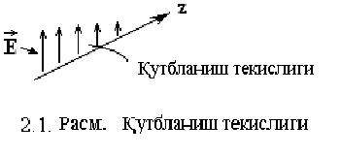

11.1-rasm. Qutblanish tekisligining shakllanishi

Qutblanish - elektromagnit to‘lqinni tavsiflovchi juda xam muxim kattalik xisoblanadi. Elektromagnit to‘lqinning erkin fazoda tarqalish vaqtida uch turdagi qutblanish turlari e’tirof etiladi. Qutblanish turlarini (11.3) va (11.4) formulalar orqali ifodalangan maydonlar misolida ko‘rib chiqish qulaydir.

1. Chiziqli qutblangan to‘lqin deb fazoning istalgan nuqtasida vaqt o‘tishi bilan ***E*** yoki ***H*** vektorlarining tebranishlar yo‘nalishi o‘zgarmas bo‘lib qolishiga aytiladi.

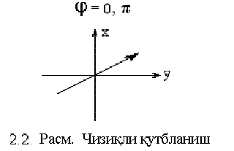

11.2-rasm. Chiziqli qutblanishning grafik tasviri

1. Aylana bo‘yicha qutblangan to‘lqin deb fazoning istalgan nuqtasida ***E*** yoki ***H*** vektorining bir tekis aylanishiga aytiladi, ya’ni vektor bir *T* davr vaqt mobaynida o‘z uchi bilan aylana hosil qiladi.

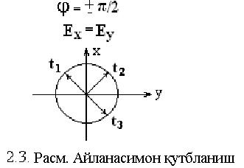

11.3-rasm. Aylanali qutblanishning grafik tasviri

1. Ellipssimon qutblangan to‘lqin deb fazoning istalgan nuqtasida ***E*** yoki ***H*** vektorining aylanishiga aytiladi, ya’ni vektor bir *T* davr vaqt mobaynida o‘z uchi bilan ellips hosil qiladi. Ellipssimon qutblanishda ortogonal tashkil etuvchi vektorlarning fazalar farqi ***ϕ*** *0, π, π/2, -π/2* qiymatlardan tashqari istalgan qiymatni olishi mumkin. Ellipsning o‘lchamlari va o‘qlari yo‘nalishlari ***ϕ***  kattalikka bog‘liqdir.

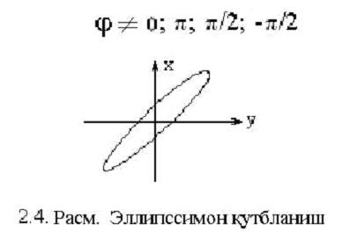

11.4-rasm. Ellipssimon qutblanish turining grafik tasviri

Bundan tashqari, vektorning aylanish yo‘nalishi qutblanishning turini aniqlaydi va chapga (LZ) aylanadigan yoki o‘ngga (RZ) aylanadigan aylanali qutblanish turlari yuzaga keladi. Aylanish yo‘nalishi uzatuvchi antennadan qabul qiluvchi antenna tomon yo‘nalishida aniqlanadi. Bunda soat millari yo‘nalishi bo‘yicha xarakatlanuvchi vektor o‘ng tomonli aylanali qutblanishni yuzaga keltiradi.

Ellipssimon qutblanish (EQ) atayin yuzaga keltirilmaydi, chunki EQ da signal qabul qilish quvvati aylanasimon qutblanishdagi (AQ) signal qabul qilish quvvatidan kamroq. Shuni esda tutish kerakki, AQ li antenna (nurlatgich) maydonning shu turli qutblanishini faqatgina nurlatgich o‘qi yo‘nalishida ishlab chiqaradi. Boshqa yo‘nalishlarda bu maydon ellipssimon qutblanish sifatida qabul qilinadi. Yana shuni esda tutish kerakki, bir turdagi qutblanishga ega bo‘lgan antenna ideal xolatda boshqa turdagi qutblanish signalini qabul qilmasligi lozim. Real sharoitda esa bu qutblanishlar susaygan xolda qabul qilinadi.

AQ li to‘lqinlar radiotexnika va aloqada keng qo‘llaniladi. AQ li to‘lqinlarni vujudga keltirishda shuni nazarda tutish kerakki, bunday to‘lqin ***E*** (***H***) vektorning fazoda ortogonal bo‘lgan, bir xil amplitudali va tebranishnig faza siljishi 900 ni tashkil qilgan ikki chiziqli qutblangan to‘lqinlarning qo‘shilishi natijasidir.

O‘z navbatida, chiziqli qutblangan to‘lqinni harakatning qarama-qarshi yo‘nalishiga va ***E*** (***H***) vektorning bir xil amplitudalariga ega bo‘lgan, aylanasimon qutblanishli ikki to‘lqinning superpozitsiyasi sifatida tasvirlashimiz mumkin.

Shaxar sharoitida tarqatiladigan elektromagnit to‘lqinlar uchun joyning qurilishini xisobga olgan xolda qutblanish turi tanlanadi. Masalan, televizion signallarning shaxar sharoitida vertikal elektr ustunlari, ko‘p qavatli binolarning armaturali karkaslari tomonidan qo‘shimcha susayishlarini oldini olish maqsadida, gorizontal qutblanish turidan foydalaniladi. Buni antennani yer sirtiga nisbatan gorizontal joylashtirish orvali xosil qilinadi. Yuqorida aytib o‘tilganidek, antennaning chiqishidagi qutblanish turi uning o‘qi bo‘ylabgina o‘z xolatini saqlaydi. Shaxar sharoitida signallar ko‘pgina to‘siqlar va binolarning devorlaridan akslanishi xisobiga, qabul nuqtasiga ma’lum burchak ostida, dastlabki xolatidan og‘gan xolda kelishi mumkin. Bunda signalni qabul qilishda uning energiyasi to‘liq iste’mol qilina olmaydi. Shuning uchun xam antennaning yer sirtiga nisbatan joylashuvini o‘zgartirib, signal satxining maksimal qiymatiga ko‘ra uni sozlash yaxshi natija beradi.

**Foydalanilgan adabiyotlar ro’yxati:**

1. Пименов Ю.В, Вольман В.И. , Техническая электродинамика, - М: Радио и Связь, 2002 г.

2. Витевский В. И., Павловская Э. А. Электромагнитные волны в технике связи, - М: Радио и связь, 1995-125с.

3. Сборник упражнений и задач по электродинамическим дисциплинам: Учебное пособие для вузов. / Под ред. Э.А. Павловской. - М.; Радио и связь,1996- 197с.: ил.

4. Лебедев И.В. Техника и приборы сверх высоких частот в 2-х т., т. 1. - М.:Госэнергоиздат, 1970.

5. Сазонов Д.М., Гридин А.Н., Мишустин Б.А. Устройства СВЧ. / Под ред. Д.М. Сазонова. - М.: Высшая школа, 1981.

6. Вольман В.И., Пименов Ю.В, Техническая электродинамика, - М: Связь,1971.

**12-MA’RUZA. ELEKTROMAGNIT TO’LQINLARNING NURLANISHI.**

**Reja:**

12.1. Elementar elektr nurlatgich.

12.2. Uning maydoni tuzilishi.

**12.1. Elementar elektr nurlatgich**

Elementar elektr nurlatgich deb – butun uzunligi bo‘ylab doimiy amplituda va fazaga ega bo‘lgan va o‘lchamlari ishchi to‘lqin uzunligidan ancha kichik bo‘lgan sim bo‘lagiga aytiladi.

Bu nurlatgich, nurlatuvchi tizimlarni taxlil qilishda katta qulayliklar yaratadigan ideallashtirilgan tizim hisoblanadi. Ideallashtirilgan deyilishiga sabab esa, butun uzunligi bo‘yicha o‘zgarmas to‘lqin amplitudasi va fazasiga ega bo‘lgan nurlatgichni yaratish mumkin bo‘lmaganligidir.

Elementar elektr nurlatgichni o‘rganish, antennaning to‘lqin nurlatish jarayonini tushunish uchun judda xam muxim. Tok oqayotgan har qanday o‘tkazgichni elementar elektr nurlatgichlardan tashkil topgan nurlantiruvchi tizim deb xisoblash mumkin. Bunda, toklar orqali xosil qilinadigan maydoni aniqlashda superpozitsiya usullaridan foydalanish, ya’ni antennani elementar nurlatgichlarning yig‘indisi sifatida ko‘rib chiqish mumkin.



12.1-rasm. Gers dipoli yordamida elektromagnit to‘lqinlarning xosil qilinishi

 parametrlari bilan tavsiflanuvchi, cheksiz bir jinsli izotrop o‘tkazmas muxitda joylashgan elementar elektr nurlatgichning maydonini taxlil qilamiz. Tebratgichdagi tokni ma’lum qonun bo‘yicha o‘zgaruvchi chetki tok deb xisoblaymiz. Tebratgichlar tomonidan xosil qilinuvchi maydon kompleks amplitudalar usuli bilan ko‘rib chiqilayotgani sababli Ichet tokining o‘rniga kompleks kattalik kirgizamiz.

Shunday qilib, masalan berilgan tok taqsimlanish maydonini topishga aylanadi. Birinchi vektor potensiali  ni topamiz. Buning uchun sferik koordinatalar tizimi (r, φ, θ) dan foydalanamiz. Uning qutb o‘qi (*o x z*) nurlatgichning o‘qi bilan mos keladi, koordinatalar boshi esa uning markazida turadi.

 (12.1)

bunda  

 vektori  vektori potensiali bilan  nisbati bilan bog‘langan.

 vektorini  formulasi orqali topish mumkin, ammo magnit maydon kuchlanganligini topib  vektorini Maksvellning birinchi tenglamasidan topish osonroq

. (12.2)

**12.2. Elementar elektr nurlatgich maydoni tuzilishining taxlili**

Tebratgichning EMM tuzilishini taxlil qilishda uning atrofidagi fazo 3 zonaga bo‘linadi

1. uzoq yoki to‘lqinli zona (*kr*»1);
2. yaqin zona (*kr*«1);
3. oraliq zona (*kr* ≈ 1).

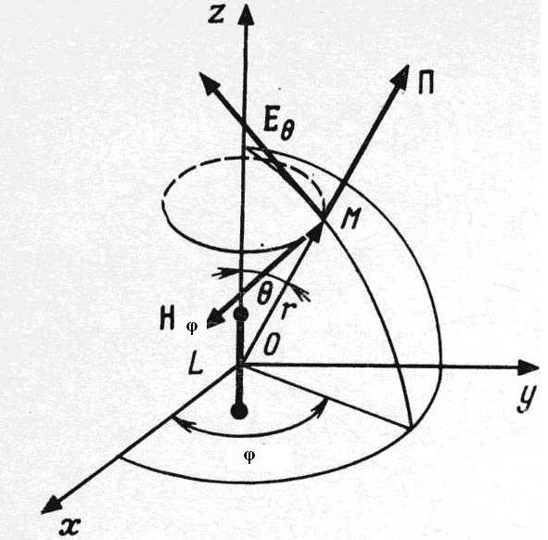

12.2-rasm. Elementar nurlatgichning maydon tashkil etuvchilarini aniqlash

*Uzoq zona* ko‘rsatib o‘tilganidek *2πr* » λ sharti bilan xarakterlanadi. Formulalarni solishtirishdan  ifodalarida *k*=2π/λ va  ekanligini hisobga olgan xolda quyidagiga ega bo‘lamiz

 (12.3)

 (12.4)

Shunday qilib, uzoq zonada elektr maydon kuchlanganligi faqat  tashkil etuvchisiga, magnit maydon kuchlanganligi esa  tashkil etuvchisiga va  va  vektorlari bir xil fazaga ega. Maydon vektorlari fazasi vibratorning markazidan ular xisoblanadigan nuqtagacha bo‘lgan *r* masofa bilan aniqlanadi. Teng fazalar yuzalari markazi koordinatalar boshida joylashgan konsentrik sferalarni xosil qiladi. Teng fazalar yuzalaridan hohlagan bittasini tanlab olamiz va vaqt o‘tishi bilan unga nima bo‘lishini kuzatib turamiz. Maydon fazasi *r*0 koordinatali nuqtada *t*0 vaqt laxzasida  ga teng. *t*1=*t*0+ laxzada huddi o‘sha *r*0 nuqtada u *φ*0 dan o‘zgacha bo‘ladi. *r*1=*r*0+ koordinatali nuqtada *t*1 laxzada faza uchun matematik ifodani yozib, shu ifodani *φ*0 ga qayta tenglashtirib  ga ega bo‘lamiz. Shunga muvofiq,  da teng fazalar yuzasi  oraliqqa siljiydi, *t*1 laxzada esa *r*+ radiusga ega sferani ifodalaydi. Teng fazalar yuzasining siljish tezligi

. (12.5)

Shunday qilib, elementar elektr nurlatgich uzoq zonada sferasimon to‘lqin tarqatuvchi xisoblanadi. To‘lqinning xarakatlanish tezligi shu muxitdagi yorug‘lik tezligiga teng. Maydon tashkil etuvchilarining nisbatlari doimiy kattalikka teng

. (12.6)

Bu nisbat qarshilik o‘lchamligiga ega va muhitning to‘lqinli qarshiligi deb ataladi. Vakuum holatida muhitning to‘lqinli qarshiligi  Om ga teng.

*Yaqin zona*. Yaqin zonada *2πr* « λ. Ammo nurlatgich maydoni uchun xisob formulalari *r* » *l* taxmindan kelib chiqqan xolda yozilgan. Shuning uchun xam yaqin zona *l* « *r* « λ / 2 π tengsizliklar bilan harakterlanadi.

Yaqin zona uchun maydon quyidagi tashkil etuvchilarga ega

 (12.7)

 (12.8)

 (12.9)

 vektorining oniy qiymatlariga o‘tib, quyidagilarga ega bo‘lamiz

 (12.10)

Yaqin zonadagi nurlatgichning elektr maydoni taxliliga o‘tamiz. Tebratgichdagi tokning o‘zgarishi uning oxirlaridagi zaryadlar kattaliklarining o‘zgarishiga olib keladi. Yaqin zonada nurlatgich maydoni quyidagi tashkil etuvchilar orqaligina aniqlanadi

 (12.11)

Yaqin zonadagi tashkil etuvchilarni taxlilidan kelib chiqqan xolda shuni aytishm mumkinki, bu yerda maydon ko‘proq reaktiv xarakterga ega, ya’ni, nurlatgichga bog‘liq bo‘lgan, nurlanmaydigan energiya katta qiymatga erishadi.

*Oraliq zona* yaqin zonadan uzoq zonaga o‘tish zonasi hisoblanadi. Shunga muvofiq, oraliq zonada to‘lqin tarqalishini taxlil qilishda, yuqoridagi tashkil etuvchilarning xar birini xisobga olishimiz lozim. Bu xolatda nurlanish maydoni va reaktiv (nurlatgichda qolib ketadigan) maydon bir xil tartibga (darajaga) ega bo‘ladi.

Xar bir nurlantiruvchi tizim elektromagnit maydon energiyasini biron bir yo‘nalishda jamlash xususiyatiga ega. Elementar elektr nurlatgich xam o‘zi nurlatayotgan maydonni ma’lum qonuniyat asosida biron yo‘nalishda nurlatadi. Bu xususiyat nurlatgichning yo‘nalganlik tavsifi orqali ifodalanadi. Yo‘nalganlik tavsifi deb  vektori kompleks amplitudalarining *θ* va *φ* burchak koordinatalariga bog‘liqligiga aytiladi. Yo‘nalganlik tavsifining grafik ko‘rinishigi ifodasi yo‘nalganlik diagrammasi deb ataladi. Elementar elektr nurlatgichgichning yo‘nalganlik tavsifi quyidagicha aniqlanadi

 (12.12)

Turli tizimlarning yo‘nalganlik tavsiflarini va diagrammalarini yagona masshtabda tasvirlash va ularni solishtirish uchun qiymatlarni me’yorlashtirish amalga oshiriladi. Bunday me’yorlashtirish quyidagi ifoda yordamida amalga oshiriladi

 (12.13)

Garmonik tebranishning amplitudasi faqat musbat qiymatlarga ega. Shuning uchun (8.13) formulada  ning modul qiymati ishlatilgan. Yo‘nalganlik tavsifi qutbli yoki to‘g‘ri burchakli koordinatalar tizimida tasvirlanadi. Me’yorlangan qiymatli yo‘nalganlik diagrammasining tasviri quyidagi ko‘rinishga ega.

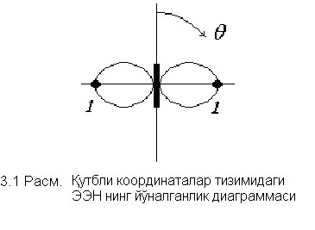

12.3-rasm. Elementar elektr nurlatgichning qutbiy koordinatalar tizimida tasvirlangan Ye-tekislikdagi yo‘nalganlik diagrammasi

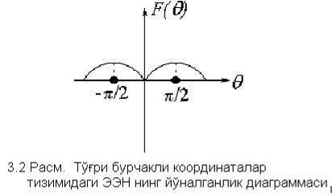

12.4-rasm. Elementar elektr nurlatgichning to‘g‘riburchakli koordinatalar tizimida tasvirlangan Ye-tekislikdagi yo‘nalganlik diagrammasi

(12.13) formuladan ko‘rinib turibdiki, azimutal amplituda *φ* burchakka bog‘liq emas, ya’ni nurlatgich *φ* burchak oralig‘ida bir xil nurlatadi (8.5-rasm).

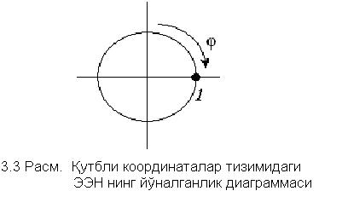

12.5-rasm. Elementar elektr nurlatgichning qutbiy koordinatalar tizimida tasvirlangan H- tekislikdagi yo‘nalganlik diagrammasi

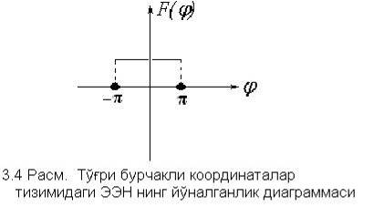

12.6-rasm. Elementar elektr nurlatgichning to‘g‘riburchakli koordinatalar tizimida tasvirlangan H-tekislikdagi yo‘nalganlik diagrammasi

Garmonik toklarning nurlatish quvvati quyidagi formula orqali aniqlanadi

 (12.14)

Shunday qilib, antenna, sirtida quvvat oqimi zichligining taqsimlangan o‘rtacha qiymatiga ega bo‘lgan sfera bilan o‘ralgan. U xolda quvvat, (12.6) formula o‘zgartirilgandan so‘ng quyidagicha ifodalanadi

 (12.15)

Demak, nurlatish quvvati nurlatgichning uzunligi va to‘lqin uzunligi orasidagi munosabatga bog‘liq. Joul-Lens qonuniga asosan, elektr sxemasida sarflanayotgan quvvatni quyidagicha xam ifodalash mumkin

, (12.16)

bu yerda

. (12.17)

RΣ Om birligida o‘lchanadigan kattalik bo‘lib, nurlatgichning nurlanish qarshiligi deb ataladi. Erkin fazoda uni xisoblash ifodasi quyidagicha

 (12.18)

Nurlatish quvvati va nurlatish qarshiligi ifodalarini taxlil qilib, shuni anglash mumkinki, elementar elektr nurlatgichning nurlatish quvvatini oshirish uchun qo‘shimcha energiya sarflash o‘rniga uning nurlatish qarshilishigini oshirishning o‘zi kifoya bo‘ladi. Bu nurlatgich modeli ideallashtirilgan bo‘lganligi sababli xam, unda nurlatgich uzunligi *l* ning to‘lqin uzunligi λ ga nisbati oshirilganda xam faza va amplitudaning bir xilda qolishi ta’minlanadi. Ammo, real sharoitda, buni amalga oshirish mumkin emas. Shuning uchun xam, antennalarning o‘lchamlari to‘lqin uzunligiga uzviy bog‘liq.

**13-MA’RUZA. MUHITLAR CHEGARASIDA TO'LQIN XODISALARI.**

**Reja:**

13.1. Muhitlar chegarasida to'lqin xodisalari.

13.2. Snellius qonunlari.

13.3. Akslanish va o’tish koeffitsientlari.

13.4. Bryuster burchagi.

13.5. Normal va parallel qutblanish.

**13.1. Elektromagnit to‘lqinning muxitlar chegarasidan o‘tishi va akslanishi**

Yassi elektromagnit to‘lqin εa1 va μa1 parametrli muhitdan parametrlari εa2 va μa2 (bu yerda εa va μa - muhitning absolyut dielektrik va magnit singdiruvchanliklari) bo‘lgan yassi chegaraga tushganda qisman bu chegaradan qaytadi va qisman esa tarqalish yo‘nalishini o‘zgartirgan holda ikkinchi muhitga o‘tadi. *xoy* tekisligini ikkita muhit chegarasi deb qabul qilamiz.

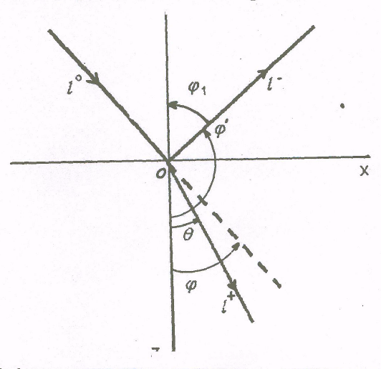

13.1-rasm. To‘lqinning muhitlar chegarasidan qaytishi va o‘tishining geometrik tasviri

Muhitlar chegarasiga normal o‘q (Z o‘qi) orqali o‘tayotgan XOZ tekisligi hamda tushayotgan to‘lqinining ** tarqalish yo‘nalishi *tushish tekisligi* deb ataladi.

Qaytgan va o‘tgan (singan) to‘lqinlar ham yassi bo‘ladi, hamda ularning tarqalish yo‘nalishlari  va  ham tushish tekisligida joylashadi.

Tushayotgan to‘lqinning tarqalish yo‘nalishi hamda muhitlar chegarasi normali o‘rtasidagi **φ** burchagi (burchak Z o‘qining musbat yo‘nalishidan boshlab hisoblanadi) *tushish burchagi* deb ataladi.

Qaytuvchi (akslangan) to‘lqinning tarqalish yo‘nalishi va normal o‘rtasidagi bo‘linish chegarasi tomon yo‘nalgan ϕ' burchagi *qaytish burchagi* deyiladi. Ammo, geometrik optikada qaytish burchagi ϕ1 deb, ϕ' burchakni 1800 gacha to‘ldiradigan burchakka aytiladi.

O‘tuvchi (sinuvchi) to‘lqinning tarqalish yo‘nalishi bilan normal o‘rtasidagi bo‘linish chegarasi tomon yo‘nalgan θ burchagi *sinish burchagi* deyiladi.

ϕ, ϕ' va θ burchaklarning qiymatlari o‘rtasidagi bog‘liqlik Snellius qonunlari orqali ifodalanadi:

ϕ′ = π - ϕ , (13.1)

 (13.2)

Tushuvchi to‘lqinning elektr maydoni kuchlanganligi vektori  tarqalish yo‘nalishiga perpendikulyar bo‘ladi, va umumiy holda tushish tekisligiga nisbatan turlicha joylashishi mumkin. Biroq u doimo ikkita o‘zaro perpendikulyar vektorlar yig‘indisi ko‘rinishida tasvirlanishi mumkinligi sababli, ikkita holatni, ya’ni  vektori tushish tekisligida joylashgan va tushish tekisligiga perpendikulyar joylashgan holatlarni ko‘rib chiqish kifoya.

Birinchi holda to‘lqinning qutblanishi paralel deb ataladi. Bunda  vektori koordinatalar o‘qida ikkita proyeksiyaga ( va ),  esa faqat  proyeksiyaga ega bo‘ladi (13.2.b-rasm).

Qaytgan va singan i  to‘lqinlar ham tushish tekisligida joylashadi. Ikkinchi holda, to‘lqinning qutblanishi normal qutblanish deb ataladi. Bunda  vektori bitta  proyeksiyaga,  esa ikkita  va  proyeksiyalarga ega bo‘ladi. Qaytgan  va singan  to‘lqinlar ham tushish tekisligiga perpendikulyar holda joylashgan bo‘ladi.

Qaytgan  va tushuvchi  to‘lqinlar kompleks amplitudalarining nisbati qaytish koeffitsiyenti Rdeb ataladi, ya’ni

. (13.3)

Singan  va tushuvchi  to‘lqinlar kompleks amplitudalarining nisbatlari *o‘tish koeffitsiyenti* χ deb ataladi, ya’ni

. (13.4)

Bu o‘rinda R va χ umumiy holatda kompleks qiymatlar ekanini ta’kidlab o‘tishimiz lozim. Ularning modullari tegishli to‘lqinlar amplitudalarining munosabatlarini tavsiflaydi, argumentlari esa muhitlar chegarasida ushbu maydonlar o‘rtasidagi fazalar siljishini bildiradi.

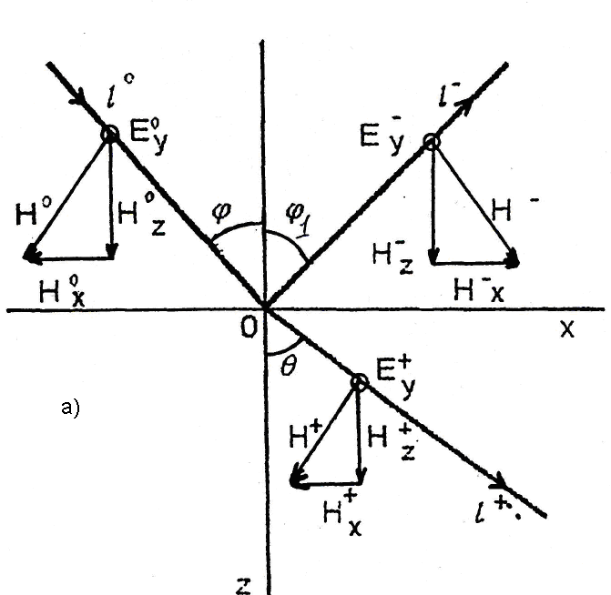

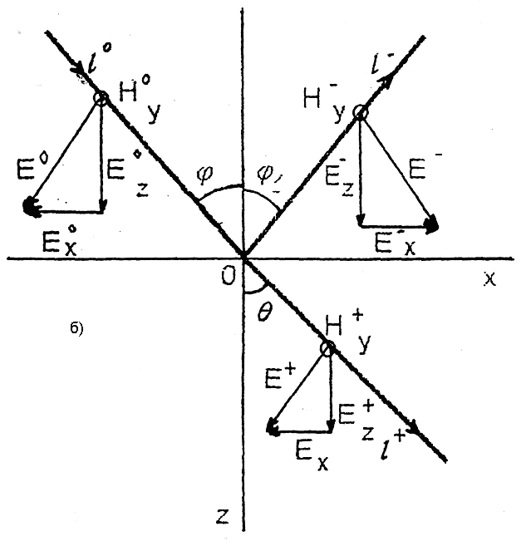

13.2-rasm. Normal va parallel qutblanishda

vektorlarning proyeksiyalari

Parallel qutblanish holatida

, (13.5)

, (13.6)

Normal qutblanish holatida esa

 , (13.7)

, (13.8)

Bu yerda Zc1=, Zc2= - birinchi va ikkinchi muhitlarning to‘lqin qarshiliklaridir. (13.5)…(13.8) ifodalarni ko‘pincha Frenel formulalari deb ataydilar.

Yassi elektromagnit to‘lqin yassi o‘tkazgich yuzasiga tushganda undan qaytadi. Bu xolatda esa, o‘tkazgichlardagi to‘lqin qarshiligini quyidagicha aniqlanadi



bu yerda *ω = 2π f* -siklik chastota, σ -muhitning o‘tkazuvchanligi.

Ideal o‘tkazgich uchun (σ=∞) to‘lqin qarshiligi nolga teng. Shuning uchun yassi to‘lqin dielektrikdan ideal o‘tkazgich yuziga tushganda, tushish burchagidan qat’iy nazar, (10.5)....(10.8) formulalaridan quyidagi tenglik kelib chiqadi

R|| = 1, R⊥ = -1, χ|| = χ⊥ = 0 (13.9)

Demak, to‘lqin to‘liq qaytadi va ideal o‘tkazgich ichida maydon bo‘lmaydi.

Real metallar chekli o‘tkazuvchanlikka ega. Biroq metallarning o‘tkazuvchanligi katta (tahminan 106–107 Sm/m) bo‘lgani sababli, metallarning to‘lqin qarshiligi barcha radiodiapazonlarda nolga yaqin bo‘ladi. Demak, har qanday tushish burchaklarida ham qaytish koeffitsentining moduli kichik tomonga 1 dan ko‘p ham farq qilmaydi.

**13.2. Yassi elektromagnit to‘lqinning ikkinchi muxitga to‘liq o‘tishi. Bryuster burchagi**

Yassi elektromagnit to‘lqin havoda joylashgan **d** qalinlikli yassi dielektrik qatlamiga tushganda (13.3-rasm), tushgan to‘lqin qisman qaytadi va qisman ikkinchi qatlamga o‘tadi. Qatlamning pastki chegarasiga yetgach, to‘lqin yana qisman qaytadi, qisman esa qatlamdan chiqadi. Qatlamning pastki chegarasidan qaytgan to‘lqin ustki chegaraga kelib tushadi, bu yerda u yana qisman qaytadi, qisman esa qatlamdan chiqadi va h.k. Shunday qilib, qatlamdan qaytgan to‘lqin bir xil yo‘nalishda (Z-o‘qiga nisbatan ϕ’ burchakda) tarqalayotgan hisobsiz to‘lqinlarning ustma-ust taxlanishini bildiradi. Bu to‘lqinlar qatlam ichidagi to‘lqinning qaytish soniga bog‘liq bo‘lgan amplitudalari va fazalari bilan bir-biridan farq qiladi.

Qatlamdan o‘tgan to‘lqin haqida ham xuddi shunday xulosa chiqarish mumkin.

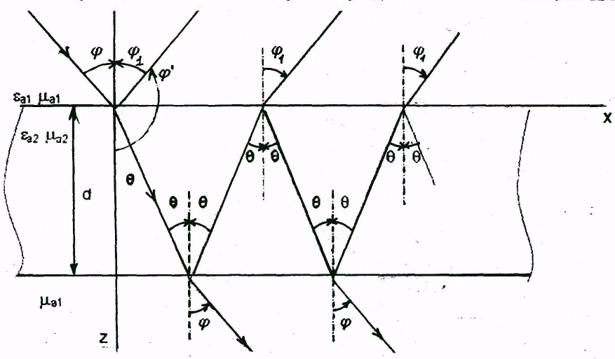

13.3-rasm. Yassi elektromagnit to‘lqinning dielektrik

qatlamiga tushishi

Shuni ham ta’kidlashimiz kerakki, qatlamdan o‘tgan to‘lqinning tarqalish yo‘nalishi tushayotgan to‘lqin yo‘nalishiga mos keladi. Qaytgan to‘lqinni tashkil qiluvchi barcha to‘lqinlarning kompleks amplitudalarini jamlasak, to‘lqinning qatlamdan qaytish koeffitsiyenti R va o‘tish koeffitsiyentlari χ uchun quyidagi ifodalarga ega bo‘lamiz

R = ,

χ = ,

bu yerda R12 - to‘lqinning havodan qatlam chegarasiga tushayotgandagi qaytish koeffitsiyenti bo‘lib, u parallel qutblanishda (10.5) formula yordamida, normal qutblanishda esa (13.7) formula yordamida aniqlanadi.

*k*2 = ,  burchak esa Snelliusning (13.2) da keltirilgan ikkinchi qonunidan aniqlanadi.

Qaytish va o‘tish koeffitsiyentlarining modullari quyidagi ifodalar yordamida aniqlanadi

, (13.10)

. (13.11)

Agar ikkala muhit ham dielektrik bo‘lib, μa1=μa2=μ0 bo‘lsa, unda normal qutblangan to‘lqinning qaytish koeffitsiyenti, tushish burchagi ϕ qanday bo‘lishidan qat’iy nazar, nolga teng bo‘lmaydi. Parallel qutblanishda esa *Bryuster burchagi*deb ataluvchi

 (13.12)

burchak mavjud bo‘lib, bunda qaytish koeffitsiyenti nolga teng va to‘lqin ikkinchi muhitga to‘liq o‘tadi.

Demak, parallel qutblangan yassi elektromagnit to‘lqin dielektrik qatlamiga Bryuster burchagi ostida tushganda, uning qatlamdan to‘liq o‘tishi kuzatiladi. Buni (13.10), (13.11) ifodalardan ko‘rishimiz mumkin. Bu sharoitlarda R12qaytish koeffitsiyenti nolga teng bo‘lgani uchun, qatlamdan qaytish va o‘tish koeffitsiyentlari mos holda 0 va 1 ga teng.

**Foydalanilgan adabiyotlar ro’yxati:**

1. Пименов Ю.В, Вольман В.И. , Техническая электродинамика, - М: Радио и Связь, 2002 г.

**14-MA’RUZA. MUHITLAR CHEGARASIDAGI TO‘LQIN HODISALARI. BRILLYUYEN KONSEPSIYASI.**

**Reja:**

14.1. Muhitlar chegarasidagi to‘lqin hodisalari. To‘liq ichki akslanish, uning shartlari.

14.2. To‘la ichki akslanishda birinchi va ikkinchi muhitdagi to‘lqin tuzilishi.

14.3. Yassi elektromagnit to‘lqinning ideal o‘tkazgich sirtiga tushishida to‘lqin tasviri. Brillyuen konsepsiyasi.

**To‘lqinlarning qutblanishi**

Qutblanish E elektr maydoni kuchlanish vektorining o‘rin-vaqt oriyentatsiyasini xarakterlaydi. E vektor orqali o‘tadigan yuza va to‘lqinning tarqalish yo‘nalishi qutblanish yassiligi deyiladi.

Z o‘qining musbat yo‘nalishida tarqaluvchi yassi to‘lqinni ko‘rib chiqamiz.

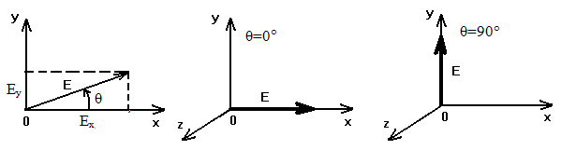

*Ris14.1 Ris. 14.2 Ris 14.3 Og‘ish yassiligidagi E Gorizontal Vertikal vektor* *qutblanish qutblanish*

Bunday to‘lqinning E vektori *x0u* yassiligida yotadi va umumiy holatda faza bo‘ylab φ kattalikka siljigan ikkita proyeksiyaga ega bo‘lishi mumkin

E=x°Ј0xcos *(ωt—kz)*-u°Eoy.cos(ωt-*kz-φ*) (14.1)

E vektorining fazodagi oriyentatsiyasini quyidagi burchakda E vektori va xoz yassiligi o‘rtasida berish qulay.

$θ=arctg({E_{Y}}/{E_{X}})$ (14.2)

*E0X, Ye0Y* qiymatlari va 14. 4 dagi φ ga qarab to‘lqin qutblanishining bir necha turlarini ajratish mumkin:

1. φ=0 i *Ye*0x *≠Ye*0y bo‘lsin. 14.4 va 14.5 binoan θ=arctg(E0y.E0x). Bunda E vektor gorizontal yassilikka θ burchak ostida og‘gan yassilikda yotadi (14.1.-rasm). Qutblanish yassi va chiziqli bo‘lishi mumkin.41.3) bo‘lganda chiziqli qutblanish gorizontal yoki vertikal deb atalishi mumkin.

2. φ=90° i *E0x=Eoy=E0* bo‘lsin. Bunda:

$θ=arctg \frac{E_{y}}{E_{x}}=arctg \frac{E_{0}cos⁡(ωt-kz-{90}^{o})}{E_{0}cos⁡(ωt-kz)}=arctg\frac{sin⁡(ωt-kz)}{cos⁡(ωt-kz)}=ωt-kz$ (14.56)

Θ burchak vaqt va fazoda o‘zgaradi, qutblanish yassiligi esa aylanadi. z=const bo‘lganda E vektori φ burchakli chastota bilan aylanadi, uning kattaligi esa o‘zgarishsiz va teng bo‘lib qoladi.

$$E=\sqrt{E_{X}^{2}+{E }_{Y}^{2}}=E_{0}$$

**E** vektorining uchi z=const yassilikda aylanani hosil qiladi (14.4,a,b-rasm), fazoda esa-aylanma spiralni hosil qiladi. Qutblanish aylanali deb ataladi. Aylanali qutblanishning ikki turi mavjud. E vektorning to‘lqin tarqalishi yo‘nalishiga nisbatan soat yo‘nalishi bo‘yicha aylanishi bilan xarakterlanuvchi o‘ng qutblanish (14.4,a-rasm)., va E vektor soat yo‘nalishiga teskari aylanuvchi chap qutblanish (14.4,b-rasm). Odatda o‘ng qutblanishli to‘lqinni **E+** orqali, chap qutblanishli to‘lqinni esa **E-** orqali belgilanadi. O‘ng aylanish φ = 90° bo‘lganda, chap aylanish esa φ = —90° bo‘lganda ro‘y beradi.

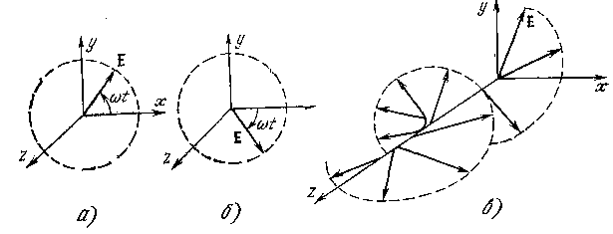

Ris.14.4 Aylanma qutblanish, chap va o‘ng aylanishlar

14. Agar φ=yo90° va *Yeox≠Ye* bo‘lsa*,* E vektor z=const yassilikda aylanadi, biroq uning uzunligi bunda o‘zgaradi. Natijada E vektor uchi ellipsni chizadi, qutblanish esa *elliptik* deb ataladi (14.5-rasm). Fazalarning erkin siljishida to‘lqin shuningdek elliptik qutblanadi, biroq ellips o‘qi *x* o‘qiga nisbatan γ burchakka burilgan, va u quyidagi formula bo‘yicha topiladi

$tg2_{γ}=\left[{2E_{0X}E_{0Y}}/{(E_{0X}^{2}-E_{0Y}^{2})}\right]cosφ$ (14.3)

Aylanma qutblanish to‘lqinlari radiotexnika va aloqada keng qo‘llaniladi. Aylanma qutblanish to‘lqinlarini qo‘zg‘atish uchun bunday to‘lqin E vektorlari fazoda ortogonal, amplituda bo‘yicha teng va 90° fazada siljigan ikkita chiziqli qutblangan to‘lqinlarini qo‘shish natijasi hisoblanadi.

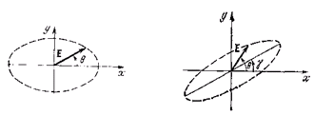

14.5-rasm. Elliptik qutblanish 14.6-rasm Ellipsning *x* o‘qiga nisbatan

γ burchakka qutblanishi

O‘z navbatida, chiziqli qutblangan to‘lqinni qarama-qarshi yo‘nalishli va E vektorning amplitudali aylanma qutblanishning ikki to‘lqinning superpozitsiyasi sifatida tasavvur qilish mumkin. 14.7-rasmdagi to‘lqin tarqalishi o‘qida turli vaziyatlarga to‘g‘ri keluvchi vektorli diagrammalar keltirilgan.

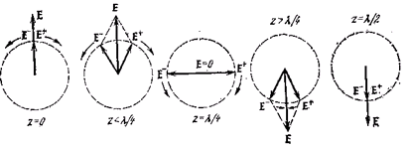

14.7-rasm. Vektorli diagrammalar

**14.1. Erkin oriyentatsiyali yassi to‘lqinlar**

Oldingi paragraflarda biz dekart tizim o‘qlari bo‘ylab tarqaluvchi yassi to‘lqinlarni ko‘rib chiqdik. Tasavvur qilaylik, muhit yo‘qotishlarsiz.

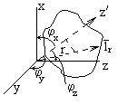

14.1-rasm. Silindrik tizimda yassi to‘lqin, bu yerda

14.1.-rasmni ko‘rib chiqamiz.

$\dot{\overline{E}}={\overline{E}}_{0}e^{-jkz'}$,

${\overline{E}}_{0}=Z_{c }[{\overline{H}}_{0}{\overline{I}}_{z'}]$,

$Z_{c}=\sqrt{\frac{μ_{a}}{ε_{a}}}$,

${\overline{I}}_{z'}={\overline{I}}_{x }cosφ_{x}+{\overline{I}}_{Y }cosφ_{Y}+{\overline{I}}_{Z }cosφ_{Z}$ (14.4)

To‘lqin yo‘nalishini aniqlovchi burchaklar kosinusi yo‘naltiruvchi *kosinuslar* deb ataladi.

(=const) fazaviy yassiligi tenglamasi:

,

 (14.2)

Unda skalyar ko‘paytma:

 (14.5)

 (14.6)

Biz muhitni yo‘qotishlarsiz deb olgan edik. Yo‘qotishli muhit holatida nisbat o‘zgarmaydi, faqat k o‘rniga γ =β — jα beriladi. To‘lqinli hodisalarni ko‘rib chiqishdan oldin qator ta’riflarni beramiz. To‘lqinning tarqalish yo‘nalishiga parallel, chegaraga normal o‘tuvchi yassilik og‘ish yassiligi deyiladi.  vektor to‘lqinning tarqalish yo‘nalishiga perpendikulyar, to‘lqinning og‘ish yassiligiga nisbatan esa u erkin tarzda yo‘nalgan.

Mulohazalar umumiyligini yo‘qotmagan holda,  oriyentatsiyaning ikki holatini ko‘rib chiqish yetarli.

1)  og‘ish yassiligiga perpendikulyar (normal qutblanish)

2)  og‘ish yassiligiga parallel (parallel qutblanish)

 vektorining erkin oriyentatsiyasida u bu ikki holatning superpozitsiyasi sifatida taqdim etilishi mumkin.

**14.2. Yassi to‘lqinning ikki dielektrik chegarasiga og‘ishi**

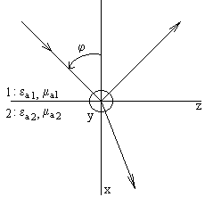

14.2-rasm

Yassi to‘lqinning a muhitning yassi chegarasiga og‘ishini 14.2-rasmda ko‘rib chiqamiz. Tasavvur qilaylik, muhitlarda yo‘qotishlar yo‘q. Og‘ish yassiligi koordinatlarning dekart tizimi xoy yassiligiga mos keladi, deb hisoblaymiz. Tarqalish yo‘nalishi va x o‘qi orasidagi burchak og‘ish deyiladi. A muhitlar chegarasi yoz yassiligiga mos keladi. Yo‘naltiruvchi kosinuslar quyidagi nisbat bilan aniqlanadi.

,

ya’ni fazaviy ko‘paytuvchi:

,

bu yerda .

**14.14. Normal qutblanish**

Umumiy holatda



Ushbu holatda vektor u o‘qi singari yo‘nalgan.

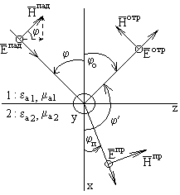



14.3-rasm. *Normal qutblanishya*

Fazaviy ko‘paytuvchi — ;

Og‘uvchi to‘lqin tenglamasini yozish mumkin. Oldingi qaydlarni (14.5) ga qo‘yib quyidagini hosil qilamiz:



To‘lqinning chegaraga og‘ishi natijasida og‘uvchi to‘lqin to‘liq yoki qisman aks etadi yoki sinadi.

Aks etgan va singan to‘lqinlarni yassi, chiziqli qutblangan deb taxmin qilish tabiiy. Og‘uvchi, aks etgan va singan to‘lqinlarning tarqalish yo‘nalishi xoz yassilikda joylashgan deb qabul qilamiz. Bundan tashqari, aks etgan va singan to‘lqinlar, og‘uvchi to‘lqinlar singari normal qutblangan hisoblanadi. Unda aks etgan va singan to‘lqinlar uchun quyidagilarni yozish mumkin:

 (14.7)

 (14.8)

bu yerda ; .

Ushbu holatda ϕ,  og‘uvchi to‘lqinning xarakteristikalari mashhur ϕ′, ϕn, ,  lar izlanadi. Agar masalani yechish natijasida quyidagi shartlarni qondiruvchi yechimni hosil qilsak

;  (14.9)

unda birlik teoremasiga binoan topilgan yechim to‘g‘ri va yagona bo‘ladi. (14.9) nisbati a chegaraning z o‘qqa mos keluvchi barcha nuqtalarida bajarilishi kerak, ya’ni istalgan z da chegara shartlari (14.9) bajarilishi kerak. Bu agar og‘uvchi, aks etuvchi va singan to‘lqinlar z bo‘yicha bir hil tobelikka ega bo‘lsagina mumkin

 (14.10)

 (14.14)

ϕ′ burchagi  chegaraga ϕ burchak esa  chegaraga ega ekanligini hisobga olib quyidagi xulosani yasaymiz

** (**14.12)

Bunday masalalarni tahlil qilishda ϕ′ burchakdan emas, qo‘shimcha ϕo burchak- aks etuvchi burchakadan foydalaniladi

 (14.13)

(14.12) va (14.13) ga qo‘yib quyidagini hosil qilamiz

 (14.14)

*—*Sneliusning birinchi qonuniga qo‘ra og‘ish burchagi aks etish burchagiga teng.

(14.14) nisbatidan foydalanib va bundan quyidagi kelib chiqadi:

 (14.15)

 (14.16)

(14.16) ko‘rinishida yozilgan (14.15) nisbati Sneliusning ikkinchi qonuni deyiladi va unga ko‘ra og‘ish burchagi sinusining sinish burchagi sinusiga munosabati birinchi va ikkinchi muhit sinish koeffitsiyentlari munosabatiga teng.

Aks etish burchagi sinusining og‘ish burchagi sinusiga munosabati sinish nisbiy koeffitsiyentiga teng. (14.9) chegaraviy shart quyidagicha yoziladi:

, x = 0 (14.17)

bu yerda birinchi muhitdagi tangensial komponentlar ikkinchi muhitda singan to‘lqinlar bilan hosil qilinadi. (14.17), (14.18) nisbatlarga (14.3)-(14.8) nisbatlardan tegishli komponentlarni qo‘yib, quyidagini hosil qilamiz:

 (14.18)

 (14.19)

Z ga bir hil bog‘liqlikni hisobga olib, barcha fazaviy ko‘paytuvchilar bir hil ekanligi va ularni qisqartirish mumkinligini qayd etamiz. Bundan tashqari,  bo‘lganda, quyidagini hosil qilamiz:

 (14.20)

 (14.21**)**

Aks etgan va singan to‘lqinlar amplitudasi  ga proporsional, ya’ni:



Bu yerda  — aks etish koeffitsiyenti,  — sinish koeffitsiyenti

,

 (14.22)

Ushbu tizimni yechib, quyidagini hosil qilamiz:

 (14.23)

Aks etish va sinish koeffitsiyentini ko‘pincha Frenel koeffitsiyenti deb ataladi.

**14.4. Parallel qutblanish**

Yassi chiziqli qutblangan to‘lqinni ko‘rib chiqamiz.  vektori og‘ish yassiligida joylashgan.

Og‘uvchi, aks etgan va singan to‘lqinlar uchun ifodalar quyidagicha:

 x ≤ 0 (14.24)

Aks etgan va singan to‘lqinlar uchun ifoda quyidagicha:

, x ≤ 0 (14.25)

, x ≥ 0 (14.26)

ϕ′, ϕn, ,  lar noma’lum. Ularni chegaraviy masalani yechish natijasida topish mumkin:

 (14.27)

Ushbu holatda (14.27) nisbati quyidagicha yoziladi:

, x = 0 (14.28)

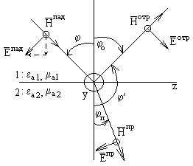

14.4-rasm. Parallel qutblanish

(14.27), (14.28) nisbatlar a chegaraning barcha nuqtalarida, ya’ni z koordinataning istalgan qiymatlarida bajarilishi kerak. Agar aks etgan, og‘uvchi va singan to‘lqinlarning tarkibiy qismlari z ga bir xil bog‘liq bo‘lsalar, buni amalga oshirish mumkin.

ya’ni

 (14.29)

 (14.30)

(14.29) va (14.30) nisbatlardan Snelius qonunlari kelib chiqadi: 

Ya’ni Snelius qonunlari og‘uvchi to‘lqin qutblanishiga invariantli.

(14.28) nisbatini maydon proyeksiyasi uchun tegishli ifodalarga qo‘yamiz:

 (14.31)

 (14.32)

(14.29), (14.30) nisbatlardan barcha eksponentlar teng ekanligi kelib chiqadi. Ularni qisqartirib, quyidagilarni hosil qilamiz:

 (14.33)

.

(14.33), nisbatni quyidagicha yozish mumkin:

 (14.34)

 (14.35)

Tizimni yechib, quyidagini hosil qilamiz:

 (14.36)

 (14.37)

— parallel qutblanish uchun Frenel koeffitsiyentlari.

ϕ kosinusini olib tashlash mumkin



Normal va parallel qutblanish uchun Frenel koeffitsiyentini taqqoslasak, turli qutblanishlar uchun Frenel koeffitsiyenti har xil bo‘ladi.

Yassi to‘lqin normal bo‘yicha a yassilikka og‘ishi holatida, og‘ish yassiligi tushunchasi o‘z mohiyatini yo‘qotadi. Bunda og‘uvchi, aks etuvchi va singan burchaklar nolga teng va Frenel koeffitsiyentlari uchun ifodalan soddalashadi:

,

. (14.38)

**14.5. To‘lqinning ikkinchi muhitga to‘liq o‘tishi shartlari. Bryuster burchagi**

To‘liq sinish effekti holatida to‘lqin birinchi muhitda aks etmaydi va aks etish koeffitsiyenti nolga teng.

Parallel qutblanish holatini ko‘rib chiqamiz:

 (14.39)

 . (14.40)

Og‘ish burchagi kosinuslarini sinuslar orqali ifoda etib, o‘ng va chap qismlarning kvadratini chiqarib, quyidagini hosil qilamiz

, (14.41)

 ni nisbatan yechib quyidagini olamiz:

 (14.42)

.

Real dielektrik muhitlar uchun quyidagi tenglama bajariladi:

(*)

 (14.43)

Ma’lum trigonometrik o‘xshashlikni eslab, quyidagini hosil qilamiz: ,

 (14.44)

 burchagi to‘liq qutblanish deb ham ataluvchi Bryuster burchagi deb ataladi.

**14.6. Ikki muhitninga chegaralaridan to‘liq aks etish**

**Ikki dielektrik muhitlar**

A muhitlar chegarasida singan to‘lqin bo‘lmaydigan, ya’ni to‘liq ichki aks etish effekti ro‘y beradigan shartlarni aniqlaymiz. Sinish burchagi 90° teng bo‘lgan og‘ish burchagining qiymati kritik burchak deyiladi.

 (14.45)

 (14.46)

, bo‘lganda og‘ish burchagi kattalashganda, og‘uvchi to‘lqinning qutblanishida aks etish koeffitsiyenti birga teng bo‘lishi mumkin:

. (14.47)

Unda  bo‘lganda quyidagi tengsizlikka amal qilinishi kerak

 (14.48)

 burchakning real qiymatlarida ushbu tengsizlik bo‘lishi mumkin emas. Shuning uchun  birdan katta bo‘lishi uchun, aytaylik  kompleks kattalik bo‘lsin. Unda:

 (14.49)

 (14.50)

,

.

Bu xususiyatdan foydalanamiz. (14.51) nisbatni bajarish uchun:

, ,

, (14.51)

t.e. ,  bo‘lishi kerak.

**14.7. To‘liq ichki aks etishning hosil bo‘lish shartlari**

**1 shart**  , chunki sinϕ<1, unda k2<k1

ikkinchi muhitning zichligi birinchiga nisbatan kamroq bo‘lishi kerak.

**2 shart** .  bo‘lganda birinchi muhitda natijaviy to‘lqin maydoni tuzilishi uchun ifodani hosil qilamiz



, ; (14.52)



, ; (14.53)

Bizning holatda koeffitsiyentlar , 

Nisbatlarni jamlash uchun  ko‘paytuvchini aylana qavsdan chiqarish kerak.

Amalga oshirilgan o‘zgartirishlarni hisobga olib:



, ; (14.54)

, ; (14.55)



Olingan nisbatlardan quyidagilar kelib chiqadi:

1. Ular yassi elektromagnit to‘lqinni tasvirlaydi.

2. Turli fazalar yuzasi z o‘qiga perpendikulyar yassiliklar oilasini hosil qiladi, ya’ni Z=const tenglamasi bilan aniqlanadi.

3. Yassi to‘lqinlar amplitudasi ϕ og‘ish burchagi va X koordinatasiga bog‘liq bo‘ladi.

4. Teng amplitudalar yuzasi X=const tenglamasi bilan aniqlanadi.

5. Teng amplitudalar yuzasi teng fazalar yuzasiga mos kelmaydi.

6. Yassi to‘lqinlar bir xil emas;

7. Birinchi muhitda yassi to‘lqinlar Z o‘qi bo‘ylab, ya’ni a chegara bo‘ylab tarqaladi va bunday to‘lqinlar yo‘naltirilgan to‘lqinlar deyiladi.

Perpendikulyar va parallel qutblanish holatida yassi to‘lqinlar tarqalish yo‘nalishida maydon tarkibiy qismlariga ega, ya’ni olingan yechimlar yassi bir turdagi bo‘lmagan, ko‘ndalang bo‘lmagan to‘lqin demakdir. Fazaviy tezlikni anqlaymiz.

Umumiy ifoda . (14.56)

Bizning holatda . (14.57)

Tahlil qilamiz ,

 ; ,

 , ,

 (14.58)

(14.58) dan ko‘rinib turganidek, yo‘naltirilgan to‘lqin erkin fazada yassi to‘lqinning birinchi muhit parametrlariga ega fazaviy tezligidan oshiq. Biroq erkin fazada ikkinchi muhit parametrlariga ega fazaviy tezligidan kam fazaviy tezlik bilan tarqalishi ko‘rinib turibdi.

To‘lqinning tarqalish uzunligini aniqlaymiz , yoki ushbu holatda

 (14.59)



 nisbatidan a chegaraga perpendikulyar yo‘nalishda maydon fazaviy muddatli yoki uzun to‘lqinli turuvchi to‘lqin xarakteriga ega.

.

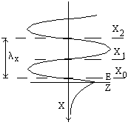

Ris. 14.5

Ushbu nisbatlarga qarab, shuni qayd etish mumkinki, maydonning tarqalish yo‘nalishiga nisbatan ko‘ndalang komponentlari() — sinfazali. Energetik parametrlarini aniqlaymiz.

Poynting kompleks vektorini aniqlaymiz.

 (14.59)

( 14.59) ifodada "+" belgisi normal qutblanishga, "-" belgisi esa parallel qutblanishga to‘g‘ri keladi. (14.59) ifodadan Poynting vektori real va taxminiy qismlarga ega ekanligi kelib chiqadi.



Muddat ichida Poynting vektorining o‘rtacha qiymati Z o‘qi bo‘ylab yo‘nalgan.

 (14.6)

Ya’ni, muddat ichida o‘rtacha energiya Z o‘qi bo‘ylab o‘tadi. A chegaraga perpendikulyar yo‘nalishda quvvatning reaktiv oqimi majud. (*) dan x o‘qiga perpendikulyar yassiliklarning cheksiz soni mavjudligi ko‘rinib turadi va ularda Yeτ i Nn nolga aylanadi. Ushbu yassiliklarning X o‘qi bilan kesishish nuqtasini quyidagi nisbatlardan aniqlash mumkin.

.

Qutblanish holatida, parallel chegarada Yez  komponentasi bor. Yuqoridagi nisbatdan quyidagi kelib chiqadi.



 (14.6)

Bu yerda n=1, 2, 3, … .

Keltirilgan mulohazalardan ish kelib chiqadiki, a chegaraga parallel bo‘lgan (14.61) ifodada ta’riflangan yassiliklarda (Yeτ=0, Nn=0) ideal o‘tkazuvchi yuzasidagi shartlarga mos keluvchi chegaraviy shartlar qoniqtiriladi.

Agar biz bu yassiliklardan birini ideal o‘tkazuvchi (Xn) bilan almashtirsak,  bo‘lganda (ya’ni birinchi muhitdagi yassilik ustida) maydon o‘zgarishsiz qoladi.

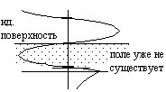

14.6 rasm.

Ushbu (14.6) yassiliklarning yana bir xarakterli xususiyati shundaki, ushbu yuzalar orqali energiya oqimi nolga teng.

Muddat ichida tezlikning o‘rtacha qiymatini aniqlaymiz.

Energiyaning birinchi muhitda tarqalishi.

Birinchi muhitda , bo‘lganda energetik trubkani, ya’ni yon yuzalari orqali energiyaning o‘tishi bo‘lmagan fazoning bir qismini ajratamiz, ya’ni 

Energetik trubka sifatida (14.61) ifoda bilan aniqlanuvchi qo‘shni yuzalar bilan cheklangan fazoning bir qismini oliy qulay. Masalan, Xn , Xn+1.

Maydon tarkibiy qismi X koordinataga bog‘liqligini hisobga olib energiyaning tarqalish tezligi uchun ifoda integrallashni o‘z ichiga oladi. Tegishli komonentalarni qo‘yib va integrallashni amalga oshirib quyidagini hosil qilamiz:

 (14.62)

 (14.63)

(14.63) dan ko‘rinib turganidek, birinchi muhitda energiyaning tarqalish tezligi birinchi muhitda yorug‘lik tezligidan kam.

Fazaviy tezlik uchun ifoda .

Ikkinchi muhitda maydonni ko‘rib chiqamiz.

oshlang‘ich nisbat:



,  (14.64)



,  (14.65)

 bo‘lganda  texminiy kattalik.

Quyidagi ifodani kiritish qulay

 (14.66)

bu yerda, α  bo‘lganda haqiqiy kattalik hisoblanadi: 

Snelius qonunidan quyidagi kelib chiqadi: , ,

, , .

(14.66)dagi minus fizik qarashlardan kelib chiqqan.

(14.66) ni (14.62) - (14.65) ga qo‘yib,  ni hisobga olib quyidagilarni hosil qilamiz



,  (14.67)



,  (14.68)

(14.67) - (14.68) dan ko‘rinib turganidek,  bo‘lganda ikkinchi muhitdagi maydon a chegarasi bo‘ylab tarqaluvchi yassi to‘lqin xarakteriga ega. Teng amplitudalar yuzasi teng fazalar yuzasiga perpendikulyar, ya’ni yassi to‘lqin bir turli emas Z o‘qi bo‘ylab tarqalish yo‘nalishida maydon tarkibiy qismlari mavjud, ya’ni yassi bir turli bo‘lmagan to‘lqin ko‘ndalang emas. To‘lqinning fazaviy tezligi va to‘lqin uzunligi birinchi muhit to‘lqinni uchun kabi nisbatlar bilan aniqlanadi.

, ,

, .

Xarakterli farq: yassi to‘lqin amplitudasi a chegaradan eksponsial kamayadi, ya’ni maydon ayrim chegaradan qatlamda mavjud bo‘ladi. Amplitudalari a chegaradan uzoqlashganda eksponsial kamayuvchi yo‘naltirilgan to‘lqinlar yuzaki to‘lqinlar deb ataladi. A chegaraga perpendikulyar yo‘nalishda to‘lqin amplitudasining kamayishini xarakterlovchi α -koeffitsiyent qanday chegaralarda o‘zgarishini taxlil qilib ko‘ramiz.

 bo‘lganda α haqiqiy koeffitsiyent bo‘ladi. O‘zgarganda esa 



14.7-rasm.

α quyidagicha o‘zgaradi: .

Energiyaning tarqalish tezligini hisoblash uchun energetik trubka sifatida fazoning do gacha cho‘ziladigan qismini olish kerak.

Birinchi muhitda Poynting vektori:



X0 koordinata quyidagi nisbatdan aniqlanadi:

, .

Ushbu holatda integrallash maydon bo‘yicha emas, X koordinata amalga oshiriladi.

, **.**

Ikkinchi muhitda energiyaning tarqalish tezligi, birinchi muhitdagidek nisbat bilan aniqlanadi.

**Nazorat savollari**

1. Ikki muhitninga chegaralaridan to‘liq aks etish

2. Qanday harakat tebranish deyiladi?

3. Tebranish davri nima?

4. Tebranish chastotasi nima?

5. Davr va tebranish chastotasi o'rtasida qanday bog'liqlik bor?

6. Prujinali mayatnikning tebranish davri qanday formula bilan aniqlanadi?

7. Matematik mayatnikning tebranish davri qaysi formula bilan aniqlanadi?

8. Elastik tebranishlar energiyasi qanday formula bilan aniqlanadi?

9. Majburiy tebranishlar nima?

**Foydalanilgan adabiyotlar ro’yxati:**

1. Пименов Ю.В, Вольман В.И. , Техническая электродинамика, - М: Радио и Связь, 2002 г.

2. Витевский В. И., Павловская Э. А. Электромагнитные волны в технике связи, - М: Радио и связь, 1995-125с.

3. Сборник упражнений и задач по электродинамическим дисциплинам: Учебное пособие для вузов. / Под ред. Э.А. Павловской. - М.; Радио и связь,1996- 197с.: ил.

4. Лебедев И.В. Техника и приборы сверх высоких частот в 2-х т., т. 1. - М.:Госэнергоиздат, 1970.

5. Сазонов Д.М., Гридин А.Н., Мишустин Б.А. Устройства СВЧ. / Под ред. Д.М. Сазонова. - М.: Высшая школа, 1981.

6. Вольман В.И., Пименов Ю.В, Техническая электродинамика, - М: Связь,1971.

**15-MA’RUZA. TO‘LQINO‘TKAZGICHLAR NAZARIYASINING ASOSLARI.**

**Reja:**

15.1. Yo'naltirilgan to'lqinlarni tahlil qilish.

15.2. Yo'naltirilgan to'lqinlarning xususiyatlari (parametrlari).

15.3. Yo‘naltiruvchi tizimlar xususiyatlari.

15.4. Kritik chastota. Kritik to‘lqin uzunligi.

**15.1. Yo'naltirilgan to'lqinlarni tahlil qilish**

Elektromagnit tebranishlarning tarqalish hududini chegaralovchi va oqimni berilgan yo‘nalishga yo‘naltiruvchi qurilma uzatish liniyasi deb ataladi. Bu liniyalar energiyani manbadan qabul qilgichga uzatish uchun qo‘llaniladi, masalan uzatkichdan antennaga, antennadan qabul qilgich kirishiga va hokazo. Soddalashtirish uchun, yo‘naltiruvchi tizim ideal o‘tkazuvchi sirtga ega deb xisoblansa, shu sirt orqali to‘lqinlarning yo‘nalish jarayonini o‘tkazgichdagi tok va zaryadlar orasidagi bog‘liqlik orqali tushuntirsa bo‘ladi.

Uzatish liniyalarini ikki guruhga ajratish mumkin: ochiq uzatish liniyalari va yopiq uzatish liniyalari (to‘lqino‘tkazgichlar). To‘lqino‘tkazgich bir yoki bir necha tutashtirilgan o‘tkazuvchi kontur ko‘rinishidagi ko‘ndalang kesimli o‘tkazuvchi sirtlardan iborat uzatish liniyasidir. To‘lqino‘tkazgich maydoni tashqi qobiq bilan ekranlanadi.

Bo‘sh to‘lqino‘tkazgichlardagi to‘lqinlarni tadqiq qilish quyidagi shartlar bilan bajariladi:

1. to‘lqino‘tkazgichning ichki yuzasi ideal o‘tkazuvchi (*σ* ***= ∞***);
2. to‘lqino‘tkazgichning ichi vakuumdir.

Bu cheklovlar masalaning mohiyatini o‘zgartirmagan xolda maydon taxlilini osonlashtiradi, chunki to‘lqin o‘tkazgichlar yuqori solishtirma elektr o‘tkazuvchanlikka ega bo‘lgan metalldan tayyorlanadi, to‘lqin o‘tkazgich havosi esa o‘zining parametrlari bo‘yicha vakuumga o‘xshashdir.

Detsimetrli va santimetrli diapazonlarda asosan yopiq turdagi uzatish tarmoqlari qo‘llaniladi. Bu tarmoqlarda butun energiya tashqi muhitdan temir qobiq bilan ajratilgan maydonda jamlangan bo‘ladi.

Koaksial to‘lqin o‘tkazgich, to‘g‘ri burchakli, aylanali va ellipssimon to‘lqin o‘tkazgichlar asosiy, keng qo‘llaniladigan yopiq turdagi uzatish tarmoqlaridir.

Yo‘naltiruvchi tizimlarda T turkumli to‘lqinlar (ko‘ndalang elektromagnit to‘lqinlar), N turkumli to‘lqinlar (ko‘ndalang elektr yoki bo‘ylama magnitli to‘lqinlar), Ye turkumli to‘lqinlar (ko‘ndalang magnitli yoki bo‘ylama elektr to‘lqinlar) tarqatilishi mumkin. Shuni qayd etib o‘tish kerakki, T turkumli to‘lqinlar faqat bir-biridan ajratilgan (o‘zgarmas tok energiyasini uzatsa bo‘ladigan) ikkita va undan ko‘p o‘tkazgichga ega yo‘naltiruvchi tizimlarda tarqatilishi mumkin.

Har qanday yo‘naltiruvchi tizimolarda (Ye va N turkumlariga mansub) to‘lqinlarning juda ko‘p turlari mavjud bo‘lishi mumkin. Ularning miqdori λi to‘lqining ishchi uzunligining tanlanishiga bog‘liq bo‘ladi. Ammo to‘lqinlar uzunliklarining shunday bir sohasi mavjudki, unda, ya’ni λi to‘lqinining ishchi uzunligi asosiy turga mansub to‘lqinining λkr kritik uzunligidan katta yoki unga teng (λi ≥ λkr) bo‘lgan to‘lqin o‘tkazgichda elektromagnit to‘lqinlarning tarqalishi mumkin emas (ajratilgan soha). Maksimal kritik uzunlikka ega bo‘lgan to‘lqin shu to‘lqin o‘tkazgichdagi asosiy to‘lqin deb ataladi. To‘lqino‘tkazgichni to‘ldiruvchi materialning nisbiy dielektrik singdiruvchanligidan kelib chiqib, to‘lqinning ishchi uzunligi quyidagi shartdan keltirib chiqarilishi lozim



bu yerda λ - generator to‘lqinining uzunligi (erkin fazodagi to‘lqin uzunligi).

Havoda ε = 1 va λi = λ shart bajariladi.

15.1 va 15.2-rasmlarda to‘g‘ri burchakli va aylanali to‘lqin o‘tkazgichlarda N10 va N11 turiga mansub asosiy to‘lqinlar uchun, 15.3-rasmda esa – koaksial to‘lqin o‘tkazgichda T turkumli to‘lqinlar uchun elektr va magnit maydonlarining oniy tarqalish manzaralari keltirilgan. Bu rasmlarda «bizdan» ketgan kuchlanish chiziqlari krestchalar bilan, «bizga» qarab keluvchi chiziqlar esa – doirachalar bilan ko‘rsatilgan.

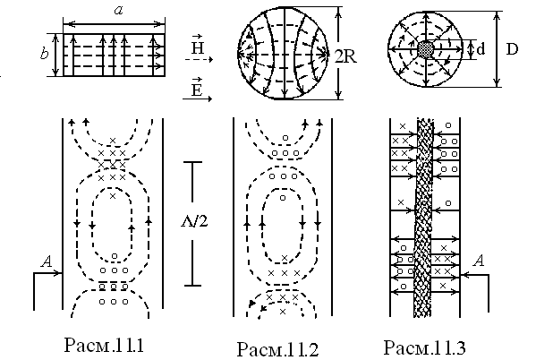

Bir to‘lqinli rejimda to‘lqin o‘tkazgichdagi to‘lqin qarshiligi Zt, faza vf va guruhiy vgur tezliklar hamda yo‘naltiruvchi tizimdagi to‘lqin uzunligi Λ miqdorlarini quyidagi formulalar bo‘yicha hisoblash mumkin:





bu yerda s – vakuumdagi yorug‘lik tezligi;

*a ­*– to‘g‘ri burchakli to‘lqin o‘tkazgich keng devorining ichki hajmi;

b – to‘g‘ri burchakli to‘lqin o‘tkazgich tor devorining ichki hajmi;

D – koaksial kabel to‘qimasining (ekran qobig‘ining) ichki diametri;

d – koaksial kabel markaziy simining tashqi diametri.

To‘g‘ri burchakli to‘lqin o‘tkazgichdagi to‘lqin uzunligi Λ erkin fazodagi to‘lqin uzunligi λ dan kattaligi quyidagi oddiy fizik holat bilan izohlanadi. Elektromagnit to‘lqinlar to‘lqin o‘tkazgichda uning devorlariga urilib qaytishi natijasida tarqaladi (15.4-rasmga qarang). Bunda, to‘lqin fronti to‘lqinning tarqalish yo‘nalishi bo‘ylab λi masofani bosib o‘tib, ayni vaqtda to‘lqin o‘tkazgich bo‘ylab Λ ga teng bo‘lgan masofani bosib o‘tadi.

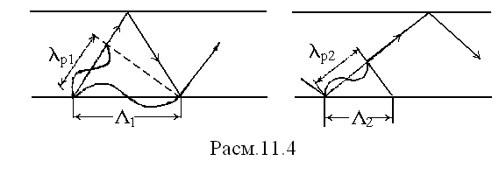

**15.2. Yo'naltirilgan to'lqinlarning xususiyatlari (parametrlari)**

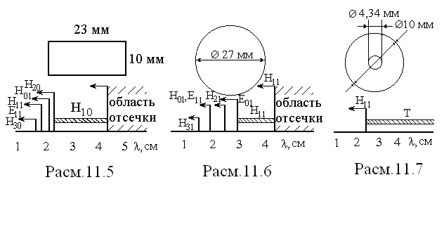

15.5…15.7-rasmlarda to‘g‘ri burchakli, aylanali va koaksial to‘lqino‘tkazgichlar uchun λi shkalasi bo‘yicha to‘lqinlar kritik uzunliklarining taqsimlanishi keltirilgan. Birto‘lqinli rejim holatida to‘lqino‘tkazgich bo‘ylab asosiy to‘lqin tarqaladi. 15.5-rasmdan ko‘rinib turganidek, to‘lqinining kritik uzunligi λkrN10=2*a* bo‘lgan N10 to‘lqini to‘g‘ri burchakli to‘lqino‘tkazgich uchun asosiy to‘lqin hisoblanadi. To‘g‘riburchakli to‘lqino‘tkazgichda oliy tartibdagi birinchi to‘lqin – kritik uzunligi λkrN20=­*a* bo‘lgan N20 to‘lqinidir. Binobarin, birto‘lqinli rejim quyidagi shart bajarilgan holda kuzatiladi

*a* < λ < 2*a*. (15.10)

Aylanali to‘lqino‘tkazgich (15.6-rasm) uchun N11 to‘lqini asosiy to‘lqin (λkrN11=3,41R), Ye01 to‘lqini esa – oliy tartibdagi birinchi to‘lqin (λkrYe01=2,62R) hisoblanadi. Shunday qilib, bir to‘lqinli rejim quyidagi shart bajarilgan holda kuzatiladi

2,62R<λr<3,41R. (15.11)

Koaksial to‘lqino‘tkazgichda (15.7-rasm) T turkumiga mansub to‘lqin asosiy to‘lqin (λkrT=∞), kritik uzunligi λkrN11≈π(D+d)/2 bo‘lgan N11 to‘lqini esa – oliy tartibdagi birinchi to‘lqin hisoblanadi, ya’ni bir to‘lqinli rejim quyidagi shart bajarilgan holda kuzatiladi

π(D+d)/2< λr < ∞. (15.15)

Amalda, nisbatan uzun to‘lqinlar, ya’ni asosiy turga mansub to‘lqinning kritik uzunligiga yaqin sohada energiya susayishi ko‘p bo‘lganligi uchun, to‘lqinning ishchi uzunligi miqdori to‘lqinning kritik uzunligidan 20...30% kam olinadi.

To‘lqino‘tkazgich bo‘ylab amplitudaviy taqsimotga to‘lqino‘tkazgichning chiqishida o‘rnatilgan yuklama xususiyatining ta’sirini ko‘rib chiqamiz. To‘lqino‘tkazgich o‘qi bo‘ylab birto‘lqinli rejim bilan birga maydonning taqsimlanishi shakllanadi. Bu taqsimot uzun chiziq (liniya) rejimida ishlaydigan odatdagi ikkisimli tarmoqda maydonning taqsimoti bilan bir xil bo‘ladi.

Agar to‘lqino‘tkazgich uchiga qisqatutashuvchi yuklama o‘rnatilgan bo‘lsa, tushuvchi to‘lqinga nisbatan faza bo‘ylab 180° ga surilgan qaytgan (akslangan) to‘lqin yuzaga keladi. Akslangan to‘lqin amplitudasi tushuvchi to‘lqin amplitudasiga tengdir. Bu ikki to‘lqinning tutashishi natijasida turg‘un to‘lqin (turg‘un to‘lqin rejimi) yuzaga keladi. Turg‘un to‘lqin rejimidagi ampli­tudaviy taqsimot 15.8-rasmda uzluksiz chiziq bilan ko‘rsatilgan. Maydon jadalligining ikki qo‘shni minimumlari o‘rtasidagi masofasi to‘lqino‘tkazgichdagi to‘lqin uzunligining yarmiga teng. Qisqatutashuvchi yuklama qarshiligi to‘lqino‘tkazgichning tavsifiy qarshiligiga teng bo‘lgan moslashgan (muvofiqlashtirilgan) yuklamaga almashtirilganida, yuklamadan akslangan to‘lqin bo‘lmaydi va to‘lqino‘tkazgichda yuguruvchi to‘lqin rejimi qaror topadi. Bunda amplitudaviy taqsimot maydonning to‘lqino‘tkazgich bo‘ylab amplituda miqdorining o‘zgarmasligi bilan tavsiflanadi (15.8-rasmdagi punktir chiziq).

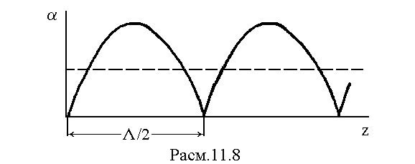

Yuklamadan tushuvchi to‘lqinning bir qismi akslangan hollarda to‘lqin o‘tkazgichda aralash rejim qaror topadi. Bu rejimning amplitudaviy taqsimoti 15.9-rasmda ko‘rsatilgan. To‘lqino‘tkazgichdagi amplitudaviy taqsimotni yuguruvchi to‘lqin koeffitsiyenti miqdori YuTK=Yemin/Emax bilan tavsiflash qulaydir. Amalda qo‘llaniladigan moslashtirilgan yuklamalarning YuTK si 0,65-0,85 oraliqlarda bo‘ladi. Bunda, ko‘rsatkichning 1 ga yaqinlashishiga intilinadi.

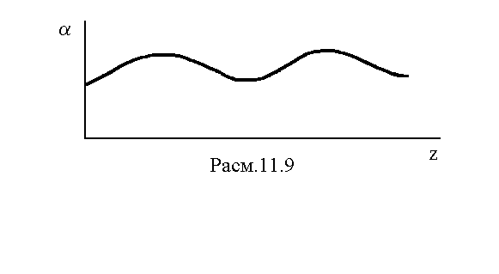

**15.3. Yo‘naltiruvchi tizimlar xususiyatlari**

Oraliqdagi erkin yo‘naltirilgan to‘lqinlar, yo‘naltirilgan to‘lqinlardan qaraganda faqat yo‘naltirilgan elementlar qo‘shilib bor bo‘ladi. Yo‘naltirilagn elementlar birlashmasi, yo‘naltirilish sistemasini hosil qiladi. Yo‘naltiruvchi sistemalarni yana energiya o‘tqazish chiziqlari deb ataladi.

Barcha o‘tkazish chiziqlarini ikki turga ajratish mumkin: ochiq turdagi o‘tqazish chiziqlari va yopiq turdagi uqazish chiziqlariga. Yopiq tupda hamma energiya xajmi metalli oraliqda ekranlashgan joyda yehchamlashgan. EMO‘ ning ochiq turida, energiya, hamma oraliqda joylashgan . Ochiq turda energiya oddiylashtirilgan, chunki EMO‘ chiziq oldida yehchamlanadi.

Yo‘naltirilgan to‘lqinlar: *kesmali, elektrli, magnit* va *aralash to‘lqinlarga bo‘linadi.*  *Kesmali, T* tipli to‘lqinlar deb, energiya yo‘nalishiga mos, elektr va magnit maydon vektor to‘ldiruvchilari bo‘lmagan to‘lqinlar aytiladi.  va  vektorlar, yo‘nalishga perpendikulyar tekislikda yotadi. *Elektrli*  yoki  *E*  tipli to‘lqinlar deb, elektr maydoni vektori kesmali to‘ldiruvchi nisbatan, yondoshish to‘ldiruvchisiga ega to‘lqinlar ataladi. Magnit maydonning vektor yondoshish to‘ldiruvchisi nolga teng. *Magnit* yoqi  *N*  tipli to‘lqinlar deb, magnit maydoni vektori kesmali to‘ldiruvchiga nisbatan, yondoshish to‘ldiruvchisiga ega. Elektr maydonning vektor yondoshish to‘ldiruvchisi nolga teng. *Aralash* (gibrid) tipli to‘lqinlar deb, elektr va magnit maydon vektorlari, yondoshish va kesmali to‘ldiruvchiga ega.

Cheksiz uzun, Z o‘qi bo‘ylab, yo‘naltirilgan sistemani ko‘rib chiqamiz. Yo‘naltirilgan sistema yo‘qotish bermaydi va yagonali deb hisoblaymiz,

* Kesma oxiridagi xil Z o‘qi koordinatasiga bog‘liq emas.
* EMO‘ yo‘naltirilgan, oraligdagi o‘lcham , Z o‘qi koordinatasiga bog‘liq emas.

 beruvchidan alohida Gelmgols tenglamalarini tsoniqtirish kerak:



 va  ning Z o‘qiga bog‘liqligi  ko‘paytmasi yoyerdamida yoziladi.

 (15.1)

 olamiz (15.2)

Bu yerda g – to‘lqin soni.

(15.1) tenglamaci uchta, bitta yondoshish va ikta yuzma-yuz to‘ldiruvchidan iborat, skalyar tenglama ekvivalent. Yuzma-yuz to‘ldiruvchilarni yondoshish aloqasini, Maksvell differensial tenglamalari, yordamida ifodalash mumkin.

 (15.3)



15.3 sistemani bilan, yechganda quyidagini olamiz:





 (15.4**)**

(15.4)  kelib chiqqan holda:

 (15.5)

(15.4)-(15.5**)** sistemasi tenglamalari, yuzma-yuz va yondashgan to‘ldiruvchilar maydonini dekart koordinatalar sistemasida birlashtiradi. Bu birlashmani erkin koordinatasi sistemadasida ifodalash uchun vektor tenglama turiga o‘tamiz.



.

 ni kiritib

Va  hisobga olib

Quyidagigi olmaiz:

 (15.6)

Bundan quyidagi tenglama kelib chiqadi.

To‘liq maydonning tuzilishini topish uchun quyidagi ikkta diferenchial tenglamani yechish kerak:

 (15.7)

15.6 tenglamalardan foydalanib, yuzmayuz to‘ldiruvchilarni aniqlashda.

**15.4. Kritik chastota. Kritik to‘lqin uzunligi**



 (15.8)

bo‘lsa h – narsa yig‘indisi bo‘ladi.

Agar  (15.9)

noaniq o‘lcham bo‘lsa .

Birinchi holatda faza Z o‘qi bo‘ylab chiziqliq konuni bilan, o‘zgaradi, to‘lqinning yunalishi doimiy fazali tezlik bilan shu o‘q bo‘ylab o‘zgaradi. Ikkinchi holatda Z o‘qi bo‘ylab faza doimiy bo‘lib qoladi. Amplituda esa eksponenta bo‘ylab kamayadi, yo‘nalish sistemasi bo‘ylab, bu energiyaning o‘tqazilishi asoratidir.

Chastota quyidagi formuladan hisoblanadi

 (15.10)

va kritik deb nomalanadi.

 (15.11)

Shu chastotaga mos kritik to‘lqin uzunligi,

 (15.15)

Unda  (15.13)

Bu yerda  - to‘lqin soni.

 - esa  va  parametrli, to‘lqin uzunligi.

15.9. ga binoan to‘lqinning erkin yunalishi faqat kritik  dan katta bo‘lgan joylarda mavjud.

 deb to‘lqin uzunligini , tebranishlar 2π faza buylab siljigan, Z o‘qining xarqanday o‘lsamiga teng, masofani aytamiz. Chunki Z o‘kdagi maydon to‘ldiruvchilari  bo‘ladi ,

Unda  (15.14)

**Nazorat savollari**

1. Garmonik tebranishlar deb nimaga aytiladi?

2. Qanday harakat tebranish deyiladi?

3. Tebranish davri nima?

4. Tebranish chastotasi nima?

5. Davr va tebranish chastotasi o'rtasida qanday bog'liqlik bor?

6. Prujinali mayatnikning tebranish davri qanday formula bilan aniqlanadi?

7. Matematik mayatnikning tebranish davri qaysi formula bilan aniqlanadi?

15. Elastik tebranishlar energiyasi qanday formula bilan aniqlanadi?

9. Majburiy tebranishlar nima?

10. Majburiy tebranishlar qanday chastotada sodir bo'ladi?

**Foydalanilgan adabiyotlar ro’yxati:**

1. Пименов Ю.В, Вольман В.И. , Техническая электродинамика, - М: Радио и Связь, 2002 г.

2. Витевский В. И., Павловская Э. А. Электромагнитные волны в технике связи, - М: Радио и связь, 1995-155с.

3. Сборник упражнений и задач по электродинамическим дисциплинам: Учебное пособие для вузов. / Под ред. Э.А. Павловской. - М.; Радио и связь,1996- 197с.: ил.

4. Лебедев И.В. Техника и приборы сверх высоких частот в 2-х т., т. 1. - М.:Госэнергоиздат, 1970.

5. Сазонов Д.М., Гридин А.Н., Мишустин Б.А. Устройства СВЧ. / Под ред. Д.М. Сазонова. - М.: Высшая школа, 1981.

6. Вольман В.И., Пименов Ю.В, Техническая электродинамика, - М: Связь,1971.

**16-MA’RUZA. BO‘SHLIQLI METAL TO‘LQINO‘TKAZGICHLAR. TO'G'RIBURCHAKLI TO'LQINO'TKAZGICH.**

**Reja:**

16.1. To'g'riburchakli to'lqino'tkazgich.

16.2. Asosiy to'lqin, maydon tuzilishi va uning parametrlari..

**16.1. To'g'riburchakli to'lqino'tkazgich.** ( ${\dot{E}}_{z}≠0$ i ${\dot{H}}_{z}=0$) **Elektr to‘lqinlari.**

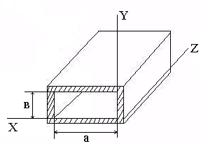

16.1 *Rasm. To‘gri burchakli**to‘lqin beruvchi.*

,



 dekart koordinatalar sistemasida quyidagi ko‘rinishga ega bo‘ladi:

 , (16.1)

*16.1 Yech*imi  . (16.2)

Bu Erda X(X) – faqat X-ning, Y(y) - faqat N-ning funksiyasi.

(16.2)→ (16.1) ⇒  (16.3)

16.3 X va Y ning erkin o‘lchamlari faqat qo‘ydagi formulaga binoan yoziladi:

 , (16.4)

Bu Erda

 , (16.5)

 . (16.6)

16.6 quyidagi ko‘rinishga ega:

 (16.7)

(16.7)→ (16.2) ⇒  (16.8).

To‘lqin uzatuvchining yonlari ideal o‘tqazuvchan bugani sabab, chegara o‘onuni qo‘llab, :  x=0, x=a da va y=0, y=b





Buning bo‘lishi mumkin, agar: 

Buning uchun  (16.9)

Bu Erda  amplituda masalasi.

16.1 va 16.2 dekart koordinatalar sistemasida quyidagi ko‘rinishga ega.



*16.9* ni qoyib quyidagini olamiz:

 (16.10)

16.9 va 16.10 E tipli maydon tuzilishi yuzma-yuz tekisligidagi kesmasi turgan to‘lqinlar qonuniga muvofiq, m esa yarimto‘lqinlar soniga teng, a uzunligda b yoni buylab joylashadigan. Har m va n sonlar juftiga, Emna deb belgilanadigan, EMO‘ ning aniq tuzilmasi mos bo‘ladi.

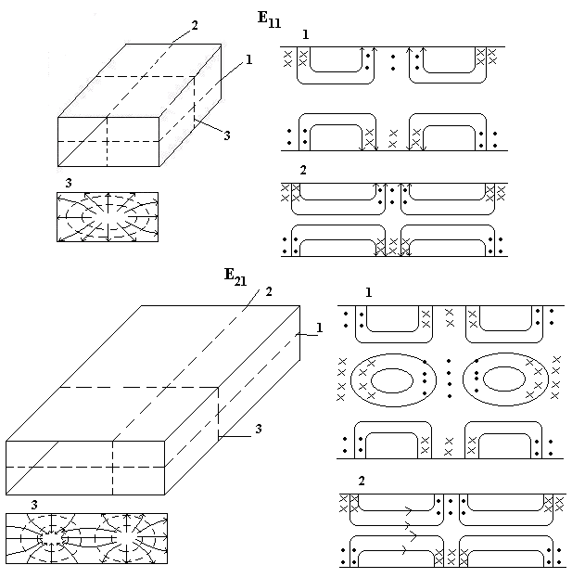

16.2. Rasm . *E11 va N21* to‘lqinning tuzilish maydoni.

Ez1 tuzililmasi , E11  ning qaytarilishi bilan, mos koordinata buylab, aniqlanadi:

,

,



,

.

Emn ning pastki tipi, Eng katta λkr ega bo‘lgan, E11  to‘lqin bo‘ladi. Emn ning to‘lqinlari, maydonning xar xail tuzilmasiga ega, bularga g ning birxil o‘lchamlari, xarxil yunalish koefiqentiga ega, fazali tezliklar va energiyaning tarqalish tezligi to‘g‘ma deb nomlanadi.

**16.2** ( ${\dot{E}}_{z}=0$ i ${\dot{H}}_{z}≠0$) **magnit to‘lqinlar**

 ,

 .



Dekart koordinatalari sistemasida quyidagi ko‘rinishga ega:

 , (16.11)

 . (16.12)

To‘lqin tarqativchining ideal o‘tkzish yonlari yuzasida, quyidagi masala Yechilishi kerak: .

 , (16.12)

 . (16.16)

16.16 va 16.14 ni 16.12 ga qoyib quyidagi Yechimga kelamiz,

 (16.15)

16.15 kelib chiqqan holda N to‘lqinlarda huddi E to‘lqinlardagidek.



Bir xil indeksli N va E to‘lqinlari tugma bo‘ladi.

(16.12 ) (16.15) ga  ni qo‘yib quyidagini olamiz:

 . (16.16)

Bu Erda- N0Z - =AS - magnit maydon amplituda to‘ldiruvchisi.

16.1 va 16.2 dekart sistemasi koordinatasida quyidagi ko‘rinishga ega:



 (16.17)

16.16 16.17 dan ko‘rinib turgandek, N tipli to‘lqinlarda, E to‘lqinlardan farqli ravishda , bir indekslaridan (m yoqi n) nolga aloqasi ozini ortiga hammani nolga aloqador qilmaydi. Shuning uchun a>b bo‘lganda N to‘lqinlarning pastki tipi, bu N10 to‘lqin.

,



N10 to‘lqin, nafaqat N to‘lkinlar ichida pastki to‘lqinlar tipi bo‘ladi, balki hamma mavjud to‘g‘riburchakli to‘lqin beruvchilardan ham. Bu λ>2a bo‘yicha energiya oqimi bo‘lmasligini aytadi.

,

,

.

N10 To‘lqini eng katta kritik to‘lqin uzunligiga teng. Shuning uchun berilgan chastotada to‘lqin uzatuvchiniing yuzma-yuz kesmasi o‘lchamlari, energiyaning uzatilishi mumkin bulgan holatda, bunga nisbatan juda kichik.

(16.16), (16.17) qarab quyidagini olamiz.

 , (16.18)

 , (16.19)

 , (16.20)

. (16.21)

N to‘lqinning tarqalish maydoni, tekisliklarda to‘lqin tarqatuvchining qalin yonlariga parallel bo‘lgan, rasmida to‘xtalib o‘tamiz.

EMO‘ da N10 to‘lqinlar, magnit kuchlanish chiziqlari, u o‘qi yoni bo‘ylab siljiayotgan, siljish tokini qamrab oladi.

Siljish tokining maksimal quvvati, elektr maydonning ulchami nolga teng, bitilgan magnit chiziqlari markazida joylashadi.

,

 ,

,

,

.

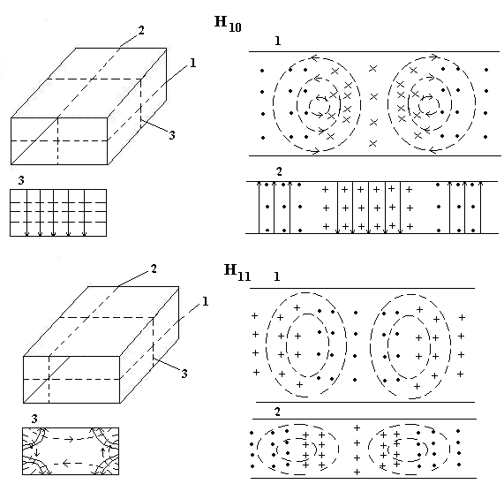

**16.3. N10 to‘lqin**

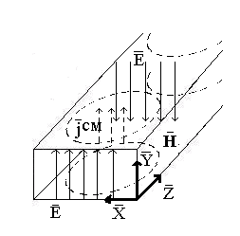

16.4 Rasm. *N10* to‘lqinning tuzilish strukturasi.



16.5 rasm.  *To‘gri burchakli to‘lqin tarqatuvchi tiplarining diagrammasi.*

**Nazorat savollari**

1. Garmonik tebranishlar deb nimaga aytiladi?

2. Qanday harakat tebranish deyiladi?

3. Tebranish davri nima?

4. Tebranish chastotasi nima?

5. Davr va tebranish chastotasi o'rtasida qanday bog'liqlik bor?

6. Prujinali mayatnikning tebranish davri qanday formula bilan aniqlanadi?

7. Matematik mayatnikning tebranish davri qaysi formula bilan aniqlanadi?

8. Elastik tebranishlar energiyasi qanday formula bilan aniqlanadi?

9. Majburiy tebranishlar nima?

10. Majburiy tebranishlar qanday chastotada sodir bo'ladi?

**Foydalanilgan adabiyotlar ro’yxati:**

1. Пименов Ю.В, Вольман В.И. , Техническая электродинамика, - М: Радио и Связь, 2002 г.

2. Витевский В. И., Павловская Э. А. Электромагнитные волны в технике связи, - М: Радио и связь, 1995-125с.

3. Сборник упражнений и задач по электродинамическим дисциплинам: Учебное пособие для вузов. / Под ред. Э.А. Павловской. - М.; Радио и связь,1996- 197с.: ил.

4. Лебедев И.В. Техника и приборы сверх высоких частот в 2-х т., т. 1. - М.:Госэнергоиздат, 1970.

5. Сазонов Д.М., Гридин А.Н., Мишустин Б.А. Устройства СВЧ. / Под ред. Д.М. Сазонова. - М.: Высшая школа, 1981.

6. Вольман В.И., Пименов Ю.В, Техническая электродинамика, - М: Связь,1971.

**17-MA’RUZA. BO‘SHLIQLI METAL TO‘LQINO‘TKAZGICHLAR.KOAKSIYAL TO'LQINO'TKAZGICH.**

**Reja:**

17.1. Koaksiyal to'lqino'tkazgich.

17.2. Asosiy to'lqinning maydon tuzilishi va uning parametrlari.

17.3. Koaksial chiziqlardagi to‘lqinlar turi diagrammasi.

17.4. Koaksial kabel orqali tarmoqlarini qurish.

**17.1. Koaksiyal to'lqino'tkazgich.**

Koaksial kabel elektr toki o’tkazuvchi kabel bo’lib, tuzulishi 17.1–rasmda ko’rsatilgandek markaziy mis sim ichki dielektrik qoplamaga olingan bo’lib metal sim to’qmaga (ekran) o’ralgan, xamda u umumiy tashqi qoplamaga olingan bo’ladi.

Yaqin vaqtgacha koaksial kabellar eng ko’p tarqalgan kabellar edi, buning sababi yuqori darajada ximoyalanganligi (sim to’qimasi-ekran mavjudligi), to’qilgan juftlikka qaraganda axborotni uzatish tezligi (500 Mbit/s gachan) yuqoriligi va katta masofalarga uzatish imkoniyati mavjudligi (bir va undan ko’proq kilometrga). Tarmoqdan ruxsat etilmagan axborotni mexanik ulanish orqali olish qiyinligi, shuningdek u tashqariga sezilarli darajada kam elektromagnit nurlanish tarqatishi. Biroq o’ralgan juftli kabelga nisbatan koaksial kabelni tamirlash va yig’ish ishlarini olib borish ancha murakkabdir, narxi xam qimmat (uning narxi o’ralgan juftli kabellarga nisbatan 1,5 – 3 barobar yuqoridir). Kabel uchlariga razemlar o’rnatish xam murakkab ishdir. Shuning uchun bu turdagi kabellarni o’ralgan juftli kabellarga qaraganda kam ishlatiladi.

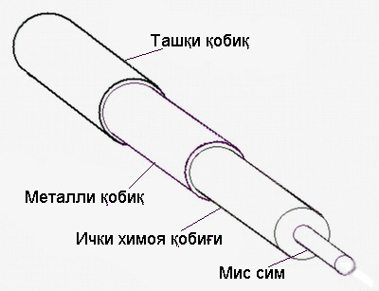 Koaksial kabellar asosan «shina» topologiyali tarmoqlarda ishlatiladi. Bu xolda kabel uchlariga signalni ichki aksiga qaytishni oldini olish uchun albatda terminatorlar o’rnatilishi va bu terminatorlardan faqatgina bittasi! erga ulanishi kerak. Erga ulanmasa kabeldagi sim to’qmasi (ekran) tarmoqni tashqi elektromagnit to’siqlardan ximoya qila olmaydi va tashqi muxitga uzatilayotgan axborotni nurlanishini xam kamaytira olmaydi. Lekin kabeldagi sim to’qimani ikki va undan ko’proq joyidan erga ulangan taqdirda, tarmoqqa ulangan qurilmalar va shuningdek kompyuterlar xam ishdan chiqishi mumkin. Terminatorlar albatda kabel bilan moslangan bo’lishi shart, ya’ni ularni qarshiligi kabelning to’lqin qarshiligiga teng bo’lishi shart. Masalan, agarda 50 Om kabel ishlatilsa, unga mos terminator faqat 50 Omli bo’lishi kerak.

17.1-rasm. Koaksial kabel

Koaksial kabellar kamroq «yulduz» va «pasiv yulduz» topologiyali tarmoqlarda xam foydalaniladi; masalan, Arcnet tarmog’i. Bu xolda moslash muammosi keskin soddalashadi, chunki kabelning ochiq qolgan uchlariga tashqi terminatorlar lozim bo’lmay qoladi.

Kabelni to’lqin qarshiligi xaqidagi axborot xar bir kabel o’ram xujjatida keltiriladi. Ko’pincha lokal tarmoqlarda 50 Omli (masalan, RG-62, RG-11)va 93 Omli kabellar (masalan, RG-62)ishlatiladi. Televizion texnikasida ko’p tarqalgan 75 Omli kabel lokal tarmoqlarda ishlatilmaydi. Umuman o’ralgan juftli kabellar rusumiga qaraganda koaksial kabellar rusumi ancha kam. Bu turdagi kabellardan kelajakda kam foydalaniladi.

Fast Ethernet tarmog’ida kaoksial kabellardan foydalanish rejalashtirilmaganligi xam, albatta, tasodif emas. Lekin ko’pchilik xollarda shina topologiya (passiv yulduz emas) juda qulay. Yuqorida aytib o’tilganidek, qo’shimcha qurilma – kontsentratordan foydalanishning xojati yo’q.

Koaksial kabellarning asosan ikkita turi mavjud:

* ingichka kabel, diametri 0,5 sm atrofida, ancha egiluvchan;
* yo’g’on kabel, diametri 1 sm atrofida, ancha qattiq, bu turdagi kabelni zamonaviy ingichka kabellar bozordan siqib chiqarmoqda.

Ingichka kabellar kam masofalarga axborot uzatishda yo’g’on kabellarga nisbatan ko’p ishlatiladi, chunki ularda signal so’nishi ko’proq. Lekin ingichka kabel bilan ishlash ancha qulay, tez xar bir kompyuterga o’tkazish mumkin. Yo’g’on kabelni xona devorlariga bir vaziyatda aniq maxkamlab qo’yishni taqozo qiladi. Ingichka kabelga BNS turidagi razemni ulash qulay va qo’shimcha moslama talab qilinmaydi, lekin yo’g’on kabelga ulanish qimmat moslamalardan foydalanishga to’g’ri keladi, chunki markaziy mis simga etish uchun qoplamalarni teshib o’ta olish, xamda ximoya sim to’qima (ekran) bilan xam ulanish lozimdir. Yo’g’on kabel ingichka kabelga nisbatan narxi ikki barobar qimmat. Shu sababli ingichka kabellar ko’p qo’llaniladi.

Xuddi o’ralgan juftli kabellar singari koaksial kabellarda xam tashqi qoplama turi muxim ko’rsatgich bo’lib xisoblanadi. Xuddi shuningdek, bu vaziyatda xam non-plenum (PVC) va shuningdek plenum kabellari ishlatiladi. Tabiyki, teflonli kabel polivinilxloridli kabelga nisbatan qimmat. Odatda qoplama turini uning rangiga qarab ajratish mumkin (Masalan, Belden firmasining PVC kabellari uchun sariq rang, teflon qoplama uchun qovoq rang). Koaksial kabellarda signal tarqalishining ushlanishi ingichka kabel uchun 5 ns/m ni tashkil qilsa, yo’g’on kabel uchun 4,5 ns/m ni tashkil qiladi.

Xozirgi vaqtda koaksial kabellar eskirib qolgan deb xisoblanadi va ko’pchilik xollarda ularni to’liq o’ralgan juftli kabellar bilan yoki optotolali kabellar bilan almashtirish mumkin. Kabel sistemalari uchun mo’ljallangan yangi standartlarga endi koaksial kabel turlari ro’yxati kiritilmagan.

Koaksial kabellarni tuzilishi

**Koaksial kabel** deb bir yoki bir nechta koaksial juftliklardan tashkil topgan kabellarga aytiladi.

**Koaksial juftlik** deb, o’tkazgichlari koaksial ko’rinishda joylashgan, ya’ni bir o’q chizig’iga ega bo’lgan ichki o’tkazgich va tashqi o’tkazgichni ichiga joylashgan va o’tkazgichlar orasida izolyatsiya qiluvchi qatlamga ega bo’lgan zanjirlarga aytiladi.

1- ichki o’tkazgich, mis

2- o’tkazgichlar orasidagi izolyatsiya qatlami

3- tashki o’tkazgich, mis yoki alyuminiy

17.1- rasm. Koaksial kabelning ichki ko’rinishi

**17.2. Asosiy to'lqinning maydon tuzilishi va uning parametrlari**

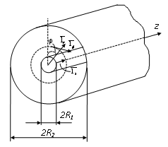

Ris. .1 *Koaksial to‘lqin tarqatuvchining tuzilishi.*

Koaksial chiziqlarda *T*, *E* va *H* to‘lqinlar hosil bo‘lishi mumkin.

T  to‘lqin koaksial to‘lqinlar ichida eng pastki tipi sanaladi.

 (*)

Laplas tenglamasi () polyar koordinatalar sistemasida quyidagi ko‘rinishga ega.

 (17.39)

Tenglama ikki turdagi hisoblanishga ega:

 (17.40)

, **(**17.41)

Bu yerda *m* - butun son.

Ideal o‘tkazuvchi deb aytilayotgan, ichki simning yuzasida, sirtqi simning ichki yuzasida, tegishli elektr maydoni nolga aylanishi kerak.

 (17.42)

17.40 yechim  da  17.42 tenglamani qoniqtirmaydi va uni chetlatish kerak. Ikkinchi yechim uchun:

,

17.42 tenglamasi *D* konstantaning erkin o‘lchamida va Ψ2 funksiyaning yechimi hisoblanadi.

(*) va () ni Ψ2 funksiyaga qo‘yib quyidagini olamiz.

 , (17.43)

 **(**17.44)

Bu yerda , *E*0 – bu ichki simning yuzaki elektr maydon quvvati .

17.43 17.44 tuzililmasi 17.8 rasmda ko‘rsatilgan.



Markazdagi va tashqi simlarning potensiallar taqsimoti quyidagiga teng:

 (17.45)

Markaz simning yuzasida o‘tayotgan va ichki simning yuzasida o‘tayotgan tok quyidagiga teng.

 (17.46)

*u* ning *I* tokka taqsimoti to‘lqinning koaksial chiziqning qarshiligi deb nomlanadi.

 (17.47)

**17.3. Elektr va magnit to‘lqinlar**

E to‘lqinnin yondoshishi to‘ldiruvchisi *Ez* 17.39 tenglamaning yechimi hisoblanadi, 17.47 bilan mos ravishda quyidagi ko‘rinishga ega.

 (17.48)

*Ez* ichki va tashqi simning yuzasidagi nolga aylangani sabab,



 (17.49**)**

17.49 transsendent tenglama bo‘lib undan o‘lcham olinadi. Magnit maydonlardaxam o‘lcham transsendent tenglama ildizi sanaladi.

 (17.50**)**

17.49 va 17.50 tenglamalar tekshuruvi kursatadiki koaksial chiziq birinchi olliy tipli to‘lqini bu *H*11 to‘lqinidir.

Agar bo‘lsa *R*1 = 0 koaksial chiziq ailana shaklli to‘lqin tarqatuvchiga aylanadi, uning pastki tipi bu *H*11to‘lqinnidir. Yupqa metalli buyumni aylana shaklli to‘lqin tarqatuvchi buylab kiritish *H*11 to‘lqin tarqalishiga kam qarshilik kursatadi, unda yondoshish E to‘ldiruvchilari yo‘qligi sabab. Shuning uchun *R*1

 (17.51**)**

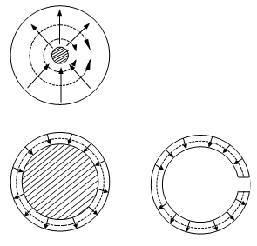

17.9 Rasm. *H*11 *O‘tkazish chiziqlarida maydon tuzilishi.*

Boshqa $R_{1}≈R_{2}$ usulni ko‘rib chiqamiz. To‘g‘ri burchakli to‘lqin tarqatuvchida N to‘lqin tuzilmasi to‘g‘ri burchakli to‘lqin tarqatuvchining

eniga teng. Uning uzunligini egri to‘lqin tarqatuvchida  deb hisoblasa bo‘ladi. Demak  da :

 (17.52**)**

17.52 formula  bo‘lsa unda  olamiz. Bu  dan 10% farq qiladi, 17.51 formulaga binoan.

Shunday qilib 17.52 formuladan, *R*1 va*R*2 erkin qiymatlarida bemalol foydalansa bo‘ladi.

**17.4. Koaksial chiziqlardagi to‘lqinlar turi diagrammasi**



17.10 *Koaksial chiziqlardagi to‘lqinlar turi diagrammasi.*

**17.5. Koaksial kabel orqali tarmoqlarini qurish**

Lokal xisoblash tarmog’ida ishlatiladigan texnologiyalar quyidagilardir:

1. Ethernet
2. Xalqasimon topologiya
3. X 25
4. Frame Relay
5. ATM (asinxron rejimli uzatish)

Koaksial kabellarning **ingichka** va **yo’g’on** turlari mavjud. Ingichka kabelda lokal tarmoq qurilganda quyidagi topologiya bo’yicha quriladi.

j0285750j0285750j0285750

185m konnektor

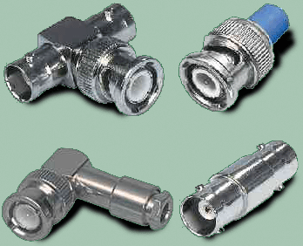

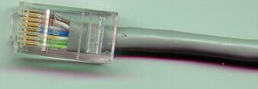

17.5- rasm. Koaksial kabellar asosida tarmoq qurish va xar-xil turdagi konnektorlarning ko’rinishi

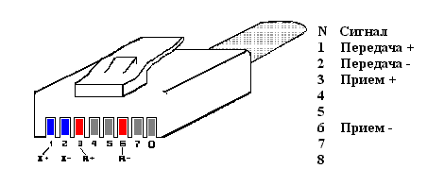

17.6. rasm. RJ 45 konnektorlarning ko’rinishi

Bu lokal tarmog’ining sigmenti (uzunligi) 185 m ga ega. Agar bu segmentni oshiradigan bo’lsak REPEATOR (qaytargich) qurilmasi ishlatilishi mumkin. Qaytargichni asosiy vazifasi kelayotgan signalni ko’rinishini qayta tiklab oraliq masofasini oshirishdan iborat. Agar uzunlik 185 m dan oshib ketsa kabellarni o’tkazish qobiliyati pasayadi.

Yo’g’on kabelda qurilganda quyidagi topologiya bo’yicha quriladi:

j0285750j0285750j0285750

500 m konnektor

17.7. rasm Koaksial kabellar asosida tarmoq

**Koaksiyal kabel qanday ko'rinishga ega.** A dan z gacha bo'lgan xavfsizlik tizimlari Har qanday chastotali uzatish liniyasining maqsadi signalni manbadan yukga minimal yo'qotish va minimal buzilish bilan o'tkazishdir. Birlikdagi simlar va turli xil elektron moslamalarni birlashtiruvchi simlar va kabellar, masalan, Videomagnitofon bilan uzatuvchi televizion kamera - bularning barchasi aloqa liniyalari.

Aloqa liniyalarining qurilmasi va ishlash printsipi ular orqali uzatilishi rejalashtirilgan signallarning chastota diapazoniga bog'liq. 1 Gts dan 30 kHz gacha bo'lgan chastota diapazonidagi signallar signaldir audio chastotalar, ular odatda simlar orqali uzatiladi. Telda bir yoki bir nechta o'ralgan simlar yoki yengil metall bo'lmagan niqobi ostida yoki tolali materiallardan yasalgan ip bilan himoyalangan izolyatsiya qilingan simlar mavjud. Agar ortiqcha oro bermay og'ir mexanik yuklarga bardosh berib, simni kemiruvchilardan himoya qilishi kerak bo'lsa, u simdan yasalgan.

Koaksial kabellarni emas, balki audio signallarni o'tkazish uchun simlardan foydalaning 30 kHz dan 300 gigagertsgacha bo'lgan chastota diapazonidagi signallar radiochastota signallari hisoblanadi. Bunday signallarni uzatish uchun ekranlangan simlar va koaksiyal kabellardan foydalaniladi va mikroto'lqinli diapazonda 3 gigagertsdan boshlab to'lqinli qo'llanmalar ishlatiladi. To'lqin qo'llanmalari - bu to'rtburchaklar, dumaloq yoki elliptik o'tkazgich naychalar bo'lib, ular to'lqin trubaning uzunligi bo'ylab tarqalishiga imkon beradi va uning devorlarini aks ettiradi. Koaksial kabel bilan taqqoslaganda to'lqin qo'llanmasining afzalliklari kam quvvat yo'qotishlari, past to'lqin nisbati va yuqori ish chastotasi, ammo ular qimmat, noqulay, o'rnatish qiyin va tashqi ko'rinishiga qaramay. moslashuvchan to'lqin qo'llanmalari, bir nechta burilish va burilishga mo'ljallangan emas. Koaksiyal kabel (lat.co dan - qo'shma va o'qi o'qi) - bu ikkala o'tkazgich - ichki va tashqi, izolyatsiya qatlami (polietilen, havo-polietilen, floroplastik yoki boshqa). Video signal markaziy yadrodan o'tadi, ekran esa so'nggi qurilmalarning nol potentsialini tenglashtirish uchun ishlatiladi - masalan, videokamera va video monitor. Shuningdek, qalqon markaziy yadroni tashqi elektromagnit parazitlardan (EMI) himoya qiladi. Elektr qalqonining ishlashini yaxshilash uchun yaxshi koaksiyal kabellar qaytib simni o'z ichiga oladi. Koaksiyal kabel - video signallarni uzatishning eng keng tarqalgan vositasi. Koaksial kabel konstruktsiyasining g'oyasi shundaki, barcha shovqinlar faqat ekranda paydo bo'ladi. Agar u ishonchli tarzda topraklanmış bo'lsa, pikaplar er pallasida "bo'shatiladi". Koaksiyal simi manba va qabul qilgich o'rtasidagi tsiklni yakunlaydi, bu erda kabelning markaziy o'tkazuvchisi signal simidir va qalqon tuproq simidir. Shuning uchun koaksiyal kabel orqali uzatish muvozanatsiz uzatish deb ataladi. Elektron qurilmalarda ko'pincha oddiy koaksiyal kabel ishlatiladi, u ekran bilan o'ralgan bitta markaziy yadroni o'z ichiga oladi (1-rasm) yoki ikkita markaziy yadroli uchburchak kabel.

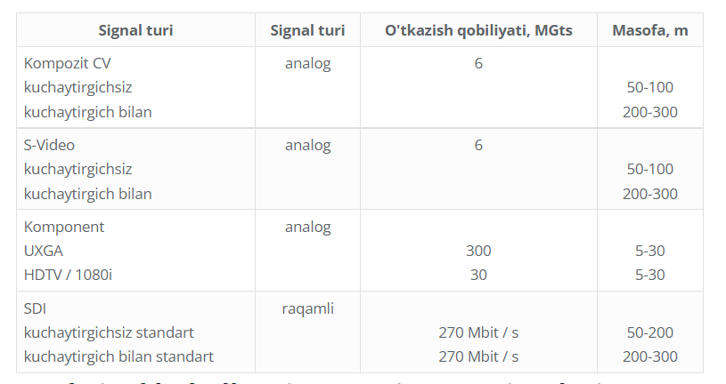

Koaksiyal kabellarning asosiy xususiyatlari Koaksiyal kabellarning asosiy xususiyatlari: Xarakterli impedans Qaytish yo'qolishi; Zaiflashuv Chiziqli to'lqin qarshilik An'anaviy elektron uskunalarda ishlatiladigan qisqa simlar va kabellar ohmik qarshilik, indüktans va sig'imga ega va signalga ta'sir qilmaydi. Biroq, agar signal juda uzoq masofaga uzatilishi kerak bo'lsa, murakkab aloqa uslubida turli xil omillar mavjud. Ayniqsa, yuqori chastotali signallarga ta'sir ko'rsatiladi. Keyin qarshilik, indüktans va sig'im muhim rol o'ynay boshlaydi va signal uzatilishiga sezilarli ta'sir qiladi. Elektrodinamika nuqtai nazaridan koaksial simi birlik uzunligiga qarshilik (R), induktor (L), kondensator (C) va o'tkazgichlardan (G) iborat zanjir sifatida ifodalanishi mumkin (3-rasm). Agar simi uzun bo'lsa, R, L va C kombinatsiyasi qo'pol past o'tkazgichli filtr vazifasini bajaradi, bu esa o'z navbatida video signalning turli qismlarining amplitudasi va fazasiga ta'sir qiladi. Signal chastotalari qanchalik baland bo'lsa, ularga kabelning nomukammal xususiyatlari shunchalik ta'sir qiladi. Shakl: 3 Koaksiyal kabelning namoyishi Har bir simi bir hil tuzilishga va o'ziga xos empedansga (empedansga) ega, bu birlik uzunligi bo'yicha R, L, C va G elementlari bilan belgilanadi. Balanssiz video uzatishning asosiy afzalligi shundaki, uzatish muhitining xarakterli impedansi chastotaga bog'liq emas (bu asosan o'rta va yuqori chastotalarga taalluqlidir), faza siljishi chastotaga mutanosibdir. Koaksiyal kabelning amplituda va fazaviy xarakteristikalari past chastotalar ko'p jihatdan chastotaning o'ziga bog'liq, ammo bunday holatlarda kabelning uzunligi signal to'lqin uzunligiga nisbatan ancha qisqa bo'lganligi sababli signal uzatilishiga ta'siri ahamiyatsiz.

**Koaksiyal kabel yotqizish qoidalari.** Looplar va burmalar kabelning bir xilligiga xalaqit beradi. Buning natijasida yuqori chastotali yo'qotish, ya'ni tasvirning ingichka tafsilotlari yo'qoladi, shuningdek signal aksi tufayli tasvirning takrorlanishi. Agar pastadir egilishi koaksial kabelning diametridan 10 baravar katta bo'lsa, rasm sifati yaxshiroq bo'ladi. Bu quyidagicha gapirish bilan barobardir: “pastadir radiusi kamida 5 diametr yoki 10 simi radiusi bo'lishi kerak.

Koaksiyal kabelni o'rnatayotganda, ruxsat etilgan egilish radiusi va fiksatsiya nuqtalari orasidagi tavsiya etilgan masofa uchun ishlab chiqaruvchining ko'rsatmalariga rioya qiling.

Yotayotganda, kabelni erga sochmang. Agar siz tasodifan uni bosib qo'ysangiz yoki unga og'ir narsalarni qo'ysangiz, signal uzatilishi yomonlashadi.

Kabelni tortib olayotganda, unga katta mexanik kuch ishlatmang, uni devordagi kichik teshik yoki tor kanal orqali tortib olishga urinmang. Bunday qilish markaziy o'tkazgich va to'qilgan qalqonning deformatsiyasiga yoki ichki sinishiga olib kelishi mumkin.

Koaksiyal kabelni elektr simlari yoki boshqa elektromagnit parazit manbalari yoniga qo'ymang.

Kabelni o'rtasidan uzish va hosil bo'lgan uchlarini tugatish, signallarning yo'qolishiga olib keladi, ayniqsa uchlari yomon tugatilgan yoki sifatsiz BNC ulagichlari ishlatilgan bo'lsa. Yaxshi tugatish signalning atigi 0,3 - 0,5 dB yo'qolishiga olib keladi. Agar bitta kabelda juda ko'p tugatish bo'lmasa, signal biroz ta'sir qiladi.

Ulagichdan ulagichga o'tish uchun maxsus adapterlardan foydalaning

**Nazorat savollari**

1. Garmonik tebranishlar deb nimaga aytiladi?

2. Qanday harakat tebranish deyiladi?

3. Tebranish davri nima?

4. Tebranish chastotasi nima?

5. Davr va tebranish chastotasi o'rtasida qanday bog'liqlik bor?

**Foydalanilgan adabiyotlar ro’yxati:**

1. Пименов Ю.В, Вольман В.И. , Техническая электродинамика, - М: Радио и Связь, 2002 г.

2. Витевский В. И., Павловская Э. А. Электромагнитные волны в технике связи, - М: Радио и связь, 1995-125с.

3. Сборник упражнений и задач по электродинамическим дисциплинам: Учебное пособие для вузов. / Под ред. Э.А. Павловской. - М.; Радио и связь,1996- 197с.: ил.

4. Лебедев И.В. Техника и приборы сверх высоких частот в 2-х т., т. 1. - М.:Госэнергоиздат, 1970.

**18-MA’RUZA. TO‘LQINO‘TKAZGICHLI TRAKT ELEMENTLARI. YO‘NALTIRILGAN TARMOQLAGICH**

**Reja:**

18.1. To‘lqino‘tkazgichli trakt elementlari.

18.2. Yo‘naltirilgan tarmoqlagich. Uning turlari va parametrlari

**18.1. Radioaloqa tarixidan qisqacha ma’lumotlar**

XIX asr oxirlarida hech qanday sezilarli darjada so‘nmay uzoq masofalarga tarqaladigan xususiyatga ega bo‘lgan, ko‘zga ko‘rinmas elektrmagnit to‘lqinlari kashf qilindi va tadqiq etila boshlandi. Ular radioto‘lqinlar deb atalib, «radio» so‘zi radiatsiya so‘zidan olingan bo‘lib, nurlanishni anglatadi.

Ingliz fizigi Maksvell XIX asrning 60-yillarida yorug‘lik to‘lqinlari va radi- oto‘lqin hamda ularning tarqalish qonunlari tabiatiga umumiy o‘xshaydigan el- ektrmagnit maydonini yaratdi. Keyinchalik ultrabinafsha, infraqizil, rentgen va boshqa nurlanishlar o‘rganildi. Olib borilgan tadqiqotlar shuni ko‘rsatdiki, yuqorida sanab o‘tilgan nurlanishlar turlicha bo‘lgani bilan, ularning tabiati bir xil bo‘lib, elektrmagnit to‘lqin hisoblanadi. Ularning xususiyatlari faqat to‘lqin uzunliklari bilangina farqlanadi.

1886 – 1888 yillarda G. Gers tajribada Maksvell nazariyasining asosiy xu- losalarini yana bir bor isbotladi. Ya’ni, radioto‘lqinlarning tarqalishi, qaytishi va sinishi yorug‘likning tarqalish qonunlariga o‘xshash bo‘lar ekan.

Maksvellning elektrmagnit maydon nazariyasiga qo‘shgan asosiy hissasi o‘zgaruvchan elektr maydoni o‘zgaruvchan magnit maydonini yaratishiga oid xulosasi bo‘ldi. Elektrmagnit induksiya qonunini hisobga olganda, ya’ni o‘zgaruvchan magnit maydoni o‘zgaruvchan elektr maydonini hosil qiladi. Ya’ni o‘zgaruvchan elektr va magnit maydonlari hamma vaqt birgalikda mavjud va ular o‘zaro miqdor jihatidan bog‘langandir. Shuning uchun har qanday elektr yoki magnit maydonlarining o‘zgarishi yagona o‘zgaruvchan elektrmagnit maydonini vujudga keltiradi.

O‘zgaruvchan elektrmagnit maydonining yana bir muhim xususiyatlaridan biri, uning paydo bo‘lgan joyidan bo‘linib ketmay, balki shu nuqtadan atrofga uzoq masofaga elektrmagnit to‘lqini sifatida tarqalishidir.

Maksvell nazariyasi va tajribadan elektrmagnit to‘lqin hamma vaqt va har qanday nuqtada **ko‘ndalang to‘lqinlar** rusumiga kirishi ma’lum. Elektr va magnit maydon to‘lqinlarining harakat yo‘nalishi, ularning tarqalish yo‘nalishiga doimo perpendikular bo‘ladi. Bunda elektr maydoni yo‘nalishi har vaqt magnit maydon yo‘nalishiga perpendikular bo‘ladi (1.1-rasm).

Ilk bor elektrmagnit to‘lqinini rus fizigi va elektrotexnigi A.S. Popov 7 may 1895 yili radiopriyemnikni yaratish bilan tatbiq etdi. 1896 yili 24 martda jahonda birinchi marotaba 250 m masofaga radioaloqa o‘rnatildi. Bunda ikkita so‘z «Genrix Gers» telegraf kod orqali uzatilib, qabul qilindi. Turli davlatlardagi ko‘pgina.

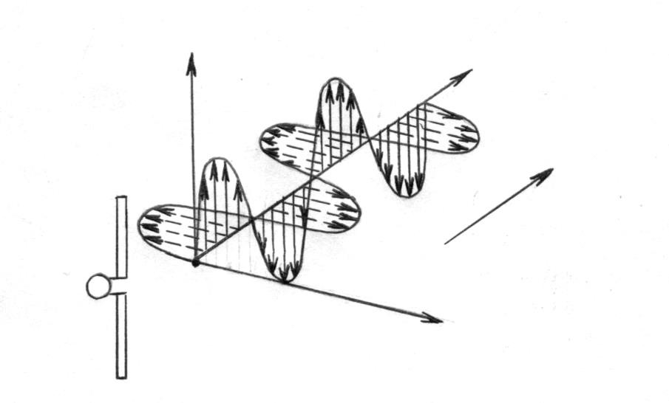

***Е***

***Аuzat***

**~**

***Nurning yo‘nalishi***

***Н***

1-rasm

olimlar elektrmagnit to‘lqindan aloqa maqsadida foydalanish bilan shug‘ullandilar. Masalan, italiyalik radiotexnik va tadbirkor Markoni Gulyelmoni 1894 yilda Italiyada, 1896 yilda esa Velikobritaniyada elektrmagnit maydondan amalda foydalanish bo‘yicha tajriba utkazdi. U 1897 yilda simsiz telegraf usuli ixtirosi uchun patent oldi va apparaturani ishlab chiqarish bo‘yicha aksionerlik jamiyatini yaratib, radioaloqani rivojlanishiga o‘z xissasini qo‘shdi. U 1909 yilda K.F. Braun bilan xamkorlikda Nobel mukofatiga sazovor bo‘ldi.

Yuz yillardan ortiq davrda elektrmagnit to‘lqinlar radioaloqa tizimlarida, tel- evideniyada, radiolokatsiya va radionavigatsiya tizimlarida, radioboshqarishlar- da, meditsina va boshqa yo‘nalishlarda qo‘llanila boshlandi.

**18.2. Radioaloqaning umumiy prinsiplari**

Radioaloqa – bu radioto‘lqinlar yordamida axborotni almashish jarayonidir. Bularga radiotexnik tizimlardan radioeshittirish, xizmatli radioaloqa, televideni- ye, radiolokatsiya, radionavigatsiya, radioteleboshqarish, harakatdagi obyektlar bilan radioaloqa, kosmik aloqa, telefon xizmati, telegraf va yerdagi xamda kos- mosdagi maxsus signallar kiradi.

Radioaloqa prinsipini tushunish uchun radioaloqada eng ko‘p uchraydigan ba’zi bir tushunchalar bilan tanishib chiqish lozim bo‘ladi.

Xabar **–** bu axborotni tasvirlash shaklidir. U nutq, tasvir, raqam, harf, buyruq, va shartli belgilar bo‘lishi mumkin.

Radio – fazoda tarqaladigan yuqori chastotali elektrmagnit to‘lqin yordami- da signallarni masofaga simsiz uzatishdir.

Radioaloka **–** radio orqali xabarlarni uzatish va qabul qilish. Xabarlarni turi- ga bog‘liq ravishda radioaloqa radiotelegrafli, radiotelefonli, televizionli va boshqalarga bo‘linadi.

Radio orqali axborotni uzatish uchun (2-rasm) uzatish punktida ra- diochastotada boshqariladigan tok manbai (generator) bo‘lishi kerak. Gene- ratsiya jarayoni yuz beradigan va uni yuqori chastota toki bilan boshqariladigan (modulyatsiya) hamda kuchaytiradigan qurilmani radiouzatish qurilmasi yoki oddiy qilib, uzatgich (peredatchik) deb yuritiladi. Uzatgichning chiqishidan radiochastota energiyasi elektrmagnit energiyani nurlatadigan qurilmaga tushadi. Sim, simlar tizimi va yuza hisoblangan bu qurilmani ko‘pincha uzatadigan antenna ( ***Auz*** ) deyiladi. Antennada nurlanadigan erkin elektrmagnit tebranishlar fazoda tarqalib, o‘z yo‘lida elektr yurituvchi kuchni hosil qiladigan qurilma bilan duch keladi. Bu qurilmani qabulqilish antennasi (***Aqb*** ) deyiladi.

***Auz***

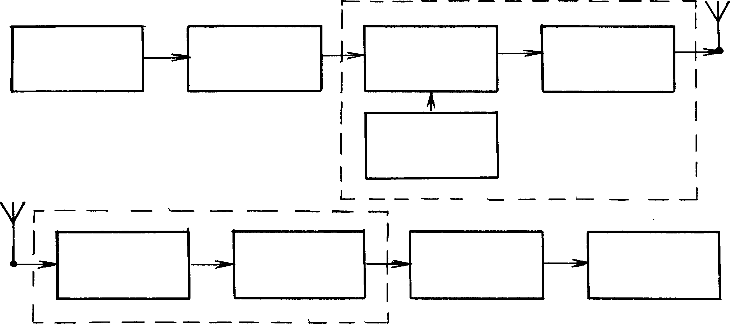

***Xabar manbai***

***o‘zgartirish qurilmasi***

***MODULATOR***

***Kuchaytirigich***

***Aqq***

***Generator***

***Tanlovchi kuchaytirgich***

***Demodulyator***

o***‘zgartirish qurilmasi***

***Xabarni oluvchi***

2-rasm

Qabul qilingan tebranishlarning amplitudasi odatda juda kichik bo‘ladi, chunki uzatish punktidan qabul qilish punktigacha bo‘lgan masofada radioto‘lqinlarning tarqalish jarayonida ularning energiyasini juda kuchli so‘nishi kuzatiladi. Shuning uchun radiochastota kuchlanishini kuchaytirib, keyinchalik bu uzatilgan signalni o‘zgartirib, so‘ngra undan tovush chastotali signalni (nutq va muzikani qabul qilishda) yoki telegraf signallarni qabul qilishda o‘zgarmas tok impulslarini ajratib olinadi. Qabul qilingan tebranishlarni kuchaytirib, undan uzatilishi lozim bo‘lgan signalni ajratish vazifasini bajaradigan qurilmani radio qabul qilish qurilmasi yoki oddiy qilib aytganda, qabulqilgich (priyemnik) deyiladi. Qabul qilgich chiqishidan signallar telefonga, radiokarnayga yoki telegraf apparatiga uzatiladi. Bunday aloqani bir tomonlama aloqa deyiladi (2-rasm). Ikki tomonlama aloqadan xar bir punktda uzatgich va qabulqilgich bo‘lishi lozim.

**Radiostansiya** **–** bu radioaloqani amalga oshiradigan radiotexnik apparatlar majmuasidir.

**Radioaloqa tizimi** **–** signalni uzatayotganda uni radiosignalga o‘zgar-tirish, qabulqilish va qayta eshittirish vazifasini bajaradigan radioaloqa kanallari va vositalari to‘plamidir.

**18.3. Radiouzatuvchi qurilma tuzilish sxemasining tarkibi va elementlarining mo‘ljallanishi**

**Radiouzatish qurilmasi** (qisqacha aytganda radiouzatgich (RU)) deb antennaga beriladigan va fazoda tarqaladigan yuqori chastotali (YuCh) va o‘ta yuqori chastotali (O‘YuCh) tebranishlarni generatsiyalash, quvvat bo‘yicha kuchaytirish va modulyatsiyalashga xizmat qiladigan radiotexnik apparati aytiladi.

RU alohida kaskadlardan va qismlardan tashkil topadi. Ularning har biri ham mustaqil, ham butun qurilmaning boshqa qismlari bilan qo‘shilgan holda shakllanadi. Shuning uchun dastlab RU tarkibiga kaskadlar va qismlar kirishini va ularning vazifalari nimalardan iborat ekanligini ko‘rib chiqamiz.

**Kaskadlarga quyidagilar kiradi:**

- YuCh yoki O‘YuCh tebranishlar manbai avtogenerator yoki o‘z-o‘zidan qo‘zg‘atishli avtogenerator bo‘lishi mumkin. Chastotani stabillash uslubiga bog‘liq ravishda kvarsli va kvarssiz avtogeneratorlarga ajratiladi;

- YuCh yoki O‘YuCh signalni quvvat bo‘yicha kuchaytirgich tashqi yoki mustaqil qo‘zg‘atishli generator. O‘tkazish oralig‘iga bog‘liq ravishda qisqa va keng oraliqli generatorlarga ajratiladi;

- Tebranishlar chastotasini ko‘paytirish uchun xizmat qiladigan chastota ko‘paytirgichi;

- Talab qilinadigan qiymatga tebranishlar chastotasini siljitishga mo‘ljallangan chastota o‘zgartirgichi;

- Tebranishlar chastotasini bo‘lish uchun xizmat qiladigan chastota bo‘lgichi;

- Chastotaviy modulyatsiyani amalga oshiradigan chastotaviy modulyator;

- Fazaviy modulyatsiyani amalga oshiradigan fazaviy modulyator;

- Signalni faqat ma’lum chastota oralig‘ida o‘tkazishga xizmat qiladigan filtrlar. Ularni oraliq, past chastotali, yuqori chastotali va rejektorli filtrlarga ajratiladi;

- Bir turdagi signallar quvvatlarini qo‘shish yoki signal quvvatini talab qilinadigan songa bo‘lish amalga oshadigan signallar quvvatlarini summatori (bo‘lgichi);

- Ikki signallar quvvatlarini qo‘shish yoki signal quvvatini ikkiga bo‘lishda summatorning boshqa ko‘rinishi bo‘lgan ko‘priksimon qurilma;

- Asosiy tarqalish kanalidan signal quvvatining qismini olishga xizmat qiladigan yo‘naltirilgan ajratkich;

- Antenna kirish qarshiligi bilan RU chiqish qarshiligini moslashtirishga mo‘ljallangan moslashtirish qurilmasi;

- Signal quvvatini rostlash uchun xizmat qiladigan attenyuator;

- Signal fazasini boshqarish uchun zarur bo‘lgan faza aylantirgich;

- Signalni faqat bitta yo‘nalishda o‘tkazishga xizmat qiladigan ferritli bir yo‘nalishli qurilmalar (sirkulyatorlar va ventillar). Asosan O‘YuCh diapazonida qo‘llaniladi;

- Quvvat tarqalishi amalga oshadigan ballast qarshiliklar;

- Signal parametrlarini o‘lchash imkoniyatlarini beradigan turli xil asboblar.

**Kaskadlardan tuziladigan asosiy qismlarga quyidagilar kiradi:**

- Ketma-ket ulangan tashqi qo‘zg‘atishli generatorlardan iborat YuCh yoki O‘YuCh signalni quvvat bo‘yicha kuchaytirish qismi;

- Katta ko‘paytirish koeffisienti talab qilinadigan hollarda qo‘llaniladigan chastotani ko‘paytirgichlari qismi;

- Diskret chastotalar ko‘pligini vujudga keltirishga mo‘ljallangan chastota sintezatori;

- Tarkibida chastota sintezatori va chastotaviy yoki fazaviy modulyator bo‘lgan qo‘zg‘atkich;

- Amplitudaviy modulyatsiyani amalga oshirishga mo‘ljallangan amplitudaviy modulyator;

- Impulsli modulyatsiyani amalga oshirishga mo‘ljallangan impulsli modulyator;

- Tarkibida filtr, yo‘naltirilgan ajratkich, ferritli bir yo‘nalishli va moslashtiruvchi qurilmalar bo‘lgan va RU chiqishini antenna bilan ulaydigan antenna-fider qurilmasi;

- RU parametrlarini boshqarish yoki stabillash uchun xizmat qiladigan avtomatik rostlash qismi. Ularga chastotani avtomatik sozlash, kuchaytiruvchi kaskadlar elektr zanjirlarini avtomatik qayta sozlash qurilmalari, moslashtirgich qurilmasini avtomatik qayta sozlash, quvvatni avtomatik boshqarish va issiqlik rejimini avtomatik ushlab turish kiradi. Zamonaviy avtomatik rostlash qurilmalari mikroprotsessorlar asosida quriladi.

Xar xil ko‘rinishdagi RU lar turlari mos ravishda kaskadlar va qismlar kombinatsiyasidan tashkil topadi. RUning umumiy tuzilish sxemasi 3.1-rasmda keltirilgan. Uning ishlash prinsipini ko‘rib chiqamiz.

**Qo‘zg‘atkich** talab qilinadigan barqaror ishchi chastotalar to‘rini shakllantirish uchun xizmat qiladi. Ishchi chastotalar ko‘p bo‘lmaganida qo‘zg‘atkich «kvars-to‘lqin» prinsipi bo‘yicha quriladi, bu chastotalarning har biri o‘z kvarsli avtogeneratoriga ega bo‘ladi. Bir chastotadan ikkinchi chastotaga o‘tish elektron kommutator yordamida amalga oshiriladi.

Ishchi chastotalar ko‘p bo‘lganida qo‘zg‘atkich **raqamli sintezator** hisoblanadi. Uning tarkibiga kvarsli tayanch avtogenerator, o‘zgaruvchan koeffisientli bo‘lgich (O‘zKB) va chastotani avtomatik sozlash qurilmasi kiradi. Bunday sintezator katta integral mikrosxema asosida bajarilishi mumkin.

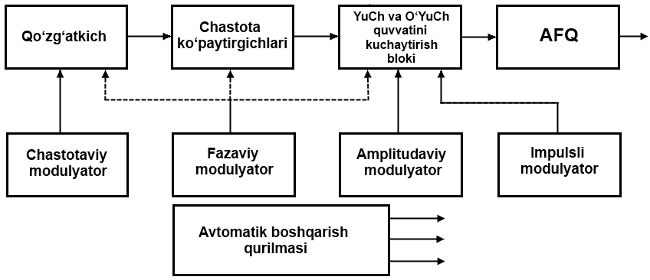

3-rasm. RUning umumiy tuzilish sxemasi

Kvarsli avtogeneratorlar chastotasi etarli darajada baland bo‘lmaydi. Shuning uchun RU chastotasi bu qiymatdan katta bo‘lsa qurilmaga signal chastotasini talab qilinadigan songa oshiradigan chastota ko‘paytirgichi kiritiladi.

RU talab qilinadigan chiqish quvvatini olish ketma-ket ulangan YuCh generatorlar yoki tashqi qo‘zg‘atishli O‘YuCh generatorlar quvvatni kuchaytirish qismi yordamida amalga oshiriladi. Uzatgich chiqish quvvati bir elektron asbob quvvatidan ortiq bo‘lsa, chiqish kaskadida generatorlar quvvatlarini qo‘shish amalga oshiriladi.

RU chiqish kaskadi va antenna orasiga antenna-fider qurilmasi (AFQ) qo‘yiladi. AFQ tarkibiga RU yon nurlanishlarini so‘ndirish uchun filtr, tushadigan va qaytadigan to‘lqinlar asboblari va moslashtiruvchi qurilma kiradi. O‘YuCh diapazonida moslashtiruvchi qurilma o‘rnida odatda ferritli bir yo‘nalishli qurilmalar ventil yoki sirkulyator qo‘llaniladi.

Chastotaviy modulyatsiya RU qo‘zg‘atkichida, fazaviy modulyatsiya ko‘zg‘atkichda yoki YuCh ko‘paytirgichlarda va kuchaytirgichlarda, amplitudaviy va impulsli modulyatsiya esa YuCh kuchaytirgichlarda amalga oshiriladi.

Avtomatik boshqarish qurilmasi yordamida RU parametrlarini avtomatik barqarorlash (birinchi navbatda quvvatni va harorat rejimni), normal ekspluatatsiya sharoitlari buzilganda himoya (masalan, antenna uzilganida) va boshqarish (o‘chirish-yoqish, chastota bo‘yicha qayta sozlash) amalga oshiriladi.

Shunday qilib, radiouzatish qurilmasi deb antennaga beriladigan va fazoda tarqaladigan yuqori chastotali tebranishlarni generatsiyalash, quvvat bo‘yicha kuchaytirish va modulyatsiyalashga xizmat qiladigan radiotexnik apparati aytiladi. Radiouzatish qurilmasi alohida kaskadlardan va qismlardan tashkil topadi. Ularning har biri ham mustaqil, ham butun qurilmaning boshqa qismlari bilan qo‘shilgan holda shakllanadi.

**18.1. Radiouzatish qurilmalarining vazifasi**

Radiouzatish qurilmasi (RUQ) deb antennaga beriladigan va fazoda tarqaladigan yuqori chastotali (YuCh) va o‘ta yuqori chastotali (O‘YuCh) tebranishlarni generatsiyalash, quvvat bo‘yicha kuchaytirish va modulyatsiyalashga xizmat qiladigan **radiotexnik apparatlarga** aytiladi.

Uchta funksiyalar - generatsiyalash, kuchaytirish va modulyatsiyalash funksiyalari umumiy tushuncha – ma’lumotlarni tashiydigan tebranish tushuniladigan signalni shakllantirish bilan birlashtiriladi. Fazoga nurlantiriladigan bunday elektromagnit­ signal **radiosigna­l** deyiladi. Uchinchi funksiya – modulyatsiyalash dastlabki xabarni (masalan, nutq yoki televizion signalni) YuCh yoki O‘YuCh tebranishga yuklash jarayoni hisoblanadi.

Texnologik tomondan radiouzatish qurilmalari ma’lum elektr sxema bo‘yicha o‘zaro ulangan integral mikrosxemalar, tranzistorlar, diodlar, elektr vakuum asboblar, kondensatorlar, transforma­torlar va ko‘plab boshqa elementlar to‘plamidan iborat. Eng takomillashgan konstruksiyalar to‘lig‘icha yarim o‘tkazgichli gibrid va integral mikrosxemalardan tashkil topadi. Radiouzatichlar ma’lum radioelektron tizim doirasida ma’lumotlarni uzatish uchun xizmat qiladi. Ularga quyidagi tizimlar kiradi:

* ovoz va televizion radiouzatish tizimlari;
* yer usti vositalari yordamida radioaloqa, xususan, sotali radioaloqa tizimlari;
* global kosmik radioaloqa, televizion radiouzatish va radionavigatsiya tizimlari;
* turli xil ob’ektlarni radioboshqarish va radiotelemet­rik nazorat qilish tizimlari;
* olis masofali, o‘rta va yaqin ishlash radiusili radiolokatsion­ tizimlar.

Radioelektron tizimning vazifasiga bog‘liq ravishda radiouzatkichlarning lampali yoki yarim o‘tkazgichli turlari, YuCh yoki O‘YuCh diapazon radiouzatkichlari, uncha katta bo‘lmagan yoki oshirilgan quvvatli radiouzatkichlar, uzluksiz yoki impulsli rejimda ishlaydigan radiouzatkichlar qo‘llanadi.

**Tizim**

**Qurilmalar**

**Bloklar**

**kaskadlar**

**Bo’g’inlar**

**Elementlar asosi**

**Radiouzatkichlar**

18.1- rasm. Radioelektron­ tizim tarkibida radiouzatkichning o‘rnini aniqlash

O‘ziga xos piramida ko‘rinishida berilishi mumkin bo‘lgan radioelektron­ tizim tarkibida radiouzatkichning o‘rnini aniqlaymiz (18.1- rasm). Piramidaning pastki darajasini tranzistorlar, diodlar, kondensatorlar, integral mik­rosxemalar va boshqalarni o‘z ichiga oladigan elementlar asosi tashkil etadi. Ulardan bo‘g‘inlar tuziladi, bo‘g‘inlar funksional tugallangan zanjirlarga, ya’ni avtogenerator, chastota o‘zgartirgichi, modulyator, tebranishlar quvvati kuchaytirgichi, demodulyator, o‘ta yuqori chastotali, yuqori, oraliq va past chastota kuchaytirgichlari va boshqalar kabi kaskadlarga birlashtiriladi.

Navbatdagi daraja kam shovqinli O‘YuCh kuchaytirgich, signal modem-modulyator va demodulyatori, signalga ishlov berish bloki, YuCh yoki O‘YuCh tebranishlar quvvatini kuchaytirish bloki, radioqabul qilgichning chiziqli trakti, antenna-fider trakti va boshqalar kabi bloklar hisoblanadi. Piramidaning keyingi yuqori darajasi funksional tugallangan qurilmalar – turli radiotexnik tizimlar tarkibida mustaqil ishlaydigan radioqabul qilgichlar, radiostan­siyalar, radiolokatorlar, televizorlar va boshqalarni o‘ ichiga oladi. Qaralayotgan piramidaning aynan bu darajadasida radiouzatish qurilmalari joylashgan.

Qurilmalarda faqat integral mikrosxemalar qo‘llanganda uchta quyi darajalar bittaga birlashtiriladi.

**Radiouzatkichning vazifasi** foydalanadigan radiotexnik tizim orqali aniqlanadi va u uzatiladigan ma’lumot turiga bog‘liq. Shuning uchun ular radioaloqa, radioeshittirish, televizion, radiolokatsion, radioo‘lchov, radionavigatsion, radioboshqaruv va boshqa radiouzatkichlar turlariga bo‘linadi.

**18.4. Radiouzatish qurilmalarining tasniflanishi**

Radiouzatkichlar beshta asosiy belgilar – vazifasi, foydalanish ob’ekti, chastotalar diapazoni, quvvat va nurlanish turi bo‘yicha tasniflanadi.

**Foydalanish ob’ekti** radiouzatkichni o‘rnatish joyi orqali aniqlanadi va bu uning ishlatishi sharoitlariga ta’sir qiladi. Bu belgi bo‘yicha radiouzatkichlar yer ustida statsionar, samolyot, sun’iy yo‘ldosh, kema, ko‘chma, mobil radiouzatkichlarga ajratiladi.

**Chastotalar diapazoni** bo‘yicha RUlar radiochastotalar diapazonini qabul qilish bo‘yicha mos ravishda o‘ta uzun to‘lqinli, uzun to‘lqinli, qisqa to‘lqinli, ultra qisqa to‘lqinli, detsimetrli, santimetrli, millimetrli RUlarga ajratiladi.

Birinchi beshta diapazonlar uzatkichlari yuqori chastotali uzatkichlari umumiy nomi bilan, oxirgi uchta diapazonlar uzatkichlari o‘ta yuqori chastotali uzatkichlari umumiy nomi bilan birlashtiriladi. Shunday qilib, YuCh va O‘YuCh diapazonlar radiouzatkichlari orasidagi chegara 300 MGs chastota hisoblanadi. 300 MGs dan past chastotada uzatkich YuCh diapazonga, 300 MGs dan yuqori chastotada uzatkich O‘YuCh diapazonga kiradi.

Antennaga beriladigan **YuCh yoki O‘YuCh signal quvvati bo‘yicha** RUQlar uzluksiz rejimda quvvat nurlanishi bo‘yicha kichik - 10 Vt gacha, o‘rta - 10...500 Vt, katta - 500Vt…10 kVt, o‘ta katta - 10 kVt dan yuqori quvvatli RUlarga ajratiladi.

**Nurlanish turi bo‘yicha** uzatkichlar uzluksiz va impulsli rejimlarda ishlaydigan RUQlarga ajratiladi. Birinchi holda axborot uzatilayotganda signal uzluksiz, ikkinchi holda esa impulslar tarzida nurlantiriladi.

Radiouzatkichlar turini tavsiflash uchun u sanab o‘tilgan beshta razryadlardan qaysi turga kirishini ko‘rsatish kerak bo‘ladi. 18.1- jadvalda turli maqsadlardagi ayrim radiotizimlar va radiouzatkichlarning to‘lqinlar diapazonlariga bog‘langan turlari keltirilgan.

18.1-jadval

Turli maqsadlardagi ayrim radiotizimlar va radiouzatkichlarning to‘lqinlar diapazonlariga bog‘langan turlari

|  |  |  |  |
| --- | --- | --- | --- |
| Diapazonning nomi | To‘lqin uzunligi | Chastota | Tizim yoki radiouzatkichning vazifasi |
| Miriametrli (o‘ta uzun to‘lqinlar) | 100... 10 km | 3... 30 kGs | Olis masofadagi radionavigatsiya |
| Kilometrli (uzun to‘lqinlar) | 10... 1 km | 30... 300 kGs | Radioeshittirish |
| Gektometrli (o‘rta to‘lqinlar) | 1000... 100 m | 0,3…3 MGs | Radioeshittirish |
| Dekametrli (qisqa to‘lqinlar) | 100...10 m | 3...30 MGs | Radioeshittirish  Mobil radioaloqa Havaskorlik radioaloqasi (27 MGs diapazon) |
| Metrli  (ultra qisqa to‘lqinli) | 10 – 1 m | 30 - 300 MGs | UQT CHM eshittirish, televideniye, mobil radioaloqa, samolyot radioaloqasi |
| Detsimetrli *(L, S* diapazonlar) | 1 ...0,1 m | 0,3...3 GGs | Televizion uzatish  Kosmik radioaloqa va radionavigatsiya  Sotali radioaloqa Radiolokatsiya |
| Santimetrli (S, *X, K* diapazonlar) | 10... 1 sm | 3...30 GGs | Kosmik radioaloqa Radiolokatsiya  Radionavigatsiya Radioastronomiya |
| Millimetrli | 10... 1 mm | 30...300 GGs | Kosmik radioaloqa  Radiolokatsiya  Radioastronomiya |

**18.3. Radiouzatish qurilmalarining kaskadlari va qismlari**

Radiouzatkich alohida kaskadlar va bloklardan iborat bo‘lib, ulardan har biri ham mustaqil, ham butun qurilmaning boshqa qismlari bilan birga ishlaydi. Shuning uchun dastlab qaysi kaskadlar va bloklar radiouzatkich tarkibiga kirishi mumkinligi va ularning vazifasi nimadan iborat ekanligini ko‘rib chiqamiz.

Radiouzatkich quyidagi kaskadlar va qismlardan tashkil topgan (18.2- rasm):

- tebranishlar manbai;

- signalni quvvat bo‘yicha kuchaytirgich;

- chastota ko‘paytirgichi;

- chastota o‘zgartirgichi;

- bo‘lgichi;

- chastotaviy modulyator;

- fazaviy modulyator;

- polosali filtrlar;

- signallar quvvatlarini summatori (bo‘lgichi);

- moslashtirish qurilmasi;

- attenyuator;

- faza aylantirgich;

- ferritli bir yo‘nalishli qurilmalar (sirkulyatorlar va ventillar).

Turli ko‘rinishlardagi radiouzatkichlar mos ravishda kaskadlar va qismlar kombinatsiyasidan tashkil topadi.

Qo‘zg‘atkich talab qilinadigan stabillikli ishchi chastotalar to‘rini shakllantirish uchun xizmat qiladi. Ishchi chastotalar ko‘p bo‘lmaganida qo‘zg‘atkich «kvars-to‘lqin» prinsipi bo‘yicha quriladi, bu chastotalarning har biri o‘z kvarsli avtogeneratoriga ega bo‘ladi. Bir chastotadan ikkinchi chastotaga o‘tish elektron kommutator yordamida amalga oshiriladi.

**YuCh va O‘YyCh quvvatni kuchaytirish bloki**

**Chastota ko‘paytirgich**

**Qo‘zg‘atkich**

**AFT**

**Avtomatik**

**boshqarish**

**qurilmasi**

**Chastotaviy modulyator**

**Fazaviy modulyator**

**Amplitudaviy modulyator**

**Impulsli modulyator**

18.1- rasm. Radiouzatkichning tuzilish sxemasi

Ishchi chastotalar ko‘p bo‘lganida qo‘zg‘atkich raqamli sintezator hisoblanadi. Uning tarkibiga kvarsli tayanch avtogenerator, o‘zgaruvchan koeffitsientili bo‘lishli bo‘lgich (O‘KBB) va chastotani avtomatik sozlash qurilmasi kiradi. Bunday sintezator katta integral mikrosxema asosida bajarilishi mumkin.

Kvarsli avtogeneratorlar chastotasi yetarli darajada baland bo‘lmaydi. Shuning uchun radiouzatkich chastotasi bu qiymatdan katta bo‘lsa qurilmaga signal chastotasini talab qilinadigan songa oshiradigan chastota ko‘paytirgichi kiritiladi.

RUQ talab qilinadigan chiqish quvvatini olish ketma-ket ulangan YuCh generatorlar yoki tashqi qo‘zg‘atishli O‘YuCh generatorlar quvvatni kuchaytirish qismi yordamida amalga oshiriladi. Uzatkich chiqish quvvati bir elektron asbob quvvatidan ortiq bo‘lsa, chiqish kaskadida generatorlar quvvatlarini qo‘shish amalga oshiriladi.

RUQ chiqish kaskadi va antenna orasiga antenna-fider qurilmasi (AFQ) qo‘yiladi. AFQ tarkibiga RU yon nurlanishlarini so‘ndirish uchun filtr, tushadigan va qaytadigan to‘lqinlar asboblari va moslashtiruvchi qurilma kiradi. O‘YuCh diapazonida moslashtiruvchi qurilma o‘rnida odatda ferritli bir yo‘nalishli qurilmalar - ventil yoki sirkulyator qo‘llaniladi.

Chastotaviy modulyatsiya RUQ qo‘zg‘atkichida, fazaviy modulyatsiya qo‘zg‘atkichda yoki YuCh ko‘paytirgichlarda va kuchaytirgichlarda, amplitudaviy va impulsli modulyatsiya esa YuCh kuchaytirgichlarda amalga oshiriladi.

Avtomatik boshqarish qurilmasi yordamida RUQ parametrlarini avtomatik stabillash (birinchi navbatda quvvatni va temperaturaviy rejimni), normal ekspluatatsiya sharoitlari buzilganda himoya (masalan, antenna uzilganida) va boshqarish (o‘chirish-yoqish, chastota bo‘yicha qayta sozlash) amalga oshiriladi.

**18.4. Radiouzatkichning ishlash prinsipi**

Radiouzatkichning soddalashtirilgan tuzilish sxemasi 18.3- rasmda keltirilgan. Kirish signali modulyator kirishiga beriladi va u takt generatorida ishlab chiqilgan oraliq chastota (*f*och) tebranishini modulyasiyalaydi.

Uzatkichning Oraliq chastota kuchaytirgichida kuchaytirilganidan keyin modulyatsiyalangan OCh signali aralashtirgichga beriladi, uning ikkinchi kirishiga uzatkichning geterodinidan YuCh signal beriladi.

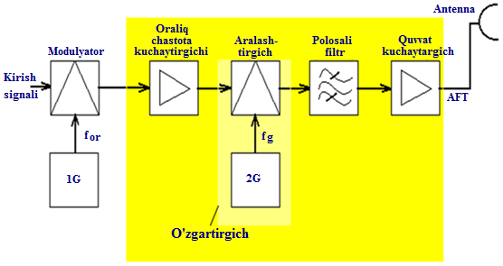

18.3- rasm.RUQning soddalashtirilgan tuzilish sxemasi

Aralashtirgich va geterodin chastota o‘zgartirgichini tashkil etadi, u yordamida signalning spektrini uzatkichning ishchi chastotalari diapazoniga (masalan, O‘YuCh diapazonga) o‘tkazish amalga oshiriladi.

Aralashtirgichning chiqishida polosali filtr yordamida ***|****fOCh +fGet****|*** yoki ***|****fOCh -fGet****|*** chastotali o‘zgartirilgan signal ajratib olinadi.

O‘zgartirilgan signal quvvat kuchaytirgichida kuchaytirilganidan keyin antenna-fider qurilmasi orqali uzatish antennasiga beriladi.

Uzun, o‘rta va qisqa to‘lqinlarda ishlaydigan radiouzatkichlarda odatda amplitudaviy modulyatsiyalash ishlatiladi. UQT va O‘YuCh radiouzatkichlarida chastotaviy va fazaviy modulyatsiyalash qo‘llaniladi.

**Nazorat savollari**

1. Uzatkichning vazifasi nima?

18. Radioaloqada to‘lqinlar qaysi diapazonlarga bo‘linadi?

3. Quvvat bo‘yicha radiouzatkichlar qanday turlarga bo‘linadi?

4. Uzatkichning kaskadlarini sanab o‘ting.

5. Uzatkichning bloklarini sanab o‘ting.

6. RUQning tuzilish sxemasini tushuntiring.

7. RUQning soddalashtirilgan tuzilish sxemasini tushuntiring.

8. Uzatkichlarda quvvatlarni qo‘shish va bo‘lish nima uchun kerak?

9. Uzun, o‘rta va qisqa to‘lqinli diapzonlarda ishlaydigan radiouzatkichlarda qanday modulyatsiyalash ishlatiladi?

10. UQT va O‘YuCh radiouzatkichlarida qanday modulyatsiyalash ishlatiladi?

**Foydalanilgan adabiyotlar ro’yxati:**

1. Пименов Ю.В, Вольман В.И. , Техническая электродинамика, - М: Радио и Связь, 2002 г.

18. Витевский В. И., Павловская Э. А. Электромагнитные волны в технике связи, - М: Радио и связь, 1995-125с.

3. Сборник упражнений и задач по электродинамическим дисциплинам: Учебное пособие для вузов. / Под ред. Э.А. Павловской. - М.; Радио и связь,1996- 197с.: ил.

4. Лебедев И.В. Техника и приборы сверх высоких частот в 2-х т., т. 1. - М.:Госэнергоиздат, 1970.

5. Сазонов Д.М., Гридин А.Н., Мишустин Б.А. Устройства СВЧ. / Под ред. Д.М. Сазонова. - М.: Высшая школа, 1981.

6. Вольман В.И., Пименов Ю.В, Техническая электродинамика, - М: Связь,1971.

**19-MA’RUZA. TO‘LQINO‘TKAZGICHLI TRAKT ELEMENTLARI. UZATISH LINIYALARINI MOSLASHTIRISH.**

**Reja:**

19.1. To‘lqino‘tkazgichli trakt elementlari. Uzatish liniyalarini moslashtirish. Yuklamalar.

19.2. O‘YuCh trakti elementlari. Burilishlar, sinishlar, aylanmalar..

19.3. Yo'naltirilgan tarmoqlagich.

19.4. Yo'naltirilgan tarmoqlagich parametrlari.

**19.1. Radiouzatishning umumiy tuzilish sxemasi**

Radiouzatkich bu uzatish antennasining kirishiga beriladigan signalni shakllantirish uchun qurilma hisoblanadi (19.1- rasm). Odatda qo‘zg‘atkich (yuqori stabillikli zarur chastotali tebranishlar generatori), quvvat kuchaytirgichi va modulyatordan (tashuvchi tebranishni berilgan qonun bo‘yicha modulyasiyalaydigan blok) tashkil topadi. Radiouzatkichlar radioaloqaning barcha turlarida, radiolokatsiya, radionavigatsiya televideniye va radioeshitttirish, aniq vaqt xizmatlari va boshqa sohalarda keng qo‘llanadi.

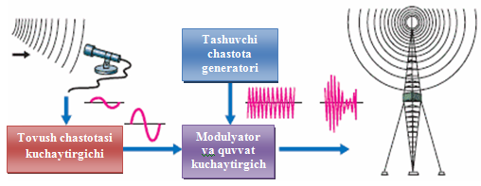

19.1- rasm. Radiouzatishning soddalashtirilgan umumiy tuzilish sxemasi

Radioeshittirish uchun quyidagi chastotalar polosalari, tashuvchi chastotadagi nurlanish quvvati va modulyatsiyalash turi ko‘zda tutilgan:

* 150…285 kGs – kilometrli to‘lqinlar diapazonida (boshqa nomi – uzun to‘lqinlar), quvvvati - 500 kVt gacha, modulyatsiyalash - amplitudaviy;
* 525…1605 kGs – gektometrli to‘lqinlar diapazonida (o‘rta to‘lqinlar), quvvvati - 500 kVt gacha, modulyatsiyalash - amplitudaviy;
* 3,95…26,1 MGs (alohida oraliqlar) - dekametrli to‘lqinlar diapazonida (qisqa to‘lqinlar, quvvvati - 500 kVt gacha, modulyatsiyalash - amplitudaviy;
* 66…73 va 87,5…108 MGs - metrli diapazonda (UQT ChM uzatish), quvvvati - 15 kVt gacha, modulyatsiyalash - chastotaviy.

Radioeshittirish yer sharidagi juda katta hududlarni qamarab oladigan global radiotexnik tizimlarga kiradi. Turli davlatlarda radiouzatish uzatkichlarining chastotalarini taqsimlanishi va ishlash vaqti a’zosi O‘zbekiston hisoblanadigan Xalqaro elektr aloqa ittifoqi doirasidaga xalqaro kelishuvlar orqali belgilanadi. Bunday kelishuvlar tufayli tinglovchilar radiostansiyalarni qabul qilishida o‘zaro radiohalaqitlar imkoniyati kamayadi. Dunyoda hech kim xalqaro va davlat organlari bilan muvofiqlashtirmasdan radioeshittirish bilan shug‘ullanish huquqiga ega emas.

Eng oddiy past quvvatli uzatkichning prinsipial sxemasi 19.2- rasmda, undagi elementlarning joylashishi esa 19.3- rasmda keltirilgan bo‘lib, unda uzatkichning PCh va YuCh qismlari turli ranglar bilan ajratilgan.

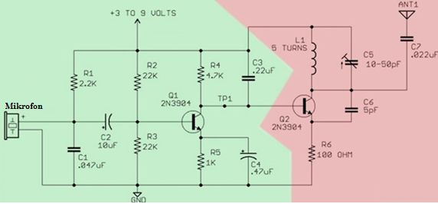

19.2- rasm. Past quvvatli uzatkichning prinsipial sxemasi

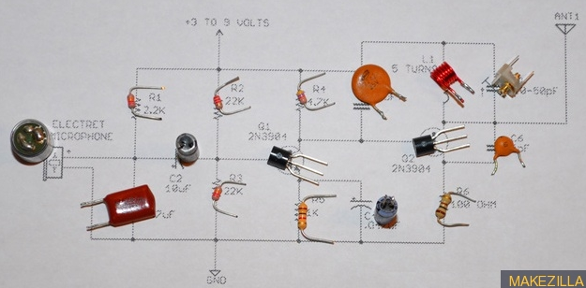

19.3- rasm. Past quvvatli uzatkichda elementlarning joylashishi

**19.2. Uzun va o‘rta to‘lqin analog radiouzatkichining umumlashtirilgan tuzilish sxemasi**

500 kVt gacha quvvatli amplitudaviy modulyasiyalashli bunday radiouzatkichning umumlashtirilgan tuzilish sxemasi 19.4- rasmda keltirilgan.

Radiouzatkich ikki yoki undan ortiq jamlanmalardan tashkil topishi mumkin, ularning quvvatlari ko‘priksimon qurilma yordamida qo‘shiladi. Qo‘zg‘atkining chastotasi o‘zgartirilganida qayta sozlashni talab qilmaydigan dastlabki YuCh keng polosali kaskadlarda odatda quvvatli tranzistorlar qo‘llanadi. Chiqish YuCh quvvat kuchaytirgichida quvvatlari parallel yoki ikki taktli sxema bo‘yicha qo‘shiladigan bir necha quvvatli generator lampalar ishlatiladi. Chiqish kaskadida va antenna bilan moslashtirish qurilmasida qo‘zg‘atkining chastotasi o‘zgartirilganida konturlarning avtomatik sozlanishi amalga oshiriladi.

RUQda maxsus datchiklar yordamida uning barcha kaskadlari va bo‘g‘inlarining normal ishlashini va shtatdagi rejim buzilganida darhol signalizatsiyani avtomatik nazorat qilish amalga oshiriladi. Qo‘zg‘atkichda talab qilinadigan chastotalar to‘rini shakllantiradigan sintezator qo‘llanadi. Qo‘zg‘atkich ta’minlaydigan chastotaning nostabilligi 10 Gsdan, sinxron rejimda esa 0,01 Gsdan oshmaydi. Sinxron rejim deb barcha radiostansiyalar o‘sha bir xabarni o‘sha bir tashuvchi chastotada uzatadigan, bu chastotaning stabillanishi qabul qilinadigan “yagona vaqt” signali bo‘yicha amalga oshiriladigan rejimga aytiladi.

**Chiqish YuCh quvvat kuchaytirgich**

**Chiqish YuCh quvvat kuchaytirgich**

**Dastlabki YuCh quvvat kuchaytirgich**

**Amplitudaviy modulyator**

**Ko‘priksimon qurilma**

**Antenna bilan moslashtirish qurilmasi**

**Ta’minot manbai**

**Elektron himoya bloki**

**Boshqarish va nazorat qilish bloki**

**Konturlarni sozlash bloki**

**Uмод**

**Qo‘zg‘atkich**

**Dastlabki YuCh quvvat kuchaytirgich**

19.4- rasm. Uzun va o‘rta to‘lqin analog radiouzatkichining umumlashtirilgan

Amplitudaviy modulyatsiyalash (AM) bir vaqtda bir necha kaskadlarda – chiqish va dastlabki YuCh quvvat kuchaytirgichlarida amalga oshiriladi. AM 50 dan 10000 Gs chasttalar polosasi va kichik nochiziqli buzilishlar koeffitsientini ta’minlaydi.

**19.3. UQT ChM radioeshittirish uzatkichining umumiy tuzilish sxemasi**

UQT ChM radioeshittirish uzatkichi yordamida yuqori minoraga o‘rnatiladigan uzatish antennasining to‘g‘ri ko‘rinish zonasida yuqori sifatli radioeshittirish ta’minlanadi. To‘g‘ri ko‘rinish zonasining radiusi shar shaklidagi Er ideallashtirilgan modeli uchun quyidagiga teng bo‘ladi (kmda):

$R=3,57(\sqrt{h_{1}+h_{2}})$, (19.1)

bu yerda *h2*, *h2* – uzatish va qabul qilish antennalarining ko‘tarilishi balandligi, metr.

*h1*=200 m va *h2*=10 m bo‘lganda *R*=14,5 kmni olamiz. UQT radioeshittirishda radioko‘rinish zonasi unchalik katta emas, shuning uchun RUQ quvvatini oshirish zarur emas, u oddatda 1 kVt dan oshmaydi. Alohida hollarda nurlanish quvvati 15 kVtgacha oshiriladi. UQT diapazonda sifatli radioeshittirish modulyasiyalovchi signal chastotalar dipazonini 30…15000 Gs chegaralarda kengaytirish, chastotaviy modulyator xarakteristikasining yuqori chiziqliligi va nurlantiriladigan signal polosasining 145 kGsli umumiy kengligili keng polosali chastotaviy modulyasiyalash hisobiga ta’minlanadi. 1 kVt gacha quvvatda radiuzatkichni 19.5- rasmda keltirilgan tuzilish sxemasiga muvofiq to‘liq tranzistorlarda yig‘ish mumkin.

Radiouzatkichning asosi quvvatlari koaksial turdagi uchta ko‘prik qurilmalari yordamida qo‘shiladigan 250 Vtdan quvvatli modullar hisoblanadi. Har bir modul, o‘z navbatida, quvvatlari ko‘prik qurilmalari yordamida qo‘shiladigan 50 Vt dan quvvatli sakkizta O‘YuCh tranzistorlardan to‘plam hisoblanadi. Keng polosali chiziqli ChM qo‘zg‘atkichda amalga oshiriladi, uning tarkibiga yana nurlantiriladigan signalning chastotasini o‘zgartirishga imkon beradigan chastotalar sintezatori kiradi.

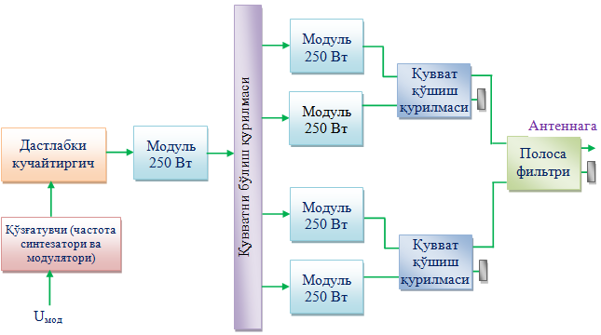

**Dastlabki kuchaytirgich**

**Modul 250 Vt**

**Modul 250 Vt**

**Modul 250 Vt**

**Modul 250 Vt**

**Modul 250 Vt**

**Quvvatniqo’shish qurilmasi**

**Polosali filtr**

**Quvvatniqo’shish qurilmasi**

**Quvvatni bo’lish qurilmasi**

**Qo’zg’atuvchi (chastota sintezatori va modulyatori**

**Umod**

**Antennaga**

19.5- rasm. UQT ChM radioeshittirish uzatkichining umumiy tuzilish sxemasi

Mikroprotsessor orqali boshqariladigan uzatkichning tuzilish sxemasi

esa 19.6- rasmda keltirilgan.

Uzatkichda ikki pog‘onali ChT-IM modulyasiyalash amalga oshiriladi.

Uzatkichning ishlashini mikroprotsessor boshqaradi. Uning yordamida quyidagilar amalga oshiriladi:

– uzatkichni avtomatik yoqish va o‘chirish;

– uzatkichning tashuvchi chastotasini tanlash;

– kontroller va kompyuterdan keladigan diskret vaanalog signallarni kodlash;

– klaviatura yordamida shakllantiriladigan ma’lumotlarni xotiraga kiritish;

– nimtashuvchi chastotalar signallarini *F*1 chastotaga mantiqiy 1, *F*1 chastotaga mantiqiy 0 tayinlash bilan shakllantirishdan iborat birinchi modulyasiyalash bosqichi;

– uzatkich barcha bloklarining ishlashini nazorat qilish;

– elektron himoya qurilmalarini boshqarish.

**Chastota modulyatori**

**Stabil avtogenerator**

**O’BKBli FAS sxemasi**

**Kvartsli generator**

**Chastota sintezatori**

**YuCh kuchaytirgich**

**YuCh quvvat kuchaytirgich**

**Polosali filtr**

**Klaviatura**

**Mikropro- tsessor**

**Indikatsiya bloki**

**Ta’minot bloki**

**Kontroller yoki kompyuterga**

**Antennaga**

19.6- rasm. Mikroprotsessor orqali boshqariladigan uzatkich sxemasi

Fazaviy avtomatik sozlash sxemasi bo‘yicha qurilgan va o‘zgaruvchan bo‘lish koeffitsientili bo‘lgichli raqamli chastota sintezatori yordamida quyidagilar amalga oshiriladi:

– berilgan qadamli chastotalar ishchi to‘rini shakllantirish;

– ikkinchi modulyatsiyalash bosqichi – nimtashuvchi chastotalar (*F*1 va *F*2 chastotalar) signallari bilan uzatkichning Δ*f*dev deviatsiyali tashuvchi chastotasini chastotaviy modulyatsiyalash.

Shakllantirilgan signal oldin dastlabki YuCh kuchaytirgichda, keyin esa chiqish YuCh signali quvvati kuchaytirgichida kuchaytiriladi. Dastlabki kuchaytirgich 20…30 dB kuchaytirish koeffitsientili YuCh integral sxema hisoblanadi. Uzatkichning chiqishida yon tashkil etuvchilarni –60 dBgacha so‘ndirishni ta’minlaydigan polosali filtr o‘rnatiladi.

Indikatsiyalash moduli – simvolli raqamli-harfli indikator yordamida barcha uzatiladigan ma’lumotlar va bajariladigan operatsiyalarni aks ettirish amalga oshiriladi.

**19.4. O‘YuCh diapazon qabul qilgich-uzatkichining tuzilish sxemasi**

Sun’iy yo‘ldoshli qabul qilgich-uzatkich butun chastotalar spektrini signalni demodulyatsiyalashsiz bitta diapazondan boshqa diapazongan, masalan, 6 GGs dan 4 GGs ga yoki 14 GGs dan 11 GGsga o‘tkazish prinsipi bo‘yicha quriladi. Bunday retranslyatorda radioqabul qilish trakti barcha stvollar uchun umumiy hisoblanadi, unda O‘YuCh signalni kuchaytirishning katta chiziqli diapazoni ta’minlanadi. Stvollar orasidagi kesishma halaqitlarni kamaytirish uchun radiouzatish trakti ularga quvvat bo‘yicha signalni kuchaytirish alohida traktlarini biriktirish prinsipi bo‘yicha bajariladi. “Ochiq” deyiladigan bunday qabul qilgich-uzatkichning bo‘lishi mumkin tuzilish sxemasi 19.7a- rasmda, bitta stvol uzatkichining tuzilish sxemasi esa 19.7b- rasmda keltirilgan.

6 GGs diapazonda qabul qilingan signal 500 MGs gacha umumiy o‘tkazish polosasili umumiy radioqabul qilgichda kuchaytiriladi, keyin esa butun spektr 4 GGs diapazonga o‘tkaziladi. Multipleksor – ko‘p polosali filtr yordamida signal har biri 35…40 MGs gacha o‘tkazish polosasili stvollar bo‘ylab tarqatiladi. Kuchaytirilganidan keyin barcha stvollar signallari yana multipleksor yordamida birlashtiriladi va umumiy antennaga beriladi. Retranslyator tarkibiga yana ta’minot bloklari va zahira jamlanmalari kiradi. Chiqish O‘YuCh signali keng va tor polosali yo‘naltirilganlik diagrammalarili bir necha antennalarga tarqatilishi mumkin.

Uzatkichda (19.7b- rasm) amplituda korrektori yordamida amplitudaviy xarakteristikani chiziqlashtirishga, faza korrektori yordamida esa signalning fazasini uning amplitudasiga bog‘liq bo‘lmasligiga erishiladi. Dastlab signal dastlabki O‘YuCh tranzistorli kuchaytirgichda, keyin esa O‘YuCh quvvat kuchaytirgichida kuchaytiriladi. O‘YuCh quvvat kuchaytirgichi sifatida bunday radioaloqa tizimlarini yaratishning boshlang‘ich bosqichlarida yugurma to‘lqin lamapalari ishlatilgan, hozirgi vaqtda esa quvvatlarini keyingi qo‘shish amalga oshiriladigan bipolyar va maydoniy tranzistorlar qo‘llanadi.

**6 GGs**

**PF**

**KChK**

**Ar**

**G**

**KShK**

**Quvvatni bo’lgich**

**Quvvatni qo’shlgich**

**Uzatkich (1-ustun)**

**Uzatkich (2-ustun)**

**Uzatkich (3-ustun)**

**PF**

**Qabul qilgich**

**Antenna**

**4 GGs**

**Antenna**

**Faza va amplituda korrektori**

**O’YuCh kuchaytirgich**

**YuCh kuchaytir-gich**

**S**

**Polosali filtr**

**YT**

a)

b)

PF - polosali, KMK – kam shovqinli kuchaytirgich, Ar - aralashtirgich, G - geterodi, **YT – yo‘naltirilgan tarmoqlagich**

19.7-rasm. RRL O‘YuCh qabul qilgich-uzatkichining sxemasi

Uzatkichning chiqishida O‘YuCh quvvat kuchaytirgichining barqaror ishlashini va boshqa stvollar bilan ajratishni ta’minlaydigan S sirkulyator va tushadigan va qaytadigan to‘lqinlarning quvvatini o‘lchash **YT yo‘naltirilgan tarmoqlagich** uchun qo‘yiladi. Bitta radiouzatkichning o‘tkazish polosasi odatda 35…40 MGs ni, quvvati esa 100 Vt gachani tashkil etadi.

**19.5. Yuqori chastotali signallar to‘g‘ridan-to‘g‘ri shakllantiriladigan radiouzatkichlar tuzilish sxemalari**

Signallarni zamonaviy raqamli shakllantirish va ishlov berish vositalari yuzlab megagerslargacha chastotalarli raqamli modulyasiyalangan PCh yoki YuCh signallarni olishga imkon beradi. Ma’lumki, uzatkich quvvat kuchaytirgichning kirishiga yoki signalni quvvat bo‘yicha kuchaytirishgacha uning chastotasini zarur qiymatgacha oshiradigan aralashtirgichning kirishiga berish (filtr orqali) uchun raqamli signalni analog shaklga o‘tkazishga imkon beradigan yuqori sifatli tezkor RAO‘lar mavjud. Bunday variant o‘z afzalliklariga ega, murakkab ko‘p chastotali signallarni shakllantirish imkoniyati (masalan, bir vaqtda 100 kGs dagi chastotalar surilishili 8 ta modulyatsiyalangan tashuvchilar) nurlantirishning barcha parametrlarini, jumladan faqat dasturiy ta’minotni almashtirish bilan o‘zgartirishga imkon beradi. Ularning kamchiligi sifatida nisbatan past tejamkorlik va signal spektridagi sezilarli parazit tashkil etuvchilarning borligini hisoblash mumkin.

YuCh/OCh raqamli chiqishli raqamli uzatkichning eng oddiy varianti raqamli signallar protsessori (*DSP*) va to‘g‘ri raqamli chastota sintezatori (*DDS*) kombinatsiyasidan iborat tuzilish sxemasi 19.8- rasmda keltirilgan. Bu varianta *DDS*, masalan *AD7008*, *AD9830* kabi bittalik (kvdraturali bo‘lmagan) chiqishga ega bo‘lishi kerak. Bunday uzatkich o‘nlab megagerslargacha chastotalarda amplitudaviy-fazaviy modulyatsiyalash turlarili (AM, ChM, *SSB*, *PSK*, *FSK*, *QAM*) signallarni shakllantirishga imkon beradi.

**YuCh**

**DDS**

**Boshqarish: Chastotaviy**

**Amplitudaviy**

**Fazaviy**

**Kvadraturali**

**DSР PCh**

**Kirish signali**

**PCh**

19.8- rasm. YuCh/OChraqamli chiqishli raqamli uzatkichning tuzilish sxemasi

Zamonaviy *DDS*larning takt chastotalari yuzlab megargerslardan oshmaydi, ularning maksimal ishchi chastotasi esa takt chastotasining taxminan 0,4 qismini tashkil etishi mumkin (signalning spektral tozaligini yaxshilash uchun esa ishchi chastota takt chastotasining 0,1 qismidan oshmasligi kerak), shuning uchun tashuvchi chasttani oshirish uchun qo‘shimcha choralar talab qilinadi. Bu yerda *DDS* yordamida shakllantirilgan signalni 1…100 MGs sohadan hozirda telekommunikatsion ilovalarda aktiv ishlatiladigan spektrning 1…10 GGs undan yuqori oralig‘iga o‘tkazish usullari nazarda tutiladi.

Integral bajarilishdagi kvadraturali analog modulyator (aniqrog‘i, aralashtirgich) yordamida ishchi chastotani oshirish noishchi chastotani so‘ndirishning fazaviy usulidan foydalanish hisobiga simmetrik kanalni so‘ndirish muammosini hal qilish imkon beradi. Bunday kvadraturali aralashtirgichning ichki tuzilmasi va unga chastotasi yuqoriga o‘tkazilishi talab qilinadigan modulyatsiyalangan radiosignal manbaini ulanishi usuli 19.9- va 19.10- rasmlarda tasvirlangan.

Signal manbai – DDS yoki RAO‘dan I/Q chiqishlar deyiladigan alohida YuCh kvadraturali chiqishlarning bo‘lishi talab qilinadi.

Kvadraturali aralashtirgichning ishlashini quyidagi tarzda tushuntirish mumkin. Bayon etishni soddalashtirish uchun DDS modulyatsiyalanmagan signali holini ko‘rib chiqamiz. Bunda pastki aralashtirgichga UmDDSsin(wDDSt) signal, yuqori aralashtirgichga esa UmDDScos(wDDSt) signal beriladi. Bu aralashtirgichlarning boshqa kirishlariga keng polosali ichki faza aylantirgichdan 90° fazalar farqiga ega bo‘lgan UmLOsin(wLOt) va UmLOcos(wLOt) geterodin tebranishlari beiladi.

**RCh filtr**

**Quvvat kuchaytirgich**

**φ**

**00**

**900**

**G**

**I**

**Q**

19.9- rasm. Kvadraturali aralashtirgichning ichki tuzilmasi

Ideal balansli aralashtirgichlar ularga beriladigan signallarni ko‘paytirish operatsiyasini bajaradi. Ko‘paytirish, qo‘shish va K koeffitsientli kuchaytirishdan keyin mikrosxemaning quyidagi chiqish tebranishini olamiz:

*uOUT(t) = KUmDDSUmLO(sin(wDDSt)sin(wLOt)+ cos(wDDSt)cos(wLOt)) = UmOUTcos((wLO - wDDS)t)*

**φ**

**00**

**900**

**Σ**

**G**

**Kvadraturali YuCh RAO’ yoki DDS**

**Raqamli tashuvchi kirishi**

**Raqamli modulyatsiya kirishi**

**O’YuCh chiqish**

**0...70 MGs**

**0...70 MGs**

**cos**

**sin**

**AD8346**

**Kvadranurali modulyator**

**18...2,5 GGS**

19.10- rasm. Kvadraturali aralashtirgichga modulyatsiyalangan radiosignal manbaini ulanishi usuli

 Shunday qilib, spektrning yig‘indi chastotali tashkil etuvchisi so‘ndiriladi. Farq chastotasili tashkil etuvchi so‘ndirilishi uchun *DDS*ning kvadraturali modulyatorga (aralashtirgichga) ulangan *I* va *Q* chiqishlarining joylarini almashtirish kerak. Integral kvadraturali modulyatorda simmetrik kanalni odatdagi so‘ndirish 35 dB atrofidani tashkil etadi. Geterodin signali ham so‘ndiriladi (30 dBdan yomon bo‘lmagan), chunki aralashtirgichlar balansli hisoblanadi.

Kvadraturali integral modulyatordan foydalanish bilan ishchi chastotani oshirish prinsipini ishlatadigan va 2,5 GGs gacha chastotalarda ishlay oladigan raqamli uzatkichning tuzilish sxemasi 19.11- rasmda keltirilgan.

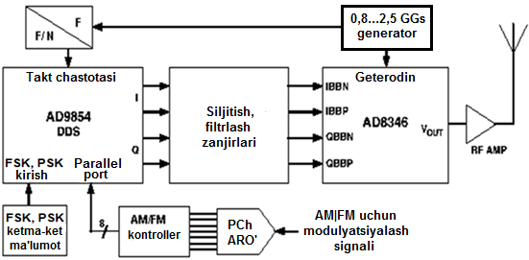

19.11- rasm. Kvadraturali integral modulyatordan foydalanish bilan ishchi chastotani oshirish prinsipini ishlatadigan raqamli uzatkichning tuzilish sxemasi

Takomillashganroq raqamli qabul qilgich-uzatkichning tuzilish sxemasi 19.12- rasmda keltirilgan. U zamonaviy raqamli qabul qilgich-uzatkichlar uchun standart hisoblanadi va chastotalar diapazoniga va signalga ishlov beri algoritmiga, turli elementlar asosiga talablarga bog‘liq ravishda yig‘ilishi mumkin.

Xususan, raqamli YuCh signallarni shakllantirish yadrosi quyidagilar asosida bajarilishi mumkin:

* agar 1 MGs gacha nisbatan yuqori bo‘lmagan chastotali signal talab qilinsa, standart raqamli signallar protsessori (*DSP*);
* juda yuqori integratsiya darajasili, ya’ni millionlarda hisblanadigan ekvivalent ventillar sonili YAO‘MIS (*FPGA*);
* qabul qilish traktida bir necha turlardagi standart IMSlar - qabul qilgich raqamli YuCh signallar protsessori (*RSP*);
* uzatish traktida uzatkich raqamli YuCh signallar protsessori (*TSP*), u *DDS* modulyatsiyalaydigan raqamli modulyator va yuqoriga chastotani raqamli o‘zgartirgich (*QDUC*) bilan almashtirilishi (alohida YuCh RAO‘dan foydalanmasdan uzatish traktini bajarilishi varianti sifatida) mumkin.

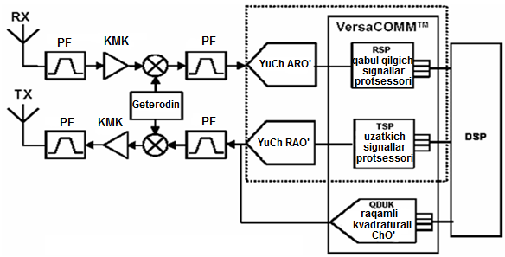

19.12- rasm. Ko‘p chastotali ko‘p rejimli qabul qilgich-uzatkich (bazaviy stansiya) sxemasi

*AD6622* uzatkichi raqamli signallar protsessorining (*TSP*) tuzilmasi 19.13- rasmda keltirilgan. U ketma-ket uchta o‘tkazgichli axborot kirishlari, raqamli interpolyasion filtrlar (*RCF* va *CIC* filtrlar) va *NCO* yordamida chastotani raqamli o‘zgartirishli to‘rtta bir xil raqamli kanallarga ega. *RCF* filtrlar OXQda saqqlanadigan koeffitsientlarli interpolyasion KIX filtrlar hisoblanadi, bu *TSP* boshqarish porti orqali koeffitsientlar oddiy o‘zgartirish yo‘li bilan filtrlarning chastotaviy xarakteristikalarini o‘zgartirishga imkon beradi.

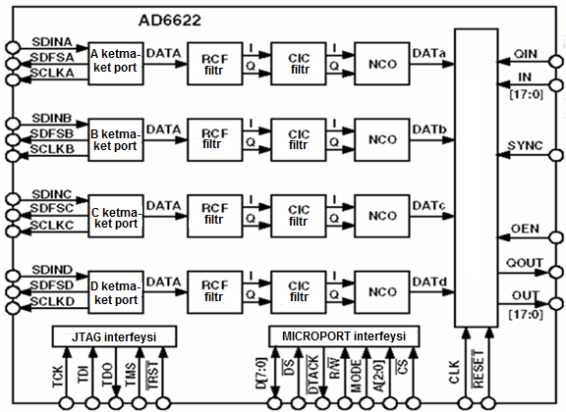

**Kirish ma’lumotlari (4 ta kanal)**

**Raqamli signallar summatori**

**Kaskadlash uchun OCh raqamli chiqish**

**OCh raqamli chiqish**

**Testlash signallari**

**Boshqarish signallari**

19.13- rasm. AD6622 uzatkichi raqamli signallar protsessorining (TSP) tuzilmasi

*CIC*-filtrlar ishlab chiqariladigan raqamli YuCh signallarning parametrlarini modulyasiyalash uchun raqamli signallarni *NCO*ga berishdan oldin ularning “obrazlarini” so‘ndiradigan taroqsimon filtrlar hisoblanadi. To‘g‘ri raqamli sintezatorlar (*NCO*) raqamli *I/Q* ko‘paytirgichlar-modulyatorlar va kvadraturalarni birlashtirish uchun raqamli summatorlarli kvadraturali bajarilgan. Barcha to‘rtta kanallar signallari raqamli summatorda qo‘shiladi va tashqi YuCh RAO‘ga beriladi.

Uzatish kanallarining soni oshirish uchun kaskadlash imkoniyati, ya’ni bu IMSning raqamli summatoriga o‘xshash IMSdan tashqi raqamli signalni ulanishi imkoniyati ko‘zda tutilgan. Bunday arxitektura raqamli va analog radioaloqa standartlari uchun ham tor polosali, ham keng polosali modulyasiyalangan OCh tebranishlarini olishga imkon beradi.

Shunday qilib, zamonaviy YuCh RAO‘lar yuqori tanlash chastotasi va keng dinamik diapazonga ega, telekommunikatsion ko‘p kanalli uzatkichning butun OCh qismini raqamli ko‘rinishda bajarishga erishiladi. Bunda TSP DSP va YuCh RAO‘ orasidagi “ko‘prik” hisoblanadi. Uzatkichning OCh signalga ishlov berishi taqqoslanadigan analog qurilmalarga qaraganda ishlab chiqarishda parametrlarning yuqori takrorlanuvchanligini, signal parametrlarining va hatto standartlarning zgarishida yuqori aniqlik va katta tez moslashuvchanlikni ta’minlaydi.

YuCh signallarni raqamli shakllantirish yadrosi sifatida YaO‘MIS ishlatilganida unga *DSP*dan fqli ravishda ayrim tashqi elementlar – ma’lumotlar xotirasi va dasturlar xotirasi, takt generatori, shina shakllantirgichi yoki yuklanishni boshqari sxemasi va boshqalar zarur bo‘lishini e’tiborga olish kerak bo‘ladi.

Xilinx firmasining *Virtex XCV2000E* YaO‘MISdagi (*FPGA*) (2 millionta ventillar) *EnTegra* firmasining «*Software Designed Radio*» konsepsiyasi raqamli qabul qilgich-uzatkichini (*SDR* modulini) bajarilishi 19.14- rasmda soddalashtirilgan tasvirlangan.

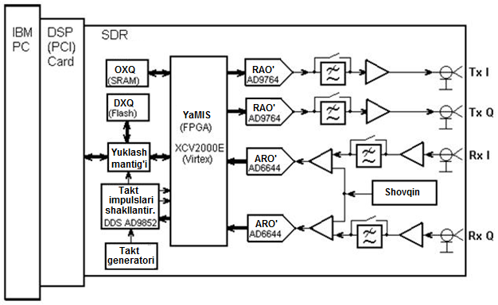

19.14- rasm. *Xilinx* firmasining *Virtex XCV2000E* YAO‘MISdagi (*FPGA*) (2 millionta ventillar) *EnTegra* firmasining «*Software Designed Radio*» konsepsiyasi raqamli qabul qilgich-uzatkichini (*SDR* modulini) bajarilishi

Qabul qilgich-uzatkich ona DSP-karta slotiga qo‘yiladigan karta ko‘rinishiga ega, DSP-karta, o‘z navbatida, personal kompyuterning ona platasiga ulash uchun PCI-biriktirgichga ega. qo‘llangan RAO‘larning takt chastotasi 100 MGs ni, ARO‘larning takt chastotasi 200 MGs ni tashkil etadi.

Qurilmaning uzatish qismi 19.15- rasmda qisman ko‘rsatilgan tuzilmaga ega bo‘ladi. U quyidagi operatsiyalarni bajaradi:

* DSPdan ma’lumotlarni qabul qilish;
* WCDMA standarti sakkiz kanalli signalini shakllantirish;
* interpolyatsion filtrlarda signallarga ishlov berish;
* o‘rnatilgan NCOli raqamli ko‘paytirgichda signal chastotasini yuqoriga o‘tkazish;
* RAO‘ uchun o‘zgarmas tashkil etuvchining surilishini korreksiyalash;
* kvadraturali signallarni platada joylashgan YuCh RAO‘ yordamida analog shaklga o‘zgartirish;
* o‘zgartirishning keraksiz mahsulotlarini (“obrazlarni”) analog filtrlash va foydali signalni kuchaytirish.

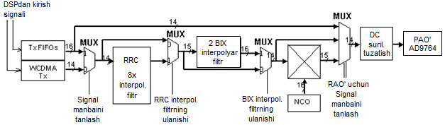

19.15- rasm. Qurilma uzatish qismining tuzilish sxemasi

Qabul qilish qismi tuzilmasi pasaytiruvchi chastota o‘zgartirgichi (DDC) va ayrim yordamchi bloklarni o‘z ichiga oladi.

O‘rnatilgan dasturlar xotirasi va ma’lumotlar xotirasi ikkinchi va uchinchi avlod turli aloqa standatlari uchun turli xil qo‘llanishlarda bunda qabul qilgich-uzatkichdan foydalanishga imkon beradi.

OCh va YuChda raqamli signallarni to‘g‘ridan-to‘g‘i shakllantirishli uzatkichlar ular asosida ko‘p tomonlama ulanishli radialoqa tizimlari, radikanallar bo‘yicha ma’lumotlarni uzatish tizimlarining bazaviy stansiyalarini qurish va boshqa qo‘llanish sohalari uchun eng istiqbolli qurilmalar hisoblanadi.

**19.6. Sotali radioaloqa tizimlari analog va raqamli abonentlar uzatkichlarining tuzilish sxemalari**

**Analog turdagi sotali radioaloqa tizimining abonentlar uzatkichi.** Abonentlar radiostansiyasi tarkibiga kiradigan bunday radiouzatkichning tuzilish sxemasi 19.16- rasmda keltirilgan.

**Antennaga**

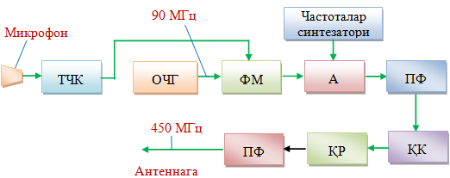

**Mikrofon**

**90 MGs**

**Chastotalar sintezatori**

**PF**

**Ar**

**FM**

**OChG**

**TChK**

**450 MGs**

**QR**

**QK**

**PF**

UZCh – ovoz chastotasi kuchaytirgichi, OChG – oraliq chastota generatori (90 MGs), FM - fazaviy modulyator, Ar - aralashtirgich, PF - polosali filtr, QK – O‘YUCh signal quvvat kuchaytirgichi (450 MGs), QR – quvat rostlagichi

19.16- rasm. Analog turdagi sotali radioaloqa tizimi abonentlar radiouzatkichining tuzilish sxemasi

Sxemada fazaviy modulyatsiyalash oraliq chastotada (90 MGs) amalga oshiriladi. Sintezator chastotasi bilan aralashtirilishi va filtrlanishidan keyin asosiy chastota signali quvvat bo‘yicha kuchaytiriladi. Radiostansiyada dupleks ishlash rejimini ta’minlash, ya’ni xabarlarni bir vaqtda uzatish va qabul qilish uchun uzatkich va qabul qilgich turli chastotalarga ega bo‘ladi. Uzatkich to‘liq mikrosxemalarda bajariladi, shuning uchun u juda kichik o‘lchamlarga ega bo‘ladi.

**Raqamli turdagi sotali radioaloqa tizimining abonentlar uzatkichi.** Abonentlar radiostansiyasi tarkibiga kiradigan va mikrosxemalarda bajariladigan bunday radiouzatkichning tuzilish sxemasi 19.17- rasmda keltirilgan.

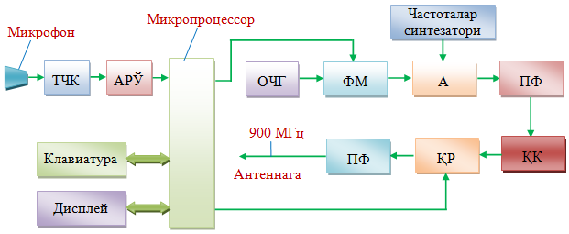

**Chastotalar sintezatori**

**PF**

**Ar**

**QK**

**QR**

**PF**

**FM**

**OChG**

**ARO’**

**TChK**

**Antennaga**

**900 MGs**

**Mikrofon**

**Mikroprotsessor**

**Klaviatura**

**Displey**

OChK – ovoz chastotasi kuchaytirgichi, ARO‘ - analog-raqamli o’zgartigich, OChG – oraliq chastota generatori, FM - fazaviy modulyator, Ar - aralashtirgich, PF - polosali filtr, QK – O‘YuCh signal quvvat kuchaytirgichi (900 MGs), QR – quvat rostlagichi

19.17- rasm. Raqamli turdagi sotali radioaloqa tizimi abonentlar radiouzatkichining tuzilish sxemasi

Radiouzatkich quyidagi tartibda ishlaydi. ARO‘ yordamida nutq signali raqamli ikkilik signalga o‘zgartiriladi, mikroprotsessorda ishlov beriladi va fazaviy modulyatorga beriladi. Sintezator chastotasi bilan aralashtirilishi va filtrlanishidan keyin asosiy chastota signali (900 MGs) quvvat bo‘yicha kuchaytiriladi. Quvvat bazaviy stansiyagacha masofaga bog‘liq ravishda avtomatik rostanadi. Chastotani tanlash ham abonentga bo‘sh kanalni taqdim etadigan bazaviy stansiyadan komanda bo‘yicha avtomatik rejimda amalga oshiriladi. Oldingi holdagi kabi uzatkich to‘liq mikrosxemalarda bajariladi, shuning uchun u juda kichik o‘lchamlarga ega bo‘ladi.

**Nazorat savollari**

1. Radiouzatishning umumiy tuzilish sxemasi qanday qismlardan tashkil topgan?

2. Past quvvatli uzatkichning prinsipial sxemasi qanday elementlardan tashkil topgan? Uzatkichning PCh va YuCh qismlarining ishlash prinsipini tushuntiring.

3. Uzun va o‘rta to‘lqin analog radiouzatkichining umumlashtirilgan tuzilish sxemasining ishlash prinsipini tushuntiring.

**20 - 21-MA’RUZALAR. HAJMIY REZONATORLAR.**

**Reja:**

20.1. Elektromagnit va tebranish qurilmalari rivoji.

20.2. To‘g‘ri burchak kesmasidagi hajmli rezonator.

20.3. Hajmiy rezonatorlar.

20.4. Hajmiy rezonatorlarning turlari.

**20.1. Elektromagnit va tebranish qurilmalari rivoji**

Radiotexnik qurilmalarning eng rivojlangan elementi bu tebranish konturi hisoblanadi, induktivlik va hajmning paralell ulanganidan tashkil topgan.

Tebranish konturining asosiy afzalligi bu L va C o‘lchamlarining real to‘lqin uzunligidan ancha kamligi hisoblanadi.

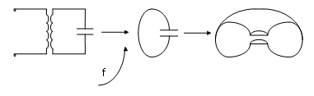

20.1.Rasm 20.2 rasm. 20.3 rasm.

*Tebranish konturi Lokal xajim lokal*

*yonlari bilan chegaralangan.*

Konturning zaifligi bu kam ixchamlikdir, elektromagnit maydon kamayshi sabab bo‘lgan aktiv yoo‘qotishlar ko‘payshi, yuzaki effekt va nurlanishga ketgan yo‘qotishlar sabab.

Saqlangan energiya ko‘payadi, yo‘qotishlar kamayadi. Bunday xajmli rezonatorlarda exchamlashgan parametrli yigindilirga mos afzalliklar saqlangan (L va C ni ajratsa bo‘ladi).

Chastota oshishi bilan, L va C kamayadi, 20.2 dagidek kontur hosil bo‘ladi. U konstrukchiyadan iborat, ikta metalli plastina va induktivlik urani ulayotgan sim bo‘ladi. Uning santimetrli diapazon to‘lqinlari qayta ishlashi bo‘ladi. Bunday konturlarning foydaligi juduyam kam . Buning sababai quyidagicha, L va C elementlarning kam o‘lchami, bu konturda saqlangan , energiyaning kamayishiga olib keladi,.

Yuzaki effekt jarayonida simlarda yo‘qotishlar ko‘payadi.



Nurlanishda yo‘qotishlar ancha ko‘payadi. VCh da foydasini ko‘paytirish uchun quyidagi yul to‘tish mumkin: 20.2 rasmda ko‘rsatilganidek, elementlarning parallel ulanishida rezonans chastotasi ko‘payadi,



Bu yerdan biz 20.3 dagidek rasm tuzilmasini olamiz.

Lokal yonlar bilan chegaralangan, lokal hajmni olamiz.

**O‘zini o‘tqazish lokal yonlari bilan chegaralaydigan tebranish kontur – hajmli rezonator deb ataladi.**

Bu kelishuv, tebranish konturlariga mos, kamchiliklardan iborat.

Chastota o‘sishi bilan tebranish konturining, yaxshiligini kamaytirib, hajmi kamayadi



Chastota o‘sishi bilan bunuqa qurilmalar, hosil qilinishi qiynlashadi.

Bunday kqrilmalarning real holatini ko‘rib chiqamiz. Tebranish konturining reallanishini energiya o‘tqazish chiziqlarida ko‘rib chiqamiz.

KZ ikkisimli chiziqni ko‘rib chiqamiz.

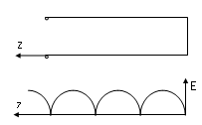 Shu chiziqda KZ holati.

KZ holati quyidagi nuqtalarda qaitariladi.

20.4 Rasm. KZ ikkisimli chiziq holati. , 

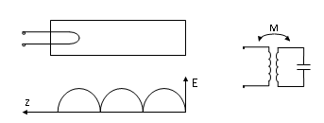



20.5 rasm. *Tebranish konturidagi*  KZ *holati.*

Agar KZ chiziqni ikkti tomonlama bo‘g‘lasak OTS kursida ko‘rsida ko‘rsatilgantdek, bunda tebranish xarakati mavjud bo‘ladi. Kiyn uning o‘lchamlari:



Bu tebranish konturlarining asosiy afzalliklaridan biri bu ularning ko‘p chastotalarda rezonlanishi mumkinligidir. Bunday tebranish konturi bo‘ylab to‘liq yarimto‘lqinlarning soni hosil bo‘lish kerak.

Biz kesmadagi tebranish konturini ko‘rib chiqdiq. Bunday yigindalar har xil ztqazish chiziqlarida mavjud bo‘lishi mumkin.

Buning afzalliklari quyidagilar bo‘ladi:

To‘rgan to‘lqin rezonator ichidagi, hamma uch koordinata mavjud bo‘lishi mumkin. Quyidagi rezonatorlar, dispersiya tufayli, kisqa chastotalarda rezonlashadi.

**20.2. To‘g‘ri burchak kesmasidagi hajmli rezonator**

**( yarimi masala)**

Standart,  to‘lqinli, to‘g‘riburchakli to‘lqin tarqatuvchini olamiz.

 kesmali to‘g‘ri burchakli to‘lqin tarqatuvchini ko‘rib chiqamiz.

*x*

*z*

*y*

*a*

*l*

*b*

20.6 rasm. *To‘g‘ri burchakli to‘lqin tarqatuvchi.*

Bu rezonatorda kelib chiqqan, maydon tuzilishi va elektromagnit qurilmalar tebranishini ko‘rib chiqamiz.

z=0, z=l

H10

 

 

KZ ning mavjudligida yonida qaytarilgan to‘lqin mavjud bo‘ladi,

$$E_{y}^{Σ}=-2iE_{0}sin\frac{πx}{a}sinhz$$

$h_{p}$ yondoshish to‘lqin soni . buning uchun chegarali masaladan foydalanamiz.



$h_{p_{rez}}=\frac{pπ}{l}$, $λ_{p_{rez}}=\frac{2π}{h_{p_{rez}}}=\frac{2l}{p}$

 ni xisobga olib buni quyidagicha yozsa bo‘ladi:

 



Bu yerda

$$λ_{p}=\frac{2}{\sqrt{{\left(\frac{p}{l}\right)}^{2}+{\left(\frac{1}{a}\right)}^{2}}}$$

Rezonansli to‘lqin uzunligi.

“r” indeksi oddiy fizik axamiyatga ega. U ,o‘qi bo‘ylab turgan yarimto‘lqinlar sonini ko‘rsatadi. Qo‘rib chiqilgan tebranishlar turi quyidagi abbreviaturaga ega : 

Rezonatorning hosil bo‘lishidan oldin. To‘lqin tarqatuvchida

 - To‘lqin mavjud bo‘lgan.

 - da esa bitta yarimto‘lqin.

**20.3 H10p tebranish turi.H101  tuzilish maydoni**

 buni u komponenta deb belgilaymiz: 



Faqat u to‘ldiruvchiga ega.



Магнитное поле

Магнитного поля нет

Магнитное поле





*l*

*a*







*l*

*a*

**+**

**+**

**+**

*jсн*

*J*

*H*

20.7 rasm. N101 maydon tuzilishi.

 Yuzaki toklar:

E va N 90 gradusga farq qilinish ko‘rinib turibdi, Poyting vektori va tebranish konturing mavjudligiga, bu nolli axamiyatga egaligi ko‘rsatadi. Shu jarayon davomida elektr magnit energiyasi ikki marta magnitliga o‘zgaradi va aksincha.

**20.4. To‘g‘ri burchakli rezonatorda umumiy masala.**

**To‘lqin turlari sinflanishi**

*Eshi*

*x*

*y*

*z*

*a*

*b*

*l*



20.8 rasm. *To‘g‘ri burchakli rezonatoryu*

To‘g‘ri burchakli rezonatorda mavjud bo‘ladigan,  o‘lchamli, hamma turdagi tebranishlarni ko‘rib chiqamiz. Dekart koordinatalar sistemasini kiritamiz bunda  ning uchami  o‘qi bioan mos kelsin.

Yuzmayuz kesmada $a×b$ tuzilish $E_{mn}$ maydon tuzilishi bilan mos kelsin. Rezonansli to‘lqin uzunligi to‘lqin tarqatuvchi uzunligi bilan mos kelsin.

$\frac{1}{λ_{p}^{2}}=\frac{1}{λ_{vr}^{2}}+\frac{1}{λ_{kr}^{2}}$ $λ_{p}^{Emnp}=\frac{2}{\sqrt{{\left(\frac{w}{a}\right)}^{2}+{\left(\frac{u}{b}\right)}^{2}+{\left(\frac{p}{l}\right)}^{2}}}$

Agar tebranish tuzilmasi yuzmayuz kesmadagi rezonatorda , Hmn to‘lqinning o‘lchami bilan mos kelsa, biz quyidagi tenglamani olmaiz:

$λ_{kr}=\frac{2}{\sqrt{{\left(\frac{w}{a}\right)}^{2}+{\left(\frac{u}{b}\right)}^{2}}}$ $λ_{p}^{Emnp}=λ_{p}^{Hmnp}$

Qurib chiqilgan mavzularda N holat To‘g‘ri burchakli to‘lqin tarqatuvsida, kamida bitta qabul qiladi.

h dan kelib chiqqan holda, mn indekslari taqsimotga to‘g‘ridan-to‘g‘ri kiradi. r indeks nolga teng holatni ko‘rib chiqamiz.

*p=0→*



 

*E110*





20.9 Rasm. *Ye110 V xajmli rezonatorda dagi maydon tuzilishi*

Agar biz ikki metalli tekislikni l masofaga qo‘ysak , m va n nolli indekslari bunda, mexanik jihatdan qoniqtiriladi. Maydon tuzilishi o‘zgarmas bo‘lib qoladi.

Hmn holatda indekslardan bittasi nolga teng bo‘lmasligi mumkin, N holatda, faqat yuzma-yuz to‘ldiruvchisiga ega. To‘lqin uzunligini kritiklab, magnit maydon yondoshish to‘ldiruvchisiga ega bo‘lamiz, yuzma-yuz plastinalardan alohida, bu plastinalar perpendikulyar joylashgan, elektr maydonning yuzma-yuz to‘ldiruvchilari esa tangensial.

Hmn0 – tebranishlar bo‘lishi mumkin emas.

**20.5. Tebranishlar turlarining sinflanishi**

Sinflash rezonatorning yondoshishiga bog‘liq va quyidagicha ifodalanadi:

1. O‘lchamlardan bittasi yondoshgan bo‘lib hisoblanadi.

2. To‘lqinning yuzmayuz tuzilishi va turini aniqlaymiz,  o‘lchamli tebranishlar hosil qiluvchi, ekvivalent to‘g‘ri burchakli to‘lqin tarqatgichda.

3. r indeksini aniqlaymiz, va Emnp ga ega bo‘lamiz

Sinflash algoritmi birinchi bo‘lib, hajm o‘lchamini tanlashiga bog‘liq,

*x*

*y*

*z*

*H101*

*a*

*b*

*l*

*x*

*y*

*z*

*a*

*l*

*b*

*E110*

Ris.20.10. *N101 i Ye110* To‘lqinlar maydon tuzilishi

1. Yondoshish o‘lchami.

2.  tuzilmasini topish ketak.

3. r indeksini aniqlaymiz. p =1 indeksi bu yerda H101.

*Ye110* To‘lqinlar sonini topamiz, bu yerdan to‘lqinlar soni nolga teng.



**20.6. Silindrli hajmli rezonator**

Rezonans chastotalarning, hamma turdagi tebranishlarning, uzunligi 1 va diametri 2a li silindrli rezonatorning taqsimotini toping. 1 uzunlikni yondoshgan deb hisoblaymiz, kesmasi to‘lqin tarqatuvchida .



; ; 

*2a*

*z*





*l*

**x x x x x**

**x x x x**

• • • •

• • • • •

*E010*

*2a*

*2a*

*l*

*z*

*H011*

x x x

• • •

*2a*

⏐*A*

⏐*A*

*l*

*B-B*

*l*

•

•

•

•

+

+

+

+

*z*





Ris.13.11. *N011 i Ye010* To‘lqinlar maydon tuzilishi.

Oldingi mavzuda isbotlangandek, Emn0 – hosil bo‘lishi mumkin. Birnechta tebranish turlarining tuzilish sxemasini ko‘rsatamiz.

**20.7. Hajmli rezonatorlar kuchlantirish usullari**

Amaliyotda rezonatorlarni radiotexnik sxemalar sifatida yoqadi. Tashqi zanjirli aloqa elementlari qiziktirish uyg‘otadi. Elektr va magnit tipli kuchlantirish uskunalari kuzatiladi. Rezonatorlarda tebranishlarni kuchlantirish uchun quyidagi uskunalardan foydalaniladi:

1. Elektr tipli (elementar elektr uzatuvchilar).
2. Magnitli kuchlantirish uskunalari ( elementar magnit nurlantiruvchilar)

Elektr tebranish qurilmadan, ehchamlashgan, kuchlanishni olish uchun, o‘zini chiziqli simli tok bo‘lgan, u elektr maydonning chiziqlariga parallel va uning ehchamlanishidan maksimumda joylashgan bo‘lishi kerak.

Magnit tipli kuchlantirish qurilmasi, tugunli simga mos ravishda o‘zgaruvchi tok bilan, tugun magnit maydoning elektr quvvatiga perpendikulyar joylashgan.

Kuchlanishning bir nechta usulini ko‘rsatamiz.

*l*

*E011*

+

+

•

•

*E010*

*20.20. rasm. Ye011 i Ye010 To‘lqinlar kuchlanishi.*

Radiotexnik sxemaga rezonator yyoqtrish uchun ikta usul mavjud.

**Absorbsiob yoqish usuli**

**(**parallel)

Bir element aloqasi

*fp*

*f*

⏐*S*⏐

4

3

1

2

~

Ris.20.13 parallel yoqish usuli.

**O‘tqazish usuli.**

Ikki aloqa elementi

1

2

4

3

~

*fp*

*f*

⏐*S*⏐

20.14 rasm. O‘tkazish usuli.

Aloqa koefitsenti qancha katta bo‘lsa, foydalik ham kamayadi, shuning uchun judayam kam aloqa koefitsentiga ega bo‘lish kerak.

Elektr nurlantiruvchi , o‘zidan, metalli elektrli, o‘zgaruvchan elektr tokli simni tashkil qiladi. Bu sim elektr maydondan maksimumda joylashgan bo‘lishi kerak va E vektorning kuchlanish chiziqlariga parallel bo‘lish kerak.

Magnitli aloqa elementi - bu tugunli aloqa elementining bir xili. U magnit maydonning maksimuda joylashishi kerak, tugunning yuzasi N vektor kuchlanish chiziqlariga perpendikulyar bo‘lish kerak.

**20.8. Hajmli rezonatorlar foydaligi**

Poyntingning E teoremasida chegaralangan sistema ko‘rib chiqilgan edi. Bunga energiya taqsimotlari quyidagicha edi:

 

 

Yo‘qotish quvvati  

*V- qegaralangan sistema.*

Foydalikning konkret o‘lchamlarini hisoblash uchun, quyidagi taqsimotlar olinishi mumkin:



   

 

  *bыstreE* 

*10*

*50*

*30*

*20*

*70*

*40*

*60*

*80*

*l, мм*



*Hamma keltirilgan o‘lchamlar, oyezonatorlar sistemasiga tegishli edi, Rezonator chegaralangan sistema shaklida olingan edi, u rezonatorga yuqotish olib keladigan u real tashqi sistema bilan bog‘liq. U shuntirlash usuligp ega, tashqi zanjirlar bilan aloqa qancha katta bo‘lsa, foydalik shunchaga kam. Foydalikni tashqi zanjirlar bilan xisobga olingan holda o‘zining foydaligidan qaraganda , yuklangan foydalik hisoblanadi,*

**20.9 Hajmli rezonatorning boshqa turlari.**

**Koaksial rezonator**

Koaksial to‘lqin tarqatuvchida, asosiy to‘lqin turlarida rezonans bo‘lmagani sabab, bu tebranishlarni ifodalash uchun quyidagi abbreviaturalar ishlatiladi: T001...

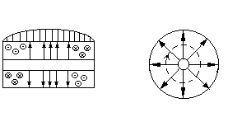

20.15 rasm. *Koaksial hajmli rezonator.*

Koaksial sistemadagi rezonatorning asosiy afzalligi bu uning ., r=1,2…  chastotalarda rezonlanishi.

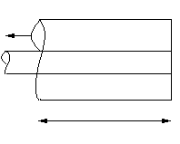

20.16. rasm. Dielektrli rezonator.

Bunday rezonatorlarni to‘lqin o‘lchagich sifatida o‘lchanadi. Silindrli rezonator bilan farqli koaksial rezonator kam foydalikga ega katta yuza va kam hajm bo‘lgani sabab.

Dielektrli rezonatorlar judayam rivojlangan. 20.16 rasm.

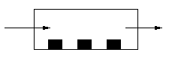

PVO efekti sifatida kuchlanib, dielektrli rezonatorlar maxsus kuchlanishga mushtoq emas.

Dielektrli rezonatorlarni, katta koefitsentli dielektr o‘tqazuvchanli sun’iy mahsulotlardan ishlanadi.

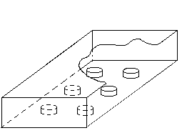

20.17. rasm. Dielektrli rezonator.

Yarim ochiq, parabolik yuzalardan iborat, rezonatorlar mavjud.

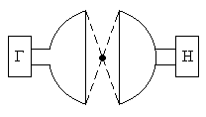

20.18 rasm. Dielektrli rezonator.

Bunday tuzilmalarni aktiv oraliqlarda(plazmalarda) ishlatadadi, bular uchun tegishish bo‘lmaydi. Asosiy kamchiligi bu nurlanishga yoo‘qotishlar mavjud.

**Foydalanilgan adabiyotlar ro’yxati:**

1. Пименов Ю.В, Вольман В.И. , Техническая электродинамика, - М: Радио и Связь, 2002 г.

2. Витевский В. И., Павловская Э. А. Электромагнитные волны в технике связи, - М: Радио и связь, 1995-125с.

3. Сборник упражнений и задач по электродинамическим дисциплинам: Учебное пособие для вузов. / Под ред. Э.А. Павловской. - М.; Радио и связь,1996- 197с.: ил.

4. Лебедев И.В. Техника и приборы сверх высоких частот в 2-х т., т. 1. - М.:Госэнергоиздат, 1970.

5. Сазонов Д.М., Гридин А.Н., Мишустин Б.А. Устройства СВЧ. / Под ред. Д.М. Сазонова. - М.: Высшая школа, 1981.

6. Вольман В.И., Пименов Ю.В, Техническая электродинамика, - М: Связь,1971.

**22-MA’RUZA OPTIK TOLALI ALOQA TIZIMLARINING NAZARIY ASOSLARI. NUR O‘TKAZGICH.**

**Reja:**

22.1. Dielektrik to'lqino'tkazgich va nur o'tkazgich.

22.2. OTAL elementlarini qo'llash uslublari.

22.3. Bir simli o‘tkazish chizig‘i.

**22.1. Dielektrik to'lqino'tkazgich va nur o'tkazgich**

Bir simli o‘tkazish chizig‘i yoqi yuzaki to‘lqin chizig‘i(YuTCh) o‘zidan, yuqqa dielektrik bilan o‘ralgan, yagona metalli sini tashqil qiladi.22.1.rasm. bazida dielektrik ornidametall yuzasida hosil bo‘ladigan va kam o‘tqazuvchanlikga ega, yuqqa oqimli yuza(plenka) ishlatiladi.

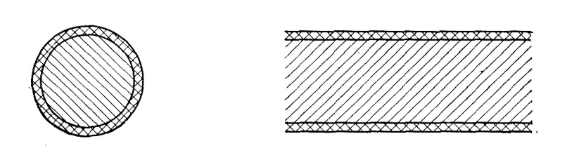

22.1 *Yuzaki to‘lqin chizig‘i(YuTCh)*

YuTCh ning ishlash prinsipi , “dielektrik- havo” , simning yuzasidan, to‘liq qaytarilishga asoslangan. Bunda dielektrli oraliqda yunaltiruvchi to‘lqin hosil bo‘ladi, havoda esa yuzaki to‘lqin. Bu chiziqlarda asosan ikta, λkr = ∞ ega, to‘lqin sanaladi: E00 va NE11. E00 to‘lqin, kam zaiflanish koefitsentiga ega, qatiq qiziquvchanliq o‘yg‘otadi. 22.2 rasmda bu to‘lkinning tuzilishi va uning koaksial to‘lqin tarqatuvchi yordamida, kuchlanishi ko‘rsatilgan. YuTCh ning afzalliklariga uning keng chiziqligi, katta elektr quvvati, konstrukchiyaning oddiyligi va tejamkorligi kiradi . Chiziq ochiq bo‘lgani boiz u quyidagi kamchiliklarga ega: tashqi maydon borligi boiyz, kam qarshilikkabardoshlik, induksion yo‘qotishlarning borligi , to‘liq qaytarilishning holatini buzilishi, atmosfera o‘qimlari boyz nurlanish.

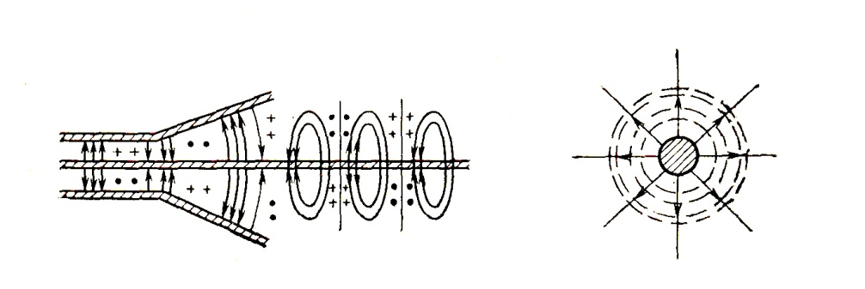

*22.2. Koaksial to‘lqin tarqatuvchining kononik ruporga o‘tishi.*

Santimetrli to‘lqinlar diapazonida YuTCh lar fider sifatida ishlatiladi. Va metrli to‘lqinlarda teleqizion programmalarni o‘zatilishda q 50 dan 100 km gacha, uzilish majburiyatida, magistral kabel yoqi radioreleyli aloqa chiziqlaridan. Bunda chiziqlar izolyatorlar yordamida simli aloqa stolbalarida osiladi. Ulurni ditsemetrli to‘lqinlarda ishlatish maqsadga muvofiq. Bunday chiziqning tez qo‘ilishi uning har xil siljish sistemalarida ishlatilishini samarali qiladi.

**22.2. Dielektrli to‘lqin tarqatuvchi**

Bunday to‘lqin tarqatuvchi 22.3 rasmda silindrli r,φ,z koordinatalar sistemasida qo‘rsatilgan.

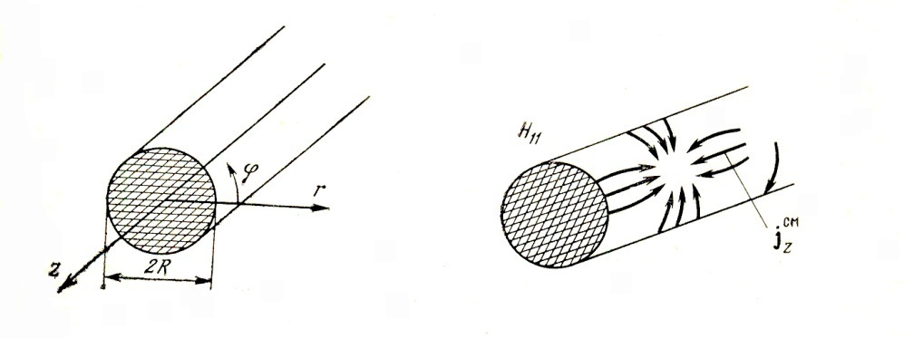

*22.3 rasm. Silindrli koordinatalar*

*sistemasida dielektrli siljish rasmi.*

To‘lqin tarqatuvchining ishlash prinsipi to‘lqinning to‘liq qaytarilishiga asoslangan “ dielektrik-havo”. Dielektrikning ε1 dielektrli o‘tqazuvchanligi va havoning — ε2. Energiyaning qaytarish chegarasi buylab o‘zatilishi, iki to‘lqin bilan amalga oshiriladi: dielektrli sterjen ichida tarqaladigan, yunaltiruvchi bilan va yuzaki xavoda tarqaladigan. Etp va Ntp to‘lqinlar aylanali va dielektrli to‘lqin uzatuchida mavjud bo‘ladi. Lekin ular orasidagi farq, dielektrli to‘lqin tarqatuvchida to‘lqinlar maydon (E0p va N0p) tuzilishiga simmetrik to‘lqinlar, aloxidla mavjud bo‘lishi mumkin. Simmetr bo‘lmagan Etp va Ntp (m ≥ 1) to‘lqinlar, aralash va gibrid to‘lqinlarni NEtp yoqi ENtp. hosil qiladi, to‘lqin NEtp deb belgilanadi agar Ez>Nz —ENtp bo‘lsa.

Gibrid to‘lqinlarning fizik jihatdan yuqrligini quyidagi mettalli to‘lqin tarqatuvchi, analogiyani ishlatgan holda ifodalash mumkin. To‘liq mettalli to‘lqin tarqatuvchida kesmali va yondoshish to‘ldiruvchilarini tashqil qiladi. Masalan H11 to‘lqinning js tuzilmasi , 2.19.b. rasmda ko‘rsatilgan. H11 to‘lqinnnig dielektrli to‘lqin tarqatuvchi kuchlanishida quyidagi toklar mavjud bo‘ladi. 15.4 rasm.

Yondoshish to‘ldiruvchisining siljish toki :



 ning borligi Ez≠0 dan H11  kuchlantirishini ko‘rsatadi, gibrid to‘lqining hosil bo‘lishida. NE11 to‘lqin asosiy bshladi, chunki  . Uning tuzilishi 22.5 rasmda ko‘rsatilgan. Bir to‘lqinli o‘tkazuvchi quyidagi ko‘rinishga ega.

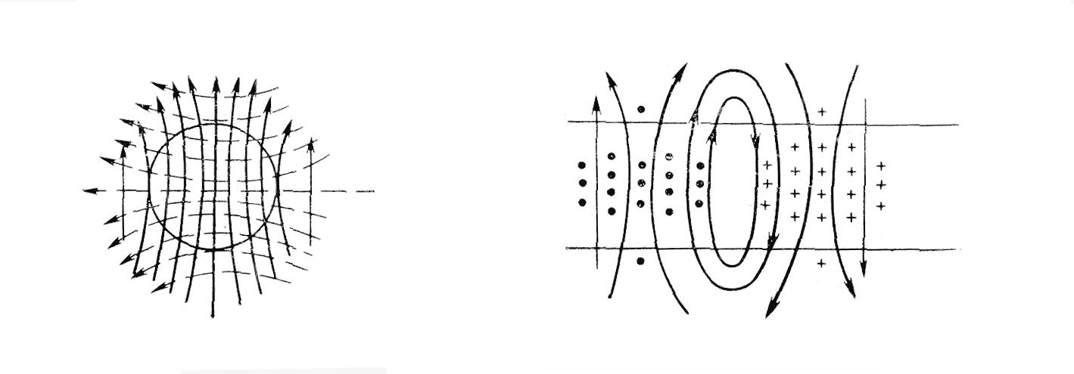

22.5. rasm. *NE11*  to‘lqin tuzilishi.

$$R<1,2025λ/π\sqrt{ε_{1}-ε_{2}}$$

Dielektrli to‘lqin tarqatuvchi ishlash rejimi fkp/f taqsimotiga bogliq. f=fkr da qaytarilish vazivasi buziladi, yunaltirilgan to‘lqin yo‘qoladi va uning energiyasi esa radial yunalish buycha tarqaladi. f>fkr chastotalarda , lekin fkr ga yaqin chastotalarda, energiyaning asosiy qismi yuzaki to‘lqin xavoda υ≈3∙ 108 m/s tezlik bilan tashiladi. NE11 to‘lqin maydon tuzilishi va T to‘lqin maydon tuzilishiga yaqin. So‘nishi juda kam. f»fkr chastotalarda hamma energiya sterjen ichida konqentralashadi. Tarqalish holati bunda tekis yagonali to‘lqinlar tarqalishiga yaqin bo‘ladi, (υ≈s/) to‘lqin tarqatuvchi ishlangan materialdan.

Dielektrli to‘lqin tarqatuvchi: afzalliklari:

1) Konstrukchiya oddiyligi, ishlatish texnologiyasining arzonligi, metalli to‘lqin tarqatuvchilardan farqli, o‘lchamlarga kam talablik.

2) Yuqori sifatli dielektriklarni ishlatilishida, (polisterol, polietilen, ftoroplast va h.k.), santimetrli to‘lqinlarda sunish koEfitsenti metalli to‘lqin tarqatuvchi bilan tenglashadi, millimetrli to‘lqinlarda, to‘lqin ancha kam bo‘ladi, sunish kamdir.

3) Yuqori elektrli quvvat.

Dielektrli to‘lqin tarqatuvchilarni milimetrli va undan kam to‘lqinlar, diapazonlarda ishlatish maqsadga muvofiq.

Dielektrli to‘lqin kamchiliklariga qo‘ydagilar kiradi.

1) Ochiq tashqi, yo‘shqotishlarga sabab bo‘lgan, maydon mavjudligi, to‘lqin tarqatuvchining burchaklaridagi nurlanishga, bunday nurlanishlarning yo‘qolishi uchun (10..20) λ li radius hosil qilish kerak.

2) Dielektrli sterjenning joylashtirilishi qiynligi,

Dielektrli to‘lqin tarqatuvchinining N11 to‘lqinini odatda metalli to‘lqin tarqatuvchi bilan kuchlantiradi.

Kuchlantirish tuzilmasi 22.6 rasmda ko‘rsatilgan. (1- mealli to‘lqin tarqatuvchi, 2- dielektrli to‘lqin tarqatuvchi)

Dielektrli to‘lqin tarqatuvchilar fider sifatida yaqin masofali diapazonda ishlatiladi. Dilektrli to‘lqin tarqatuvilar optik diapazonda keng rivoj topgan. Bunday to‘lqinlar nuro‘tkazgich nomini olgan.

**22.3. Tolali nuro‘tkazgich**

λ= 0,3... 30 mkm diapazonli, f= 1013... 1015 Gts chastotalarga mos, to‘lqin optik sanaladi. Volokon nuro‘tkazgich o‘zidan, to‘lqin tarqatuvchi, aylana shakilli dielektrik kesmani tashqil etadi.

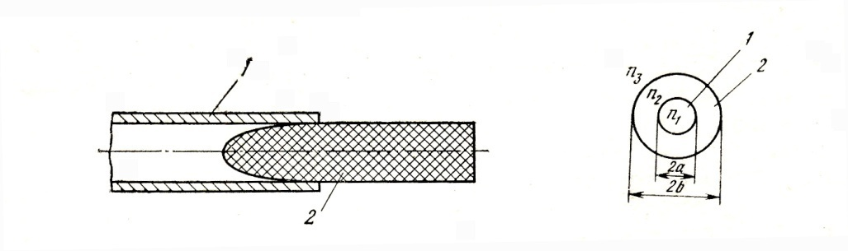

22.6. rasm. Dielektrli to‘lqin tarqatuvchi. 22.7 Tolali nuro‘tkazgich

Lekin amaliyotda ikki oraliqli nuro‘tkazgichlar ishlatiladi, serdsevina(1) va kichik bukish o‘lchamli materialdan ishlangan p1>p2>p3 po‘stlog‘(2). Serdqevina-po‘stlog‘ chegarasida to‘lqinlarning to‘liq qaytarilishi kuzvtilvdi. Po‘stlog‘ning borligi optik usul bilan voloknolarni boshqalaridan saqlashga imkon beradi, chunki po‘stlog‘dagi yuzaki to‘lqin chegaraga havo bilan orqali bormaydi.

Tolali nuro‘tkazgichda aloxida ossimetrik tuzilashga ega, E0n, H0n to‘lqinlar(modalar) mavjud bo‘lishi mumkin, simmetr emas modalar (m≥1) gibrid sanaladi NEtp va ENmn.

To‘lqinning kritik uzunligi $λ_{kr}^{mn}=\frac{2πa\sqrt{n_{1}^{2}-n_{2}^{2}}}{ν_{mn}}$ formula bo‘ycha aniqlanadi. 22.1.

νmn —bu Bessel funksiyasi ildizlari, uning o‘lchamlari 22.2 jadvalda keltirilgan.

(22.1) va νmn o‘lchamlari tekshiruvi , NE11 – tolali nuro‘tkazgichning asosiy to‘lqini ekanligini ko‘ramiz, chunki u λkr = ∞ ga ega va u koaksial sistemadagi, T to‘lqinga o‘xshab har xil chastotalarda va radiuslarda tarqalishi mumkin.

E0p va H0n simmetrik to‘lqinlarni mavjudligidan xolos bo‘lish oson, agar bo‘lsa. NE21 gibrid oraliqlar orasida Eng yaqini hisoblanadi. Chunki  bir to‘lqinli o‘lchami qo‘ydagi tenglama orqali hisoblanadi:

$λ>\frac{2πa\sqrt{n_{1}^{2}-n_{2}^{2}}}{2,405}=261a\sqrt{n_{1}^{2}-n_{2}^{2}}$ (22.2)

(22.2) taqsimotidan kelib chiqadiqi serdqevina radiusi n1/n2 ga bog‘lik. Qancha birga yaqin bo‘lsa , shuncha katta radiusda, birto‘lqinli o‘zatilish saqlanadi.

|  |  |  |  |  |
| --- | --- | --- | --- | --- |
| Tip volnы | m | p | | |
| 1 | 2 | 3 |
| E,N | 0 | 2,405 | 5,520 | 8,654 |
| NE | 1 | 0 | 3,832 | 7,016 |
| EN | 1 | 3,832 | 7,016 | 10,173 |
| NE | 2 | 2,455 | 5,538 | 8,665 |
| EN | 2 | 5,136 | 8,417 | 11,620 |

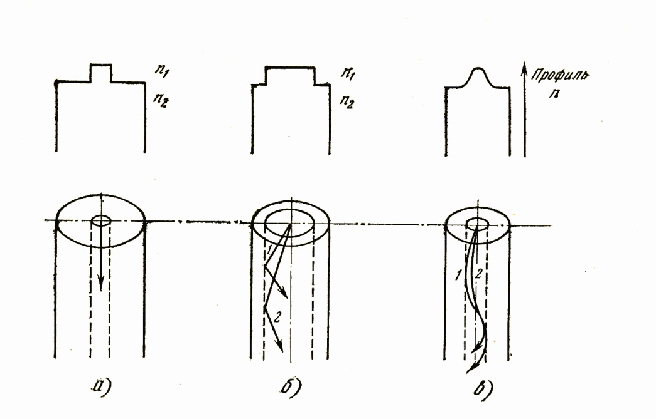

22.8-rasm. *Birmodali, ko‘pmodali nuro‘tkazgich.*

Optik voloknoning qurilish qiynliklari uning radiusi kamaishi bilan oshadi. Shuning uchun voloknolarni (n1-n2)/ n1 taqsimotli va 10-2... 10-3 navbatli materiallardan ishlanadi.

Birto‘lqinli rejim ko‘zatilgan nuro‘tkazgich – bir modali deb nomlanadi.

Tolali nuro‘tkazgich turlari. Xozirgi vaqtda tolali nuro‘tkazgichlarning birnyechta turi keng ishlatiladi.

Birmodali nuro‘tkazgich (22.8-rasm) minimal dispersiyaga ega va chiziqli o‘tqazuvchanlik keng chizig‘iga ega. Ammo optik voloknalar arzon o‘tqazuvchan oraliq bo‘lgani sabab, ular tarang chiziqlar oraligidaxam qiziqtirish ga ega. Bu ko‘p modli nuro‘tkazgichlarning ishlatilishiga olib keladi. 22.8.b. rasmda ko‘p modli nuro‘tkazgich ko‘rsatilgan. Bunqa nuro‘tkazgich bo‘ylab, ko‘p modlar tarqalishi mumkin. 22.8 rasmda. Ikki modning traEktoriyasi ko‘rsatilgan. Alohida modlarning guruxli tezliklardagi farqi bunda signallarning buzilishi va nuro‘tkazgich o‘tqazuvchanligini kamaitiradi. Baribir ko‘p modli nuro‘tkazgich birmodli nuro‘tkazgichga qaraganda ko‘p afzalliklarga ega. Agar bir modli nuro‘tkazgich diametri 2.. 8 mkm , buni io‘lab chiqarish juda qiyn bo‘lsa, ko‘pmodli nuro‘tkazgichlar diametri 50 mkmga teng. Nuro‘tkazgichning katta radiusda ishlanishi uni arzonlashtiradi va kogerenmas qurilmalar bilan ishlashga vaziyat to‘g‘diradi va nuro‘tkazgichlarni ulashga kam talabchanlik talab qiladi.

Modali dispersiyaga gradiEnt nuro‘tkazgich ega. Kiyshayish o‘lchamini perefiriya markazidan 22.8.v. rasm. ko‘rsatmasini o‘zgartiruvchi asosini. GradiEnt nuro‘tkazgich ko‘p modli nuro‘tkazgich sanaladi. Lekin qiysh ning asosiy profili guruh taqsimotini minimallashtiradi . Bu nuro‘tkazgich nurlar kishaygan traEktoriya buylab (22.8 rasmdagi 1 va 2 nurlar), nuro‘tkazgich o‘qidan yaqin tarqalayotgan nur birinchi nurdan qaraganda, kam yul o‘tadi va katta tezlikga ega bo‘lishi kerak. Lekin u katta qishaish sho‘lchami bilan tarqaladi,tezlik taqsimotini to‘ldiradi. GradiEnt ko‘pmodli nuro‘tkazgichlar, ko‘pmodli qadam profilli nuro‘tkazgichlarga qaraganda, kengchiziqli bo‘ladi, ammo ularning ishlab chiqarish texnologiyasi qiyinroq va kimmatroq.

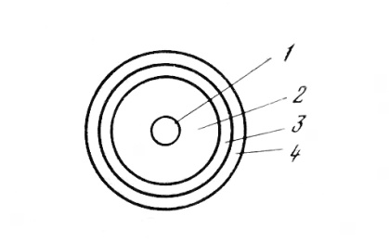

22.9-rasm. Tolali nuro‘tkazgichning tuzilishi.

Tolali nuro‘tkazgichning amaliy konstrukchiyasi 22.9 rasmda ko‘rsatilgan.

1 serdsevina va 2 po‘stlog‘ qabullardan qochish uchun, katta tozalikli shishadan ishlanadi. Po‘stlog‘ qalinligi deyarli 10 martaga serdqevina radiusidan ushishi kerak. Tashqi oraliq 3 kam tozali va po‘stlog‘ kishaish o‘lchamiga ega bo‘lishi kerak. Uning vazifasi, u bilan ishlash oson bo‘lish uchun, setovod diametrini kattalashtirishdir.

Ko‘pmodli nuro‘tkazgichlar, qadamli profil kishaish o‘lchami bo‘ycha, oddiyroq konstruksiyaga ega bo‘lsa bo‘ladi:

Tashqi oraliq talab qimidigan, plastik po‘slog‘li nuro‘tkazgich. Polimerli nuro‘tkazgich, uning ishlashida, maxsus extiyotkorlik talab qilmaydigan shuning uchun tashqi oraliqsiz va saqlash po‘stlohisiz 4.

Bunday nuro‘tkazgichlar tarangchiziqli lekin judayam tejamkor.

Volokonli nuro‘tkazgichlar quyidagi narsalarda ishlatiladi.

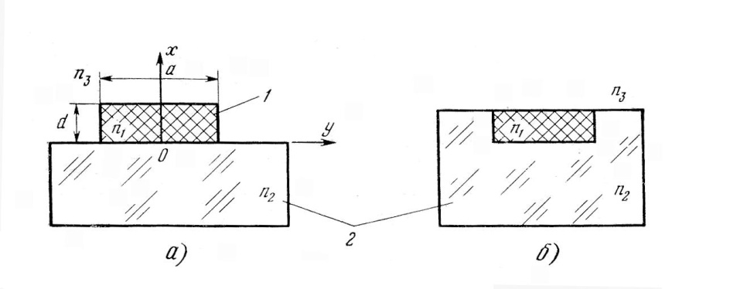

22.10-rasm. *Yassi nuro‘tkazgichlar konstruksiyasi*

Yassi nuro‘tkazgichlar Yassi nuro‘tkazgich o‘zidan dielektorli to‘g‘ri burchakli kesmali to‘lqin tarqatuvchini hosil filadi. Yassi nuro‘tkazgichlarning ikki xilini ajratadi: planar yoqi plenli. 22.10. a. Rasm. kanalli 22.10. b. rasm.

Bu nuro‘tkazgichlaring ishlash prinsipi bir xil. 1 plenka va 2 podljka optik ko‘rinadigan, xarxil kiyshaish o‘lchamlari bilan p1>p2>p3 dielektriklardan ishlanadi, odatda a»d (22.10 rasm.) shuning uchun Ou o‘qi buydagi maydon, deyardi bittlai, va to‘lqinlar bunday nuro‘tkazgichlarda Et0, Nt0 deb belgilanadi. (t– to‘liq , x o‘qi bo‘ylab turgan, yarim to‘lqinlar soni). Metalli to‘lqin tarqatuvchilardan farqli plenka chegarasidagi maydon (x=0 va x=d) nolga teng emas.E00 degan nuro‘tkazgichlar mavjud bo‘lishi mumkin.

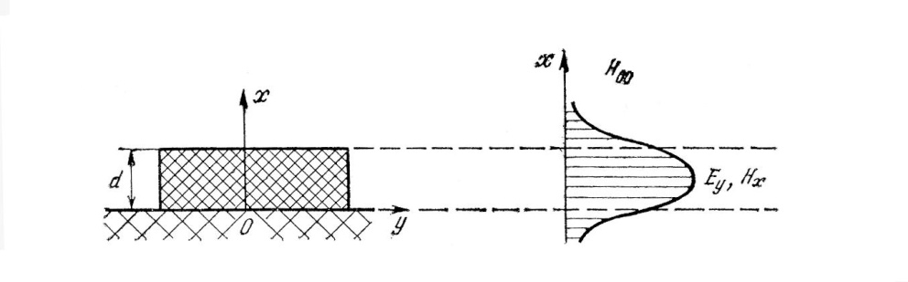

22.11-rasm. *N00 to‘lqin tarqalishining epyurasi*

N00 to‘lqin tarqalishining epyurasi 22.11 rasmda ko‘rsatilgan. “Dumlar” – plenka tashqarisiga maydon tarqalishi (x<0, x>d) , yuzaki to‘lqinga mos.

Ish rejimining ifodalanishi uchun, λkr ulchamiga mos, kritik qalinliq dkp kiritiladi. Em0 va Nm0 to‘lqinlarga

$d_{kr}^{E_{m0}}=\frac{λ}{2π\sqrt{n_{1}^{2}-n_{2}^{2}}}\left[mπ+arctg\frac{n_{1}^{2}}{n_{3}^{2}}\sqrt{\frac{n_{2}^{2}-n_{3}^{2}}{n_{1}^{2}-n_{2}^{2}}}\right]$,

$d_{kr}^{H_{m0}}=\frac{λ}{2π\sqrt{n_{1}^{2}-n_{2}^{2}}}\left[mπ+arctg\sqrt{\frac{n_{2}^{2}-n_{3}^{2}}{n_{1}^{2}-n_{2}^{2}}}\right]$,

To‘lqinlar turi soni (modlar)  . Yassi nuro‘tkazgichlarda > bo‘ladi. Maksimal λkr ga va minimal dkr ega to‘lqin asosiy hisoblanadi.

O‘lcho‘vlar ko‘rsatadiki birmodli rejim plenkaning juda kam qalinligida ifodalanadi, buni texnologik jixatdan reallashtirish juda murakkab. Bu murrakablikni quyidagi usul bilan cheEtlab o‘tish mumkin . T indeksni ko‘paytirgan sari, dkr  o‘lchamga oshadi va bundan  Δd ko‘payadi. Odatda kiysh o‘lchami 10-2... 10-3 qatorli taqsimot materiallari ishlatiladi. Bunda N10,E10, N20 va h.q. to‘lqinlarni filtirlash mumkin E00 to‘lqinni olib tashlash uchun plenka yuzasini metallashtiradi. Metalli plenka E00 to‘lqinni zaiflashtiradi. Bu hamma urinishlar ko‘p modli nuro‘tkazgichda, asosiy to‘lqin tarqalishi uchun qilinadi. Yassi nuro‘tkazgichlar hamma integral optika qurilmalarining boshi sanaladi: modulyatorlar, yonduruvchilar, filtrlar, yunaltirilgan uzuvchilar, ulovchilardan, volokonli nuro‘tkazgichlarni nurlovchilar(lazerlar) bilan bog‘lovchi qurilmalar, yorug‘lik to‘lqinlarini qabullovchilar(fotodiodlar), yassi konstuksiyaga ega qurilmalar.

**Foydalanilgan adabiyotlar ro’yxati:**

1. Пименов Ю.В, Вольман В.И. , Техническая электродинамика, - М: Радио и Связь, 2002 г.

2. Витевский В. И., Павловская Э. А. Электромагнитные волны в технике связи, - М: Радио и связь, 1995-125с.

3. Сборник упражнений и задач по электродинамическим дисциплинам: Учебное пособие для вузов. / Под ред. Э.А. Павловской. - М.; Радио и связь,1996- 197с.: ил.

4. Лебедев И.В. Техника и приборы сверх высоких частот в 2-х т., т. 1. - М.:Госэнергоиздат, 1970.

5. Сазонов Д.М., Гридин А.Н., Мишустин Б.А. Устройства СВЧ. / Под ред. Д.М. Сазонова. - М.: Высшая школа, 1981.

6. Вольман В.И., Пименов Ю.В, Техническая электродинамика, - М: Связь,1971.

1.2. Labaratoriya mashg‘ulotlari uchun materillar

**1- VA 2-LABORATORIYA ISHLARI**

**TO‘G‘RIBURCHAKLI VA KOAKSIAL TO‘LQINO‘TKAZGICHLARNING ISH REJIMINI TADQIQ QILISH**

**1. ISHNING MAQSADI**

Ushbu laboratoriya ishini bajarish natijasida talabalar to‘g‘riburchakli va koaksial to‘lqino‘tkazgichlarda elektromagnit to‘lqinlarning tarqalish xususiyatlari, to‘lqino‘tkazgichli o‘lchash liniyalarining tuzilishi haqidagi bilimga hamda yugurma to‘lqin rejimida uzatish liniyalarini sozlash, liniyaning yuklanish bilan moslashish darajasini va yuklanish miqdorini aniqlash, o‘lchash liniyasini sozlash ko‘nikmalariga ega bo‘lishlari lozim.

**2. QISQACHA NAZARIY MA’LUMOTLAR**

**2.1. Yo‘naltiruvchi tizimlardagi to‘lqinlar**

**Detsimetrli va santimetrli** diapazonlarda asosan yopiq turdagi uzatish liniyalari qo‘llaniladi. Bu liniyalarda barcha energiya tashqi muhitdan metall qobiq bilan ajratilgan bo‘ladi.

Koaksial to‘lqino‘tkazgich (o‘qlari tutashuvchi aylanali sim va ekrandan tashkil topgan), to‘g‘riburchakli, aylanali va ellipssimon to‘lqino‘tkazgichlar asosiy, keng qo‘llaniladigan yopiq turdagi uzatish liniyalaridir.

Yo‘naltiruvchi tizimlarda T turkumli to‘lqinlar (ko‘ndalang elektromagnit to‘lqinlar), N turkumli to‘lqinlar (magnit to‘lqinlar), E turkumli to‘lqinlar (elektr to‘lqinlar) tarqalishi mumkin. Shuni qayd etib o‘tish kerakki, T turkumli to‘lqinlar faqat bir-biridan ajratilgan (o‘zgarmas tok energiyasini uzatsa bo‘ladigan) ikkita o‘tkazgichga ega yo‘naltiruvchi tizimlarda tarqaladi.

Har qanday yo‘naltiruvchi tizimda (E va N turkumlariga mansub) to‘lqinlarning juda ko‘p turlari mavjud bo‘lishi mumkin. Ularning miqdori λi ishchi to‘lqin uzunligini tanlanishiga bog‘liq bo‘ladi. Ammo to‘lqin uzunliklarining shunday bir sohasi mavjudki, unda to‘lqin tarqalmaydi (ajratilgan soha), ya’ni λi to‘lqin uzunligi asosiy turga mansub to‘lqinining λkr kritik uzunligidan katta yoki unga teng (λi ≥ λkr) bo‘ladi. Maksimal kritik uzunlikka ega bo‘lgan to‘lqin to‘lqino‘tkazgichdagi ***asosiy to‘lqin*** deb ataladi. To‘lqino‘tkazgichni to‘ldiruvchi materialning nisbiy dielektrik singdiruvchanligini hisobga olgan holda to‘lqinning ishchi uzunligi quyidagi shartdan keltirib chiqarilishi lozim



bu yerda λ - generator to‘lqinining uzunligi (erkin fazodagi to‘lqinning uzunligi).

Havoda ε q 1 va λi q λ.

2.1 va 2.2-rasmlarda to‘g‘riburchakli va aylanali to‘lqino‘tkazgichlarda N10 va N11 turiga mansub asosiy to‘lqinlar uchun, 2.3-rasmda esa – koaksial to‘lqino‘tkazgichda T turkumli to‘lqin uchun elektr va magnit maydonlarining oniy tarqalish manzaralari keltirilgan. Bu rasmlarda «bizdan» ketayotgan kuchlanish chiziqlari krestchalar bilan, «bizga» qarab keluvchi chiziqlar esa – doirachalar bilan ko‘rsatilgan.

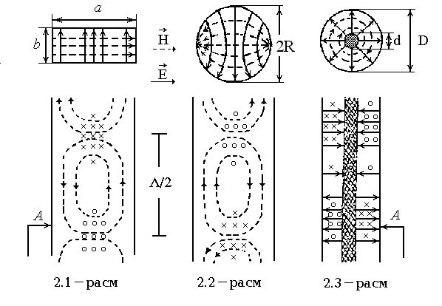

Bir to‘lqinli rejimda to‘lqino‘tkazgichdagi to‘lqin qarshiligi Zt, faza vf va guruh vgr tezliklari hamda to‘lqin uzunligi Λ miqdorlarini quyidagi formulalar bo‘yicha hisoblash mumkin:









bu yerda s – vakuumdagi yorug‘lik tezligi;

*a ­*– to‘g‘riburchakli to‘lqino‘tkazgich keng devorining ichki o‘lchami;

b – to‘g‘riburchakli to‘lqino‘tkazgich tor devorining ichki o‘lchami;

D – koaksial kabel to‘qimasining ichki diametri;

d – koaksial kabel asosiy simining tashqi diametri.

To‘g‘riburchakli to‘lqino‘tkazgichdagi to‘lqin uzunligi Λ erkin fazodagi to‘lqin uzunligi λ dan kattaligi quyidagi oddiy fizik holat bilan izohlanadi. Elektromagnit to‘lqinlar to‘lqino‘tkazgichda uning devorlariga urilib qaytishi natijasida tarqalib (2.4-rasmga qarang), to‘lqin fronti bir vaqtning o‘zida to‘lqinning tarqalish yo‘nalishi bo‘ylab λi va Λ masofalarni bosib o‘tadi.

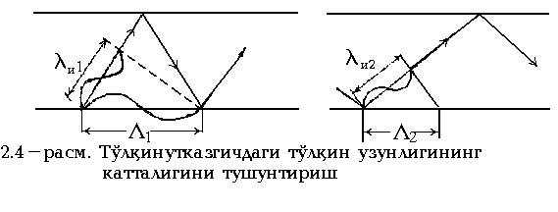

**2.2. Bir to‘lqinli rejimni hosil qilish uchun to‘lqin (chastota)ning ishchi uzunligini tanlash**

2.5…2.7-rasmlarda to‘g‘riburchakli, aylanali va koaksial to‘lqino‘tkazgichlar uchun λi shkalasi bo‘yicha to‘lqinlar kritik uzunliklarining taqsimlanishi keltirilgan. Bir to‘lqinli rejim

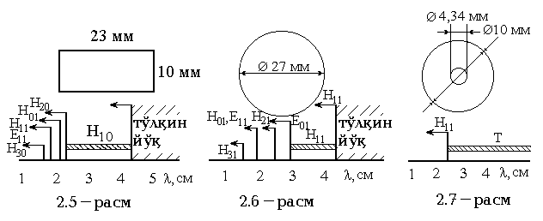

holatida to‘lqino‘tkazgich bo‘ylab asosiy to‘lqin tarqaladi. 2.5-rasmdan ko‘rinib turganidek, kritik uzunligi λkrN10q2*a* bo‘lgan N10 to‘lqin to‘g‘riburchakli to‘lqino‘tkazgich uchun asosiy to‘lqin hisoblanadi. To‘g‘riburchakli to‘lqino‘tkazgichda oliy tartibdagi birinchi to‘lqin – kritik uzunligi λkrN20q­*a* bo‘lgan N20 to‘lqinidir. Binobarin, bir to‘lqinli rejim quyidagi shart bajarilgan holda kuzatiladi:

*a* < λ < 2*a*. (2.10)

Aylanali to‘lqino‘tkazgich (2.6-rasm) uchun N11 to‘lqini asosiy to‘lqin (λkrN11q3,41R), Ye01 to‘lqini esa – oliy tartibdagi birinchi to‘lqin (λkrYe01q2,62R) hisoblanadi. Shunday qilib, bir to‘lqinli rejim quyidagi shart bajarilgan holda kuzatiladi:

2,62R<λ<3,41R. (2.11)

Koaksial to‘lqino‘tkazgichda (2.7-rasm) T turkumiga mansub to‘lqin asosiy to‘lqin (λkrTq∞), kritik uzunligi λkrN11≈π(Dqd)g‘2 bo‘lgan N11 to‘lqini esa – oliy tartibli birinchi to‘lqin hisoblanadi. Demak bir to‘lqinli rejim quyidagi shart bajarilgan holda kuzatiladi:

π(D*d) = 2< λ < ∞. (2.12)

Amalda, odatda, nisbatan uzun to‘lqinlar, ya’ni asosiy turga mansub to‘lqinning kritik uzunligiga yaqin sohada yutilish ko‘p bo‘lganligi uchun, to‘lqinning ishchi uzunligi miqdori to‘lqinning kritik uzunligidan 20...30% kam olinadi.

**2.3. To‘lqino‘tkazgichdagi amplitudaviy taqsimlanishlarning turlari**

To‘lqino‘tkazgich bo‘ylab amplitudaviy taqsimlanishga to‘lqino‘tkazgichning chiqishida o‘rnatilgan yuklama xususiyatining ta’sirini ko‘rib chiqamiz. Bir to‘lqinli rejim holatida to‘lqino‘tkazgich bo‘ylab maydon taqsimoti shakllanadi. Bu taqsimot ikki simli uzun liniyadagi maydon taqsimoti bilan bir xil bo‘ladi.

Agar to‘lqino‘tkazgich chiqishiga qisqa tutashuvchi yuklama o‘rnatilgan bo‘lsa, tushuvchi to‘lqinga nisbatan faza bo‘ylab 180° ga siljigan qaytgan to‘lqin yuzaga keladi. qaytgan to‘lqin amplitudasi tushuvchi to‘lqin amplitudasiga tengdir. Bu ikki to‘lqinning tutashishi natijasida turg‘un to‘lqin (turg‘un to‘lqin rejimi) yuzaga keladi. Turg‘un to‘lqin rejimidagi maydon amplitudasi taqsimoti 2.8-rasmda uzluksiz chiziq bilan ko‘rsatilgan. Maydon jadalligining ikki qo‘shni minimumlari o‘rtasidagi masofa to‘lqino‘tkazgichdagi to‘lqin uzunligining yarmiga teng. qisqa tutashuvchi yuklama moslashtirilgan, qarshiligi to‘lqino‘tkazgichning tavsifiy qarshiligiga teng bo‘lgan yuklamaga almashtirilganida yuklamadan qaytgan to‘lqin bo‘lmaydi va to‘lqino‘tkazgichda yugurma to‘lqin rejimi hosil bo‘ladi. Bunda maydonning amplituda taqsimoti o‘zgarmas miqdorga egaligi bilan tavsiflanadi (2.8-rasmdagi punktir chiziq).

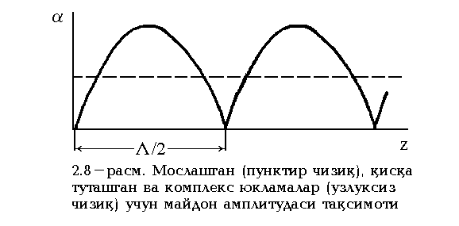

Tushuvchi to‘lqinning bir qismi yuklamadan qaytgan hollarda to‘lqino‘tkazgichda aralash rejim qaror topadi. Bu rejimning amplituda taqsimoti 2.9-rasmda ko‘rsatilgan. To‘lqino‘tkazgichdagi amplituda taqsimotini yugurma to‘lqin koeffitsiyenti (YuTK) orqali tavsiflash qulaydir.

YuTKqYeming‘Emax

**2.4. To‘lqino‘tkazgichli o‘lchash liniyalarining konstruksiyasi**

To‘lqino‘tkazgichlardagi amplituda taqsimotini qayd etish uchun o‘lchash liniyalari qo‘llaniladi. Bu liniyalarning to‘g‘riburchakli va koaksial to‘lqino‘tkazgichlar kesmalarida bajarilgan konstruksiyalari 2.11-rasmda ko‘rsatilgan. O‘lchash liniyalarining farqlarini yo‘naltiruvchi tizimlarning konstruksiyalarida ko‘rinadi.

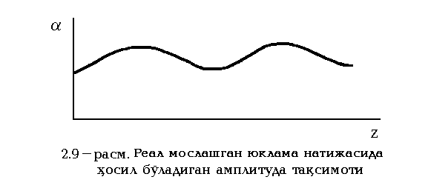

Bu tizimlar bo‘ylab zondli o‘lchash kallagi harakatlanadi. Bu kallakning ishlash prinsiplari va konstruksiyalari ikkala o‘lchash liniyalari uchun bir xildir.

O‘lchash kallagi qisqa tutashuvchi porshen O‘YuCh diod va hajmli rezonatordan tashkil topgan. Porshen hajmli rezonatorni sozlashga xizmat qiladi. Zond to‘lqino‘tkazgichdagi elektr maydonining kuch chiziqlari bo‘ylab joylashadi. Zondda vujudga keluvchi elektr yurituvchi kuch (EYuK) zond joylashgan yerdagi maydonning kuchlanganligiga proporsionaldir.

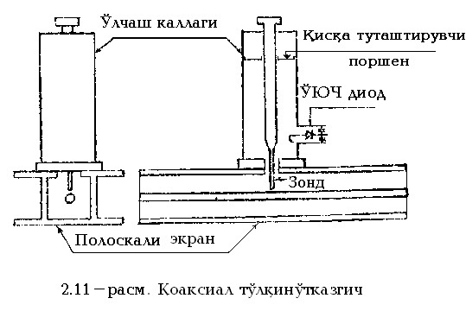

Bu EYuK hajmli rezonatorda elektromagnit tebranishlarni vujudga keltirib, uni qo‘zg‘atadi. Rezonator yo‘naltiruvchi tizimdagi tebranishlar chastotasiga sozlanadi va bu rezonatorning chiqishida signalning maksimal darajada kuchayishiga olib keladi. Hajmli rezonator bilan kristalli O‘YuCh diod bog‘liq bo‘lib, u O‘YuCh tebranishlarni past chastotali tebranishga aylantiriadi. Bu maydonning amplituda taqsimotini strelkali indikatorda qayd qilish uchun kerak. Ishlash prinsipiga ko‘ra, hajmli rezonator past chastotalarda ishlatiladigan oddiy tebranish konturiga o‘xshaydi.

Zondni to‘lqino‘tkazgich bo‘ylab harakatlantirib, maydonning amplitudalari taqsimotini va to‘lqino‘tkazgichdagi to‘lqinning uzunligini topish mumkin. Amplitudaviy taqsimotni qayd etish O‘YuCh diodga ulangan mikroampermetr yordamida amalga oshiriladi. O‘YuCh diod tavsifi kvadratli bo‘lgani uchun ChTK miqdorlarini aniqlashda mikroampermetr ko‘rsatkichlari (αmin va αmax) dan ildiz chiqarish kerak:



Ba’zan, amalda turg‘un to‘lqin koeffitsiyenti (TTK) qo‘llaniladi



Yugurma to‘lqin koeffitsiyenti qaytarish koeffitsiyenti moduli |G| bilan quyidagi nisbatlar orqali bog‘lanadi:



**2.5. Yuklamalar turlari**

Ushbu laboratoriya ishida yuklamalarning quyidagi turlari qo‘llaniladi: moslashgan yuklama, qisqa tutashuvchi yuklama va reaktiv yuklama. Moslashgan yuklama to‘lqino‘tkazgich bo‘lagida bajariladi. Uning ichiga polistirolli temir kukuni aralashmasi joylashtiriladi. Bu aralashma to‘lqin energiyasini yutadi. Reaktiv yuklama ham to‘lqino‘tkazgich bo‘lagida yasaladi. Yuklama bo‘ylab qisqa tutashuvchi porshen harakatlanadi. Reaktiv yuklamada olinadigan amplituda taqsimoti qisqa tutashuvchi yuklamadagi amplituda taqsimotiga o‘xshash. Lekin bu taqsimotda maydon kuchlanganligi minimumlari Δz kattalikka siljigan. Ba’zan amalda aktiv va reaktiv qarshiliklar bilan tavsiflanadigan ixtiyoriy yuklamalar ham uchraydi.

**2.6. Yuklama qarshiligini to‘liq qarshiliklar doiraviy diagrammasi (Volpert diagrammasi) yordamida hisoblash**

To‘liq qarshiliklari doiraviy diagrammasi to‘lqino‘tkazgichning to‘lqin qarshiliga nisbatan me’yorlangan yuklamaning to‘liq qarshiligining tashkil etuvchilari (R=ZT, X=ZT) bilan qaytarish koeffitsiyenti moduli |GYu| va fazasi ϕN o‘rtasidagi aloqani aniqlaydi. |GYu| miqdorlari o‘rniga yugurma to‘lqin koeffitsiyenti YuTK yoki turg‘un to‘lqin koeffitsiyenti TTK miqdorlaridan foydalanish mumkin.

Bitta rasmda birga keltirilgan RYu ZT = const (2.12-rasm) va XYuZT = const aylanalari (2.13-rasm) qutbli koordinatalar tizimidagi to‘liq qarshiliklar doiraviy diagrammasini hosil qiladi. Bu doiraviy diagrammaning har bir nuqtasi me’yorlangan kompleks qarshilikka mos keladi.

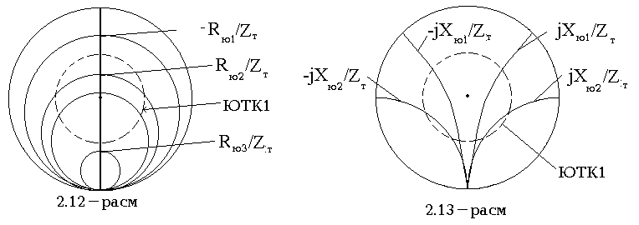 Me’yorlangan aktiv qarshiliklarning doimiy miqdorlari aylanalarining markazlari doiraviy diagrammaning simmetriya o‘qida yotadi. Bu o‘qda me’yorlangan aktiv qarshilikning noldan cheksizlikkacha bo‘lgan miqdorlari qayd etilgan. YuTK miqdorlari bu o‘qda me’yorlangan aktiv qarshilikning 0 dan 1 gacha bo‘lgan miqdorlariga, TTK miqdorlari esa bu o‘qda me’yorlangan aktiv qarshilikning 1 dan cheksizlikkacha bo‘lgan miqdorlariga mos keladi.

Me’yorlangan reaktiv qarshiliklar doimiy miqdorlari aylanalarining markazlari doiraviy diagramma simmetriya o‘qiga perpendikulyar o‘qda yotadi va diagrammadan tashqarida joylashadi. Reaktiv qarshiliklarning miqdorlari tashqi aylanada qayd etilgan. Bu aylana markazi diagramma o‘qining RYu=ZT1 nuqtasida joylashgan. Doiraviy diagrammaning ikkita tashqi aylanasi generatorga va yuklamaga tomon nisbiy siljigan   
Δz = λ*(zmin-zminqt)*λ qiymatlarda darajalangan (qisqa tutashuvchi yuklamadagi z­min t bo‘g‘inining koordinatasi sanoq boshi deb olinadi).

Me’yorlangan reaktiv qarshiliklarning miqdorlari doiraviy diagrammaning o‘ng qismida induktiv, chap qismida esa sig‘imli xususiyatga ega. Doiraviy diagrammada uning markaziga nisbatan aylanuvchi shaffof chizg‘ich (lineyka) o‘rnatilgan va unda YuTK, |G| yoki TTK miqdorlariga mos bo‘limlar belgilanishi mumkin.

Yuklama qarshiligining me’yorlangan miqdorini aniqlash uchun me’yorlangan siljish kattaligi Δzλ, YuTK (TTK yoki |GYu|) miqdorlari dastlabki qiymat bo‘lib xizmat qiladi. Dastlab me’yorlangan siljish kattaligi Δzλq(zmin-zmint)=λ aniqlanadi. Bunda amplituda taqsimoti minimumi koordinatasi zmin qisqa tutashuvdagi maksimumga qaraganda generatorga yaqinroq bo‘lgan yo‘nalish musbat yo‘nalish deb olinadi.

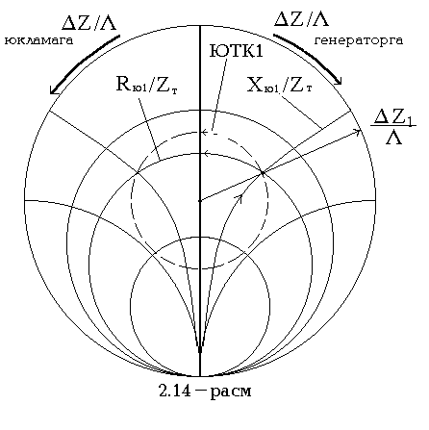

Generatorga (yuklamaga) tomon me’yorlangan siljish Δzg‘λ miqdori topilganidan keyin bu miqdorni doiraviy diagrammaning tashqi aylanasida qayd etish va ushbu nuqtani xayoliy to‘g‘ri chiziq (shaffof chizg‘ich) yordamida diagramma markazi bilan tutashtirish kerak (RYu=ZT1). Shundan so‘ng to‘lqino‘tkazgichdagi YuTK miqdoriga teng radiusli aylana chizish lozim. Bu aylana markazi ham doiraviy diagramma markazida joylashadi. Tortilgan to‘g‘ri chiziq va YuTK aylanasining kesishish nuqtasi me’yorlangan kompleks qarshilikning qiymatini ko‘rsatadi. Bu qarshilikning aktiv qismi miqdori ushbu nuqtani aktiv qarshilik aylanasi chiziqlari (yoki unga parallel chiziqlar) bo‘ylab doiraviy diagrammaning RYug‘ZT miqdorlari qayd etilgan simmetriya o‘qiga ko‘chirish yo‘li bilan, reaktiv qarshilik miqdori esa – kesishish nuqtasini reaktiv qarshilik aylanasi chiziqlari (yoki unga parallel chiziqlar) bo‘ylab doiraviy diagrammaning ichki aylanasiga ko‘chirish yo‘li bilan aniqlanadi (2.14, 2.15-rasmlarga qarang).

1-misol: Δz λ (generator tomonga) =0,112; YuTK=0,33; ZYu= ZT= 0,5 I 0,7.

2-misol: Δzg‘λ (yuklama tomonga) = 0,188; YuTK=0,33; ZYu= ZT1,4–il,4.

Yuklamaning to‘liq kompleks qarshiligi me’yorlangan kompleks qarshilikni yo‘naltiruvchi tizimning to‘lqin qarshiligi ZT ga ko‘paytirish orqali aniqlanadi.

ZT miqdori koaksial to‘lqino‘tkazgich uchun 50 Om ga teng, to‘g‘riburchakli to‘lqino‘tkazgich uchun ZT ni (2.2) formulasi bo‘yicha hisoblab chiqarish mumkin.

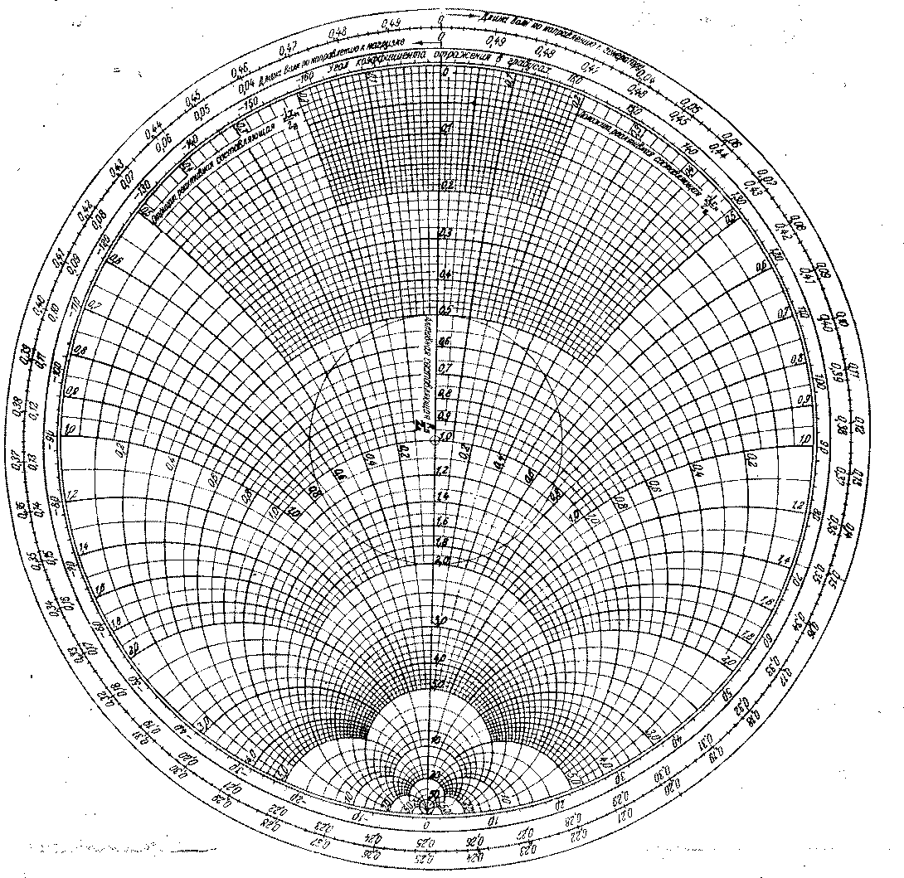

2.15-rasm. To‘liq qarshiliklarning doiraviy diagrammasi

**3. TOPShIRIq**

3.1. To‘lqino‘tkazgich o‘lchash tarmog‘ining tuzilishi, ishlash prinsipini o‘rganing.

3.2. To‘lqino‘tkazgichda bir to‘lqinli rejimni hisoblang va o‘rnating.

3.3. Har xil yuklamalarda to‘lqino‘tkazgichdagi maydonning amplituda taqsimotni oling. Liniyadagi to‘lqin uzunligi miqdorini va yugurma to‘lqin koeffitsiyenti (YuTK) ni aniqlang.

3.4. Eksperimental ma’lumotlarga ko‘ra yuklama qarshiligining xususiyati va qiymatini aniqlang. Yuklama qarshiligining hisoblangan va Volpert diagrammasi yordamida aniqlangan miqdorlarini solishtiring.

3.5. To‘g‘riburchakli to‘lqino‘tkazgich dielektriklarning har xil turlari bilan navbatma-navbat to‘ldirilgan holatlardagi to‘lqin uzunliklarini hisoblang.

**4. LABORATORIYA QURILMASINING TUZILISH SXEMASI**

qurilma to‘lqino‘tkazgich bo‘ylab maydonning amplitudaviy taqsimoti turini, to‘lqino‘tkazgichdagi to‘lqinning uzunligini va yuklamaning kompleks qarshiligini aniqlash imkonini beradi. qurilmaning tuzilish sxemasi 4.1-rasmda keltirilgan.

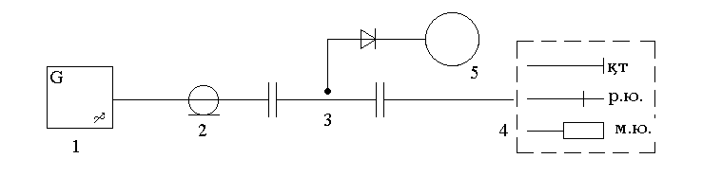4.1-rasm. Laboratoriya qurilmasining tuzilish sxemasi (1-generator, 2-ulovchi koaksial (to‘g‘riburchakli)to‘lqino‘tkazgich bo‘lagi, 3-o‘lchash liniyasi, 4-yuklamalar (qisqa tutashuvchi, reaktiv va moslashgan), 5-indikator asbobi).

**5. ISHNI BAJARISH TARTIBI**

**5.1. Birinchi topshiriqning hisoblash qismi**

5.1.1. To‘lqino‘tkazgich ko‘ndalang kesimining o‘lchamlariga qarab bir to‘lqinli rejimning yuqori λyu va quyi λq chegaralarini hamda ularga mos keluvchi fyu va fq chastotalarini hisoblang.

5.1.2. To‘lqinning o‘rtacha uzunligini λ= (λyu*λq) 2 va bir to‘lqinli rejim chastotasi fq(fyu=fq)g‘2 ni aniqlang.

5.1.3. To‘lqino‘tkazgichda bir to‘lqinli rejim hosil qilish uchun generator chastotasining ikki miqdori f1, f2 ni tanlang (lekin diapazon chekkalarida emas).

5.1.4. To‘lqino‘tkazgichda havo bilan to‘ldirilgan holat uchun Λ1, Λ2 to‘lqinlari uzunliklarining f1, f2 chastotalariga mos keluvchi miqdorlarini hisoblang.

**5.2. Birinchi mashg‘ulotda eksperiment o‘tkazish tartibi**

*qisqa tutashuvchi va moslashgan yuklamalarda amplitudaviy taqsimotlarni qurish. To‘lqino‘tkazgichdagi to‘lqin uzunligini o‘lchash*

5.2.1. Generatorni yoqing va uni 10…15 minut qizdiring.

5.2.2. To‘lqino‘tkazgichda turg‘un to‘lqin rejimini o‘rnating, buning uchun o‘lchash liniyasining chiqishiga qisqa tutashuvchi yuklamani ulang.

5.2.3. O‘lchash liniyasining kallagidagi xajmli rezonatorni generator chastotasiga sozlang, bunda indikatorning maksimal ko‘rsatkichiga erishing. Indikator hech narsa ko‘rsatmasa, o‘lchash liniyasi kallagining joyini o‘zgartiring va sozlash amalini takrorlang.

5.2.4. Kallakni o‘lchash liniyasi bo‘ylab siljitib (z koordinatasini o‘zgartirib), to‘lqino‘tkazgichdagi maydonning amplitudaviy taqsimoti αqϕ(z) ni, ya’ni indikator ko‘rsatkichlari α ning z masofasiga bog‘liqligini oling.

5.2.5. Generator chastotasini f1 dan f2 ga o‘zgartirib, 5.2.3 va 5.2.4 amallarni takrorlang. O‘lchash natijalarini 5.1-jadvalga kiriting.

5.1-jadval

……………… yuklamada amplitudaviy taqsimot turini tajribada aniqlash natijalari

|  |  |  |  |  |  |  |  |  |  |  |  |  |  |
| --- | --- | --- | --- | --- | --- | --- | --- | --- | --- | --- | --- | --- | --- |
|  |  | min |  |  | max |  |  | min |  |  | max |  |  |
| α, mkA |  |  |  |  |  |  |  |  |  |  |  |  | f1q… MGts |
| z, mm |  |  |  |  |  |  |  |  |  |  |  |  |
| α, mkA |  |  |  |  |  |  |  |  |  |  |  |  | f2q… MGts |
| z, mm |  |  |  |  |  |  |  |  |  |  |  |  |

5.2.6. O‘lchash natijalariga ko‘ra to‘lqino‘tkazgichdagi maydonning amplitudaviy taqsimoti αqϕ(z) grafiklarini chizing.

5.2.7. To‘lqino‘tkazgichdagi Λ1, Λ2 to‘lqinlarining uzunligini tajribada aniqlang va ularni hisoblab chiqarilgan miqdorlar bilan solishtiring.

5.2.8. O‘lchash liniyasining chiqishiga qisqa tutashuvchi yuklama o‘rniga moslashgan yuklamani o‘rnating va 5.2.4-bandda ko‘rsatilgan tartibda amplitudaviy taqsimotni o‘lchang. O‘lchash natijalarini 5.1-jadvalga kiriting va amplitudaviy taqsimot grafigini chizing.

5.2.9. bajarilgan ishlarni taxlil qiling va hulosalar chiqaring.

**5.3. Ikkinchi mashg‘ulotdagi hisoblash qismi**

5.3.1. Havo bilan to‘ldirilgan to‘lqino‘tkazgichning to‘lqin qarshiligi miqdorini hisoblang.

5.3.2. O‘qituvchi tomonidan berilgan chastota uchun har xil dielektrik bilan to‘ldirilgan to‘g‘riburchakli to‘lqino‘tkazgichdagi to‘lqinlarning uzunliklarini hisoblang. qo‘llaniluvchi dielektriklarning nisbiy dielektrik singdiruvchanliklari 5.2-jadvalda keltirilgan.

**5.2-jadval**

Dielektriklarning nisbiy dielektrik singiruvchanligi miqdorlari

|  |  |  |
| --- | --- | --- |
| № | Dielektrik nomi | ε |
| 1 | Polistirol | 2,56 |
| 2 | Polietilen | 2,25 |
| 3 | Ftoroplast | 2,08 |
| 4 | Pleksiglas | 2,59 |
| 5 | Bakelit | 3,68 |
| 6 | Teflon | 2,08 |

**5.4. Ikkinchi mashg‘ulotda eksperiment o‘tkazish tartibi**

*Yuklamaning to‘liq qarshiligini aniqlash uchun zarur bo‘lgan me’yorlangan siljish qiymati va yugurma to‘lqin koeffitsiyenti miqdorlarini o‘lchash va hisoblash*

5.4.1. f2 chastotasi uchun turg‘un to‘lqin rejimidagi amplitudaviy taqsimotning barcha bo‘g‘inlari (minimumlari) koordinatalarini aniqlang. Ushbu band amali 5.2.1...5.2.4-bandlarining amallari bajarilganidan keyin generator o‘chirilgan bo‘lsa bajariladi.

5.4.2. To‘lqino‘tkazgichdagi to‘lqin uzunligi Λ ni aniqlang.

5.4.3. qisqa tutashuvchi yoki moslashgan yuklamaning o‘rniga o‘lchash liniyasining chiqishiga reaktiv yuklamani ulang.

5.4.4. qisqa tutashuvchi porshenning uch holati L uchun to‘lqino‘tkazgichdagi amplitudaviy taqsimotning zmin r.yu. bo‘g‘inlari (minimumlari) koordinatalarini aniqlang.

5.4.5. qisqa tutashuvchi va reaktiv yuklamalarda to‘lqino‘tkazgichdagi YuTK miqdorlarini aniqlang.

5.4.6. Δz siljishining kattaligi va yo‘nalishini – qisqa tutashuvchi va reaktiv yuklamalarda (qisqa tutashuvchi porshenning uch holati L uchun) amplitudaviy taqsimotlarning eng yaqin bo‘g‘inlari o‘rtasidagi masofani aniqlang. Siljish yo‘nalishi qisqa tutashgan yuklamadagi bo‘g‘in koordinatasiga nisbatan aniqlanadi.

5.4.7. Δz miqdorini to‘lqino‘tkazgichdagi to‘lqin uzunligi Λ ga nisbatan me’yorlang.

5.4.8. O‘lchash va hisoblash natijalarini 5.3-jadvalga kiriting.

5.3-jadval

|  |  |  |  |
| --- | --- | --- | --- |
| L | 10 (15) | 20 (25) | 30 (35) |
| zmin KT |  |  |  |
| zmin |  |  |  |
| Δz |  |  |  |
| Δzg‘Λ |  |  |  |
| YuTK |  |  |  |

**5.5. Yuklamaning to‘liq qarshiligini aniqlash**

5.5.1. Ma’lum Δzg‘Λ va YuTK miqdorlariga ko‘ra to‘liq qarshiliklar diagrammasi (Volpert diagrammasi) yordamida yuklamaning kompleks qarshiligi tashkil etuvchilarinining me’yorlangan miqdorlarini aniqlang. Aniqlash usuli ushbu laboratoriya ishining 2-bo‘limida keltirilgan.

5.5.2. To‘lqino‘tkazgich yuklamasi kompleks qarshiligi miqdorini aniqlang.

5.5.3. Xulosalar chiqaring.

**6. HISOBOT TARKIBI**

Hisobotda quyidagilar keltirilishi lozim:

6.1. Laboratoriya qurilmasining tuzilish sxemasi.

6.2. Bir to‘lqinli rejim chastotalari diapazonining hisobi.

6.3. To‘lqino‘tkazgichdagi to‘lqinlarning uzunligini hisoblash natijalari.

6.4. To‘lqino‘tkazgichdagi maydon amplitudaviy taqsimotlarining jadval va grafik shakllari.

6.5. Yuklamaning kompleks qarshiligini aniqlash natijalari.

**7. NAZORAT SAVOLLARI**

7.1. Koaksial liniya, to‘g‘riburchakli va aylanali to‘lqino‘tkazgichlarni chizing ([1] §13.1, [2] §3.1, §4.1, §5.1, [3] §19.1, §19.11, §19.19).

7.2. Yo‘naltiriladigan elektromagnit to‘lqinlar qaysi belgiga qarab turkumlanadi (sinflanadi)? qanday yo‘naltiriladigan elektromagnit to‘lqinlar ko‘ndalang to‘lqinlar (**T**), qanday to‘lqinlar elektr to‘lqinlar (**Ye**) va qanday to‘lqinlar magnit to‘lqinlar (**N**) deb ataladi? ([1] §13.2, [2] §2.7, [3] §17.3).

7.3. Yo‘naltiriladigan elektromagnit to‘lqinlarning qanday turkumlari koaksial liniyada va qanday turkumlari to‘lqino‘tkazgichlarda mavjud bo‘ladi? ([1] §13.5, [3] §17.3).

7.4. To‘lqin uzunligi deb nimaga aytiladi? ([1] §13.4, [3] §18.2).

7.5. Yo‘naltiruvchi tizimning kritik chastotasi (yoki to‘lqinning kritik uzunligi) deb nimaga aytiladi? Ishchi chastota (to‘lqinning ishchi uzunligi) bilan kritik chastota (to‘lqinning kritik uzunligi)ning qanday nisbatida ma’lum turga mansub to‘lqin to‘lqino‘tkazgich bo‘ylab tarqaladi? ([1] §13.4, [2] §2.4, §3.7, [3] §18.2).

7.6. To‘lqino‘tkazgichdagi to‘lqin uzunligi ifodalarini yozing ([1] §13.4, [3] §18.2).

7.7. qanday to‘lqin yo‘naltiruvchi tizimning asosiy (quyi) to‘lqini deb ataladi? ([1] §14.1, §14.2, §14.4, [2] §2.7, [3] §18.8)

7.8. Yuklamalarning quyidagi turlarida to‘g‘riburchakli (koaksial) to‘lqino‘tkazgich bo‘ylab elektr maydon kuchlanganligining taqsimlanishi grafigini chizing: qisqa tutashuv; moslashgan yuklama; kompleks yuklama ([1] §16.1, §16.2, [2] §7.1, [3] §21.2).

7.9. O‘lchash tarmog‘ining ishlash prinsipini tushuntirib bering ([2] §8.7).

7.10. YuTK, TTK koeffitsiyentlarining ma’nosini tushuntirib bering. qaytarish koeffitsiyenti moduli, YuTK, TTK bir-biri bilan qanday bog‘langan? ([2] §7.1, [3] §21.2).

7.11. To‘lqino‘tkazgichda «to‘lqinining kritik uzunligi» tushunchasini tushuntirib bering ([1] §13.4, [3] §18.2).

7.12. To‘g‘riburchakli (koaksial) to‘lqino‘tkazgichda bir to‘lqinli rejimning sharti qanday? ([1] §14.4, §15.7, [2] §4.4).

7.13. Bir to‘lqinli rejimning afzalliklari nimada? ([1] §14.4, §15.7, [2] §4.4).

7.14. To‘lqino‘tkazgichning «asosiy to‘lqini» tushunchasini tushuntirib bering ([1] §14.1)

7.15. To‘g‘riburchakli to‘lqino‘tkazgichdagi asosiy to‘lqin maydoni strukturasini chizib bering.

7.16. Koaksial to‘lqino‘tkazgichdagi asosiy to‘lqin maydoni strukturasini chizib bering ([1] §14.4, §15.7, [2] §4.4).

7.17. Nima uchun to‘g‘riburchakli to‘lqino‘tkazgichdagi to‘lqin uzunligi erkin fazodagi to‘lqin uzunligidan katta? ([1] §14.4, §15.7, [2] §4.4).

7.18. To‘lqino‘tkazgich ichidagi dielektriklar o‘zgarganida undagi to‘lqin uzunligi qanday o‘zgaradi? ([1] §14.4, §15.7, [2] §4.4).

7.19. To‘g‘riburchakli to‘lqino‘tkazgichdagi asosiy to‘lqin uchun faza va guruhiy tezliklarning to‘lqin uzunligiga bog‘liqligini chizing va tushuntirib bering ([1] §14.4, §15.7, [2] §4.4).

7.20. To‘liq qarshiliklar doiraviy diagrammasida qaytarish koeffitsiyenti moduli shkalalari, YuTK va TTK qayerda joylashadi? ([1] §16.4, [2] §7.3).

7.21. To‘liq qarshiliklar doiraviy diagrammasi (Volpert diagrammasi) bo‘yicha yuklamaning to‘liq qarshiligini aniqlash uslubini tushuntiring ([1] §16.4, [2] §7.3).

7.22. Agar yuklamaning me’yorlangan kompleks qarshiligi miqdori ma’lum bo‘lsa, to‘liq qarshiliklar doiraviy diagrammasi bo‘yicha YuTK miqdorini qanday aniqlash mumkin? ([1] §16.4, [2] §7.3).

**ADABIYOTLAR**

1. Volman V.I., Pimenov Yu.V. Texnicheskaya elektrodinamika. M.: Svyaz, 1971.

2. Lebedev I.V. Texnika i priboro‘ SVCh. M.: Vo‘sshaya shkola, 1970.

3. Falkovskiy O.I. Texnicheskaya elektrodinamika. M.: Svyaz, 1978.

**3-LABORATORIYA ISHI. TO‘LQINO‘TKAZGICHLI YO‘NALTIRILGAN TARMOQLAGICHNI TADQIQ ETISH**

1. **ISHNING MAQSADI**

To‘lqino‘tkazgichli yo‘naltirilgan tarmoqlagichning xususiyatlarini o‘rganish va uning parametrlarini aniqlash. Yuklanishda yutilayotgan O‘YuCh maydonning quvvatini o‘lchashda yo‘naltirilgan tarmoqlagichni qo‘llash.

1. **QISQACHA NAZARIY MA’LUMOTLAR**

Yo‘naltirilgan tarmoqlagich (YT) deb to‘lqino‘tkazgichli uzatish liniyasida tarqalayotgan to‘lqin energiyasini o‘lchash, nazorat qilish va uning ma’lum qismini ajratib olish uchun qo‘llaniladigan sakkizqutbli qurilmaga aytiladi.

Tor polosali yo‘naltirilgan tarmoqlagich (YT) eng oddiy YT deb hisoblanadi. U quyidagicha bajariladi: ikkita, asosiy va tarmoqlovchi to‘lqino‘tkazgichlar ikkita aloqa tuynuklari orqali bog‘langan umumiy devorga ega (2.1-rasm).

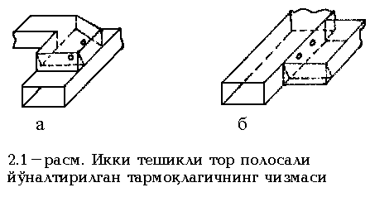

Aloqa tuynuklari to‘lqino‘tkazgichdagi to‘lqin uzunligi Λ qiymatidan kichik va Λ/4 masofada joylashgan. Yo‘naltirilgan tarmoqlagichning ishlashini 2.2-rasm sxemasi asosida tahlil qilamiz.

Markazlari «c» va «b» nuqtalarda joylashgan ikki tuynukli yo‘naltirilgan tarmoqlagichning asosiy yelkasida chapdan o‘ngga qarab N turdagi to‘lqin R1 quvvat bilan tarqalmoqda. Tarmoqlanuvchi yelkaning chap tomonida ZN2qZ0 qarshilikli moslashgan yuklama o‘rnatilgan. Bu yerda: Z0 — to‘lqino‘tkazgichning to‘lqin qarshiligi.

R1 to‘g‘ri to‘lqin aloqa tuynuklari orqali tarmoqlovchi to‘lqino‘tkazgichda to‘lqin uyg‘otadi. O‘ng tomonda «acd» va «abd» yo‘llari bo‘ylab tarqalgan to‘lqinlar natijasida shakllangan to‘lqin yo‘naladi. Bu to‘lqinlar bosib o‘tadigan yo‘llari bir xil bo‘lganligi sababli, ular bir xil fazada qo‘shiladi.

Chapda «ace» va «abe» yo‘llari bo‘ylab tarqalgan to‘lqinlar shakllanadi. Bu to‘lqin fazalari yarim to‘lqin uzunligi Λ/2q(Λ/4qΛ/4) farqiga ega bo‘lganligi uchun qarama-qarshi fazada joylashadi va bu yo‘nalishida energiya tarmoqlanmaydi.

Asosiy to‘lqino‘tkazgichda ixtiyoriy ZN1 yuklanish o‘rnatilganda R1- quvvatli teskari to‘lqin hosil bo‘ladi. Asosiy to‘lqino‘tkazgichdan «fbe» va «fce» yo‘llar bo‘ylab kelgan qaytgan to‘lqinlar bir xil fazalarda qo‘shiladi va tarmoqlovchi to‘lqino‘tkazgichning ZN2 moslashgan yuklanishida yutiladi.

Shunday qilib, R2q quvvatli to‘g‘ri to‘lqin va R2- quvvatli teskari to‘lqinlar tarmoqlovchi to‘lqin o‘tkazgichda bo‘lingan.

ZN2qZ0 bo‘lganda R2q quvvat R1q quvvatga proporsionaldir.

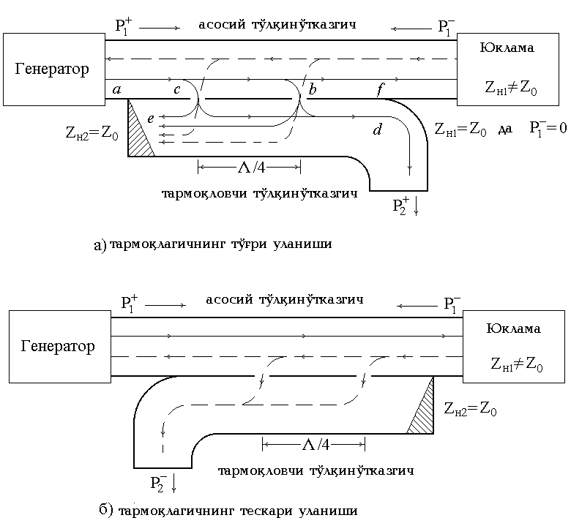

2.2-rasm. Yo‘naltirilgan tarmoqlagichning ishlash

tamoyilini tushuntirish

Agar tarmoqlovchi to‘lqino‘tkazgichni 2.2.b-rasmda ko‘rsatilgandek aylantirsak, u holda qaytgan R2- to‘lqin quvvatini ajratishimiz mumkin.

Shunday qilib, qarama-qarshi yo‘nalishdagi ikkita tarmoqlagichni qo‘llab, R2q va R2- hamda qaytish koeffitsiyentining moduli G ni aniqlash mumkin. Bunday qurilma reflektometr deb ataladi.

G2q P2–/P2q. (2.1)

Agar bitta yo‘naltirilgan tarmoqlagich mavjud bo‘lsa, R2q va R2- quvvatlarni, tarmoqlagichni avval to‘g‘ri keyin teskari yo‘nalishda ulash orqali o‘lchash mumkin.

Tarmoqlagichning chiqishidagi yuklamaga keluvchi quvvatni quyidagi ifoda orqali hisoblashimiz mumkin:

Ryu q Rtush – Rqay q Rtush(1 – Rqay/Rtush) q Rtush(1-G2) q P1q(1-G2). (2.2)



Ikki tuynukli YT ning tor polosaliligi aloqa tuynuklari orasidagi chorak to‘lqin uzunligiga teng bo‘lgan o‘zgarmas masofadan kelib chiqadi. To‘lqin uzunligi o‘zgarganda tarmoqlovchi to‘lqino‘tkazgichning ZH2 yuklanishiga keluvchi to‘lqinlar to‘liq kompensatsiyalanmaydi (fazalar farqi 1800 dan o‘zgacha). Bu holat YT ni noaniq tayyorlashda ham kuzatiladi.

Tuynuklar sonining ko‘paytirilishi YT ning diapazonlilik tavsifini yaxshilaydi.

Yo‘naltirilgan tarmoqlagichning ikkita asosiy parametri mavjud. Bular uning *o‘tish susayishi* va *yo‘nalganligidir.*

O‘tish susayishi Lo‘t detsibellarda o‘lchanadi va qo‘yidagicha aniqlanishi mumkin:

Lo‘tq10*lg*(P1q/P2q), (2.3)

bu yerda; R1q-asosiy to‘lqino‘tkazgich bo‘ylab to‘g‘ri yo‘nalishda tarqalayotgan to‘lqin quvvati.

R2q-to‘g‘ri yo‘nalishda ikkinchi to‘lqin o‘tkazgichga tarmoqlanayotgan to‘lqin quvvati.

Yo‘nalganlik Lyo‘n ham detsibellarda o‘lchanadi va quyidagi ifoda yordamida hisoblanishi mumkin:

Lyo‘nq10*lg*(P2q/ P2–), (2.4)

bu yerda; R2q – to‘g‘ri yo‘nalishda tarmoqlanayotgan quvvat

R2-–teskari yo‘nalishda tarmoqlanayotgan quvvat.

Yaxshi tarmoqlagichlarda ham Lyo‘n parametri 40 dB dan oshmaydi. Bunga asosiy sabab, aloqa tuynuklari orasidagi masofaning noaniq joylashganligi va ularning bir xilda emasligidir.

1. **TOPSHIRIQ**

3.1. Yo‘naltirilgan tarmoqlagichni tadqiq eting: qurilma va uning qo‘llanilish sohasi bilan tanishing; o‘tish susayishi va yo‘nalganlikni o‘lchang.

3.2. Yo‘naltirilgan tarmoqlagich yordamida yuklamada yutilayotgan O‘YuCh maydon quvvatini o‘lchang.

**4. ISHNI BAJARISH USULI VA TARTIBI**

**4.1. Yo‘naltirilgan tarmoqlagichning o‘tish susayishi va yo‘nalganligini o‘lchash.**

qurilmani 4.1-rasmda ko‘rsatilganidek yig‘ing. Buning uchun YT ni generator (masalan, to‘lqino‘tkazgichli o‘lchash liniyasi) chiqishiga ulang.

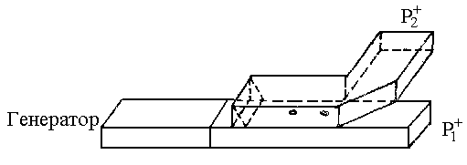

4.1-rasm. Yo‘naltirilgan tarmoqlagichning to‘g‘ri ulanishi

quvvat o‘lchagichini avval asosiy, so‘ngra tarmoqlovchi yelkalarga ulab R1q va R2q quvvatlarni o‘lchab oling. R1q va R2- quvvatlarni o‘lchash uchun esa tarmoqlagichni teskari yo‘nalishda ulang (4.2-rasm). Bunda o‘lchovlar aniq bo‘lishi uchun, tarmoqlagichni to‘g‘ri va teskari ulangandagi asosiy yelkadagi R1q quvvatlar tengligini saqlang va uning erkin qolgan chiqishlariga moslashgan yuklamani ulang.

Tarmoqlagich teskari yo‘nalishda ulanganda tarmoqlovchi yelkadagi quvvat juda kichik bulishi mumkin. Bu xolda quvvat o‘lchagichidagi qiymatni R2­– q 0,02 mVt deb qabul qiling.

Tarmoqlagichning Lo‘t va Lyo‘n parametrlarini (2.3) va (2.4) ifodalardan hisoblashingiz mumkin.

O‘lchov va hisob natijalarini 4.1-jadvalga kiritishingiz mumkin.

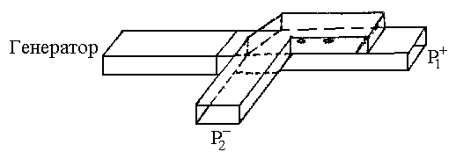

4.2.-rasm. Yo‘naltirilgan tarmoqlagichning teskari ulanishi

4.1-jadval

Yo‘naltirilgan tarmoqlagich tavsiflarining ...…………. MGts chastotadagi eksperimental o‘lchash natijalari

|  |  |  |  |  |
| --- | --- | --- | --- | --- |
| **P1q, mVt** | **P2q, mVt** | **P2–, mVt** | **Lo‘t, dB** | **Lyo‘n, dB** |
|  |  |  |  |  |

**4.2. Yo‘naltirilgan tarmoqlagich yordamida yuklanishda yutilayotgan elektromagnit maydon quvvatini o‘lchash.**

To‘lqino‘tkazgich shaxobchalarida tarqalayotgan O‘YuCh EMM quvvatini bevosita o‘lchash qiyin.

quvvatning satxini o‘lchash va nazorat qilish to‘lqino‘tkazgich shaxobchalariga ulangan YT yordamida amalga oshiriladi.

Mazkur laboratoriya ishida to‘lqino‘tkazgich yuklamasiga kelayotgan quvvatni o‘lchash bitta YT yordamida amalga oshiriladi. Buning uchun quyidagi ishlarni amalga oshirishimiz lozim.

Tarmoqlagich chiqishiga ixtiyoriy (qarshiligi to‘lqino‘tkazgich qarshiligiga teng bo‘lmagan) yuklamani ulang (4.3-rasm) va P2– quvvatni o‘lchang.

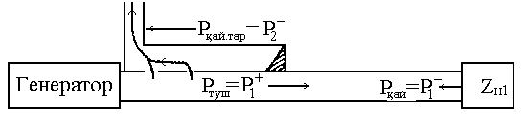

4.3-rasm. Teskari ulangan yo‘naltirilgan tarmoqlagichdagi mavjud to‘lqinlar

Tarmoqlagichni karama-qarshi yo‘nalishda ulab (4.4-rasm) P2q quvvatni o‘lchang.

Ixtiyoriy yuklamani quvvat o‘lchagichi bilan almashtirib, asosiy yelkadagi P1q quvvatni o‘lchang.

(2.2) ifoda yordamida ixtiyoriy yuklamada yutilayotgan Ryu quvvatni hisoblang.

O‘lchov va hisob natijalarini 4.2-jadvalga kiriting.

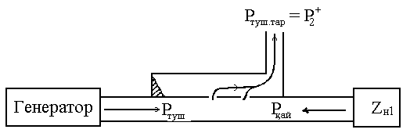

4.4-rasm. To‘g‘ri ulangan yo‘naltirilgan tarmoqlagichdagi mavjud to‘lqinlar

**4.2-jadval**

Ixtiyoriy yuklamada ………. MGts chastotada yutilayotgan

quvvat o‘lchovi natijalari

|  |  |  |  |
| --- | --- | --- | --- |
| **P1q, mVt** | **P2q, mVt** | **P2**–**, mVt** | Ryu, mVt |
|  |  |  |  |

**5. HISOBOT TARKIBI**

Hisobot quyidagi ma’lumotlardan tarkib topgan bo‘lishi lozim:

5.1. Yo‘naltirilgan tarmoqlagichning o‘tish susayishi va yo‘nalganligini o‘lchash tuzilmaviy sxemasi. Tarmoqlagichning P1q, P2q va P2– quvvatlari, hamda, ular asosida hisoblangan Lo‘t va Lyo‘n parametrlari (4.1-jadval).

5.2. quvvatni o‘lchashning tuzilmaviy sxemasi.

5.3. Yuklamaga tushayotgan quvvatning hisob natijasi.

**6. NAZORAT SAVOLLARI**

6.1. qanday qurilma yo‘naltirilgan tarmoqlagich deyiladi? ([1] §17.5, [2] §8.8, [3] §24.10).

6.2. To‘lqino‘tkazgichli ikki tuynukli yo‘naltirilgan tarmoqlagichni chizing va ishlash prinsipini tushuntiring. ([1] §17.5, [2] §8.8, [3] §24.10).

6.3 Yo‘naltirilgan tarmoqlagich qanday parametrlar bilan tavsiflanadi? Mazkur parametrlarni ta’riflang. ([2] §8.8, [3] §24.10).

6.4. Yo‘naltirilgan tarmoqlagichning o‘tish susayishi va yo‘nalganligining ta’riflarini keltiring. ([2] §8.8, [3] §24.10).

6.5. Yo‘naltirilgan tarmoqlagich yordamida to‘lqino‘tkazgich shaxobchasidagi quvvatni o‘lchash va nazorat qilish sxemalarini chizing.([2] §8.9).

6.6. Yo‘naltirilgan tarmoqlagichning parametrlarini o‘lchash uchun qurilma sxemasini chizing. ([2] §8.8).

6.7. Ikkita yo‘naltirilgan tarmoqlagich yordamida qaytish koeffitsiyenting modulini o‘lchash uchun qurilma sxemasini chizing. ([2] §8.9).

6.8. Nima uchun ikki tuynukli yo‘naltirilgan tarmoqlagich tor polosali bo‘ladi? YT ning ishchi chastota polosasini qanday qilib ko‘paytirish mumkin? ([1] §17.5, [2] §8.8, [3] §24.15).

6.9. Detektorli seksiya (kallak) nima maqsadda qo‘llaniladi. Uning ishlash prinsipini tushuntiring. ([2] §8.6).

6.10. Yutuvchi (moslashgan) yuklama nimaga mo‘ljallangan? To‘g‘ri burchakli to‘lqino‘tkazgich uchun yutuvchi yuklamani tasvirlang va uning ishlash prinsipini tushuntiring. ([2] §8.3, [3] §24.2).

6.11. Ko‘ptuynukli yo‘naltirilgan tarmoqlagichning ishlash prinsipini tushuntiring. ([1] §17.5, [2] §8.8, [3] §24.15).

6.12. Aloqa tuynugining qo‘zg‘atuvchi element sifatidagi vazifasini tushuntiring. ([1] §17.4, [2] §8.8).

**ADABIYOTLAR**

1. Volman V.I., Pimenov Yu.B. Texnicheskaya elektrodinamika. M.: Svyaz, 1971.

2. Lebedev I.V. Texnika i priboro‘ SVCh, tom 1. M.: Vo‘sshaya shkola, 1970.

**3. Falkovskiy O.I. Texnicheskaya elektrodinamika. M.: Svyaz, 1978.**

**4-LABORATORIYA ISHI. TO‘LQINO‘TKAZGICH SHAXOBCHALARINING ELYEMYENTLARINI** **TADQIQ ETISH**

1. **ISHNING MAQSADI**

O‘YuCh shahobchalari tarmoqlari va elementlarining parametrlarini ularning tuzilishlariga asoslanib o‘lchash qobiliyatiga erishish.

O‘YuCh tarmoqining yelkalarida maydon taqsimlanishini matritsaga yoyish orqali hisoblash.

1. **QISQACHA NAZARIY MA’LUMOTLAR**
   1. **Diafragmalar**

Berilgan chastotada to‘lqino‘tkazgichni yuklama bilan moslash uchun induktiv yoki siqimli diafragmalar, shtirlar (shto‘r) va shu kabi elementlar qo‘llaniladi. Diafragma tuynukli yupqa metal to‘siq (plastina) bo‘lib, to‘lqino‘tkazgichning chiqishiga o‘rnatiladi. 2.1-rasmda to‘qriburchakli to‘lqino‘tkazgich uchun shu kabi diafragmalarning tasvirlari keltirilgan.

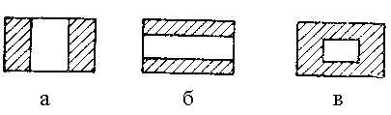

2.1-rasm. To‘lqino‘tkazgichli diafragmalar (a- induktiv, b-siqimli, v-induktiv-siqimli (aralash))

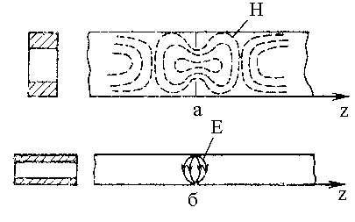

2.2-rasm. To‘lqino‘tkazgichli diafragmalarning ishlashini tushuntirish (a- induktiv, b-siqimli)

2.2-a rasmdan ko‘rinib turibdiki, induktiv diafragmada magnit maydoni konsentratsiyasi (jipslashuvi) hosil bo‘ladi va natijada diafragma o‘zini liniyaga parallel ulangan qaltak sifatida tutadi. Siqimli diafragmada (2.2-b rasm) esa elektr maydoni konsentratsiyasi hosil bo‘ladi. Natijada diafragma o‘zini liniyaga parallel ulangan siqim sifatida tutadi. 2.2-v rasmda keltirilgan diafragmada ikki turdagi xossalar mavjud, shu sababdan u o‘zini liniyaga parallel ulangan tebranish konturi sifatida tutadi. Diafragma tuynuklari o‘lchamlarini tanlab, uni aniq bir rezonans chastotaga sozlash mumkin. Buning natijasida to‘lqino‘tkazgich shuntlanmaydi.

* 1. **Moslashgan yuklamalar**

*Moslashgan yuklamalar* O‘YuCh shaxobchalarining eng ko‘p tarqalgan elementlari hisobiga kiradi. Ular uzatish liniyalarining oxiridagi qoldiq quvvatni yutish uchun mo‘ljallangan. Shuningdek, bu yuklamalar uzatgichlarni sozlashda antenna ekvivalenti sifatida hamda O‘YuCh o‘lchash qurilmalarida qarshilik sifatida ishlatiladi.

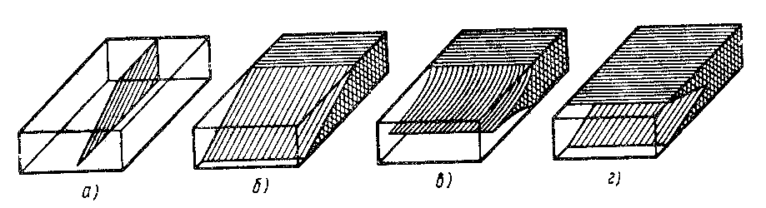2.3.-rasm. To‘lqino‘tkazgichli moslashgan yuklamalar

Moslashgan yuklamalar ichiga o‘zgaruvchan shaklli yutuvchi element (quyma) joylangan to‘lqino‘tkazgichning qisqa bo‘laklaridan tayyorlanadi. Yutuvchi element sifatida grafit yoki metall plyonka bilan qoplangan yupqa dielektrik plastinalar ishlatiladi (2.3-a rasm). Katta quvvatni yutishga mo‘ljallangan hajmli quymalar grafit kukuni, temir karbonid yoki kremniy karbidlari asosida tayyorlanadi (2.3-b...g rasmlar). Bu yuklamalarda qaytirish koeffitsiyentini kamaytirish maqsadida ular uchli (piramida, pona) shaklda tayyorlanadi.

Moslashgan yuklamaning asosiy tavsifi – bu berilgan chastota diapazonida uning qaytarish koeffitsiyetining moduli IGI yoki YuTK va TTK (YuTK va TTK) dir. Texnik nuqtai nazardan chastota diapazonining 20-30% bo‘lagida qaytarish koeffitsiyenti IGI < 0,01 bo‘lgan yuklama yaratish mumkin. qaytarish koeffitsiyenti kam bo‘lganligi sababli uning fazasiga talab qo‘yilmaydi. Yuklamaning yana bir tavsifi bu uning ruxsat etilgan yutish quvvatidir.

* 1. **Uzatish liniyasining burilishlari**

Uzatish liniyasining *egrilik* va *siniqliklari* liniyaning elektr chidamliligi va moslashish sifatini pasaytiruvchi qurilmalar safiga kiradi. Burchakli siniqlik har qanday uzatish liniyasida istalgan holatda ham tarqalmaydigan oli turdagi to‘lqinlarni hosil qiladi. Natijada, turli elektromagnit to‘lqinlar to‘plami to‘lqino‘tazgichning elektr chidamliligini pasaytiradi. qaytish xodisasi tufayli sodir bo‘layotgan jarayonni kamaytirish maqsadida siniqliklar har xil moslashtiruvchi elementlar bilan to‘ldiriladi. Burilishning tashqi burchaklarini kesish, to‘qriburchakli va aylanali to‘lqino‘tkazgichlarda qaytishni kamaytirishning samarali yo‘li bo‘lib hisoblanadi (2.4-a rasm).

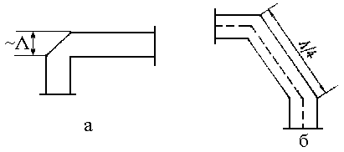

2.4.-rasm. To‘lqino‘tkazgichli siniqliklar

Tik siniqliklar xududidagi elektr maydon kuch ch iziqlarining konsentratsiyasi bu elementning elektr chidamliligini pasaytiradi. Bu kamchilik ikkilangan siniqliklarda (2.4.b-rasm)va bir-tekis egriliklarda (2.5-rasm) qisman kamaytiriladi. Elektr chidamlilik bir-tekis egrilikning radiusiga to‘qri proporsional oshadi. Umuman olganda egrilik radiusi to‘lqino‘tkazgichdagi to‘lqin uzunligining uch-besh karrasiga teng bo‘lsa, qaytish koeffitsiyenti juda kam bo‘ladi. Ma’lumki, to‘qriburchakli to‘lqino‘tkazgichning N10 asosiy to‘lqini E vektori kuch chiziqlari keng devorga perpendikulyar joylashgan. N vektorining kuch chiziqlari esa, to‘lqino‘tkazgichning keng devoriga parallel joylashgan yopiq uyurmalar shakliga ega.

Agar burilish (sinish) E vektorining tekisligida bajarilsa, bunday egrilik Ye-egrilik (siniqlik) deyiladi (2.5-a rasm). Magnit kuch chiziqlari tekisligida bajarilgan burilish (siniqlik) esa N-egrilik (siniqlik) deyiladi (2.5-b rasm).

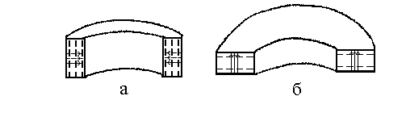

2.5-rasm. To‘lqino‘tkazgichli burilishlar

(a- E tekislikli burilish; b-N tekislikli burilish)

* 1. **To‘lqino‘tkazgichli taqsimlagichlar**

Yuqori chastotali energiyani to‘lqino‘tkazgich kanallari bo‘ylab ma’lum munosabatda taqsimlash uchun taqsimlagichlardan foydalaniladi. Eng ko‘p ishlatiladigan taqsimlagichlar sirasiga T-shaklli taqsimlagich (uchlik) kiradi. Amalda Ye-uchlik (2.6-rasm), N-uchlik (2.7-rasm) va ikkilangan uchliklar qo‘llaniladi.

Uchliklarning chiqishlarini A, B va V orqali nomlaymiz.

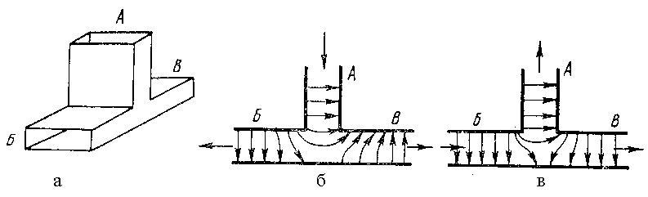2.6-rasm. To‘lqino‘tkazgichli E-uchlik

Ye-uchlikning xossasi shundan iboratki, A yelkadan tarqalayotgan to‘lqin energiyasi B va V yelkalarda bir xil amplituda, lekin qarama-qarshi fazada taqsimlanadi (2.6-b rasm). Bundan kelib chiqadiki, agar B va V yelkalardan qarama-qarshi fazali to‘lqinlar kelsa, ular A yelkada yiqiladi. Agar B va V yelkalardan kelayotgan to‘lqinlar bir xil fazaga ega bo‘lsa, ular A yelkada qarama-qarshi fazaga ega bo‘ladi va o‘zaro yo‘qoladi. Agar B yelkadan to‘lqin V tomon tarqalayotgan bo‘lsa, u holda energiyaning bir qismi A yelkaga o‘tadi (2.6-v rasm).

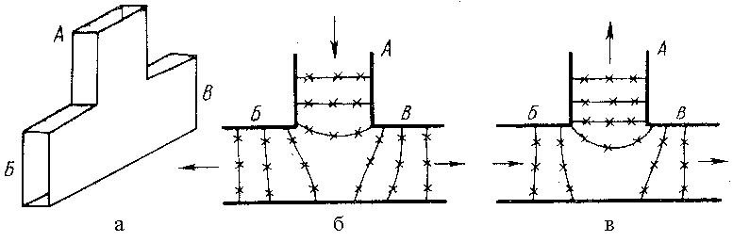

2.7-rasm. To‘lqino‘tkazgichli N-uchlik

N-uchlikning ishlash prinsipini ko‘rib chiqamiz. Asosiy to‘lqin taqsimlanish nuqtasiga kelganda (2.7-b rasm), undan bir xil masofada joylashgan nuqtada B va V yelkalarda bir xil fazaga ega bo‘ladi. 2.7-rasmdagi krestiklar elektr kuch chiziqlarining yo‘nalishini (bizdan ketayotgan), uzluksiz chiziqlar esa to‘lqin frontini ko‘rsatadi. N-uchlikning quyidagi xossasi ham mavjudki, bunda, B va V yelkalardan bir xil fazali to‘lqinlar tarqalsa, ular A yelkada qo‘shiladi. Agar shu yelkalardan bir xil amplitudali, lekin har xil fazali to‘lqinlar tarqalsa, ular A yelkada energiya hosil qilmaydi. BV yo‘nalishda tarqalayotgan to‘lqin energiyasining bir qismi A yelkaga o‘tadi.

Keyinchalik, uchlikning yelkalarini 1,2 va 3 sonlari bilan nomlaymiz (2.10- va 2.11-rasmlar).

Taqsimlagichlar 4 yelkadan iborat bo‘lishi ham mumkin, ya’ni 8-qutblikni ifodalashi mumkin. Bunday qurilmalar ko‘prikli qurilmalar deyiladi. Ko‘priklar shu xossasi bilan farqliki, ularning chiqishlaridagi to‘lqinlar butun ishchi diapazonda qiymat jixatidan teng va bir xil fazalar farqiga ega. Eng ko‘p qo‘llaniladigan ko‘prikli qurilma - bu ikkkilangan uchlikdir (2.12-rasm). Agar uchlikning uchta yelkasi moslashgan yuklamalarga yuklanib, to‘rtinchi yelkasi asosiy to‘lqinni o‘tkazish imkoniyatiga ega bo‘lsa, unda bu qurilma quyidagi ajoyib xossalarga ega bo‘ladi. Ye-elkaga berilgan signal 2- va 3-elkalarga teng qismlarda va qarama-qarshi fazada o‘tib, 4-elkaga o‘tmaydi. N-elkaga berilgan signal esa, 2 va 3-elkalarda teng qiymatda va bir xil fazada bulinib, Ye-elkaga o‘tmaydi. Agar 2- va 3-elkalarga sinfaz signallar berilsa, ular N-elkada, qarama-qarshi signallar esa Ye-elkada yiqiladi. Shunga ko‘ra, yelkalarning 1-4 va 2-3 qarama-qarshi juftliklari orasida o‘zaro ajratish mavjud: 2- va 3-elkalararo (va aksincha) signal tarqalmaydi. Keyingi qarama-qarshi juftliklarda ham, ya’ni 1- va 4-elkalardan (va aksincha) o‘zaro signalar bir-biriga o‘tmaydi.

O‘YuCh-qurilmalarning tahlili, ularni ko‘pqutbli qurilma sifatida o‘rganilganda yengillashadi. Bu kabi ekvivalent sxemalarning qo‘llanilishi, to‘lqino‘tkazgich liniyalaridagi xodisalarni aniq ko‘rsatib beradi. Bu sxemalarning afzalligi shundaki, unda matritsali hisoblashlarni qo‘llash mumkin. O‘YuCh-nazariyasida to‘lqinli sochilish matritsasi [S] keng qo‘llaniladi.

* 1. **Sochilish matritsasi yordamida taqsimlagichning yelkalarida maydon taqsimotini taxlil qilish**

To‘lqino‘tkazgich qurilmalarini sochilish matritsalari yordamida tasvirlash, to‘lqino‘tkazgich traktlarining taxlilini yengillashtiradi. Sochilish matritsasi tugundan chiqayotgan (qaytgan) to‘lqin amplitudalarining unga kirayotgan (tushuvchi) to‘lqin qiymatlari bilan miqdoriy munosabatini ko‘rsatadi. 2.8-rasmda qurilmaning faqat bir yelkasiga tushuvchi Ye1q to‘lqin berilgan holat keltirilgan. Ushbu to‘lqin shu tugunnning yelkalari orasida taqsimlanadi (E2–, E3–, E4–), bir qismi esa (E1–) generatorga qaytadi.

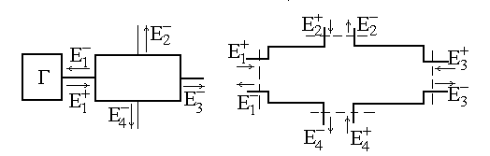

2.8-rasm 2.9-rasm

Agar barcha yelkalarga tushuvchi (Eq) to‘lqini berilsa (2.9-rasm), u holda qaytgan to‘lqinni hosil qilishda barcha tushuvchi to‘lqinlar qatnashishini taxmin qilish o‘rinli. Masalan, 1-elkada E1- q S11’E1q q S12’E2qqS13’E3qqS14’E4q,

bu yerda S11’, S12’, S13’, S14’ – proporsionallik koeffitsiyentlari.

Umuman, tushuvchi va qaytuvchi to‘lqinlar o‘zaro quyidagi matritsali tenglama orqali boqliq.

 (2.1)

Hisoblashlarda E (yoki N) maydon vektorining absolyut qiymati emas, balki me’yorlangan qiymatidan foydalanish ma’qul. Agar to‘lqin amplitudasini me’yorlasak va maxsus  koeffitsiyent kiritsak (bu yerda, Ye1 - quvvati 1 Vt bo‘lgan chopar to‘lqin amplitudasi), (2.1) tenglama quyidagicha o‘zgaradi.

 (2.2)

 - to‘lqinning o‘lchamsiz (me’yorlangan) amplitudasi.

To‘lqin quvvati bilan quyidagicha boqliqlik mavjud

 (2.3)

S11, S22, S33, S44 koeffitsiyentlari boshqa yelkalarda tushuvchi to‘lqin bo‘lmagan vaqtda xos yelkalardagi qaytish koeffitsiyentlaridir. Barcha qolgan koeffitsiyentlar uzatish koeffitsiyentlari hisoblanadi. Masalan, S12 - birinchi yelkada tushuvchi to‘lqin bo‘lmagan paytdagi ikkinchi yelkadan birinchi yelkaga uzatish koeffitsiyenti. Smn koeffitsiyentlari eksperimental yoki hisob yo‘li bilan o‘rnatiladi.

O‘YuCh-qurilmalarda maydon kuchlanganligi har bir nuqtada o‘zgarganligi sababli matritsa hisoblari amalga oshiriluvchi "hisob tekisligi" tushunchasi kiritiladi. 2.9-rasmda hisob tekisligi punktir bilan ko‘rsatilgan.

Ikkilangan uchliklar o‘sha hisob tekisligiga ega bo‘lgan E va N-uchliklardan iborat.

1-elkasiga moslashgan yuklama ulangan Ye-uchlik

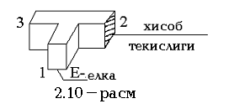



1-elkasiga moslashgan yuklama ulangan N-uchlik

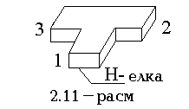



Ikkilangan uchlik

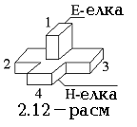



To‘lqino‘tkazgichli halqali ko‘prik

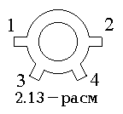



Misol tariqasida, O‘YuCh-qurilmada maydon taqsimotining quyidagi shaklini yechamiz. Halqali ko‘prikning 2- va 3-kirishiga 900 Vt quvvat berilgan. Yelkalardagi maydon kuchlanganligining fazalari farqi 1800 ga teng. 1-elkaga kirish qarshiligi bo‘yicha moslashgan antenna ulangan. 4-elkaga moslashgan yuklama ulangan. Ko‘prikning yelkalarida maydon taqsimotini topish zarur.

Sochilish matritsasining koeffitsiyentlar me’yorlangan maydon amplitudasi orqali topilganligini hisobga olib, tushuvchi to‘lqinning quyidagi kompleks amplitudalarini topamiz:



Berilgan ko‘prik uchun quyidagi matritsali hisob o‘rinli



Signallar 2 va 3-elkalarga berilganligi uchun 

**U holda **







**Bizning holda, ,**

**shuning uchun** 







**Ko‘prikning yelkalari bo‘ylab quvvat taqsimoti:**

** Vt,  Vt,  Vt,  Vt.**

Natijaga ko‘ra, 1-elkaga ulangan antennada quvvat qo‘shilishi sodir bo‘ldi.

1. **TOPSHIRIQ**
   1. To‘lqino‘tkazgichli traktlar elementlari konstruksiyasini o‘rganing.
   2. O‘lchash liniyasi yordamida moslashgan yuklamaning qaytarish koeffitsiyenti modulini chastotaga boqliqligini eksperimental aniqlang.
   3. To‘lqino‘tkazgichli egrilik va siniqlikning chastotaga boqliqligini eksperimental aniqlang.
   4. Ikkilangan uchlikning yelkalaridagi maydon taqsimotini o‘lchang.
   5. Ikkilangan uchlikning yelkalaridagi maydon taqsimotini hisoblang. Nazariy va amaliy natijalarni solishtiring.
   6. Ikkita ikkilangan uchlikdan tashkil topgan ko‘prikni tadqiq eting.
2. **LABORATORIYA QURILMASINING TAVSIFI**

Laboratoriya qurilmasi moslashgan yuklama va to‘lqino‘tkazgichli burilishlarning qaytarish koeffitsiyentlari, ularning chastotaviy boqliqligi (4.1-a rasmdagi sxema), hamda taqsimlagichlardagi to‘lqin taqsimotini (4.1-b rasmdagi sxema) tadqiq qilish imkoniyatini beradi.

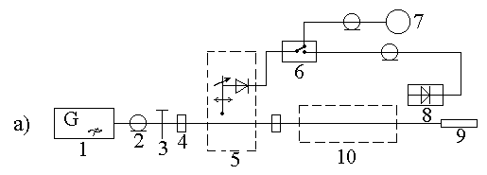

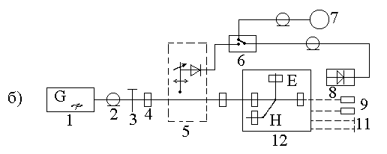

4.1-rasm. Laboratoriya qurilmasining tuzilishi

(1-generator; 2-koaksial to‘lqino‘tkazgich; 3- koaksial-to‘lqino‘tkazgichli o‘tish; 4-to‘qriburchakli to‘lqino‘tkazgich; o‘lchash liniyasi; 5-qayta ulagich; 7-o‘lchash asbobi; detektorli o‘lchagich; 10-tekshirilayotgan element; 11-qisqa tutashtirgich; 12-tekshirilayotgan ikkilangan uchlik (ikkilangan uchlikli ko‘prik))

1. **USLUBIY KO‘RSATMALAR VA ISHNI BAJARISH TARTIBI**

Ishni bajarishga tayyorgarlik o‘lchash liniyasini generator chastotasiga sozlashdan iborat. Generatorning barqarorligini ta’minlash uchun uni bir necha daqiqa qizdirish lozim. O‘lchash liniyasini sozlashni qisqa tutashgan yuklama yordamida amalga oshirish lozim.

Liniyani sozlash va yugurma to‘lqin koeffitsiyentini aniqlash uslubi oldingi darslarda bajarilgan.

* 1. **Moslashgan yuklamani tadqiq etish**

Moslashgan yuklamani o‘lchash liniyasi chiqishiga ulab, 1,1*a* - 1,6*a* oraliqda, bir necha diskret qiymatlarda yugurma to‘lqin koeffitsiyentlarini aniqlang (*a*-to‘lqino‘tkazgich keng devorining ichki o‘lchami). Olingan natijalar yordamida qaytarish koeffitsiyentining modulini hisoblang.





αmin, αmax – indikatorning ko‘rsatkichlari.

**Natijalarni 5.1-jadvalga kiriting.**

5.1-jadval

Moslashgan yuklamani tekshirishning eksperimental natijalari

|  |  |  |  |  |  |  |
| --- | --- | --- | --- | --- | --- | --- |
| Tekshirilayotgan element | αmin | αmax | YuTK | |Gmyu| | λ, sm | f, GGts |
|  |  |  |  |  |  |  |
|  |  |  |  |  |  |
|  |  |  |  |  |  |
|  |  |  |  |  |  |

Natijalarga ko‘ra |Gmyu| q F(f) chastotaviy boqliqlikni chizing.

* 1. **To‘lqino‘tkazgichli burilish va siniqliklarni tadqiq etish**

O‘lchash liniyasi chiqishiga tartib bilan o‘qituvchi tomonidan berilgan burilish va siniqliklarni ulang va chopar to‘lqin koeffitsiyentini o‘lchang. Bunda burilish va siniqliklar chiqishiga moslashgan yuklama ulangan bo‘lishi lozim. Olingan natijalarni 5.2-jadvalga kiriting.

Shuni aytib o‘tish kerakki, traktdagi qaytgan to‘lqin burilish va yuklamadan qaytish natijasida hosil bo‘ladi. Demak, tadqiqot natijasida yuklama va burilishdan qaytish hisobiga hosil bo‘lgan qaytish koeffitsiyentining yiqindi qiymati aniqlanadi.



Bunda burilishdagi chopar to‘lqin koeffitsiyentini quyidagi ayirmadan aniqlanadi.



5.2-jadval

Burilish va siniqliklarni tekshirishning eksperimental natijalari

|  |  |  |  |  |  |  |  |
| --- | --- | --- | --- | --- | --- | --- | --- |
| Tekshirilayotgan element | Burilish radiusi, sm | αmin | αmax | YuTK | |G∑| | |GE| | f, GGts |
|  |  |  |  |  |  |  |  |
|  |  |  |  |  |  |  |  |
|  |  |  |  |  |  |  |  |
|  |  |  |  |  |  |  |  |

Natijalarga ko‘ra qaytarish koeffitsiyentining  chastotaviy boqliqliklarini chizing.

* 1. **Ikkilangan uchlik va undan tashkil topgan ko‘prikni tadqiq etish**

Eksperimentning bu qismi quvvat o‘lchagichi yordamida amalga oshiriladi. Bunda o‘lchash liniyasi koaksial to‘lqino‘tkazgichdan to‘qriburchakli to‘lqino‘tkazgichga o‘tish o‘rnida ishlatiladi.

5.3.1. Ikkilangan uchlikning E va N-elkalari orasidagi ajratilganlik darajasini o‘lchang. Buning uchun o‘lchash liniyasi chiqishiga uchlikning Ye-elkasini ulang. N-elkaga detektorli o‘lchagichni, qolgan ikki yelkaga esa tartib bilan quyidagilarni ulang:

a) moslashgan yuklamalar

b) qisqa tutashgan yuklamalar

v) 2-elkaga moslashgan yuklama, 3-elkaga esa qisqa tutashgan yuklama

Xuddi shu kabi o‘lchovlarni N-elka qo‘zqatilganda (Ye-elkaga detektorli o‘lchagich ulanadi) ham amalga oshiring.

Ye va N-elkalararo ajratilganlik darajasi (Ye-elka qo‘zqatilganda) quyidagicha hisoblanadi



N-elka qo‘zqatilganda



Olingan natijalarni 5.3-jadvalga kiriting.

5.3-jadval

Ikkilangan uchlikning yelkalari orasidagi ajratishni eksperimental tekshirish natijalari

|  |  |  |  |  |  |  |
| --- | --- | --- | --- | --- | --- | --- |
| qo‘zqatilayotgan yelka | RYe | RN | RYeN,  dB | RNYe, dB | Moslashgan yuklamalar ulangan yelkalar | qisqa tutashgan yuklamalar ulangan yelkalar |
| E |  |  |  | - | 2 va 3 | - |
|  |  |  | - | - | 2 va 3 |
|  |  |  | - | 2 (3) | 3 (2) |
| N |  |  | - |  | 2 va 3 | - |
|  |  | - |  | - | 2 va 3 |
|  |  | - |  | 2 (3) | 3 (2) |

5.3.2. Ikkilangan uchlikning yelkalaridagi quvvat taqsimotini uning yelkalari quyidagicha qo‘zqatilganda o‘lchang:

a) Ye-elka qo‘zqatiladi, N-elkaga va bo‘sh qolgan yon yelkaga moslashgan yuklama ulanadi;

b) N-elka qo‘zqatiladi, Ye-elkaga va bo‘sh qolgan yon yelkaga moslashgan yuklama ulanadi.

Natijalarni 5.4-jadvalga kiriting.

**5.4-jadval**

Ikkilangan uchlikning yelkalarida quvvat taqsimotini tekshirishning eksperimental natijalari

|  |  |  |  |
| --- | --- | --- | --- |
| qo‘zqatilayotgan yelka | R2 | R3 | Moslashgan yuklamalar ulangan yelkalar |
| Ye |  | - | 3, 4 |
| - |  | 2, 4 |
| N |  | - | 3, 1 |

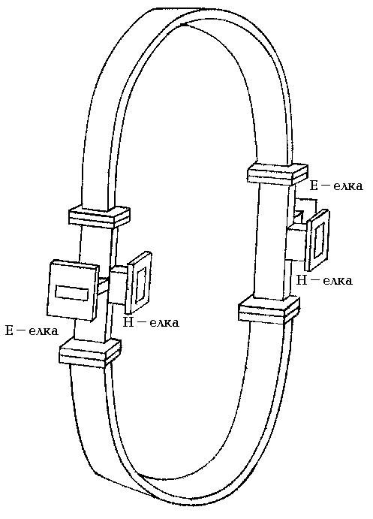

5.1-rasm. Ikkita ikkilangan uchlikdan tashkil topgan ko‘prik

5.3.3. 5.4-jadvalda keltirilgan xollardan biri uchun ikkilangan uchlikning yelkalarida maydon taqsimotini sochilish matritsasi yordamida hisoblang.

5.3.4. Ikkita ikkilangan uchlikdan tuzilgan ko‘prikning E va N-elkalari orasidagi ajratishni hisoblang (5.1-rasm).

Buning uchun ko‘prikning E va N-elkalarini tartib bilan o‘lchash liniyasi chiqishiga ulang va ikkinchi uslikning E va N-elkalarida energiya qiymatini aniqlang. Bunda, qolgan bo‘sh yelkalarga moslashgan yuklama ulash lozim. Natijalarni 5.5-jadvalga kiriting.

**5.5-jadval**

Ikkilangan uchlikning yelkalaridagi ajratish darajasini tekshirishning eksperimental natijalari

|  |  |  |  |  |
| --- | --- | --- | --- | --- |
| qo‘zqatilayotgan yelka | RYe | RN | RYeN, dB | RNYe, dB |
| Ye |  |  |  | - |
| N |  |  | - |  |

1. **HISOBOT TARKIBI**

Hisobot tarkibi quyidagicha bo‘lishi talab etiladi:

* 1. O‘lchov sxemalarining chizmalari (4.1- va 4.2-rasmlar).
  2. Eksperimental o‘lchov va hisob natijalari (5.1 va 5.2-jadvallar).
  3. Xulosa.

1. **NAZORAT SAVOLLARI**
   1. To‘qriburchakli to‘lqino‘tkazgichdagi asosiy to‘lqin maydoni tuzilishini chizib bering. Elektr va magnit maydoni vektorlari joylashgan tekisliklarni ko‘rsating. ([1] §14.1, [2] §3.5, [3] §19.6).
   2. Ye va N-tekislikli burilishlarni keltiring va ularninng nomlarini N10 asosiy to‘lqin maydoni bilan boqlang. ([2] §6.9, [3] §24.1).
   3. Burilish qanday parametrlar bilan tavsiflanadi? O‘lchash liniyalari yordamida bu parametrlarni qanday aniqlash mumkin? ([2] §6.9).
   4. Burilishning sifati uning radiusiga qanday boqliq? Amalda burilishning o‘rtacha uzunligini qanday tanlanadi? ([2] §6.9).
   5. Yutuvchi (moslashgan) yuklama nima uchun qo‘llaniladi? Uning konstruksiyasini ko‘rsating va ishlash prinsipini tushuntiring. ([2] §8.3, [3] §24.2).
   6. Ye va N-uchliklarni chizing va uning nomlanishini asosiy to‘lqin maydoni bilan boqliqligini ko‘rsating. ([1] §17.9, [2] §6.6, [3] §24.8).
   7. N-uchlikning xossalarini tushuntiring. Bu xossalarni uchlikning yon yelkalari sinfaz va qarama-qarshi fazada qo‘zqatilganda qanday namoyon bo‘lishini tushuntiring. ([1] §17.9, [2] §6.6).
   8. N-uchlikning shu yelkasi qo‘zqatilganda hosil bo‘ladigan maydon tuzilishini chizib ko‘rsating va tushuntiring. ([1] §17.9, [2] §6.6).
   9. Ye-uchlikning xossalarini tushuntiring. Bu xossalarni uchlikning yon yelkalari sinfaz va qarama-qarshi fazada qo‘zqatilganda qanday namoyon bo‘lishini tushuntiring. ([1] §17.9, [2] §6.6).
   10. Ye-uchlikning shu yelkasi qo‘zqatilganda hosil bo‘ladigan maydon tuzilishini chizib ko‘rsating va tushuntiring. ([1] §17.9, [2] §6.6).
   11. Ikkilangan uchlikni ko‘rsating va uning xossalarini tushuntiring. Uning E va N-elkalarini maydon tuzilishiga boqliqligini ko‘rsating. ([1] §17.9, [2] §6.6, [3] §24.11).
   12. Ikkilangan uchlikni va uning xossalarini tushuntiring. Bu xossalar E va N-elkalari sinfaz va qarama-qarshi fazada qo‘zqatilganda qanday namoyon bo‘lishini tushuntiring. ([1] §21.2, [2] §6.8).
   13. Ikkilangan uchlik qanday parametrlar bilan tavsiflanadi? Bu parametrlarni o‘lchash liniyasi yordamida aniqlash uslubini tushuntiring. ([2] §6.6, §6.8).
   14. Detektorli o‘lchagichning vazifasini tushuntiring. Uning ishlash prinsipini tushuntiring. ([2] §8.6).

**ADABIYOTLAR**

1. Volman V.I., Pimenov Yu.V. Texnicheskaya elektrodinamika. – M.: Svyaz, 1971.

2. Lebedev I.V. Texnika i priboro‘ SVCh, tom 1. – M.: Vo‘sshaya shkola, 1970.

3. Falkovskiy O.I. Texnicheskaya elektrodinamika. – M.: Svyaz, 1978.

**5-LABORATORIYA ISHI. TO'LQINO'TKAZGICHLI YUKLAMA IMPEDANSINI IMPEDOMETR QURILMASI YORDAMIDA ANIQLASH.**

1. **ISHNING MAQSADI**

To'lqino'tkazgichli impedometr qurilmasi bilan tanishish va to’lqino’tkazgichlar yuklamasi impedansini (to‘la qarshiligini) hisoblash usullarini o‘rganish. To’lqino’tkazgichli diafragmalarning impedansini hisoblash.

1. **QISQAChA NAZARIY MA’LUMOTLAR**

O’ta yuqori chastotalar (O‘YuCh) texnikasida ko’pincha to’lqino’tkazgichning geometrik o’lchamlari shunday olinadiki, unda faqatgina bir turdagi to’lqin tarqalish imkoniyatiga ega bo’ladi. To‘g‘riburchakli to‘lqino‘tkazgich uchun bu N10 to‘lqindir. Nazariy tomondan olib qaralganda, bir to‘lqinli rejim holatida to‘g‘riburchakli to’lqino’tkazgichni ikkisimli liniya sifatida tahlil qilish mumkin. Unda ikkala to‘lqino‘tkazgichda ham tarqalayotgan to‘lqinning faza koeffitsiyentlari va quvvatlari bir xil bo‘ladi.

Havo bilan to’ldirilgan to’g‘riburchakli to’lqino’tkazgichda N10 to’lqin tarqalganda, ekvivalent liniyaning to’lqin qarshiligi quyidagiga teng



bu yerda *a, b* – to’lqin o’tkazgichning keng va tor devorlari o‘lchamlari;

λ -to‘lqin uzunligi

Yuklamadan to‘lqino‘tkazgichdagi to‘lqin uzunligi Λ dan kattaroq masofadagi maydon, asosan, quyi turdagi tushayotgan va qaytayotgan to’lqinlar bilan aniqlanadi.

Biron-bir kesimdagi qaytayotgan to’lqin elektr maydon kuchlanganligining shu kesimdagi tushayotgan to’lqin elektr maydon kuchlanganligiga nisbati kompleks qaytarish koeffitsiyenti deyiladi.



Yuklangan to’lqino’tkazgichning ekvivalent sxemasi sifatida huddi shu qiymatli qaytarish koeffitsiyentiga ega bo‘lgan yuklangan ikkisimli liniyani olish mumkin. Ekvivivalent sxemalar to‘lqino‘tkazgichlarga uzun liniyalar nazariyasini qo‘llash imkonini beradi. Demak, yuklangan to’lqino’tkazgichning kirish impedansi uchun quyidagini keltirish mumkin [1]



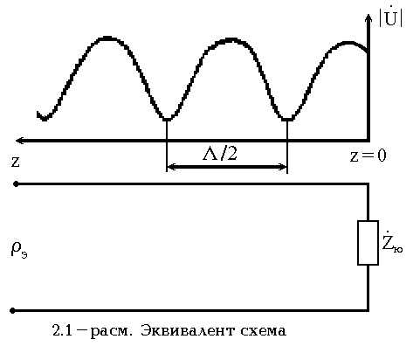

2.1-rasmda yuklangan to’lqino’tkazgichning ekvivalent sxemasi va kuchlanish amplitudasining liniya bo’ylab taqsimlanishi keltirilgan. Koordinata boshi yuklama ulangan kesimda joylashgan.



Bu yerda β=2π/λ to’lqino‘tkazgichdagi to’lqin tarqalishining fazaviy doimiysi,  – yuklamadan qaytishning kompleks koeffitsiyenti. U quyidagi formula yordamida aniqlanadi:

, (2.5)

bu yerda |Gyu| - yuklamadan qaytish koeffitsiyentining moduli,

– yuklamadan qaytish koeffitsiyentining fazasi.

Qaytishning kompleks koeffitsiyenti z koordinatasining ☹/2 davrli davriy funksiyasi hisoblanadi. Demak, kirish qarshiligi Zkir(z) ham davriy funksiyadir.

Yuklama impedansni topish uchun yuklamadan z=n☹/2 masofada yotuvchi kesimdagi qaytish koeffitsiyenti moduli va fazasini hisoblash kifoya (n-butun son).

, (6)

. (7)

Qaytish koeffitsiyentini to’lqino‘tkazgichli impedometr yordamida aniqlash juda qulay.

To’lqino’tkazgichli impedometr to’lqino’tkazgich yuklamasining impedansini (kompleks qarshiligini) aniqlash uchun ishlatiladi. Qurilmaning tuzilish sxemasi 2.2- rasmda keltirilgan.

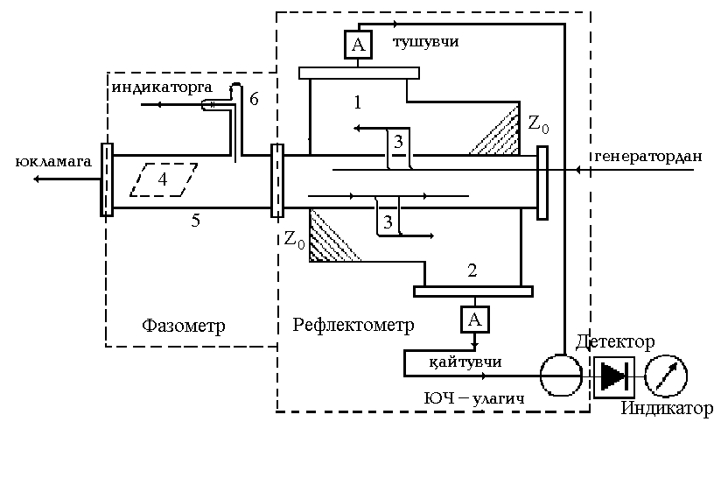2.2-rasm. To‘lqino‘tkazgichli impedometrning tuzilish sxemasi

Impedometr 2 qismdan: reflektometr va faza-o‘lchagichidan (fazometrdan) iborat.

RYEFLYEKTOMYETR ikki bir-biriga qarama-qarshi yo’nalgan tarmoqlagichlar ko’rinishida bo’lib, ular qaytish koeffitsiyentini hisoblash uchun xizmat qiladi.

Tuzilishi jihatdan tarmoqlagichlar o’lchamlari bir hil ikkita to’lqino’tkazgich kesmalaridan (1,2) iborat bo’lib, asosiy to’lqino’tkazgich bilan tuynuklar (3) orqali bog‘langan. 1- va 2- to’lqino’tkazgichlarning oxirlarida Zo moslashgan yuklama mavjud. Birinchi to’lqino’tkazgichning chiqishiga faqat tushayotgan to’lqin, ikkinchi to’lqin o’tkazgichning chiqishiga esa qaytayotgan to’lqin tarmoqlanadi.

1- va 2- to’lqino’tkazgichlardagi so’nishni tenglashtirish uchun ularning chiqishlariga o’zgaruvchan susaytiruvchi attenyuatorlar ulangan. Yuqori chastotali qayta ulagich yordamida 1- va 2- to’lqino’tkazgichlar detektor va indikatorga ulanadi. Indikator tushayotgan va qaytayotgan to’lqinlar elektr maydonlarining kuchlanganligi kvadratiga proporsional bo’lgan  va  darajalarni qayd qiladi. Chunki detektor kvadratik tavsifga ega. Demak, qaytarish koeffitsiyentining moduli formulasi quyidagicha aniqlanadi:



2.4-formuladan ko’rinib turibdiki, qaytarish koeffitsiyentining moduli ixtiyoriy kesimda bir xil va yuklamaning qaytarish koeffitsiyenti moduliga teng

.

FAZOMYeTR faza aylantirgichi (5) hamda qo’zg‘almas detektorli kallak (6) dan tashkil topgan. U qaytarish koeffitsiyentining fazasini o’lchash uchun xizmat qiladi. Detektorli kallak to’lqin o’tkazgich hamda detektor ichiga o’rnatilgan metal shtir (shtыr) - zonddan tashkil topgan va elektr maydon kuchlanganligini qayd qilish uchun ishlatiladi. Zond koaksial rezonator bilan ulangan bo’lib, o’lchov asbobining maksimal sezgirligini olish uchun uni to’lqino’tkazgichdagi to’lqin chastotasi rezonansiga sozlash lozim. Rezonatordagi yuqori chastotali maydon o’lchov asbobi zanjiriga ulangan kristalli diod yordamida detektorlanadi.

Faza aylantirgich (5) to’lqino’tkazgich kesimi bo’lib, uning ichida tor devorlarga parallel ravishda yupqa dielektrik plastina harakatlanadi. Faza aylantirgich o‘tayotgan to‘lqin fazasini o‘zgartiradi. Umuman olganda, to’lqino’tkazgichda tushayotgan va qaytayotgan to’lqinlar mavjud bo’lib, ixtiyoriy Z1 kesimdagi maydon, shu to’lqinlarning superpozitsiyasi bilan aniqlanadi. Agar qaytgan to’lqin tushayotgan to’lqin bilan bir fazada kelsa, umumiy maydon maksimal va aksincha, qarama-qarshi fazada kelsa, minimal bo’ladi. Agar qandaydir yo’l bilan qaytgan to’lqin fazasi o’zgartirilsa, unda Z1 kesimdagi maydon minimumdan maksimumgacha o’zgartirilishi mumkin. Faza aylantirgichdan o’tayotgan to’lqin fazasi dielektrik plastinani siljitish orqali o’zgartiriladi. Buni batafsil ko’rib chiqamiz. Parametrlari  bo’lgan dielektrik bilan to’ldirilgan to’lqin o’tkazgichdagi to’lqinning faza tezligi quyidagiga teng:



bu yerda:  - muxitning absolyut dielektrik va magnit singdiruvchanligi;

*f* – elektromagnit maydon chastotasi;

*fkr –* to’lqino’tkazgichdagi to’lqinning kritik chastotasi.

To’lqin o’tkazgichdagi to’lqinning uzunligi quyidagicha aniqlanadi:



2.9-formula shuni ko’rsatadiki, dielektrik singdiruvchanlik oshishi bilan, to’lqinning faza tezligi kamayadi, ya’ni u sekinlashadi. Agar to’lqino’tkazgich dielektrik bilan qisman to’ldirilgan bo’lsa, unda 2.9- va 2.9-a formuladagi absolyut dielektrik singdiruvchanlik a ni effektiv dielektrik singdiruvchanlik ef bilan almashtirish lozim. Effektiv dielektrik singdiruvchanlik ef plastinaning absolyut dielektrik singdiruvchanligi va o’lchamiga bog‘liq. Shuningdek, elektr maydon keng devor bo’ylab bir tekis taqsimlanmaganligi sababli (2.3-rasm), ef plastinaning to’lqino’tkazgich ichida joylashishiga ham bog‘liq bo‘ladi.

Agar plastina elektr maydon kuchlanganligi kam bo’lgan tor devorga yaqin joyda joylashsa, uning to’lqin tarqalish tezligi va fazasiga ta’siri sezilarsiz va aksincha, agar plastina kuchlanganlik maksimal bo’lgan to’lqino’tkazgich markazida joylashsa, ef yuqori hamda plastinaning ta’siri katta va sekinlashuv esa maksimal bo’ladi.

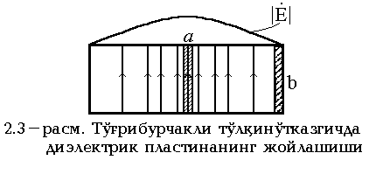

Shunday qilib, plastinani tor devor yaqinidan to’lqino’tkazgichning markaziga surib, to’lqin fazasini boshqarish mumkin. Elektromagnit maydon energiyasining yutilishi kam bo’lishi uchun plastina imkon boricha yupqa, qaytish kam bo’lishi uchun esa prizma shaklida yasaladi.

Ixtiyoriy yuklamadan qaytish koeffitsiyenti fazasini ma’lum qaytish koeffitsiyenti fazasiga ega qisqa tutashuvchi plastinadan qaytgan to‘lqin bilan solishtirib topish mumkin. Shuni eslatib o’tish kerak, qisqa tutashuvchi plastinadagi qaytish koeffitsiyenti fazasi  ga teng. Faraz qiling, to’lqino’tkazgichga qisqa tutashgan plastinalarni ulaganimizda, detektor zondi kallagi joylashgan kesimda elektr maydon kuchlanganligi tuguni hosil bo’ldi. Ko’rinib turibdiki, ixtiyoriy yuklamada ϕyu qaytish koeffitsiyenti fazasi bilan tugun hosil qilish uchun faza-aylantirgich yordamida qo’shimcha Δϕ siljishni hosil qilishimiz kerak, ya’ni, ϕyu+Δϕ = π. Bu shartdan ϕyu ni topamiz:

ϕyu = π–Δϕ. (2.10)

Faza aylantirgichi 0 dan 250 gacha darajalangan aylana ko’rinishida tayyorlangan. Yuklamaning impedansini 2.3- formula bilan hisoblash noqulayligi sababli, u to’liq qarshiliklar diagrammasi yordamida hisoblanadi. Bunda faza-aylantirgichning shkalasini Λ bo’laklarida darajalash kerak. Buning uchun qisqa tutashtirilgan yuklamada to’lqino’tkazgichda hosil bo’luvchi turg‘un to’lqin rejimidan foydalanamiz. Turg‘un to’lqinning elektr maydon kuchlanganligi absolyut qiymati quyidagi formuladan topiladi:



Bu bog‘liqlik grafigi 2.4- rasmda keltirilgan.

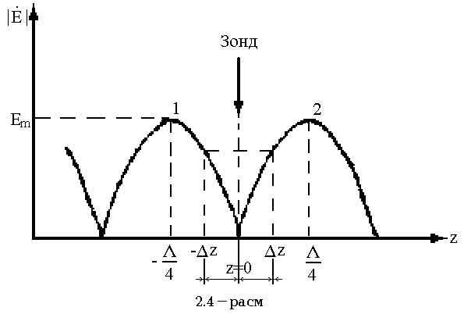

Koordinata qiymati z ni hisoblashni detektorli kallakning zondi joylashgan kesim (z=0) dan boshlaymiz. Shunda Δz/☹ nisbiy siljish musbat yoki manfiy qiymatga ega bo’lishi mumkin. Agar detektor kvadratik tavsifga ega bo’lsa, u xolda detektorning ko’rsatkichi  elektr maydon kuchlanganligi kvadratiga proporsional bo’ladi:

α~|E|2. (2.12)

Faza aylantirgich dastagini aylantirib m1, m2, …, mn – shkala ko’rsatkichlari va indikator ko’rsatkichlari 1, 2, …, n – ni aniqlaymiz. 2.11- va 2.12-formulalar yordamida Δz1/☹, Δz2/☹,…,ΔzN/☹ siljishlarni topishimiz mumkin. Faza aylantirgich shkalasi ko’rsatkichi m va Δz/☹ siljish ko’rsatkichlarining bog‘liqlik grafigini chizib, fazometrning darajalangan egri chizig‘ini hosil qilamiz.

Bu egri chiziqdan foydalanib, faza-aylantirgich tomonidan, detektorli zond kallagi joylashgan kesimda elektr maydon kuchlanganligi tugunini olish uchun kiritilgan qo’shimcha Δϕ siljishni topishimiz mumkin

Δϕ = –2βΔz = –4πΔz/☹. (2.13)

So’ngra 2.10-formula yordamida yuklamadan qaytish koeffitsiyenti fazasini aniqlash mumkin.

Quyida to‘lqino‘tkazgichli impedometr qurilmasi yordamida yuklamaning impedansini aniqlash uslubi keltirilgan.

1. **ISHNI BAJARISH TARTIBI**

3.1. Generatorni yoqib, 5-10 minut qizdiring.

3.2. Reflektometr kalibrovkasini o’tkazamiz. Buning uchun quyidagilar ni bajaring:

a) qisqich (strubsina) bilan qisqa tutashtiruvchi plastinani to’lqino’tkazgichning ochiq uchiga mahkamlang;

b) YuCh-qayta ulagichi chiqishga o’lchash asbobini ulang. Reflektometrning attenyuatorlari yordamida YuCh-qayta ulagichning «Padayuщaya» va «Otrajennaya» holatlaridagi o’lchash asbobining ko’rsatkichlarini tenglashtiring.

3.3. Fazometrni darajalang. Buning uchun indikatorga detektorli kallakning chiqishini ulang. Bunda to‘lqino‘tkazgich qisqa tutashtirilgan bo‘lishi shart.

Faza aylantirigichni 0 shkalasiga qo’ying. Shkala dastagini aylantirib, indikatorning maksimal ko’rsatkichi αm ni toping (2.4-rasm, 1-nuqta) va faza aylantirgich shkalasining m1 ko’rsatkichini yozib oling. Keyingi qiymatlarni hisoblang (0,9αm, 0,67αm, 0,344αm, 0,095αm, 0) va ularga mos keluvchi m2, m3, m4, m5, m6 ko’rsatkichlarni yozib oling. Oxirgi nuqta maydon tuguniga mos keladi. Shkala dastagini aylantirishda davom etib, o’lchash asbobining 0,095αm, 0,344αm, 0,67αm, 0,9αm va αm larga mos keluvchi m7, m8, m9, m10, va m11 qiymatlarini yozib oling. O‘lchangan qiymatlarni 3.1-jadvalga kiriting.

3.1-jadval

Fazometrni darajalash natijalari

|  |  |  |  |  |  |  |  |  |  |  |  |
| --- | --- | --- | --- | --- | --- | --- | --- | --- | --- | --- | --- |
| α/αm | 1,00 | 0,90 | 0,67 | 0,344 | 0,095 | 0 | 0,095 | 0,344 | 0,67 | 0,90 | 1,00 |
| α |  |  |  |  |  |  |  |  |  |  |  |
| m |  |  |  |  |  |  |  |  |  |  |  |
| Δz/☹ | -0,25 | -0,20 | -0,15 | -0,10 | -0,05 | 0 | 0,05 | 0,10 | 0,15 | 0,20 | 0,25 |

3.1-jadval asosida faza aylantirgichning shkalasi ko’rsatkichlari m va nisbiy siljishlar Δz/☹ orasidagi bog‘lanishni ifodalovchi darajalash grafigini chizing (3.1-rasm).

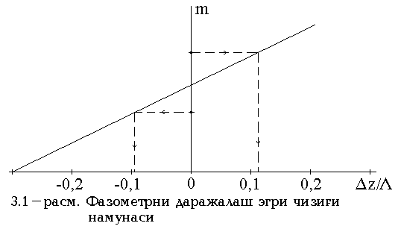

3.4. O’qituvchi tomonidan berilgan yuklamadan qaytish koeffitsiyenti moduli |Gyu| va yuklama uchun elektr maydon kuchlanganliklarining nisbiy siljishi Δz/☹ ni aniqlang. Yuklamalar diafragmalar ko’rinishida bo’ladi. To’lqino’tkazgichga qisqa tutashtirilgan plastina o’rniga tadqiq etilayotgan yuklamani ulang. Faza aylantirgich shkalasini qisqa tutashtirilgan to’lqino’tkazgichdagi o’lchash asbobining nolli qiymati kuzatilgan m6 ko‘rsatkichga o‘rnating. Faza aylantirgich dastagini chapga-o’ngga burab, elektr maydon kuchlanganliging eng yaqin minimumini toping va faza aylantirgichning yangi ko’rsatkichi m ni yozib oling hamda darajalash grafigidan foydalanib, minimumning nisbiy siljishi Δz/☹ ni toping (3.1-rasmdan foydalaning).

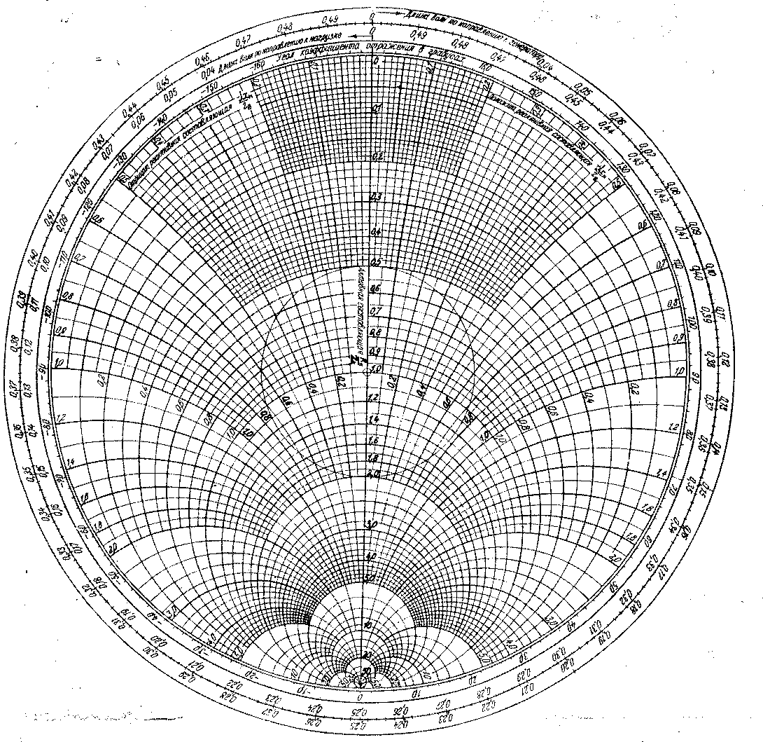

3.2-rasm. To‘liq qarshiliklar diagrammasi

O’lchash asbobini YuCh-qayta ulagich kabeliga ulang va qayta ulagichni «Padayuщaya» va «Otrajennaya» xolatlariga ketma-ket o’tkazib, tushayotgan α1 va qaytayotgan α2 to’lqinlar sathlarini yozib oling. 2.8- formula yordamida qaytish koeffitsiyentining modulini hisoblang. Yuqoridagi amallarni boshqa yuklamalar uchun ham qaytaring.

Yugurma to‘lqin koeffitsiyeti (YuTK) qaytish koeffitsiyenti moduli |G| bilan quyidagi ifoda orqali bog‘liq



3.5. Qaytish koeffitsiyentining moduli |G| (yoki YuTK) va nisbiy siljish Δz/☹ yordamida to’liq qarshiliklar diagrammasidan yuklamaning me’yorlangan impedansini aniqlang. Agar Δz/☹ musbat bo’lsa, diagramma aylantirgichini yuklamaga, manfiy bo’lsa, generatorga qarab aylantirish kerak. Hisoblashlar natijalarini 3.2-jadvalga kiriting.

3.2-jadval

Eksperimental tadqiqot natijalari

|  |  |  |  |  |  |  |  |  |
| --- | --- | --- | --- | --- | --- | --- | --- | --- |
| t.r | Diafragmaning nomeri va o‘lchamlari | m | Δz/☹ | αtush | αqay | |G| | YuTK | Zyu |
|  |  |  |  |  |  |  |  |  |
|  |  |  |  |  |  |  |  |  |
|  |  |  |  |  |  |  |  |  |

To‘liq qarshiliklar diagrammasi yordamida yuklamaning impedansini aniqlash uslubi “To‘g‘riburchakli va koaksial to‘lqino‘tkazgichlar ish rejimlarini tadqiq etish” mavzuidagi laboratoriya ishida batafsil keltirilgan.

1. **HISOBOT TARKIBI**

Hisobot o’z ichiga quyidagilarni olishi kerak:

* 1. Impedometrning strukturaviy sxemasi.
  2. Darajalash jadvali va grafigi.
  3. Eksperimental tadqiqotlarning natijalari.
  4. Xulosa.

1. **NAZORAT SAVOLLARI**

5.1. To’lqino’tkazgichning bir to’lqinli rejimi shartini tushuntiring ([1] §14.1, §15.1, [2] §3.7, §5.6, [3] §19.2, §19.12).

5.2. Turli yuklamalarda (aktiv, reaktiv, kompleks) to’lqino’tkazgichdagi ko’ndalang elektr maydonlar amplitudalari tarqalishi grafigini chizib ko’rsating ([1] §16.2, [2] §7.1).

5.3. Qaytarish koeffitsiyentini tushuntiring. Qaytarish koeffitsiyentining moduli va fazasi nimani tavsiflaydi? ([1] §16.2, [2] §7.1).

5.4. To‘g‘riburchakli to‘lqino‘tkazgichda N10 to‘lqinning tuzilishini chizing va tushuntiring ([1] §14.1, [2] §3.5, [3] §19.6).

5.5. To‘g‘riburchakli to‘lqino‘tkazgichda N10 to‘lqinning to‘lqino‘tkazgich keng devori bo‘ylab elektr maydon kuchlanganligi amplitudasi ifodasini yozing va Ye=ϕ(*a*) bog‘liqlik grafigini chizing ([1] §14.1, [2] §3.5).

5.6. To‘lqino‘tkazgichdagi nobirjinsliklarda qanday fizik jarayonlar yuzaga keladi? ([1] §16.1, [2] §6.9).

5.7. Yo‘naltirilgan tarmoqlagich deb nimaga aytiladi? ([1] §17.5, [2] §8.8, [3] §24.10).

5.8. Impedometr qurilmasining vazifasini tushuntiring. U qanday qismlardan iborat? ([2] §8.9).

5.9. Reflektometrning ish prinsipi va tuzilishini tushuntirib bering.

5.10. Fazometrning ish prinsipi va tuzilishini tushuntirib bering. ([2] §8.12, [3] §24.4).

5.11. Faza aylantirgich nima? Unda to‘lqin fazasini o‘zgartirish qanday amalga oshiriladi? ([2] §5.5, §8.12, [3] §24.4).

5.12. Nima uchun dielektrik plastinaning to‘lqino‘tkazgichdagi joylashuvini o‘zgartirsak undagi to‘lqin fazasi o‘zgaradi? ([2] §5.5).

5.13. Fazometr nima uchun kerak? Uni darajalash uslubini tushuntiring.

5.14. Diafragma deb nimaga aytiladi? To‘g‘riburakli to‘lqino‘tkazgichda induktiv va sig‘imli diafragmalarni ko‘rsating va tushuntiring. ([1] §17.2, [2] §6.5).

5.15. To‘liq qarshiliklar diagrammasida quyidagi qiymatlarning qaysi chiziqlarda joylashishini ko‘rsating:

a) qaytish koeffitsiyentining moduli;

b) me’yorlangan aktiv qarshilik qiymatlari;

v) me’yorlangan reaktiv qarshilik qiymatlari.

5.16. Qaytish koeffitsiyenti fazasi va modulini bilgan holda, qanday qilib Volpert diagrammasi bo‘yicha to‘liq qarshilik aniqlash mumkin? ([1] §16.4, [2] §7.4).

**ADABIYOTLAR**

1. Lebedev I.V. Texnika i priborы SVCh, tom 1. M.: Vыsshaya shkola, 1970.
2. Yefimov I.Ye. Radiochastotnыe linii peredachi. M.: Sov. radio, 1964.
3. Volman V.I., Pimenov Yu.V. Texnicheskaya elektrodinamika. M.: Svyaz, 1971.

**6-LABORATORIYA ISHI. YO'NALTIRUVCHI TIZIMLARINING KO'NDALANG KESIMIDA T SINFIDAGI TO'LQINLARNING ELEKTROMAGNIT MAYDONINING TUZILISHINI O'RGANISH**

**1. ISHNING MAQSADI**

1. T sinfli to‘lqinlarning yo‘naltiruvchi tizimlarda tarqalish jarayoni asosiy qonuniyatlarini o‘rganish.
2. Elektrostatik analogiya uslubini o‘rganish.
3. T sinfli to‘lqinlarning tuzilishini yo‘naltiruvchi tizimlarning ko‘ndalang kesimida eksperimental tadqiq etish uslubini o‘rganish.
4. T sinfli to‘lqinlarning tuzilishi xaqidagi nazariy ma’lumotlarni amalda tasdiqlash.

**2. QISQACHA NAZARIY MA’LUMOTLAR**

**2.1. Yo‘naltiruvchi tizimlar haqida ba’zi ma’lumotlar**

Elektromagnit to‘lqin energiyasini manbaadan iste’molchiga uzatish uchun (masalan: uzatgichdan antennaga) amalda yo‘naltiruvchi tizimlar qo‘llaniladi. Bo‘ylama yo‘nalishda (z o‘qi bo‘ylab) ko‘ndalang kesimi va uni to‘ldiruvchi muhit hossalari o‘zgarmas bo‘lgan yo‘naltiruvchi tizimlar doimiy (regulyar) hisoblanadi. Yo‘naltiruvchi tizimlardagi maydonni tahlil qilishda biron bir vaqt lahzasi uchun (t=const) maydon tuzilishini aniqlash - maydon vektorlarining tashkil etuvchilarini hisoblash formulalarini aniqlash, ularga binoan maydonning kuch chiziqlari va taqsimot epyuralarini qurish asosiy masala bo‘lib hisoblanadi.

Hisoblash uslubi quyidagi tartibda amalga oshiriladi;

Gelmgols tenglamasigi binoan vektorlarning biron bir bo‘ylama tashkil etuvchisi aniqlanadi;

so‘ngra, Maksvell tenglamalari bo‘yicha topilgan bo‘ylama tashkil etuvchilar orqali maydonning ko‘ndalang tashkil etuvchilari aniqlanadi.

Ushbu uslubni  vektorining bo‘ylama tashkil etuvchisini to‘g‘riburchakli koordinatalar tizimida aniqlash uchun qo‘llanilishini ko‘rib chiqamiz. Tarqalish yo‘nalishi z o‘qiga mos kelganligi uchun hisob formulasiga  ko‘paytma kiritiladi (γ1-yo‘naltirilgan to‘lqin amplitudasi va fazasining o‘zgarishini ko‘rsatuvchi bo‘ylama tarqalish koeffitsiyenti).

Shunga ko‘ra, izlanayotgan funksiyalarni quyidagi ifodalar orqali tasvirlash o‘rinli:

yoki  (2.1)

Tanlangan koordinatalar tizimida qo‘yidagi ko‘rinishli Gelmgolsning birjinsli tenglamasini yechish talab etiladi:

. (2.2)

(2.1) ga hususiy hosila olish amalini qo‘llab (2.2) ni quyidagicha yozishimiz mumkin:

 (2.3)

bu yerda: k-cheksiz (erkin) fazoda to‘lqin tarqalish koeffitsiyenti.

 kattalikni yana ko‘ndalang tarqalish koeffitsiyenti , deb ham atashadi, ya’ni

. (2.4)

Agar (2.3) differensial tenglamani o‘zgaruvchilarni ajratish usuli bilan yechsak, quyidagini hosil qilamiz:



. (2.5)

**N**z bo‘ylama tashkil etuvchisini topishda ham xuddi shu amallar bajariladi va natija ham shunday bo‘ladi.

γ2x i γ2u lar ko‘ndalang to‘lqin koeffitsiyentlari hisoblanadi. Ular γ2 bilan quyidagicha bog‘liq:

 (2.6)

(2.5) ifodaning yechimiga binoan, elektromagnit to‘lqinning bo‘ylama tashkil etuvchisi ko‘ndalang kesim tekisligida sinus va kosinus qonunlari bo‘yicha o‘zgarishi namoyon bo‘ladi. Shunga ko‘ra, γ2x i γ2u koeffitsiyentlari maydonning ko‘ndalang kesimidagi o‘zgarish davrini aniqlab beradi. Har bir juft ko‘ndalang to‘lqin sonlari yo‘naltirilgan elektromagnit to‘lqinning o‘z maydon tuzilishini (to‘lqin turini) aniqlab beradi.

Maydonning **Ye**x, **Ye**u, **N**x va **N**u ko‘ndalang tashkil etuvchilarini topish uchun Maksvell tenglamalarining to‘g‘riburchakli koordinatalar tizimidagi ifodalaridan foydalanamiz. Tenglamalarning koordinatalar o‘qiga proyeksiyalarida **Ye**x, **Ye**u, **N**x va **N**u tashkil etuvchilarining z o‘qidagi hususiy hosilalari quyidagi ko‘rinishga ega:



Yo‘qotishlarsiz doimiy yo‘naltiruvchi tizimlar ko‘ndalang kesimining qar bir bo‘lagida maydon taqsimoti o‘zgarmas bo‘lganligi uchun  ifoda o‘rinli. Bu tenglamaning soddalashtirilgan shakli shaklga ega.

Yuqoridagilarga binoan, Maksvellning birinchi tenglamasining koordinatalar o‘qiga proyeksiyasi quyidagi ko‘rinishga ega:



ikkinchi tenglama esa:



Ushbu tenglamalardan foydalanib, bo‘ylama tashkil etuvchilar orqali ko‘ndalang tashkil etuvchilarning koordinataga bog‘liqligini aniqlaymiz. (2.8 b) va (2.7 a) tenglamalardan foydalanib **Ye**x tashkil etuvchisini hisoblash formulasini topamiz. qolgan tashkil etuvchilarni hisoblash Maksvell tenglamalari proyeksiyalarining kombinatsiyalaridan amalga oshiriladi. Almashtirishlarda (γ12qω2εaμa)q γ22 tengsizlikni ham qo‘llash lozim. Yengil almashtirishlardan so‘ng quyidagi tenglamalar hosil bo‘ladi:

 (2.9)

Turli to‘lqino‘tkazgichlardagi har bir turdagi to‘lqinlar turlicha γ2 koeffitsiyentlarga ega. Bu koeffitsiyentni aniqlash to‘lqino‘tkazgichlar nazariyasining asosiy masalasi hisoblanadi.

Real to‘lqino‘tkazgichlarda mavjud bo‘ladigan ko‘p turdagi to‘lqinlarni 4 asosiy sinfga ajratish mumkin: **T**-sinfli to‘lqin, **Ye-to‘lqin**, **N**-to‘lqin hamda gibrid **YeN va** **NYe**-to‘lqinlar.

T-to‘lqin deb - uning elektr va magnit maydoni kuchlanganliklari vektorlari tarqalish yo‘nalishiga perpendikulyar tekislikda yotuvchi elektromagnit to‘lqinga aytiladi (ya’ni **Ye**z va **N**zq0). **Ye**-to‘lqinda **N**zq0, N-to‘lqinda **Ye**zq0, gibrid to‘lqinda esa ikkala bo‘ylama tashkil etuvchisi ham birgalikda mavjuddir (**Ye**z≠0, **N**z≠0).

**2.2. T-sinfli to‘lqinlar**

Yuqorida aytib o‘tilganidek, T-sinfli to‘lqinlarda bo‘ylama tashkil etuvchilar mavjud emas (**Ye**zq**N**zq0). Ushbu shartni (2.9) ifodaga qo‘ysak, quyidagi tenglama hosil bo‘ladi:

γ22**Ye**x +γ22**Ye**u + γ22**N**u + γ22**N**x = 0. (2.10)

Elektromagnit to‘lqin uzatish liniyasida mavjud bo‘lishi uchun vektorlarning xech bo‘lmasa bir juft proyeksiyalari noldan farqli bo‘lishi lozim (masalan **Ye**x≠0, **N**y≠0). (2.10) shart γ2 q 0 bo‘lganda bajarilai, chunki **Ye**xq0/γ22 shart faqat noaniqlik holatida noldan farqli.

(2.4) ifodadan quyidagiga ega bo‘lamiz:

γ12 q –k2 yoki γ1 q jk, (2.11)

Bunga ko‘ra T-sinfli to‘lqin yo‘naltiruvchi tizimda huddi erkin fazodagi kabi hossalar bilan tarqaladi.

T-sinfli to‘lqin γ2koeffitsiyentining nolga tengligi, ushbu to‘lqinnig tuzilishi chastotaga bog‘liqligini ko‘rsatadi. Ushbu olat eng quyi chastotada ham (fq0, λq∞) o‘rinli (ya’ni doimiy tokda).

Boshqa tomondan, ixtiyoriy uzatish liniyasida:

γ12 q γ22 – k2.

Agar to‘lqino‘tkazgich bo‘laklaridagi yo‘qotishlarni hisobga olmasak:

γ1 q αqjβ ≈ jβ,

ya’ni



yoki



Bunga ko‘ra, γ2≠0 bo‘lgan liniyalarda (**Ye** va **N** sinfli) k > γ2, yoki (2π/λ) > γ2, yoki

 (2.12)

(2.12) ifodani quyidagicha tahlil qilish lozim:

dispersiyali to‘lqinli (**Ye**, **N**, **YeN** va **NYe**) to‘lqino‘tkazgichlarda ixtiyoriy uzunlikli to‘lqin emas, balki, (2.13) shartni qondiruvchi to‘lqinlar yo‘qotishlarsiz tarqaladi.

 (2.13)

T-to‘lqinli liniyalarda esa λkrq∞, ya’ni, ixtiyoriy uzunlikli to‘lqin va doimiy tok ham yo‘qotishlarsiz tarqaladi. Doimiy tok tarqalishi uchun kamida ikkita o‘tkazgich bo‘lishi lozim. To‘lqino‘tkazgichda ham ikkita yoki undan ko‘p o‘tkazgich bo‘lishi lozim.

Aytib o‘tilgan xossalar quyidagi hulosalarga olib keladi:

* T-sinfli to‘lqinning yo‘naltiruvchi tizim ko‘ndalang kesimidagi maydon tuzilishi shu tizimdagi elektrostatik maydon tuzilishiga mos keladi;
* T-sinfli to‘lqinlar faqat elektrostatik maydon mavjud bo‘lishi mumkin bo‘lgan yo‘naltiruvchi tizimlarda (bu shartga koaksial, ikki simli, poloskali to‘lqino‘tkazgichlar kabi ikki yoki undan ortiq o‘tkazgichga ega bo‘lgan yo‘naltiruvchi tizimlar javob beradi).

T-sinfli to‘lqin va elektrostatik maydonning o‘xshashliklari bilan birgalikda, ularning o‘zaro farqlarini ham aytib o‘tish lozim. Bo‘ylama yo‘nalishda T-sinfli to‘lqinning vektorlari vaqt mobaynida o‘zgaruvchan, elektrostatik maydonda esa ushbu vektorlar doimiy qiymatga ega.

**2.3. Elektrolitik vannada elektrostatik maydonni modellash**

Eksperimental tadqiqotlarni o‘tkazish uchun ko‘pincha elektrostatik maydonni doimiy tok elektr maydoni bilan modellanadi [3]. Modellash imkoniyati elektrostatik maydon va doimiy tok elektr maydoni orasidagi analogiya bilan shartlanadi. Bu analogiya quyidagicha ta’riflanadi.

Erkin zaryadlar bo‘lmagan birjinsli dielektrikda elektrostatik maydon tenglamasi

 (2.14)

va tashqi manbalari bo‘lmagan birjinsli o‘tkazgich muhitda doimiy tok va elektr maydoni tenglamasi

 (2.15)

ni ko‘rib chiqamiz.

Bu yerda: - o‘tkazuvchanlik toki vektorining zichligi.

Om qonuniga ko‘ra  (σ - muhit o‘tkazuvchanligi),  ifoda tenglamaga ekvivalent.

(2.14)- va (2.15)-tenglamalarga ko‘ra, ikkala maydon ham potensial maydon bo‘lib, Laplas tenglamasiga javob beradilar.

 (2.16)

Ikkala maydonda ham o‘tkazuvchi jismlarning shakli, o‘lchami va o‘zaro joylashuvlarini bir xil deb hisoblasak, o‘tkazuvchi jismlar yuzasidagi potensiallar uchun chegaraviy shartlar bir hil bo‘lganda, (2.16)-tenglamaning yechimi ikkala holatda ham bir hil bo‘lishi tasdiqlanadi. Ma’lumki, elektrostatik maydonda o‘tkazgich yuzasi ekvipotensial sirt hisoblanadi. Doimiy tok maydonida esa o‘tkazgichda tarqalayotgan tok kuchlanish pasayishini hosil qilganligi uchun o‘tkazgich yuzasi ekvipotensial emas. Biroq o‘tkazgich yuzasi yomon o‘tkazgich bilan chegaradosh bo‘lganda, ushbu o‘tkazgichning yuzasini ekvipotensial sirt deb hisoblasa bo‘ladi. Bunda, ikkala maydon uchun chegaraviy shartlar o‘zaro mos bo‘ladi.

Aytib o‘tilgan analogiya elektrolitik vannada elektrostatik maydonni modellash imkoniyatini beradi. Suv bilan to‘ldirilgan vannada doimiy tok bilan ta’minlanuvchi ma’lum shaklli metall elektrodlar joylanadi. Voltmetr yordamida elektrodlar orasidagi potensiallar farqini o‘lchab, elektrostatik maydonning ekvipotensial sirtini aniqlash mumkin. Tadqiqot vaqtida doimiy tok holatida elektrolitik vannada elektrodlarning qutblanishi kuzatiladi. Ushbu hodisani bartaraf etish uchun tadqiqot past chastotali (chastotasi 50 Gts) o‘zgaruvchan tokda amalga oshiriladi.

**3. LABORATORIYA QURILMASINING TAVSIFI**

Laboratoriya qurilmasi elektrolitik vanna, ta’minot qurilmasi va zondli voltmetrdan tashkil topgan. Elektrolit sifatida oddiy suvdan foydalanish mumkin. Ta’minot qurilmasi kuchlanishni pasaytiruvchi transformatordan tashkil topgan. Tadqiqot o‘tkazish uchun ikkisimli, koaksial, simmetrik va nosimmetrik uzatish liniyalarining ko‘ndalang kesimidagi maydonni hosil qiluvchi elektrodlar to‘plami mavjud. Uzatish liniyalarining eksperimental sxemalari quyidagi 3.1-a....3.1-g rasmlarda keltirilgan.

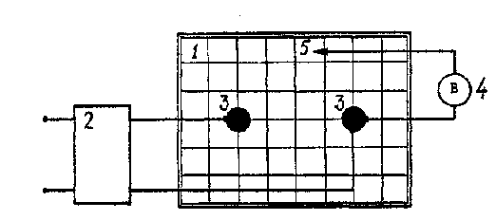

a) ikkisimli liniyaning ko‘ndalang kesimida T-sinfli to‘lqin maydoni tuzilishini tadqiq etish uchun qurilma sxemasi

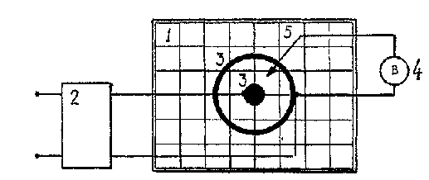

b) koaksial liniyaning ko‘ndalang kesimida T-sinfli to‘lqin maydoni tuzilishini tadqiq etish uchun qurilma sxemasi

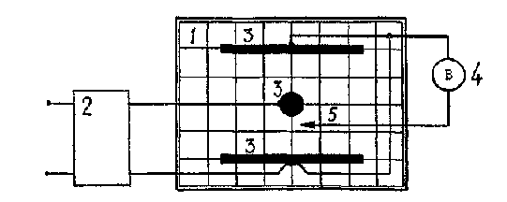

v) simmetrik poloskali liniyaning ko‘ndalang kesimida T-sinfli to‘lqin maydoni tuzilishini tadqiq etish uchun qurilma sxemasi

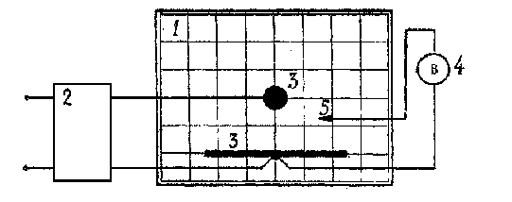

g) nosimmetrik poloskali liniyaning ko‘ndalang kesimida T-sinfli to‘lqin maydoni tuzilishini tadqiq etish uchun qurilma sxemasi

3.1-rasm. Eksperiment o‘tkaziladigan qurilmaning sxemalari

(1 – elektrolitik vanna, 2 – pasaytiruvchi transformator,

3 – elektrodlar, 4 – voltmetr, 5 – zond)

**4. TOPSHIRIQ**

4.1. quyida sanab o‘tilgan uzatish liniyalari ko‘ndalang kesimlarida modellangan elektrostatik maydonning ekvipotensial sirtlari koordinata nuqtalarini aniqlang:

a) ikkisimli;

b) koaksial;

v) simmetrik poloskali;

g) nosimmetrik poloskali.

4.2. Olingan natijalar bo‘yicha tegishli uzatish liniyalarining ko‘ndalang kesimlaridagi T-sinfli to‘lqin elektr va magnit maydonlari kuch chiziqlarini koordinatalar tizimida grafik ko‘rinishda tasvirlang.

**Diqqat. Ishni bajarish vaqtida texnika xavfsizligi qoidalariga to‘liq amal qilish va quyidagilarga e’tibor berish lozim:**

**a) sxemani yig‘ish va o‘zgartirish vaqtida ta’minot qurilmasini o‘chiring;**

**b) ishni bajarish vaqtida elektrodlar va elektrolitga tegmang;**

**v) zondni himoyalangan qismidan bir qo‘l bilan ushlang va bu vaqtda laboratoriya qurilmasining boshqa qismlariga tegmang.**

1. **ISHNI BAJARISH TARTIBI**

5.1. Ta’minot qurilmasining ulanmaganligiga ishonch hosil qilib, vannani elektrolit (suv) bilan to‘ldiring.

5.2. 3.1-rasm asosida tadqiq etiladigan qurilma sxemasini yig‘ing.

5.3. Yig‘ilgan sxemaning to‘g‘riligini laborant yoki o‘qituvchi tomonidan tekshirilgandan so‘ng, ta’minot qurilmasini yoqing va elektrodlarda Uq20 V kuchlanish o‘rnating (ikkisimli uzatish liniyasi sxemasida Uq25 V).

5.4. Zondni elektrolit bo‘ylab xarakatlantirib, ϕ1q5 V bo‘lgan ixtiyoriy nuqtani toping.

5.5. Zondni xarakatlantirib, ϕ1q5 V potensialli ikkinchi nuqtani toping va tegishli ***x*** va ***u*** koordinatalar qiymatlarini 5.1-jadvalga kiriting.

5.6. 5.4 va 5.5-punktlarda keltirilgan amallarni bajarib, ϕ2q10 V, ϕ3q15 V va (faqat ikkisimli uzatish liniyasi uchun) ϕ4q20 V potensiallarga tegishli ***x*** va ***u*** koordinatalar qiymatlarini yozib oling.

5.7. Ta’minot qurilmasini manbaadan uzib, keyingi sxemani yig‘ing va 5.3...5.6-punktlardagi amallarni qaytaring. Olingan qiymatlarni 5.1-jadvalga kiriting.

5.1-jadval

………………… uzatish liniyasining ko‘ndalang kesimida T-sinfli to‘lqin maydoni tuzilishini tadqiq etish natijalari

|  |  |  |  |  |  |  |  |  |  |  |  |  |  |  |
| --- | --- | --- | --- | --- | --- | --- | --- | --- | --- | --- | --- | --- | --- | --- |
| ϕ1q5 B | x |  |  |  |  |  |  |  |  |  |  |  |  |  |
| y |  |  |  |  |  |  |  |  |  |  |  |  |  |
| ϕ2q10 B | x |  |  |  |  |  |  |  |  |  |  |  |  |  |
| y |  |  |  |  |  |  |  |  |  |  |  |  |  |
| ϕ3q15 B | x |  |  |  |  |  |  |  |  |  |  |  |  |  |
| y |  |  |  |  |  |  |  |  |  |  |  |  |  |
| ϕ4q20 B | x |  |  |  |  |  |  |  |  |  |  |  |  |  |
| y |  |  |  |  |  |  |  |  |  |  |  |  |  |

5.8. Jadval asosida tadqiq etilgan uzatish liniyalari ko‘ndalang kesimlarida T-sinfli to‘lqin maydonini kuch chiziqlari yordamida tasvirlang.

Ekvipotensial chiziqlar eksperiment natijasida olingan koordinatalar nuqtalari asosida chiziladi. Elektr maydoni kuch chiziqlari ekvipotensial sirtga perpendikulyar yo‘nalishda o‘tkaziladi. Bunda, o‘tkazgich yuzasi ekvipotensial sirt ekanligini yodda tuting.  vektori potensial kamayishi tomon yo‘nalganligi uchun uning kuch chiziqlari potensiali katta elektroddan boshlanadi.

Bundan tashqari, ekvipotensial sirt katta potensialli elektrodga qanchalik yaqin joylashsa, u yerda shunchalik chiziqlar ko‘p (jips) bo‘ladi.

Yuqorida aytib o‘tilgandek, T-sinfli to‘lqin magnit maydonning kuch chiziqlari elektrostatik maydonning ekvipotensial sirtiga mos keladi. Magnit maydoni kuch chiziqlarining yo‘nalishi quyidagi ifoda orqali aniqlanadi

.

1. **HISOBOT TARKIBI**

Hisobotda quyidagi ma’lumotlar keltirilishi lozim.

6.1. Ishning nomi va maqsadi.

6.2. Laboratoriya qurilmasining sxemalari

6.3. Eksperimental tadqiqot natijalari.

6.4. Tadqiq etilgan yo‘naltiruvchi tizimlar ko‘ndalang kesimlarida T-sinfli to‘lqin maydonining kuch chiziqlarini tasvirlang.

1. **NAZORAT SAVOLLARI**

7.1. qanday to‘lqin T-sinfli to‘lqin deyiladi? ([1] §13.2; [2]§§2.4, 2.7; [3] §§17.2, 17.3).

7.2. Kritik chastota (kritik to‘lqin uzunligi) deb nimaga aytiladi? T-sinfli to‘lqinning kritik chastotasi (kritik to‘lqin uzunligi) nimaga teng? ([l]§§13.4, 13.5; [2]§2.4; [3]§§18.2, 18.3).

7.3. T-sinfli to‘lqinning yo‘naltiruvchi tizimda mavjud bo‘lish sharti qanday? ([1] §13.4; [2] §2.4; [3] §§18.2, 18.3).

7.4. Yo‘naltiruvchi tizimlarda T-sinfli to‘lqin qanday faza tezligi bilan tarqaladi? ([l] §13.5; [2] §2.3; [3] §18.3).

7.5. Yo‘naltiruvchi tizimlarning ko‘ndalang kesimida T-sinfli to‘lqinning kuchlanganlik vektori qanday tenglamalarni qoniqtiradi? ([1] §13.5; [2] §2.3).

7.6. T-sinfli to‘lqinlar qanday yo‘naltiruvchi tizimlarda majud bo‘ladi? ([1] §13.5; [2]§2.5; [3]§17.3).

7.7. T-sinfli to‘lqinning vektorlari o‘zaro qanday bog‘liq? Bu vektorlarning o‘zaro joylashuvi qanday? ([1] §13.5; [3] §18.3).

7.8. Bir yo‘naltiruvchi tizimning o‘zida T-sinfli to‘lqin va elektrostatik maydon tuzilishlaridagi farq va o‘xshashlikni ko‘rsating. ([1] §13.5).

7.9. Elektr maydoni kuchlanganligi vektoriga ta’rif bering. U qanday birliklarda o‘lchanadi? ([l] §1.2; [3] §2.3).

7.10. Maydon vektorlarining kuch chiziqlari nima? ([l] §1.4; [3] §2.3).

7.11. Ekvipotensial sirt deb nimaga aytiladi? ([1] §6.2).

7.12.  vektorining kuch chiziqlari ekvipotensial sirtga qanday yo‘nalgan? ([l]§6.2).

**7–LABORATORIYA ISHI. MUHITLAR CHEGARASIDA ELEKTROMAGNIT MAYDONLAR**

**1. ISHNING MAQSADI**

1.1. Muhitlarning yassi chegaralarida elektromagnit to‘lqinlarining qaytishi va sinishi hodisasini o‘rganish.

1.2. Yuqoridagi hodisalarning miqdoriy ko‘rsatkichlarini o‘lchash.

**2. QISQACHA NAZARIY MA’LUMOT**

2.1. Yassi elektromagnit to‘lqin εa1 va μa1 parametrli muhitdan parametrlari εa2 va μa2 (bu yerda εa va μa-muhitning absolyut dielektrik va magnit singdiruvchanliklari) bo‘lgan yassi chegaraga tushganda, qisman bu chegaradan qaytadi, qisman esa tarqalish yo‘nalishini o‘zgartirgan holda ikkinchi muhitga o‘tadi. *xou* tekisligini muhitlar chegarasi bilan birlashtiramiz (2.1-rasm).

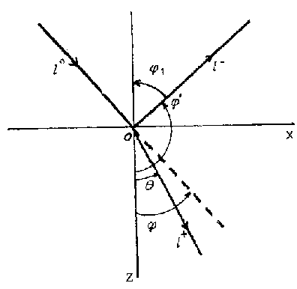

2.1-rasm. To‘lqinning muhitlar chegarasidan qaytishi va o‘tishining geometrik tasviri

Muhitlar chegarasi normali (Z o‘qi) orqali o‘tayotgan XOZ tekisligi hamda tushayotgan to‘lqinining tarqalish yo‘nalishi ** ***tushish tekisligi*** deb ataladi.

qaytgan va o‘tgan (singan) to‘lqinlar ham yassi bo‘ladi, hamda ularning tarqalish yo‘nalishlari  va  ham tushish tekisligida joylashadi [I].

Tushayotgan to‘lqinning tarqalish yo‘nalishi hamda muhitlar chegarasi normali o‘rtasidagi **φ** burchagi (burchak Z o‘qining musbat yo‘nalishidan boshlab hisoblanadi) ***tushish burchagi*** deb ataladi.

qaytuvchi to‘lqinning tarqalish yo‘nalishi va normal o‘rtasidagi bo‘linish chegarasi tomon yo‘nalgan ϕ‘ burchagi ***qaytish burchagi*** deyiladi. Ammo, geometrik optikada qaytish burchagi ϕ1 deb, ϕ‘ burchakni 1800 gacha to‘ldiradigan burchakka aytiladi.

O‘tuvchi (sinuvchi) to‘lqinning tarqalish yo‘nalishi bilan normal o‘rtasidagi bo‘linish chegarasi tomon yo‘nalgan θ burchagi ***sinish burchagi*** deyiladi.

ϕ, ϕ‘ va θ burchaklarning qiymatlari o‘rtasidagi bog‘liqlik Snellius qonunlari orqali ifodalanadi:

ϕ′ q π - ϕ , (2.1)

 (2.2)

2.2. Tushuvchi to‘lqinning elektr maydoni kuchlanganligi vektori  tarqalish yo‘nalishiga perpendikulyar bo‘ladi, va umumiy holda tushish tekisligiga nisbatan turlicha joylashishi mumkin. Biroq u doimo ikkita o‘zaro perpendikulyar vektorlar yig‘indisi ko‘rinishida tasvirlanishi mumkinligi sababli ikkita holatni, ya’ni  vektori tushish tekisligida joylashgan va tushish tekisligiga perpendikulyar joylashgan holatlarni ko‘rib chiqish kifoya.

Birinchi holda to‘lqinning qutblashuvi paralel qutblashuv deb ataladi. Bunda  vektori koordinatalar o‘qida ikkita proyeksiyaga ( va ),  esa faqat  proyeksiyaga ega bo‘ladi (2.2.a-rasm).

qaytgan va singan i  to‘lqinlar ham tushish tekisligida joylashadi. Ikkinchi holda to‘lqinning qutblanishi normal qutblanish deb ataladi. Bunda  vektori bitta  proyeksiyaga,  esa ikkita  va  proyeksiyalarga ega bo‘ladi. qaytgan  va singan  to‘lqinlar ham tushish tekisligiga perpendikulyar holda joylashgan bo‘ladi.

2.3. qaytgan  va tushuvchi  to‘lqinlar kompleks amplitudalarining nisbati qaytish koeffitsiyenti **R** deb ataladi, ya’ni

. (2.3)



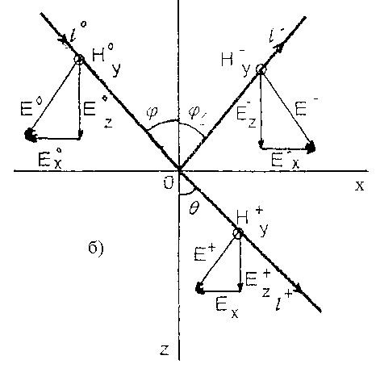

2.2-rasm. Normal va parallel qutblanishda

vektorlarning proyeksiyalari

Singan  va tushuvchi  to‘lqinlar kompleks amplitudalarining nisbatlari o‘tish koeffitsiyenti χ deb ataladi, ya’ni:

. (2.4)

Bu o‘rinda R va χ umumiy holatda kompleks qiymatlar ekanini ta’kidlab o‘tishimiz lozim. Ularning modullari tegishli to‘lqinlar amplitudalarining munosabatlarini tavsiflaydi, argumentlari esa muhitlar chegarasida ushbu maydonlar o‘rtasidagi fazalar siljishini bildiradi.

Parallel qutblanish holatida (2.2.a-rasm )

, (2.5)

, (2.6)

**Normal qutblanish holatida esa:**

 , (2.7)

, (2.8)

Bu yerda Zc1q, Zc2q - mos holda birinchi va ikkinchi muhitlarning to‘lqin qarshiliklaridir. (2.5)…(2.8) ifodalarni ko‘pincha Frenel formulalari deb ataydilar.

2.4. Yassi elektromagnit to‘lqin yassi o‘tkazgich yuzasiga tushganda undan qaytadi. O‘tkazgichlarda to‘lqin qarshiligi quyidagicha aniqlanadi



bu yerda ω=2πf -siklik chastota, σ -muhitning o‘tkazuvchanligi.

Ideal o‘tkazgich uchun (σ=∞) to‘lqin qarshiligi nolga teng. Shuning uchun yassi to‘lqin dielektrikdan ideal o‘tkazgich yuziga tushganda, tushish burchagidan qat’iy nazar, (2.5)....(2.8) formulalaridan quyidagi tenglik kelib chiqadi:

R|| q 1, R⊥ q -1, χ|| q χ⊥ q 0 (2.9)

Demak, to‘lqin to‘liq qaytadi va ideal o‘tkazgich ichida maydon bo‘lmaydi.

Real metallar chekli o‘tkazuvchanlikka ega. Biroq metallarning o‘tkazuvchanligi katta (tahminan 106–107 Sm/m) bo‘lgani sababli, metallarning to‘lqin qarshiligi barcha radiodiapazonlarda nolga yaqin bo‘ladi. Demak, har qanday tushish burchaklarida ham qaytish koeffitsentining moduli 1 dan ko‘p ham farq qilmaydi.

2.5. Yassi elektromagnit to‘lqin havoda joylashgan **d** qalinlikli yassi dielektrik qatlamiga tushganda (2.3-rasm), tushgan to‘lqin qisman qaytadi va qisman ikkinchi qatlamga o‘tadi. qatlamning pastki chegarasiga yetgach, to‘lqin yana qisman qaytadi, qisman esa qatlamdan chiqadi. qatlamning pastki chegarasidan qaytgan to‘lqin ustki chegaraga kelib tushadi, bu yerda u yana qisman qaytadi, qisman esa qatlamdan chiqadi va h.k. Shunday qilib, qatlamdan qaytgan to‘lqin bir xil yo‘nalishda (Z-o‘qiga nisbatan ϕ‘ burchakda) tarqalayotgan hisobsiz to‘lqinlarning ustma-ust taxlanishini bildiradi. Bu to‘lqinlar qatlam ichidagi to‘lqinning qaytish soniga bog‘liq bo‘lgan amplitudalari va fazalari bilan bir-biridan farq qiladi.

qatlamdan o‘tgan to‘lqin haqida ham xuddi shunday xulosa chiqarish mumkin.



2.3-rasm. Yassi elektromagnit to‘lqinning dielektrik

qatlamiga tushishi

Shuni ham ta’kidlashimiz kerakki, qatlamdan o‘tgan to‘lqinning tarqalish yo‘nalishi tushayotgan to‘lqin yo‘nalishiga mos keladi. qaytgan to‘lqinni tashkil qiluvchi barcha to‘lqinlarning kompleks amplitudalarini jamlasak, to‘lqinning qatlamdan qaytish koeffitsiyenti Rq va o‘tish koeffitsiyentlari χsl uchun quyidagi ifodalarga ega bo‘lamiz:

Rq  q ,

χq q ,

bu yerda R12 - to‘lqinning havodan qatlam chegarasiga tushayotgandagi qaytish koeffitsiyenti bo‘lib, u parallel qutblanishda (2.5) formula yordamida, normal qutblanishda esa (2.7) formula yordamida aniqlanadi.

*k*2q,  burchak esa Snelliusning ikinchi qonunidan aniqlanadi (2.2).

qaytish va o‘tish koeffitsiyentlarining modullari quyidagi ifodalar yordamida aniqlanadi:

, (2.10)

. (2.11)

2.6. Agar ikkala muhit ham dielektrik bo‘lib, μa1=μa2=μ0 bo‘lsa, unda normal qutblangan to‘lqinning qaytish koeffitsiyenti, tushish burchagi ϕ qanday bo‘lishidan qat’iy nazar, nolga teng bo‘lmaydi. Parallel qutblanishda esa **“Bryuster burchagi ”** deb ataluvchi

, (2.12)

burchak mavjud bo‘lib, bunda qaytish koeffitsiyenti nolga teng, to‘lqin esa ikkinchi muhitga to‘liq o‘tadi.

Demak, parallel qutblangan yassi to‘lqin dielektrikning yassi qatlamiga Bryuster burchagi ostida tushganda to‘lqinning qatlamdan to‘liq o‘tishi kuzatiladi. Buni (2.10), (2.11) ifodalardan ko‘rishimiz mumkin. Bu sharoitlarda **R12** qaytish koeffitsiyenti nolga teng bo‘lgani uchun, qatlamdan qaytish va qatlamdan o‘tish koeffitsiyentlari mos holda 0 va 1 ga teng.

**3. LABORATORIYA QURILMASINING TAVSIFI**

Laboratoriya qurilmasi turli fizik xususiyatlarga ega bo‘lgan muhitlarning bo‘linish chegarasida elektromagnit to‘lqinlarning qaytish va sinish hodisalarini tadqiq etish hamda 5,3-10,6 GGts chastota diapazonidagi qaytish va o‘tish koeffitsiyentlarining modullarini o‘lchash uchun mo‘ljallangan.

Laboratoriya qurilmasi uzatuvchi, qabul qiluvchi qismlar va turli materiallardan yasalgan listlar mahkamlanadigan taglikdan iborat (3.1-rasm). Bu listlar turli ikki muhitlar chegarasini tasvirlaydilar.

Uzatuvchi qism O‘YuCh generator (O‘YuChG) (1) va karnaysimon (ruporli) antennadan (2) iborat. Cheklangan fazoda karnaysimon antennadan 7-10 to‘lqin uzunlikdagi masofada yassi elektromagnit to‘lqin hosil bo‘ladi deb hisoblash mumkin. Listga ϕ burchak ostida tushayotgan to‘lqin listning tavsifi va qutblanish turiga qarab quyidagi xodisalarga uchrashi mumkin:

a) to‘liq qaytadi;

b) qisman qaytadi va qisman listdan o‘tadi;

v) to‘liq o‘tadi.

qabul qiluvchi qism karnaysimon antenna (2), o‘zgaruvchan attenyuator (3), detektorli o‘lchagich (4) va strelkali indikatordan (5) iborat. O‘zgaruvchan attenyuator karnaysimon antennadan detektorli o‘lchagichga kelib tushayotgan quvvatni boshqarish uchun hizmat qiladi. O‘YuChG ning detektor seksiyasida joylashgan diod yuqori chastotali tokni to‘g‘rilab beradi. Dioddan to‘g‘irlangan tok mikroampermetrga kelib tushadi. qabul qiluvchi qism platformaga mahkamlangan bo‘lib, bu platforma markazi 0 nuqtasida bo‘lgan aylana bo‘ylab siljishidir (3.1-rasm). Demak, ham qaytuvchi (a holat), ham o‘tuvchi (b holat) to‘lqinlarning qiymatlarini qayd qilishi mumkin.

Karnaysimon antennalarni generator va attenyuatorga bevosita ulash natijasida ushbu qurilmada (tushish tekisligiga nisbatan) normal qutblanish hosil bo‘ladi. Parallel qutblanishni hosil qilish uchun karnaysimon antennalarni to‘lqino‘tkazgichli buralish seksiyalari orqali ulash kerak bo‘ladi.



3.1-rasm. qurilmaning tuzilish sxemasi. (1-O‘YuCh generatori; 2-karnaysimon antenna; 3-o‘zgaruvchan attanyuator; 4-detektorli seksiya; 5-indikator (mikroampermetr); 6-burchaklarni hisoblash shkalasi; 7-o‘rganilayotgan namuna)

Uzatuvchi qism qo‘zg‘almaydigan bo‘lgani sababli, tushish burchagi list o‘rnatilgan taglikni aylantirish orqali o‘zgartiriladi. Tushish burchagini hisoblash uchun taglikka shkala o‘rnatilgan. Yuqorida keltirilgan ta’rifga muvofiq sanoq boshi deb (0 nuqtasi), listga perpendikulyar yo‘nalish qabul qilinadi. qaytish va o‘tish koeffitsiyentlarinining modullarini aniqlash uchun detsibellangan shkalali attenyuatordan foydalaniladi. Bu usul qiyosiy usuldir. quvvatlar nisbati o‘zgaruvchan attenyuator yordamida o‘lchanadi.

Buning uchun, qaytish koeffitsiyentini o‘lchayotganda, attenyuator yordamida tushgan va o‘tgan to‘lqinlarning ko‘rsatkichlarini tenglashtirish lozim. O‘tish koeffitsiyentini o‘lchashda esa, tushgan va o‘tgan to‘lqinlarning quvvatlari nisbatini aniqlanadi va bu qiymatlarga ko‘ra, tegishli qaytish va o‘tish koeffitsiyentlari xisoblanadi.

Misol uchun, qaytish koeffitsiyentining moduli qanday o‘lchanishini ko‘rib chiqaylik. qabul qilish antennasini tushgan to‘lqin maydonida joylashtiriladi va attenyuator yordamida N1 so‘nishi kiritiladi. Unga tegishli mikroampermetr ko‘rsatkichi qayd qilinadi. Bu ko‘rsatkich taxminan 5 mkA ni tashkil etadi. So‘ng, antennani qaytgan to‘lqin maydoniga joylashtirib, attenyuator so‘nishini N2 qiymatigacha kamaytiriladi. Bunda mikroampermetr ko‘rsatkichi birinchi holdagi qiymatni ko‘rsatishi lozim. So‘nishning o‘zgarish farqi N2-N1 detsibellarda ifodalangan yuqoridagi quvvatlar nisbatiga teng. Antenna qabul qilayotgan quvvatlar qaytgan va o‘tgan elektr maydonlarning kuchlanishlari kvadratlariga proporsional bo‘lgani uchun, quyidagi ifodani keltirib chiqarish mumkin

N2-N1 q10*lg*q20*lg*.

Bundan

. (2.13)

ifodasi kelib chiqadi.

O‘tish koeffitsiyenti ham xuddi shu kabi o‘lchanadi. O‘tish koeffitsiyentining moduli quyidagi formula orqali hisoblanadi:

, (2.14)

bu yerda N3-qabul qiluvchi antenna o‘tgan to‘lqin maydonida joylashgan holatidagi attenyuator so‘nishi.

Shuni ham ta’kidlab o‘tish lozimki, attenyuatorni qo‘llash detektorning nochiziqli xususiyatlarining o‘lchov natijalariga ta’siridan qutulish imkonini beradi.

Ushbu qurilmada tushayotgan to‘lqin fronti taxminan yassi hisoblanishi va to‘lqin fazoning cheklangan hududidagina tarqalishini nazarda tutmoq kerak. Shuningdek, qaytarayotgan sirtlarning o‘lchamlari cheklanganligi sababli, to‘lqinlarning ularning chetlaridan qaytishi hollari ham yuz beradi. Bunday hollarda o‘lchov natijalari hisob natijalaridan farq qilishi mumkin.

**4. TOPSHIRIQ**

4.1. qaytish koeffitsiyenti modulining tushish burchagiga bog‘liqligini o‘lchang.

4.2. Yassi o‘tkazgich qatlamidan qaytish koeffitsiyenti hamda yassi dielektrik qatlamidan o‘tish koeffitsiyenti modullarining tushish burchagiga bog‘liqligini aniqlang.

4.3. Bryuster burchagini aniqlang.

**5. IShNI BAJARISh TARTIBI**

5.1. Generatorni sozlash qoidalari bilan tanishib chiqing.

5.2. Generatorni yoqing va qiziganidan so‘ng, uni o‘qituvchi ko‘rsatgan f chastotaga sozlang. To‘lqinning erkin fazodagi uzunligini λ=c/f formulasi bo‘yicha hisoblang (bu yerda s=3·108 m/s-erkin fazodagi yorug‘lik tezligi).

5.3. Tushuvchi to‘lqinning normal qutblanish turini o‘rnating. Bunda  vektori tushish tekisligiga (laboratoriya qurilmasining asosiga) perpendikulyar joylashishi lozim. Eslatib o‘tamiz,  vektori to‘lqino‘tkazgichning keng devoriga perpendikulyar joylashadi.

5.4. Attenyuator dastasini burab, uni 50 dB qiymatiga o‘rnating va qabul qiluvchi antennani uzatuvchi antennaning qarshisiga o‘rnating (taglikda list bo‘lmasligi kerak). Attenyuator so‘nishini kamaytira borib, mikroampermetrning og‘ishiga erishing. qabul qiluvchi antennani siljitib, mikroampermetrning maksimal og‘ishiga erishing.

5.5. Attenyuator so‘nishini o‘zgartirib, mikroampermetrni 5 bo‘lmasiga o‘rnating. Attenyuator shkalasidagi N1 ko‘rsatkichni yozib oling.

5.6. Taglikka metall listni mahkamlang. Taglikni aylantirib, tushish burchagini hisob shkalasi bo‘ylab 20° ga o‘rnating. qabul qiluvchi antennani siljitib, mikroampermetr ko‘rsatkichining maksimumi (eng kattasi) bo‘yicha qaytgan to‘lqinning tarqalish yo‘nalishini aniqlang. Metall listi normali hamda qaytgan to‘lqinning tarqalish yo‘nalishi o‘rtasidagi ϕ1 burchak qiymatini yozib oling (3.1-rasm). Attenyuator so‘nishini o‘zgartirib, mikroampermetr ko‘rsatkichini 5.5-bandda berilgan ko‘rsatgichga o‘rnating. Attenyuator shkalasi ko‘rsatkichi N2 ni yozib oling. qaytish koeffitsiyenti modulini (2.13)-formula bo‘yicha xisoblang. Boshqa tushish burchaklari uchun ham shu kabi o‘lchovlarni qaytaring. Natijalarni 5.1-jadvalga kiriting. So‘ngra metall listni taglikdan oling.

5.7. Generatorning chiqish quvvati o‘zgarishi mumkin, shuning uchun 5.4 va 5.5 bandlarni qaytaring. O‘qituvchining topshirig‘iga ko‘ra dielektrik listlardan birini taglikka mahkamlang. Tushish burchagini 20° ga o‘rnating. qaytish koeffitsiyenti modulini 5.6-bandda ko‘rsatilgandek o‘lchang hamda N1 va N2 qiymatlarini 5.1- jadvalga yozib qo‘ying. Tushish burchaklarining 30°-70° oraliqdagi qiymatlari uchun 10° qadam bilan o‘lchovlar o‘tkazing. (2.13)- formula bo‘yicha qaytish koeffitsiyenti modullarini xisoblang.

5.1-jadval

………………….. listning qaytarish xususiyatlarini eksperimental aniqlash natijalari

|  |  |  |  |  |  |
| --- | --- | --- | --- | --- | --- |
| Tushish to‘lqinining qutblanishi: | | | | | |
| Tushish burchagi  ϕ | qaytish burchagi  ϕ1 | So‘nish qiymati  N1 | So‘nish qiymati N2 | N2 - N1 | qaytish koeffitsiyenti moduli |
| grad. | grad. | dB | dB | dB | - |
| 20o |  |  |  |  |  |
| 30o |  |  |  |  |  |
| … |  |  |  |  |  |
| 70o |  |  |  |  |  |

5.8. Listni taglikdan olib, 5.4 va 5.5-bandlardagi vazifalarni qaytaring. Dielektrik qatlamdan o‘tgan to‘lqinning tarqalish yo‘nalishi tushuvchi to‘lqinning tarqalish yo‘nalishi bilan doimo to‘g‘ri kelgani uchun, qabul qiluvchi antennani siljitishga ehtiyoj bo‘lmaydi. Listni taglikka o‘rnating. Taglikni aylantirib, 0° ga teng tushish burchagini o‘rnating. Attenyuatorning so‘nishini o‘zgartirib turib, mikroampermetr ko‘rsatkichini 5.5-bandda aytilganidek o‘rnating. N3 attenyuator shkalasi ko‘rsatkichini 5.2-jadvalga yozib qo‘ying. O‘tish koeffitsiyenti moduli ⏐χq⏐ni (2.14) formula bo‘yicha aniqlang. 30°-70° oraliqda har 10° qadam bilan tushish burchaklari uchun o‘lchovlar o‘tkazing.

5.2-jadval

………………….. listdan o‘tish koeffitsiyentini eksperimental aniqlash natijalari

|  |  |  |  |  |
| --- | --- | --- | --- | --- |
| Tushuvchi to‘lqinning qutblaishi: | | | | |
| Tushish burchagi ϕ | So‘nish qiymati N1 | So‘nish qiymati N3 | N3 - N1 | O‘tish koeffitsiyenti moduli |
| grad. | DB | dB | dB | - |
| 0o |  |  |  |  |
| 10o |  |  |  |  |
| 20o |  |  |  |  |
| … |  |  |  |  |
| 70o |  |  |  |  |

5.9. Tushuvchi to‘lqinning parallel qutblanishini o‘rnating. 5.4-banddagi vazifani bajaring (listni taglikdan olmasa ham bo‘ladi). Taglikni aylantirib, mikroampermetrning maksimal ko‘rsatkichiga erishing. Taglikni aylantirib, qatlamdan maksimal quvvat o‘tayotgandagi tushish burchagining qiymatini yozib oling. Olingan ushbu tushish burchagi Bryuster burchagidir. qabul qilish antennasini qaytgan to‘lqinlar tarqaladigan joyga siljitib, qaytgan to‘lqinining yo‘qligiga ishonch hosil qilish mumkin. (2.12) formuladan foydalanib, olingan Bryuster burchagi qiymati bo‘yicha tadqiq etilayotgan dielektrikning nisbiy dielektrik singdiruvchanligini hisoblang. Bunda muhitlarning absolyut dielektrik singdiruvchanliklari nisbati ularning nisbiy dielektrik singdiruvchanliklari nisbatiga teng ekanini, hamda havoda ε1=1 ekanini hisobga olish kerak.

**6. HISOBOT TARKIBI**

Hisobotda quyidagilar aks etishi lozim:

6.1. Laboratoriya qurilmasining tuzilish sxemasi.

6.2. Berilgan maydon qutblanishi ko‘rinishi, to‘lqin chastotasi va uzunligining hisoblangan qiymati.

6.3. Metall sirtidan qaytish burchagi o‘lchovi va qaytish koeffitsiyentining xisob natijalari (5.1-jadval).

6.4. Yassi dielektrik qatlamidan qaytish va o‘tish koeffitsiyentlari modullarining o‘lchov va xisob natijalari (5.1 va 5.2-jadvallar).

6.5. Tadqiq etilgan namuna uchun o‘lchangan Bryuster burchagi qiymati va nisbiy dielektrik singdiruvchanlikning hisoblangan qiymati.

6.6. O‘tish va qaytish koeffitsentlari modullarining tushish burchagiga bog‘liqligi grafiklari.

6.7. Xulosalar.

**7. NAZORAT SAVOLLARI**

7.1. qanday elektromagnit to‘lqin yassi birjinsli to‘lqin deb ataladi? ([1] §9.1; [2] §11.1).

7.2. Elektromagnit to‘lqinning fazaviy tezligi deb nimaga aytiladi? Birjinsli izotrop dielektrik muhitda tarqalayotgan elektromagnit to‘lqinning fazaviy tezligi muhit parametrlari orqali qanday aniqlanadi? ([1] s. 142; [ 2] §9.5 s. 112. §11.2).

7.3. To‘lqin uzunligi deb nimaga aytiladi? To‘lqin uzunligi fazaviy tezlik orqali qanday aniqlanadi? ([ 2] s. 73).

7.4. Muhitning to‘lqin qarshiligi deb nimaga aytiladi? U muhit parametrlari orqali qanday aniqlanadi? ([1] s. 169; [ 2] §9.5 s. 113).

7.5. Z o‘qi bo‘ylab tarqalayotgan hamda X o‘qi bo‘ylab qutblangan yassi elektromagnit to‘lqin maydonining vektorlari uchun to‘g‘riburchakli koordinatalar tizimidagi ifodalarini yozing. ([1] §9.1; [ 2] § 11.1; 12.1).

7.6. Poynting vektori deb nimaga aytiladi? Poynting vektori qanday yo‘nalgan? Poynting vektorining qiymati nimani ko‘rsatadi? Poynting vektorining biror davr uchun o‘rtacha qiymati qanday ma’noga ega? ([1] § 4.1; § 4.5 s. 64; [2] § 4.1; s.56).

7.7. Tushish tekisligi, tushish burchagi, qaytish burchagi va sinish burchagi deb nimalarga aytiladi? Yuqorida sanab o‘tilgan burchaklarni chizmada ko‘rsating. ([1] § 10.1, 10.2; [ 2] § 13.2).

7.8. Snellius qonunlarini yozib bering. ([1] § 10.2; [ 2] § 13.2).

7.9. Elektromagnit to‘lqinlarning qanday qutblanish turlari mavjud? ([1] § 9.3]; [ 2] § 12.1, § 12.2).

7.10. Nima uchun yassi elektromagnit to‘lqin ikki muhit chegarasiga tushganda normal va parallel qutblanishning faqat ikki holatini ko‘rib chiqish kifoya? ([1] § 9.3, § 10.1; [ 2] § 13.2).

7.11. Tushuvchi to‘lqin normal va parallel qutblangan holatlariuchun tushuvchi, qaytgan va o‘tgan (singan) to‘lqinlarning E va H vektorlari o‘zaro joylashuvini chizib bering. ([1]§10.2; [2]§13.2).

7.12. qaytish va o‘tish koeffitsiyenti deb nimaga aytiladi? Ushbu koeffitsiyentlarning modullari va fazalari nimani bildiradi? ([1] §10.2; [2] §13.2).

7.13. Elektromagnit to‘lqinning ikki muhit chegarasidan to‘liq o‘tishi hodisasi qanday sharoitda kuzatiladi? ([1]§10.3; [2]§11.3).

7.14. O‘tkazgich muhitning to‘lqin qarshiligi nimaga teng? ([1]§9.2:[2]§11.3).

7.15. Ideal o‘tkazgich deb nimaga aytiladi? Ideal o‘tkazgichning to‘lqin qarshiligi nimaga teng? ([1] § 9.2; § 10.4 s.200; [ 2 ]§ 3.10).

7.16. Tushuvchi elektromagnit to‘lqini normal va parallel qutblangan holatlarda ideal o‘tkazgichning qaytarish koeffitsiyenti nimaga teng? ([1] § 10.4 s.200; [ 2] § 13.6).

7.17. Yassi elektromagnit to‘lqinning yassi dielektrik qatlamidan qaytishi qanday sodir bo‘ladi? qaytgan to‘lqin qanday yo‘nalishda tarqaladi? ([1] §10.2 C.185).

7.18. Yassi elektromagnit to‘lqinning dielektrik qatlamdan o‘tishi qanday sodir bo‘ladi? O‘tgan to‘lqin qanday yo‘nalishda tarqaladi? ([1] §10.2 C.185).

7.19. Ushbu laboratoriya ishida, yassi elektromagnit to‘lqinning yassi dielektrik qatlamiga tushganida, qaytish va o‘tish koeffitsiyentlari qanday o‘lchanadi?

7.20. Ushbu laboratoriya qurilmasidan foydalanib, dielektrikning nisbiy dielektrik singdiruvchanligini qanday aniqlash mumkin?

7.21 qaytish va o‘tish koeffitsiyentlarining o‘lchangan va hisoblangan qiymatlari o‘rtasidagi farq sababini (agar bunday hol yuz bergan bo‘lsa) tushuntiring.

**ADABIYOTLAR**

1. Volman V.I., Pimenov Yu.B, Texnicheskaya elektrodinamika. M.: Svyaz, 1971.

2. Lebedev I.V. Texnika i priboro‘ SVCh, tom 1. M.: Vo‘sshaya shkola, 1970.

3. Falkovskiy O.I. Texnicheskaya elektrodinamika. M.: Svyaz, 1978.

**II. MUSTAQIL TA’LIM MASHG‘ULOTLAR MATERILLARI**

**Mustaqil ta’lim uchun tavsiya etilgan mavzular**

|  |  |  |
| --- | --- | --- |
| **№** | **Mustaqil ta’lim mavzulari** | **Dars soatlari hajmi** |
|  | Birinchi, ikkinchi, uchinchi, to'rtinchi, beshinchi va oltinchi ma'ruzalarni tugatgandan so'ng, talabalar "Elektromagnit maydon vektorlari uchun chegara shartlari"mavzusini mustaqil ravishda o'rganishlari kerak | 18 |
|  | Ettinchi va sakkizinchi ma'ruzalarni tugatgandan so'ng, talabalar "Sirt effekti, elementar magnit нурлатгич, Gyuygens elementlari"mavzusini mustaqil ravishda o'rganishlari kerak | 18 |
|  | To'qqizinchi, o'ninchi va o'n birinchi ma'ruzalarni tugatgandan so'ng, talabalar "To'liq ichki akslanish, to'liq ichki akslanishda birinchi va ikkinchi muhitdagi maydon"mavzusini mustaqil ravishda o'rganishlari kerak. | 18 |
|  | O'n ikkinchi, o'n uchinchi va o'n to'rtinchi ma'ruzalarni tugatgandan so'ng, talabalar " Poloskali to'lqino'tkazgich, uzatish liniyasiga qo'yiladigan talablar (bir to'lqinli va ko'p to'lqinli rejimlar), akslanish koeffitsienti, yuguruvchi to'lqin koeffitsienti, turg'in to'lqin koeffitsienti"mavzusini mustaqil ravishda o'rganishlari kerak. | 18 |
|  | O'n beshinchi, o'n oltinchi ma'ruzalarni tugatgandan so'ng, talabalar " Sirkulyatorlar, Y-sirkulyator, diafragma, attenyuatorlar, filtr" mavzusini mustaqil ravishda o'rganishlari kerak. | 18 |
|  | O'n yettinchi, o'n sakkizinchi ma'ruzalarni tugatgandan so'ng, talabalar "Ferritlarning anizotrop xossalari, bog'langan liniyalar dagi ko'priklar, kvadrat ko'prik, E va H to'lqin o'tkazgichliuchliklar" mavzularini mustaqil ravishda o'rganishlari kerak. | 16 |
|  | **Jami** | **106 soat** |

Mustaqil o‘zlashtiriladigan mavzular bo‘yicha talabalar tomonidan referatlar tayyorlanadi va uning taqdimoti tashkil qilinadi. Talaba mustaqil ishni tayyorlashda muayyan fanning xususiyatlarini hisobga olgan holda quyidagi shakllardan foydalanish tavsiya etiladi:

-darslik va o‘quv qo‘llanmalar bo‘yicha fan boblari va mavzularini o‘rganish;

-tarqatma materiallar bo‘yicha ma’ruzalar qismini o‘zlashtirish;

-maxsus adabiyotlar bo‘yicha fanlar bo‘limlari yoki mavzulari ustida ishlash;

-yangi texnikalarni, apparaturalarni, jarayonlar va texnologiyalarni o‘rganish;

-talabaning o‘quv-ilmiy-tadqiqot ishlarini bajarish bilan bog‘lik bo‘lgan fanlar bo‘limlari va mavzularni chuqur o‘rganish;

-faol va muammoli o‘qitish uslubidan foydalaniladigan o‘quv mashg‘ulotlari.

Talabalar quyidagi materiallardan foydalanish imkoniga egadirlar:

* Videoma’ruzalar;
* Elektron shakldagi ma’ruza matnlari;
* Har bir mavzuga doir prezentatsiya slaydlari;
* Laboratoriya mashg‘ulotlariga doir uslubiy ko‘rsatmalar;
* Har bir dars mavzusi yuzasidan topshiriqlari;
* Elektron shakldagi darsliklar va qo‘llanmalar.

**Nazariy mashg‘ulotlar** davomida, talabaga ma’ruza orqali mavzu yuzasidan kerakli bo‘lgan konsepsiyalar yetkazib beriladi. Talabalarga mavzuni yanada mustahkamlashlari uchun prezentasiyalar, darsliklar, o‘quv qo‘llanmalari va boshqa o‘quv-uslubiy mahsulotlardan foydalanish bo‘yicha ko‘rsatmalar beriladi.

**Mustaqil ishlash** jarayonida talabalar nazariy darslar materiali asosida dolzarb mavzularda ma’ruza, taqdimot va referatlar tayyorlaydilar va ularni auditoriyada himoya qiladilar.

Ma’ruza, amaliyot va amaliy mashg‘ulotlarining barcha mavzularini to‘la o‘zlashtirgan hamda mustaqil ishni bajargan talabalarga yakuniy nazoratda ishtirok etishga ruxsat etiladi.

Ma’ruza va mustaqil ish mavzulari bo‘yicha semestr yakunida talabalar yakuniy nazoratdan o‘tadilar.

**“Elektromagnit maydon va to’lqinlar” fanidan 1-Mustaqil ish mavzulari taqsimoti**

|  |  |
| --- | --- |
|  | Elektr maydoni va ish. |
|  | Elektr sig’imini aniqlash. |
|  | Doimiy tok qonunlari o’rganish. |
|  | Kirxgoff qoidalari. |
|  | Kontaktdagi elektr hodisalar |
|  | Yarim o’tkazgichlar. |
|  | Elektron emissiya. |
|  | Eritmalarning elektr xossalari. |
|  | Toklarning magnit maydoni. |
|  | Moddalarning magnit xossalari. |
|  | Faradey elektromagnit induksiya qonuni. |
|  | O’zgaruvchan tok qonunlari. |
|  | Uch fazali tok. |
|  | Elektromagnit to’lqinlarni xossalari. |
|  | Elеktr zаryad vа uning sаqlаnish qоnuni. |
|  | Elеktr mаydоn kuchlаngаnligi. |
|  | Gаuss tеоrеmаsi vа uning tаdbiqlаri |
|  | Zаryadni elеktr mаydоndа ko’chirishdа bаjаrilgаn ish. |
|  | Pоtеntsiаl. |
|  | Elеktr dipоl vа dipоl mаydоni |
|  | Elеktr mаydоnidа o’tkаzgichlаr |
|  | Elеktr sig’im. |
|  | Kоndеnsаtоrlаrning sig’imi vа enеrgiyasi. |
|  | Elеktrоstаtik mаydоn enеrgiyasi vа enеrgiya zichligi |
|  | Dielеktriklаrdа elеktr mаydоn. |
|  | Dielеktriklаrning qutblаnishi. |
|  | Qutblаnish vеktоri. |
|  | Dielеktrik singdiruvchаnlik |
|  | Elеktr tоki vа uning аsоsiy хаrаktеristikаlаri. |
|  | Elеktr yurituvchi kuch vа kuchlаnish |
|  | Elеktr tоkining qоnunlаri. |
|  | Оm qоnuni.Jоul-Lеnts qоnuni. |
|  | Tаshqi kuchlаr.Tоkning ishi vа quvvаti |
|  | Tаrmоqlаngаn zаnjirlаr.Kirхgоf qоidаlаri |

**Qo’shimcha Mustaqil ish mavzulari**

1. Turli muhitlаrdа elеktr tоki.Tеrmоelеktrоn emissiya.
2. Gаzlаrdа elеktr tоki.Plаzmа
3. Mаgnit mаydоn vа uning хаrаktеristikаlаri
4. Biо-Sаvаr-Lаplаs qоnuni vа uning tаdbiqlаri
5. Sоlеnоid vа Tоrоidning mаgnit mаydоni
6. Zаryadlаngаn zаrrаlаrning mаgnit mаydоnidаgi hаrаkаti.
7. Аmpеr kuchi.Lrеntts kuchi.Zаrrаning sоlishtirmа zаryadi
8. Mаgnit mаydоndа tоkli o’tkаzgichni vа tоkli kоnturni ko’chirishdа bаjаrilgаn ish.
9. Mаgnit mаydоnning tsirkulyatsiyasi.
10. Mаgnit singdiruvchаnlik
11. Elеktrоmаgnit induktsiya hоdisаsi.
12. Induktsiya elеktr yurituvchi kuchi
13. O’zinduktsiya vа o’zаrо induktsiya
14. Mаgnit mаydоni enеrgiyasi.
15. Mаksvеllning elеktrоmаgnit mаydоn nаzаriyasi.Siljish tоki
16. O’zgаruvchаn sinusоidаl tоk.Tоk kuchi vа kuchlаnishning effеktiv qiymаti.
17. Uzgаruvchаn tоkning ishi vа quvvаti
18. Sig’im vа induktiv qаrshiliklаr
19. Elеktrоmаgnit tеbrаnishlаr. Bеrk tеbrаnish kоnturi.
20. Tоmsоn fоrmulаsi
21. Gаrmоnik tеbrаnishlаr tеnglаmаsi.
22. Mаyatniklаr. To’lqin tеnglаmаsi

**III. Glossariy**

|  |  |
| --- | --- |
| **Приемопередатчик**  **uz - qabul qilgich-uzatkich**  **en - transceiver** | Устройство, которое как передает, так и получает информацию; размещается в радиоплате интерфейса сети.  Axborotni ham uzatadigan, ham qabul qiladigan qurilma; tarmoq interfeysining radioplatasida joylashtiriladi. |
| **Радиосигнал**  **uz - radiosignal**  **en - RF signal** | Сигнал, частота которого соответствует диапазону радиоволн, используется для передачи информации через воздушную среду.  Chastotasi radioto‘lqinlar diapazoniga mos keladigan signal. Havo muhiti orqali axborot uzatish uchun foydalaniladi. |
| **Фазовая манипуляция**  **uz - fazaviy manipulyasiya**  **en - phase shift keying (PSK)** | Процесс модуляции, при котором для представления информации используются небольшие изменения фазы несущей, в результате чего возможна передача данных через радиоэфир.  Modulyasiya jarayoni bo‘lib, axborotni taqdim etish uchun eltuvchi fazasi sal o‘zgartiriladi, natijada ma’lumotlarni radioefir orqali uzatish mumkin bo‘ladi. |
| **Частотная манипуляция**  **uz - chastotaviy manipulyasiya**  **en - frequency shift keying (FSK)** | Метод модуляции, при котором слегка изменяется частота несущего сигнала, за счет чего осуществляется представление информации способом, подходящим для ее передачи через воздушную среду.  Modulyasiya metodi, bunda eltuvchi signal chastotasi sal o‘zgartirilishi hisobiga, axborotni havo muhiti orqali uzatish uchun qulay bo‘lgan usulda taqdim etish amalga oshiriladi. |
| **Амплитудно-частотная характеристика, АЧХ**  **uz - amplituda-chastotaviy xarakteristika, ACHX**  **en - gain-frequency characteristic** | Характеристика, определяющая значение амплитуды сигнала на выходе устройства или канала связи по сравнению с входной амплитудой для всех возможных частот передаваемого сигнала. Степень искажений сигнала (неравномерность АЧХ) оценивают по ширине полосы пропускания, измеряемой по заданному уровню (обычно 0,5).  Qurilma yoki aloqa kanali chiqishidagi signal amplitudasi qiymatini uzatiladigan signalning mumkin bo‘lgan barcha chastotalari uchun tegishli kirish amplitudasi bilan taqqoslab aniqlovchi xarakteristika. Signalning buzilish darajasi (ACHX notekisligi) berilgan sath bo‘yicha o‘lchanadigan (u odatda 0,5 ga teng) o‘tkazish polosasining kengligi bo‘yicha baholanadi. |
| **возбудитель**  **uz - qo‘zg‘atkich**  **en - launcher** | Высокочастотный генератор передатчика, например, коаксиально-щелевого или волноводного типа.  Uzatkichdagi yuqori chastotali, masalan, koaksial-tirqishli yoki to‘lqin o‘tkazgich turidagi generator. |
| **время когерентности**  **uz - kogerentlik vaqti**  **en - coherence time** | Интервал времени, в пределах которого принимаемые сигналы могут рассматриваться как когерентные. Время когерентности в канале с замираниями зависит от разброса доплеровской частоты (fd) и определяется как l/jd. При невысокой скорости перемещения абонента оно существенно больше, чем необходимо для интерактивного обмена. По этой причине временное разнесение «в чистом виде» на практике встречается крайне редко.  Vaqt intervali, shu vaqt oralig‘ida qabul qilinuvchi signallar kogerent deb qaralishi mumkin. Tinishlar kuzatiladigan kanaldagi kogerentlik vaqti dopler chastotasining tarqoqligiga (fd) bog‘liq bo‘ladi va l/jd ko‘rinishida aniqlanadi. Abonent harkatlanishining yuqori bo‘lmagan tezligida u interaktiv almashinuv uchun kerak bo‘ladiganidan ko‘ra ancha kattadir. SHu sababli vaqt bo‘yicha tarqoqlik «sof holda» amalda juda kam uchraydi. |
| **Гетеродин**  **uz - geterodin**  **en - local oscillator** | Вспомогательный маломощный генератор электрических колебаний, применяемый для преобразования частоты в супергетеродинном приемнике.  Supergeterodinli qabul qilgichda chastotani o‘zgartirish uchun qo‘llaniladigan, yordamchi, kichik quvvatli elektr tebranishlar generatori. |
| **Дуплекс; дуплексная передача**  **uz - dupleks; dupleks uzatish**  **en - duplex** | Процесс передачи сообщений по каналам связи одновременно в двух направлениях. Данный термин часто употребляется как прилагательное, означающее «дуплексный, одновременно двусторонний». В этом случае он характеризует тип канала связи или режим работы устройства, способного одновременно передавать и принимать информацию.  Aloqa kanallari bo‘ylab xabarlarni bir vaqtning o‘zida ikki yo‘nalishda uzatish jarayoni. Bu atama «dupleks, bir vaqtning o‘zida ikki tomonlama» ma’nosida ishlatiladi. Bunda u bir vaqtning o‘zida ham uzatish, ham qabul qilish qobiliyatiga ega bo‘lgan kanal turi yoki qurilmaning ishlash rejimini tavsiflaydi. |
| **замирание**  **uz - tinish**  **en - fading** | Внезапное ослабление или даже полное исчезновение радиосигнала, обусловленное случайными изменениями параметров передающей среды (температуры, влажности, давления), а также из-за интерференции радиоволн, приходящих в точку приема по разным путям. При одних и тех же условиях распространения радиоволн замирания могут быть гладкими, если передаваемые сигналы узкополосные, и селективными, если они широкополосные. В зависимости от скорости изменения мгновенных значений сигнала замирания условно разделяются на быстрые и медленные.  Uzatuvchi muhit parametrlari (harorat, namlik, bosim)ning tasodifiy o‘zgarishlari, shuningdek, qabul nuqtasiga turli yo‘llardan keluvchi radioto‘lqinlar interferensiyasi bilan bog‘liq holda radiosignalning to‘satdan susayishi yoki hatto, to‘la yo‘qolib qolishi. Agar uzatiluvchi signallar tor polosali bo‘lsa radioto‘lqinlarning bir xil sharoitlarida tinishlar bir tekisda bo‘ladi, keng polosali bo‘lganida esa selektiv tinishlar kuzatiladi. Signal oniy qiymatlarining o‘zgarish tezligiga bog‘liq holda tinishlarning ikki turi farqlanadi: tez va ohista. |
| **Затенение**  **uz - soyalanish**  **en - shadowing** | Медленные замирания на трассе между передатчиком и приемником, обусловленные экранирующим влиянием рельефа местности и городскими строениями. Например, в сетях сотовой связи этот вид замираний характерен для каждых (12-60) метров пути (временной интервал 1,2 s- 6 s) при движении абонента со скоростью 36 km/h в городских условиях.  Joy relefi va shahar imoratlarining to‘suvchi ta’siri tufayli, uzatkich va qabul qilgich o‘rtasidagi trassadagi sekin asta tinishlar. Masalan, shahar sharoitida  36 km/h tezlikda harakat qiluvchi abonentlarga sotali aloqa tarmoqlarida bu xildagi tinishlar masofaning har (12-60) metri uchun xosdir (vaqt intervali 1,2 s-6 s). |
| **Звено; тракт**  **uz - zveno; trakt**  **en - link** | Часть системы связи или сквозного соединения, состоящего из нескольких последовательных участков.  Aloqa tizimining yoki ketma-ketlikdagi bir nechta uchastkadan iborat bo‘lgan, boshdan oxir daxldorlikdagi birikmaning bir qismi. |
| **Избирательность по каналам побочного приема**  **uz - nomaqbul qabul qilish kanallari bo‘yicha**  **en - spurious-response  selectivity** | Характеристика, определяющая способность радиоприемника выделять полезный сигнал при воздействии мешающих сигналов по каналам побочного приема.  Radioqabulqilgichning nomaqbul qabul qilish kanallari bo‘ylab xalaqit beruvchi signallar ta’sir etganda foydali signalni ajratib olish qobiliyatini belgilovchi xarakteristika. |
| **Интерференционное замирание**  **uz - interferension tinish**  **en - interference fading** | Замирание, возникающее по причине изменения относительных фаз сигналов, приходящих в точку приема по разным маршрутам.  Qabul qilish nuqtasiga turli yo‘nalishlar bo‘yicha keladigan signallarning nisbiy fazasi o‘zgarishi sababli sodir bo‘ladigan tinish. |
| **Квадратурная фазовая манипуляция со сдвигом**  **uz - siljishli kvadratura- fazaviy manipulyasiya**  **en - Offset Quadrature Phase-Shift Keying (OQPSK)  (син. Staggered Quadrature Phase-Shift Keying – SQPSK)** | Метод модуляции, при котором сигналы в синфазном и квадратурном каналах сдвинуты на Т/2 (Т – длительность символа), а фаза манипулированного сигнала изменяется в пределах ± π/2- Применение OQPSK позволяет снизить требования к показателю линейности усилителя мощности, так как после манипуляции в выходном радиосигнале отсутствуют нежелательные провалы огибающей радиосигнала.  Sinfaza va kvadraturaviy kanallarda signallar T/2 ga (T – simvolning davomiyligi) siljiydigan, manipulyasiyalangan signal fazasi ± π/2 doirasida o‘zgaradigan modulyasiya metodi. OQPSK ning qo‘llanilishi quvvat kuchaytirgichning chiziqlilik ko‘rsatkichiga bo‘lgan talabni pasaytirish imkonini beradi, chunki manipulyasiyadan so‘ng chiqish radiosignalida uni og‘ib o‘tuvchi nomaqbul pasayish bo‘lmaydi. |
| **Квадратурный канал**  **uz - kvadraturaviy kanal**  **en - Q channel** | Канал, у которого фаза входного сигнала сдвинута относительно опорного на 900.  Kirish signalining fazasi tayanch signalnikiga nisbatan 900 ga siljitilgan kanal. |
| **Кодирование**  **uz – kodlash**  **en - encoding** | Процесс преобразования исходной информации в кодированную форму.  Dastlabki axborotni kodlangan shaklga o‘zgartirish jarayoni. |
| **Одна боковая полоса**  **uz - bitta yon polosa**  **en - Single Sideband (SSB)** | Амплитудно-модулированный сигнал, спектр которого состоит из одной боковой полосы, расположенной ниже (нижняя боковая полоса) или выше (верхняя полоса) несущей частоты.  Spektri eltuvchi chastotadan pastda (quyi yon polosa) yoki yuqorida (yuqori polosa) joylashgan bitta yon polosadan iborat amplitudaviy modulyasiyalangan signal. |
| **Передающая среда**  **uz - uzatuvchi muhit**  **en - transmission media** | Совокупность различных типов наземных средств радиосвязи, спутниковых, кабельных и волоконно-оптических линий, используемых для передачи информации.  Axborotni uzatish uchun foydalaniladigan turli er usti radioaloqa vositalari, yo‘ldoshli, kabelli va optik tolali liniyalar yig‘indisi. |
| **Поддиапазон**  **uz - quyi diapazon (poddiapazon)**  **en - subband** | Часть диапазона рабочих частот, в пределах которого обеспечивается работа радиостанции.  Ishchi chastotalar diapazonining bir qismi bo‘lib, uning chegarasida radiostansiyaning ishi ta’minlanadi. |
| **помехозащищенность**  **uz - xalaqitdan himoyalanganlik**  **en - error performance** | Показатель, характеризующий степень устойчивости работы аппаратуры при появлении ошибок в принятых символах.  Qabul qilingan simvollarda xato paydo bo‘lganida apparatura ishining barqarorlik darajasini tavsiflovchi ko‘rsatkich. |
| **помехозащищенность, помехоустойчивость**  **uz - xalaqitdan himoyalangan-lik, xalaqitga chidamlilik**  **en - jam-protection, jam-resistance** | Способность радиостанции устойчиво функционировать в условиях воздействия преднамеренных помех. Помехоустойчивость обеспечивается за счет использования одного или нескольких видов селекции сигнала, основанных на использовании различий между полезным сигналом и преднамеренными помехами. Наиболее эффективна пространственная селекция, при которой в диаграмме направленности антенны формируется провал, ориентированный на источник помех.  Ataylab qilinadigan xalaqitlar sharoitida radiostansiyaning barqaror ishlay olish qobiliyati. Xalaqitga chidamlilik foydali signal va ataylab qilinuvchi xalaqitlar o‘rtasidagi tafovutdan foydalanishga asoslangan, bir yoki bir necha turdagi signallarning seleksiyasidan foydalanish evaziga ta’minlanadi. Fazoviy seleksiya eng samarali bo‘lib, unda antennaning yo‘nalganlik diagrammasida xalaqitlar manbaiga mo‘ljallangan botiqlik hosil bo‘ladi. |
| **Преобразование**  **uz - o‘zgartirish**  **en - transformation** | Замена одного сигнала другим, получаемым из первого по определенным правилам.  Birinchi signalni undan ma’lum qoidalar bo‘yicha olinadigan boshqa signal bilan almashtirish. |
| **Приемопередатчик; трансивер**  **uz - qabul qilgich-uzatkich; transiver**  **en - transceiver** | Комбинация передающего и приемного устройства, размещенных в одном корпусе. Обычно реализуется в портативном или мобильном вариантах исполнения.  Bitta korpusda joylashgan qabul qiluvchi va uzatuvchi qurilmalarning kombinatsiyasi. Odatda, portativ yoki mobil variantlarda ishlab chiqariladi. |
| **прямая видимость**  **uz - to‘g‘ridan-to‘g‘ri ko‘rinish**  **en - Line-Of-Sight (LOS)** | Наличие геометрической (оптической) видимости между передающей и приемной антеннами. Термин также употребляется как прилагательное «в пределах прямой видимости» или «радиорелейный» (о трассе).  Uzatuvchi va qabul qiluvchi antennalar o‘rtasida geometrik (optik) ko‘rinishning mavjudligi. Atama, shuningdek, «to‘g‘ridan-to‘g‘ri ko‘rinish chegarasida» yoki «radioreleli» (trassa haqida) mazmunlarida ham qo‘llaniladi. |
| **Радиоканал**  **uz - radiokanal**  **en - radio channel** | Полоса частот, образующая канал, достаточная для организации информационного обмена между передающим и приемным пунктами. Максимальная ширина полосы канала зависит от вида передаваемой информации, нестабильности частоты, величины доплеровского сдвига, а также частотно-селективных свойств передающей среды.  Uzatuvchi va qabul qiluvchi punktlar o‘rtasida axborot almashuvini ta’minlash uchun etarli kanal hosil qiladigan chastotalar polosasi. Kanal polosasining maksimal kengligi uzatiladigan axborot turi, chastota nostabilligi, Doppler siljishi kattaligi, shuningdek, uzatuvchi muhitning chastotaviy-selektiv xossalariga bog‘liq bo‘ladi. |
| **Сверхвысокая частота, СВЧ uz - o‘ta yuqori chastota, O‘YUCH**  **en - superhigh frequency (SHF)** | Область частот, лежащих в диапазоне от 3 до 30 GHz. Диапазон СВЧ используется в системах фиксированной спутниковой и радиорелейной связи.  3 dan 30 GHz gacha bo‘lgan diapazondagi chastotalar sohasi. Qayd etilgan yo‘ldoshli va radioreleli aloqa tizimlarida qo‘llaniladi. |
| **Сигнал**  **uz - signal**  **en - signal** | Изменяющаяся во времени физическая величина, используемая для передачи различных видов информации, а также оповещения о каких-либо событиях или состояниях объектов.  Vaqt bo‘yicha o‘zgaruvchi, turli xildagi axborotlarni uzatish, shuningdek, qandaydir voqea yoki ob’ektlarning holati haqida xabar berish uchun foydalaniladigan fizik kattalik. |
| **Синтезатор**  **uz - sintezator**  **en - synthesizer** | Генератор, формирующий большое число рабочих частот от одного источника опорных колебаний.  Tayanch tebranishlarning bitta manbaidan ko‘p sonli ishchi chastotalarni shakllantiruvchi generator. |
| **Спектр**  **uz - spektr**  **en - spectrum** | Функция, описывающая зависимость изменения амплитуды и фазы сигнала от частоты и однозначно определяющая его характеристики и свойства. Спектр любого сигнала может быть представлен в виде суммы большого числа гармонических колебаний с различными частотами, амплитудами и фазами. Такое разложение на гармонические составляющие называется спектральным разложением, а его свойства могут быть описаны с помощью распределения спектра амплитуд (энергетический спектр) и спектра фаз.  Signal amplitudasi va fazasining chastotaga bog‘liq ravishda o‘zgarishini tavsiflovchi hamda signalning xarakteristika va xossalarini qat’iy belgilovchi funksiya. Har qanday signalning spektri turli chastota, amplituda va fazadagi garmonik tebranishlarning yig‘indisi tarzida ifodalanishi mumkin. Garmonik tashkil etuvchilarga bunday ajratish spektral parchalanish deyiladi, uning xossalari esa amplitudalar spektri (energetik spektr) va fazalar spektrini taqsimlash yordamida tavsiflanishi mumkin. |
| **Супергетеродинный радиоприемник**  **uz - supergeterodinli radioqabulqilgich**  **en - superheterodyne receiver** | Радиоприемное устройство, в котором входной сигнал с помощью смесителя переносится на промежуточную частоту, а затем осуществляется его усиление и демодуляция. Основными преимуществами супергетеродинного приемника является высокая чувствительность и избирательность.  Kirish signalini aralashtirgich yordamida oraliq chastotaga ko‘chirib o‘tkaziladigan, so‘ngra uning kuchaytirilishi va demodulyasiyasi sodir bo‘ladigan radio qabul qilish qurilmasi. Supergeterodinli qabul qilgichning asosiy ustunligi – yuqori sezgirlik va tanlovchanlikdir. |
| **фильтр нижних частот**  **uz - quyi chastotalar filtri**  **en - low-pass filter** | Berilgan chastotadan pastdagi barcha chastotalarni o‘tkazadigan va boshqalarini kesib tashlaydigan filtr. |